«І. Жансүгіров атындағы Жетісу университеті» КЕ АҚ

ӘОЖ 378.147.004 Қолжазба құқығында

ЕСЕЙҚЫЗЫ ҰЛЖАЛҒАС

Болашақ информатика мұғалімдерін оқытуда геймификация элементтерін қолданудың әдістемелік ерекшеліктері

8D01504 – Информатика

Философия докторы (PhD)
дəрежесін алу үшін дайындалған диссертация

Отандық ғылыми кеңесші:
педагогика ғылымдарының кандидаты, қауымдастырылған профессор (доцент),
А.О. Алдабергенова

Шетелдік ғылыми кеңесші:
PhD, қауымдастырылған профессор
Adem Tekerek

Қазақстан Республикасы
Талдықорған, 2026
МАЗМҰНЫ

НОРМАТИВТІК СІЛТЕМЕЛЕР………………………………………….. | 3
АНЫҚТАМАЛАР………………………………………………………........ | 4
БЕЛГІЛЕУЛЕР МЕН ҚЫСҚАРТУЛАР……………………………......... | 5
КІРІСПЕ…………………………………………………………………........ | 6
1 ОҚЫТУДА ГЕЙМИФИКАЦИЯ ЭЛЕМЕНТТЕРІН ҚОЛДАНУДЫҢ ҒЫЛЫМИ-ТЕОРИЯЛЫҚ НЕГІЗДЕРІ....................... | 17
1.1 Геймификация ұғымының ғылыми-теориялық және педагогикалық негіздері.............................................................................................................. | 17
1.2 Оқытуда геймификация элементтерін қолданудың жіктемелері мен маңыздылығы..................................................................................................... | 27
1.3 Геймификация элементтерінің оқу мотивациясына және кәсіби құзыреттілікті қалыптастыруға әсері............................................................... | 44
Бірінші бөлім бойынша тұжырым.................................................................... | 59
2 БОЛАШАҚ ИНФОРМАТИКА МҰҒАЛІМДЕРІН ОҚЫТУДА ГЕЙМИФИКАЦИЯ ЭЛЕМЕНТТЕРІН ҚОЛДАНУДЫҢ ӘДІСТЕМЕЛІК НЕГІЗДЕРІ.......................................................................... | 61
2.1 Оқытуда геймификация элементтерін қолданудың әдістемелік ерекшеліктері, принциптері мен педагогикалық шарттары.......................... | 61
2.2 Болашақ информатика мұғалімдерін оқытуда геймификация элементтерін қолданудың моделі..................................................................... | 77
2.3 Геймификация элементтерін қолдану негізінде болашақ информатика мұғалімдерін оқыту әдістемесі......................................................................... | 94
Екінші бөлім бойынша тұжырым..................................................................... | 120
3 ПЕДАГОГИКАЛЫҚ ЭКСПЕРИМЕНТ ЖƏНЕ ОНЫҢ НƏТИЖЕЛЕРІ................................................................................................. | 123
3.1 Педагогикалық эксперименттің мазмұны мен кезеңдері ....................... | 123
3.2 Эксперимент нәтижелерін статистикалық талдау................................... | 132
Үшінші бөлім бойынша тұжырым................................................................... | 160
ҚОРЫТЫНДЫ................................................................................................. | 163
ПАЙДАЛАНЫЛҒАН ӘДЕБИЕТТЕР ТІЗІМІ............................................ | 168
ҚОСЫМША А – Сауалнама, тест................................................................ | 178
ҚОСЫМША Ə – Үйірме бағдарламасы...................................................... | 196
ҚОСЫМША Б – Білімгерлердің жұмыс үлгілері...................................... | 205
ҚОСЫМША В – Енгізу актілері................................................................... | 210
ҚОСЫМША Г – Оқу құралы........................................................................ | 217
ҚОСЫМША Ғ – Авторлық куәлік............................................................... | 219

НОРМАТИВТІК СІЛТЕМЕЛЕР

Бұл диссертациялық жұмыста мемлекеттік стандарттар мен құжаттарға сілтеме жасалды:
Қазақстан Республикасының «Білім туралы» Заңы: 2007 жылғы 27 шілдедегі № 319-III ҚРЗ (2024 жылғы өзгерістерімен). – Астана, 2007. – URL: https://adilet.zan.kz/kaz/docs/Z070000319_
Қазақстан Республикасының «Педагог мәртебесі туралы» Заңы: 2019 жылғы 27 желтоқсандағы № 293-VI ҚРЗ. – Астана, 2019. – URL: https://adilet.zan.kz/kaz/docs/Z1900000293
Жоғары және жоғары оқу орнынан кейінгі білім берудің мемлекеттік жалпыға міндетті стандарттарын бекіту туралы: Қазақстан Республикасы Ғылым және жоғары білім министрінің 2022 жылғы 20 шілдедегі № 2 бұйрығы. – Астана, 2022. – URL: https://adilet.zan.kz/kaz/docs/V2200028916
Қазақстан Республикасында жоғары білімді және ғылымды дамытудың 2023–2029 жылдарға арналған тұжырымдамасы: Қазақстан Республикасы Үкіметінің 2023 жылғы 28 наурыздағы № 248 қаулысымен бекітілген (2024 жылғы 14 маусымдағы № 471 өзгерістерімен). – Астана, 2023. – URL: https://adilet.zan.kz/kaz/docs/P2300000248
Қазақстан Республикасында мектепке дейінгі, орта, техникалық және кәсіптік білім беруді дамытудың 2023–2029 жылдарға арналған тұжырымдамасы: Қазақстан Республикасы Үкіметінің 2023 жылғы 7 маусымдағы № 443 қаулысымен бекітілген. – Астана, 2023. – URL: https://adilet.zan.kz/kaz/docs/P2300000443
Қазақстан Республикасында жасанды интеллектіні дамытудың 2024–2029 жылдарға арналған тұжырымдамасын бекіту туралы: Қазақстан Республикасы Үкіметінің 2024 жылғы 24 шілдедегі № 592 қаулысы. – Астана, 2024. – URL: https://adilet.zan.kz/kaz/docs/P2400000592
Қазақстан Республикасының 2029 жылға дейінгі ұлттық даму жоспары: Қазақстан Республикасы Президентінің 2024 жылғы 30 шілдедегі № 611 Жарлығы. – Астана, 2024. – URL: https://adilet.zan.kz/kaz/docs/U2400000611

АНЫҚТАМАЛАР

Геймификация – ойын дизайн элементтерін ойынға жатпайтын контексте, атап айтқанда болашақ информатика мұғалімдерін даярлауда оқу мақсатына, пәндік мазмұнға және кәсіби функцияларға кіріктіре отырып, пәндік, әдістемелік және цифрлық-педагогикалық құзыреттіліктерді қалыптастыруға бағытталған педагогикалық дизайн.
Геймификация элементі – ойын дизайнына тән, бірақ ойындық емес білім беру контексінде оқу әрекетін ұйымдастыру, ілгерілеуді көрсету, кері байланыс беру, қатысуды күшейту немесе рефлексияны қолдау мақсатында қолданылатын нақты құрылымдық бірлік.
Кәсіби құзыреттілік – болашақ информатика мұғалімінің нақты кәсіби жағдаяттарда пәндік, әдістемелік және цифрлық-педагогикалық білім мен дағдыларын жұмылдырып, тиімді педагогикалық шешім қабылдай алу қабілеті; пәндік, әдістемелік және цифрлық-педагогикалық құрамдастардың өзара байланысы ретінде TPACK фреймворкі логикасына сәйкес қарастырылады.
Қос рөлдік практика – білім алушыны бір оқу траекториясы шеңберінде алдымен геймификацияланған тапсырмаларды орындаушы, кейін сол тәжірибені педагогикалық тұрғыдан талдап, мектеп оқушысына арналған сабақ сценарийін жобалаушы педагог ретінде дәйекті қалыптастыратын, екі кезеңді кәсіби даму траекториясына негізделген авторлық оқыту форматы.
Пәндік-алгоритмдік дайындық – болашақ информатика мұғалімінің синтаксистік тұрғыдан дұрыс код жазу (кодтау), тапсырманы шағын бөліктерге бөліп шешім жолын дербес құру және мәселені кезең-кезеңімен жоспарлап, декомпозиция мен псевдокод арқылы негіздеу дағдыларының кіріктірілген жиынтығы.
Ішкі мотивация – білім алушының сыртқы марапат немесе жазадан тәуелсіз, оқу мазмұнының өзіне деген қызығушылығы, тапсырманы орындаудан туындайтын қанағат сезімі және болашақ кәсіби рөлмен байланысты мағыналылық негізінде қалыптасатын оқу белсенділігінің тұрақты қозғаушы күші; автономия, құзыреттілік сезімі және байланыстылық қажеттіліктерін қанағаттандырғанда тұрақтанады.

БЕЛГІЛЕУЛЕР МЕН ҚЫСҚАРТУЛАР

AMS | Academic Motivation Scale (Академиялық мотивация шкаласы)
ANCOVA | Analysis of Covariance (Ковариация талдауы)
CI | Confidence Interval (Сенімділік аралығы)
CLT | Cognitive Load Theory (Когнитивтік жүктеме теориясы)
DMC | Dynamics, Mechanics, Components (Динамикалар, Механикалар, Компоненттер)
DigCompEdu | Digital Competence Framework for Educators (Мұғалімдерге арналған цифрлық құзыреттілік шеңбері)
ISTE | International Society for Technology in Education (Білім берудегі технологиялардың халықаралық қоғамы)
LMS | Learning Management System (Оқытуды басқару жүйесі)
МЖМБС | Мемлекеттік жалпыға міндетті білім беру стандарты
ОБӨЖ | Оқытушының білімгермен өздік жұмысы
PRISMA | Preferred Reporting Items for Systematic Reviews and Meta-Analyses (Жүйелі шолулар мен мета-талдаулар үшін артықшылықты есеп беру элементтері)
SDT | Self-Determination Theory (Өзін-өзі айқындау теориясы)
TGEEE | Taxonomy of Gamification Elements for Educational Environments (Білім беру ортасына арналған геймификация элементтерінің таксономиясы)
TPACK | Technological Pedagogical Content Knowledge (Технологиялық педагогикалық мазмұнды білім)
ЖОО | Жоғары оқу орны
ЭТ | Эксперименттік топ
БТ | Бақылау тобы
ПОҚ | Профессорлық-оқытушылар құрамы

КІРІСПЕ

Зерттеудің өзектілігі.
Заманауи қоғам болашақ педагогтерден пәндік білімді меңгерумен қатар, алған білімін нақты педагогикалық жағдайларда қолдана алатын, цифрлық білім беру ортасында жұмыс істей алатын, оқыту мазмұнын тиімді ұйымдастыра білетін, білім алушылардың белсенділігі мен оқу жетістігін қолдайтын кәсіби құзыретті тұлға болуын талап етіп отыр. Жоғары педагогикалық білім беруде кәсіби даярлықтың әдіснамалық өзегі ретінде құзыреттілік парадигмасы орнықты. Бұл парадигма білім нәтижесін ақпаратты қайта айту деңгейімен емес, нақты кәсіби жағдаятта әрекет ете алу қабілетімен байланыстырады. Сондықтан болашақ педагогтерді даярлау пәндік білімді меңгертумен ғана шектелмей, цифрлық ортада оқытуды жобалау, білім алушы әрекетін ұйымдастыру, оқу нәтижесін бағалау және кәсіби шешім қабылдау қабілеттерін кешенді қалыптастыруды қажет етеді.
Бұл мәселенің өзектілігі Қазақстан Республикасының нормативтік құжаттарымен негізделеді. Атап айтсақ, Қазақстан Республикасының «Білім туралы» Заңында білім беру жүйесінің негізгі міндеттерінің бірі ретінде оқытудың жаңа технологияларын енгізу, білім беруді ақпараттандыру және оқытудың тиімді әдістерін пайдалану қарастырылған [1].
Қазақстан Республикасында жоғары білімді және ғылымды дамытудың 2023–2029 жылдарға арналған тұжырымдамасында жоғары білімнің цифрлық архитектурасын дамыту басым бағыттардың бірі ретінде белгіленген [2].
Аталған тұжырымдамада білім беру бағдарламаларын жаңғырту, цифрлық қоғам сұранысына бейім құзыреттерді қалыптастыру және белсенді, тәжірибеге бағдарланған оқыту модельдерін күшейту қажеттігі айқындалады. Сонымен қатар онда жоғары оқу орындарында геймификациямен және жекелендірумен бейімделген оқу процесін қамтамасыз ететін интеграцияланған білім беру платформаларын құру мәселесінің қарастырылуы геймификацияның мемлекеттік деңгейде өзекті педагогикалық бағыт ретінде танылып отырғанын көрсетеді.
Жоғары және жоғары оқу орнынан кейінгі білім берудің мемлекеттік жалпыға міндетті стандартында құзыреттілік оқу процесінде алған білімді кәсіби қызметте практикалық тұрғыда пайдалана білу қабілеті ретінде сипатталады [3].
«Педагог мәртебесі туралы» Қазақстан Республикасының Заңында педагогтің кәсіби міндеттерінің бірі ретінде оқытудың инновациялық технологияларын, оның ішінде цифрлық құралдарды үздіксіз меңгеру заңнамалық деңгейде бекітілген.
Осы заңда педагогтің міндеті білім алушылардың өмірлік дағдыларын, негізгі құзыреттерін, өздігінен жұмыс істеу қабілетін және шығармашылық әлеуетін дамытуға бағытталған кәсіби қызметпен де байланыстырылады. Бұл педагогті тек білім беруші емес, білім алушының жан-жақты дамуына ықпал ететін кәсіби тұлға ретінде қарастыруға мүмкіндік береді [4].
Стратегиялық бағыттар да бұл міндетті нақтылай түседі. Қазақстан Республикасы Президенті Қ.К.Тоқаевтың 2024 жылғы 2 қыркүйектегі Қазақстан халқына Жолдауында мектептер мен жоғары оқу орындарында цифрлық сауаттылық негіздерін үйрететін бағдарламаларды енгізу қажеттігі атап өтілді [5].
Сонымен қатар, 2025 жылғы «Жасанды интеллект дәуіріндегі Қазақстан» атты Жолдауында ғылым, білім және инновацияны өзара байланысты дамыту мәселесі мемлекеттік басымдық ретінде белгіленді [6]. Жолдауларға сәйкес болашақ педагогтердің жасанды интеллект, интерактивті платформалар және цифрлық оқыту орталарын кәсіби деңгейде жобалай алуы нақты міндетке айналып отыр.
Қазақстан Республикасының 2029 жылға дейінгі ұлттық даму жоспары да адами капиталдың сапасын арттыруды, білім беру жүйесін цифрлық трансформациялауды және цифрлық технологияларды тиімді пайдалана алатын мамандар даярлауды мемлекеттің стратегиялық басымдықтары қатарына жатқызады [7]. Ал жасанды интеллектіні дамытудың 2024–2029 жылдарға арналған тұжырымдамасы білім беру жүйесіне интеллектуалды цифрлық технологияларды енгізуді, дербестендірілген оқыту траекторияларын қалыптастыруды және цифрлық құзыреттіліктерді дамытуды нақты міндет ретінде белгілейді [8].
Педагогтерді кәсіби цифрлық даярлау мәселесі халықаралық деңгейде де арнайы құжаттар арқылы негізделген. DigCompEdu рамкасы педагогтің цифрлық құзыреттілігін тек техникалық операцияларды орындау қабілеті ретінде емес, цифрлық ресурстарды іріктеу, оқытуды ұйымдастыру, бағалау жүргізу және білім алушының дербестігін қолдау қабілеті ретінде түсіндіреді [9].
ISTE стандарттары да педагогті цифрлық технологияны қолданушы ғана емес, оқытуды жобалаушы, білім алушының дербес оқуын қолдаушы, оқу нәтижелерін талдаушы және цифрлық ортада жауапты әрекет етуге бағыт беруші маман ретінде сипаттайды [10].
UNESCO ICT Competency Framework for Teachers құжатында педагогтің цифрлық құзыреттілігі ақпараттық коммуникациялық технологияларды оқу мен оқыту процесіне тиімді кіріктіру, цифрлық білім беру ресурстарын қолдану, білім алушылардың цифрлық сауаттылығын дамыту және кәсіби қызметті жетілдіру мақсатында технологияларды саналы пайдалану қабілеті ретінде қарастырылады [11].
Аталған халықаралық және ұлттық талаптар болашақ мұғалімінің кәсіби даярлығына жоғары талаптар қояды. Алайда бұл құжаттар көбіне «нені қалыптастыру қажет?» деген сұраққа жауап бергенімен, «оны қалай қалыптастыру қажет?» деген әдістемелік мәселені толық шешпейді. Нормативтік талаптардың айқындылығы олардың автоматты түрде оқу практикасына айналуын білдірмейді. Бұл алшақтық, әсіресе, информатика мұғалімдерін даярлау саласында айқын байқалады, өйткені информатика пәні теориялық білімді ғана емес, әрекетке негізделген цифрлық, алгоритмдік және жобалық тәжірибені талап етеді.
Цифрлық технологиялардың белсенді енгізілуі дәстүрлі оқыту тәсілдерін қайта қарауды талап етіп, оқу процесін ұйымдастырудың жаңа педагогикалық әдістерін іздестіруді өзекті етеді. Осындай әдістердің бірі оқушының оқу мотивациясын арттыруға негізделген ойын әдістері болып табылады.
Ғылыми әдебиеттерде ойын тәрбиелік, мәдени, когнитивтік және экзистенциалдық мағыналарды қамтитын көпқабатты феномен ретінде сипатталады. Психологиялық тұрғыдан Жан Пиаже [12] ойынды баланың интеллектуалдық дамуының табиғи механизмі ретінде қарастырды. Ч. Конрадттың «Жұмысты ойын түрінде ұйымдастыру» атты еңбегінде [13] жұмыс процесіне ойын және бәсекелестік элементтерін енгізу арқылы мотивация мен өнімділікті арттыру тұжырымдамасы ұсынылған.
Қазақстандық зерттеушілер ойын және интерактивті технологияларды болашақ педагогтердің кәсіби және цифрлық құзыреттерін дамытуға ықпал ететін тиімді педагогикалық құрал ретінде қарастырады. Мәселен, Ж. Амантай мен
Д. Ермаков жоғары білім беру жағдайында ойындар, кейстер және тренингтер болашақ мамандардың коммуникация, ынтымақтастық және сыни ойлау сияқты маңызды дағдыларын қалыптастырудың ең тиімді тәсілдерінің қатарына жататынын атап көрсетеді [14].
Болон процесі енгізіліп бағдарламалар жаңартылғаннан кейін оқу процесіне ойын элементтерін жаңа форматта енгізу мәселесі туындай бастады. Сондықтан, болашақ мұғалімдерді кәсіби тұлға ретінде қалыптастыру үшін ойын элементтері әрқашан өзекті болып отыр. Ойын элементтері арқылы ынтымақтастық, жауапкершілік, адалдық сияқты құндылықтарды дамытуға болады. Шебер мұғалім әрқашан білім сапасын арттыру үшін ойын элементтерін қолданып келген.
Ойын мен таным арасындағы тарихи байланыстың жалғасын геймификация деп түсіндіруге негіз бар. Геймификация – ойын феноменінің тарихи-мәдени, философиялық және психологиялық негіздерінен туындайтын пәнаралық құбылыс. Осыған орай, геймификация элементтерін оқу процесіне сыртқы ойындық безендіру ретінде емес, мақсат қою, кезеңдеу, кері байланыс, прогресті көрсету және оқу мотивациясын қолдау механизмі ретінде енгізу маңызды.
Геймификацияның теориялық негіздерін С.Детердинг, Д.Диксон, Р.Халед, Л.Нэкли, К.Капп, К.Вербах мен Д.Хантер, Ю.Хамари, Й.Койвисто, Х.Сарса,
Д.Дичева мен Г.Ангелова, К.Сиборн мен Д.Фелс, А.Тода және т.б. ғалымдар зерттеген. Бұл зерттеушілер «ойын дизайн» элементтерін ойыннан тыс ортада қолдану деп анықтап, оның оқу мотивациясы мен белсенділікке тигізетін ықпалын зерттеген.
Геймификацияның психологиялық негіздерін зерттеуде Э.Деси мен Р.Райан, М.Чиксентмихайи, А.Бандура, В.Врум, Э.Локк пен Г.Лэтэм, Дж.Свеллер,
П.Пинтрич, Д.Шунк, Р.Ландерс, М.Сейлер, Э.Меклер және т.б. еңбектері жетекші орын алады. Бұл зерттеулер оқу мотивациясы, автономия, ағын күйі, өзіндік тиімділік және когнитивтік жүктеме ұғымдарын геймификацияланған ортаның тиімділігін түсіндіретін теориялық база ретінде ұсынған.
Геймификацияның педагогикалық негіздерін зерттеуде С.Детердинг,
К.Вербах, К.Капп, С.Николсон, К.Хуотари, Ю.Хамари, Г.Зихерман,
К.Каннингем, Дж.Макгонигал, Н.Уиттон және т.б. еңбектері білім беру процесінде ойын элементтерін мақсатты қолдану, оқу белсенділігін арттыру, білім алушылардың қатысуын күшейту және оқу нәтижелеріне қол жеткізуді қолдау тұрғысынан маңызды теориялық-әдістемелік негіз болып табылады.
Геймификация осы контексте болашақ информатика мұғалімдерін даярлаудағы бірқатар әдістемелік қиындықтарды жұмсартуға мүмкіндік беретін педагогикалық тетік ретінде қарастырылады. Алайда геймификация элементтері өздігінен оқу сапасын арттырмайды. Олар оқу мақсатына, мазмұнға, бағалауға, кері байланысқа және білім алушының оқу әрекетіне кіріктірілген жағдайда ғана нәтижелі болады. Сондықтан қазіргі кезеңдегі негізгі мәселе геймификация элементтерінің бар немесе жоқ болуы емес, олардың болашақ мұғалімнің кәсіби даярлығын дамытуға бағытталған тұтас әдістемелік жүйеге айналу деңгейі болып отыр.
Халықаралық ғылыми әдебиетте геймификацияның ұпай, бейдж, рейтинг сияқты сыртқы элементтермен ғана шектеліп қалу қаупі жиі талқыланады.
Д.Дичева және т.б. жоғары білім беру тәжірибесінде осы элементтердің басым қолданылатынын көрсетіп, мұндай тарылту мағыналы тапсырмаларды, кезеңделген прогресті және дербес шешім қабылдау тәжірибесін назардан тыс қалдыруы мүмкін екенін негіздейді [15]. Дегенмен Б.Хуан және К.Ф.Хью PBL элементтерін бастапқы қатысуды күшейтудің прагматикалық тетігі ретінде бағалай отырып, оларды толық жоққа шығаруға болмайтынын атап өтеді [16]. Бұл тұжырымдар мәселенің ұпай мен бейдждің өзінде емес, олардың қандай педагогикалық логикада және қандай оқу нәтижесіне бағытталып қолданылатынында екенін айқындайды.
Осы тұрғыдан С.Николсон ұсынған мағыналы геймификация ұстанымы ерекше мәнге ие [17]. Бұл ұстаным геймификация элементтерін сыртқы ынталандыру құралы ретінде емес, білім алушының оқу әрекетін мағыналандыратын, таңдау жасауына мүмкіндік беретін, формативті кері байланыспен сүйемелденетін және нақты оқу нәтижесімен байланысатын педагогикалық дизайн ретінде қарастыруды ұсынады. Болашақ информатика мұғалімдерін даярлау жағдайында бұл ұстаным ерекше маңызды, себебі мұнда геймификация білім алушыны тек оқу тапсырмасын орындаушы ретінде емес, болашақта өзі геймификацияланған оқыту ортасын жобалай алатын педагог ретінде қалыптастыруы тиіс.
Болашақ мұғалімдерді цифрлық ортада даярлау, технологияны педагогикалық мақсатпен қолдану мәселелерін Л.Шульман, М.Ниесс, Дж.Воогт пен П.Фиссер, Дж.Тондёр, П.Эртмер мен А.Оттенбрейт-Лефтвич, Дж.Винг, Ш.Гровер,
К.Бреннан мен М.Резник, М.Гуздиал, П.Мишра мен М.Кёлер және т.б. зерттеді.
Қазақстандық ғылыми кеңістікте білім беруді ақпараттандыру және информатиканы оқыту әдістемесі, цифрлық педагогика мәселелерін Г.Нургалиева, Б.Баймуханов, Е.Артықбаева, А.Тажигулова, Е.Бидайбеков, М.Серік, Ж.Нұрбекова, Г.Салгараева, А.Сагимбаева, Б.Сыдыков, Г.Жарасова, Н.Оспанова, Д.Исабаева, К.Беркімбаев, Ж.Жалғасбекова, О.Оманова, М.Қаратаева, Г.Омашова және т.б. зерттеді. Зерттеушілер Қазақстан жағдайында информатика мұғалімдерін кәсіби даярлау, цифрлық білім беру ортасын ұйымдастыру, STEM бағытындағы педагогтерді даярлау мәселелерін қарастырды.
Қазақстандық зерттеушілер болашақ информатика мұғалімдерін даярлау мен геймификация арасындағы байланысты бірнеше бағытта зерттеген. Цифрлық технологиялар арқылы мұғалім даярлауды зерттеген А.Альжанов, Р.Ахитова болашақ информатика мұғалімдерінің кәсіби құзыреттілігін дамытуда цифрлық және интерактивті технологиялардың рөлін негіздейді [18]. Авторлар интерактивті мобильді кейс технологиялардың болашақ информатика мұғалімдерінің коммуникативтік, шығармашылық және проблема шешу дағдыларын дамытуға ықпал ететінін көрсетеді. Бұл цифрлық технологиялардың болашақ мұғалімнің кәсіби даярлығында тек техникалық құрал емес, педагогикалық әрекетті ұйымдастырушы орта ретінде қолданылуы қажет екенін дәлелдейді.
Осы бағытты одан әрі кеңейте отырып, А.Давлетова, Ж.Төлегенова және т.б. болашақ педагогтердің цифрлық мәдениетін қалыптастыруда ашық білім беру ортасының мүмкіндіктерін сипаттайды [19]. Аталмыш жұмыстар бір-бірін толықтырып, цифрлық дайындықтың жеке технологияларды меңгеруден гөрі кең ауқымды феномен екенін айқындайды.
Мұғалімдердің цифрлық сауаттылығы мәселесіне арнайы тоқталған М.Темірханова, Г.Абильдинова және С.Каража педагогтің өз цифрлық дайындығы оқушылардың тиісті құзыреттіліктерін қалыптастырудың алғышарты болатынын дәлелдейді [20]. Осы бағыттағы зерттеулер Р.Кадирбаева [21], А.Давлетова [22], Г.Абильдинова [23], Ж. Жалғасбекова [24], С.Жолдасбекова мен М.Қаратаева [25], Л. Жайдақбаева [26] еңбектерінде де жалғасын тапқан. Сонымен қатар, С.Сеитова, Е.Смагулов және басқа да ғалымдардың зерттеулерінде цифрлық білім беру ортасы, STEM-білім беру, информатика мұғалімдерін кәсіби даярлау және педагогтердің цифрлық құзыреттілігін дамыту мәселелері қарастырылған.
Н.Токжигитова, А.Садыкова, А.Токжигитова және Н.Оспанова информатика пәнін оқытуда геймификация технологиясын қолданудың педагогикалық негіздерін қарастырып, оның білім алушылардың танымдық белсенділігі мен оқу мотивациясына тигізетін оң ықпалын нақты мысалдармен дәлелдейді [27]. Бұл зерттеу геймификацияны тек ойын-сауық құралы ретінде емес, дидактикалық тәсіл ретінде қарастыруға теориялық негіз береді. Сонымен қатар, С. Кенесбаев, А.Альжанов, Ж.Төлегенова, А.Алдабергенова, Н.Балтабаева, К.Абдиев және т.б. ғалымдардың еңбектерінде білім беру үдерісінде цифрлық және инновациялық технологияларды қолдану мәселелері қарастырылған.
Э.Абдыкеримова мен Г.Калиева геймификацияны білім алушылардың оқу мотивациясы мен танымдық белсенділігін арттыратын тиімді педагогикалық құрал ретінде қарастырады және оны жүзеге асыруға мүмкіндік беретін заманауи цифрлық платформаларды жүйелейді [28].
Қарастырылған зерттеулерде геймификация көбіне жалпы білім беру немесе оқу мотивациясын арттыру контекстінде бағаланады. Ғалымдардың еңбектерін зерттеу нәтижесінде оқытуда геймификацияны қолдану жан-жақты қарастырылып зерттелгенін байқадық. Әйтсе де, болашақ информатика мұғалімдерін оқытуда геймификация элементтерін қолданудың әдістемелік ерекшеліктерін негіздеу әлі де болса зерттеуді қажет ететін мәселе болып табылады. Осы мәселе мынандай қарама-қайшылықтарды тудырды:
- заманауи цифрлық ресурстардың көптігі мен оларды кәсіби тұлғаны қалыптастыруда қолдану қажеттілігі арасында;
- геймификация элементтерінің білім берудегі потенциалының жоғары болуы мен оларды болашақ информатика мұғалімдерінің қолдануына ғылыми-әдістемелік негізделуінің жеткілікті жүйеленбеуі арасында;
- болашақ педагогтерді дайындауда геймификация элементтерін қолданудың қажеттілігі мен оны қолдану әдістемесінің жеткіліксіздігі арасында.
Анықталған қарама-қайшылықтар зерттеу проблемасын былай анықтады: геймификация элементтерін болашақ информатика мұғалімдерін оқытуда қолданудың әдістемелік ерекшелігі неде және ол кәсіби құзыреттіліктің қалыптасуына қалай әсер етеді?
Бұл зерттеу жұмысының тақырыбын «Болашақ информатика мұғалімдерін оқытуда геймификация элементтерін қолданудың әдістемелік ерекшеліктері» деп алуға негіз болды.
Зерттеудің мақсаты – болашақ информатика мұғалімдерін даярлау процесінде геймификация элементтерін қолданудың әдістемелік ерекшеліктерін анықтау, олардың кәсіби құзыреттілігін қалыптастыруға бағытталған әдістемені әзірлеу және тәжірибелік-эксперименттік жұмыс арқылы тиімділігін негіздеу.
Зерттеудің нысаны: жоғары педагогикалық білім беру жүйесінде болашақ информатика мұғалімдерін оқыту процесі.
Зерттеудің пәні: болашақ информатика мұғалімдерінің кәсіби құзыреттілігін қалыптастыруда геймификация элементтерін қолдану әдістемесі.
Зерттеудің ғылыми болжамы:
Егер болашақ информатика мұғалімдерін даярлау процесінде геймификация элементтерін қолдану олардың бір мезгілде білім алушы және болашақ педагог ретіндегі қызметін жүзеге асыруға мүмкіндік беретін «қос рөлдік практика» форматы негізінде ұйымдастырылса, онда олардың кәсіби құзыреттілігі артады, өйткені мұндай формат пәндік білімді меңгеру мен педагогикалық тәжірибені кіріктіріп, білім алушыны оқу процесінің пассивті қатысушысынан белсенді педагогикалық субъект деңгейіне көтереді.
Зерттеудің міндеттері:
- Психологиялық-педагогикалық және әдістемелік әдебиеттерді талдау негізінде болашақ информатика мұғалімдерін даярлауда геймификация элементтерін қолданудың теориялық негіздерін анықтау;
- Болашақ информатика мұғалімдерін даярлау процесінде геймификация элементтерін қолданудың әдістемелік ерекшеліктерін, принциптері мен педагогикалық шарттарын негіздеу;
- Болашақ информатика мұғалімдерін оқытуда геймификация элементтерін қолданудың моделін және кәсіби құзыреттілікті қалыптастыруға бағытталған әдістемені әзірлеу;
- Әзірленген әдістеменің тиімділігін тәжірибелік-эксперименттік жұмыс барысында тексеру, алынған нәтижелерді талдау және бағалау.
Зерттеудің мақсаты мен міндеттеріне сəйкес келесі зерттеу әдістері пайдаланылды:
- теориялық зерттеу əдістері: педагогикалық, психологиялық, әдістемелік және ғылыми-техникалық әдебиеттерді жүйелі шолу, талдау, жинақтау, қорыту, нормативтік құжаттарды зерделеу, геймификация элементтерін жіктеу, модельдеу;
- əлеуметтік зерттеу əдістері: оқытушылармен және болашақ информатика мұғалімдерімен жүргізілген сауалнама, тестілеу, әріптестік бағалау;
- эмпирикалық зерттеу əдістері: педагогикалық эксперимент арқылы ғылыми болжамды тексеру, статистикалық əдістермен деректерді жинау, өңдеу жəне талдау.
Зерттеудің теориялық-əдіснамалық негіздері: Зерттеудің психологиялық-педагогикалық негіздерін А.Н.Леонтьевтің іс-әрекет теориясы, Л.С.Выготскийдің жақын даму аймағы тұжырымдамасы, П.Я.Гальперин мен Н.Ф.Талызинаның ақыл-ой әрекеттерін кезеңдеп қалыптастыру теориясы, Э.Деси мен Р.Райанның өзін-өзі айқындау теориясы, М.Чиксентмихайидың ағын күйі тұжырымдамасы, А.Бандураның өзіндік тиімділік теориясы, В.Врумның күту теориясы, Б.Блумның таксономиясы және Дж.Свеллердің когнитивтік жүктеме теориясы құрайды.
Геймификация теориясының негіздері С.Детердинг, Д.Диксон, Р.Халед,
Л.Нэкли, К.Капп, К.Вербах, Д.Хантер, Ю.-К.Чоу, Ю.Хамари, Й.Койвисто,
Х.Сарса, Г.Зихерман, Дж.Макгонигал және басқа да зерттеушілердің еңбектеріне сүйенеді. Бұл еңбектерде геймификация ойын дизайн элементтерін ойыннан тыс ортада қолдану, білім алушылардың мотивациясын арттыру, белсенділігін күшейту және оқу процесін нәтижелі ұйымдастыру құралы ретінде қарастырылады.
Болашақ информатика мұғалімдерін даярлауда технологияны педагогикалық мақсатта қолданудың теориялық тірегі ретінде Л.Шульманның педагогикалық мазмұндық білім тұжырымдамасы, П.Мишра мен М.Кёлердің TPACK моделі, сондай-ақ Дж.Тондёр, П.Эртмер, А.Оттенбрейт-Лефтвич, Дж.Воогт, П.Фиссер, Дж.Винг, Ш.Гровер, К.Бреннан, М.Резник және М.Гуздиалдың цифрлық педагогика, есептік ойлау және технологияны білім беру процесіне кіріктіру жөніндегі зерттеулері алынды.
Жоғары педагогикалық білім беруді ақпараттандыру мен цифрландырудың тұжырымдамалық негіздері И.В.Роберт, Е.Ы.Бидайбеков, В.В.Гриншкун,
Г.К.Нургалиева еңбектеріне сүйенеді. Қазақстан жағдайында болашақ информатика мұғалімдерін кәсіби даярлау, информатиканы оқыту әдістемесі, цифрлық білім беру ортасын қалыптастыру және педагогтердің цифрлық құзыреттілігін дамыту мәселелері Р.Кадирбаева, А.И.Тажигулова, Ш.Т.Шекербекова, Ж.Нұрбекова, Н.Оспанова, К.Беркімбаев, Г.Абильдинова,
А.Давлетова және басқа да отандық ғалымдардың еңбектерінде қарастырылған.
Зерттеу көздері: Зерттеудің нормативтік-құқықтық және дереккөздік негіздерін Қазақстан Республикасының «Білім туралы» Заңы, Қазақстан Республикасының «Педагог мәртебесі туралы» Заңы, Қазақстан Республикасында жоғары білімді және ғылымды дамытудың 2023–2029 жылдарға арналған тұжырымдамасы, Қазақстан Республикасында мектепке дейінгі, орта, техникалық және кәсіптік білім беруді дамытудың 2023–2029 жылдарға арналған тұжырымдамасы, Жоғары және жоғары оқу орнынан кейінгі білім берудің мемлекеттік жалпыға міндетті стандарты, Қазақстан Республикасында жасанды интеллектіні дамытудың 2024–2029 жылдарға арналған тұжырымдамасы, Қазақстан Республикасы Президентінің Қазақстан халқына Жолдаулары, сондай-ақ цифрлық технологиялар, білім беру және геймификация мәселелеріне арналған философиялық, психологиялық, педагогикалық ғылыми еңбектер, оқу-әдістемелік әдебиеттер, силлабустар, анықтамалықтар мен сөздіктер және автордың жеке зерттеушілік тәжірибесі құрайды.
Зерттеудің ғылыми жаңалығы:
- Психологиялық-педагогикалық және әдістемелік әдебиеттерді талдау негізінде болашақ информатика мұғалімдерін даярлауда геймификация элементтерін қолданудың теориялық негіздері анықталды;
- Болашақ информатика мұғалімдерін даярлау процесінде геймификация элементтерін қолданудың әдістемелік ерекшеліктері, принциптері мен педагогикалық шарттары негізделді;
- Болашақ информатика мұғалімдерін оқытуда геймификация элементтерін қолданудың моделі әзірленді;
- «Қос рөлдік практика» форматына негізделген кәсіби құзыреттілікті қалыптастыруға бағытталған геймификация элементтерін қолдану әдістемесі әзірленді және оның тиімділігі педагогикалық эксперимент арқылы тексерілді.
Зерттеудің теориялық маңыздылығы: геймификация элементтерінің жоғары педагогикалық білім беру жүйесіндегі дидактикалық потенциалы туралы ғылыми түсінік кеңейтіліп, геймификация ұғымына берілген тұжырым; геймификация элементтерін болашақ информатика мұғалімдерін кәсіби даярлау контексінде қолданудың ғылыми-әдістемелік негізі; «қос рөлдік практика» форматына сүйенген геймификацияланған оқытудың әдістемесі.
Зерттеудің практикалық маңыздылығы: болашақ информатика мұғалімдерін оқытуда геймификация элементтерін қолданудың моделі оқытушыларға әдістемелік көмек бола алады. «Бағдарламалауға кіріспе» пәнінің геймификация элементтері интеграцияланған ОБӨЖ тапсырмалары бар силлабусы Информатика білім беру бағдарламасының оқу процесіне енгізілді. Blockland.kz авторлық платформасын бағдарламалау курстарын оқытуда қолдануға болатындығында. «Информатика» білім беру бағдарламасына (2026 жыл) «Blockly ортасында программалау негіздері» элективті курсы қосылғандығында.
Зерттеу нәтижелерінің дәлелдігі мен негізділігі: ғылыми және оқу-әдістемелік әдебиеттерді талдау; теориялық және эксперименттік әдістерді қолдану; алынған нәтижелерді статистикалық тұрғыдан өңдеу арқылы қамтамасыз етіледі.
Қорғауға ұсынылатын негізгі қағидалар:
1. Болашақ информатика мұғалімдерін даярлауда геймификация элементтерін қолдану білім алушылардың оқу мотивациясын арттыруға, танымдық белсенділігін күшейтуге және кәсіби құзыреттіліктерін қалыптастыруға бағытталған психологиялық-педагогикалық және әдістемелік негіздердің бірлігіне сүйенуі тиіс;
2. Геймификация элементтерін қолданудың тиімділігі оларды болашақ информатика мұғалімдерінің кәсіби даярлығының мақсаты мен мазмұнына сәйкес әдістемелік ерекшеліктері мен принциптерін негіздеу және қажетті педагогикалық шарттарды қамтамасыз ету арқылы анықталады;
3. Болашақ информатика мұғалімдерін даярлау процесінде геймификация элементтерін қолданудың тиімділігі кәсіби құзыреттілікті қалыптастыруға бағытталған құрылымдық-функционалдық модель мен оны жүзеге асыратын әдістеменің бірлігі арқылы қамтамасыз етіледі;
4. «Қос рөлдік практика» форматына негізделген геймификация элементтерін қолдану әдістемесі болашақ информатика мұғалімдерінің кәсіби даярлығына оң әсерін тигізеді.
Зерттеудің базасы: Эксперименттік зерттеу І. Жансүгіров атындағы Жетісу университетінде, Қазақ ұлттық қыздар педагогикалық университетінде және Ш. Есенов атындағы Каспий технологиялар және инжиниринг университетінде жүргізілді.
Зерттеудің кезеңдері: Зерттеу 2023–2026 жылдар аралығында үш кезеңде жүргізілді.
Бірінші кезең (2023–2024) – теориялық-аналитикалық кезең. Бұл кезеңде ғылыми-педагогикалық, психологиялық және әдістемелік әдебиеттерге жүйелі шолу жасалды, геймификация элементтерін қолданудың қазіргі жағдайын анықтау мақсатында оқытушылар мен білім алушылар арасында сауалнама жүргізілді. Зерттеудің ғылыми аппараты айқындалып, мақсаты, міндеттері, болжамы тұжырымдалды, авторлық педагогикалық модель мен Blockland.kz платформасының теориялық-әдістемелік негіздері әзірленді.
Екінші кезең (2024–2025) – тәжірибелік-эксперименттік кезең. Бұл кезеңде айқындаушы және іздену кезеңдерінде алынған нәтижелер негізінде геймификация элементтерін қолдануға бағытталған авторлық әдістеме оқу процесіне енгізілді. Blockland.kz платформасы апробациядан өткізіліп, болашақ информатика мұғалімдерінің пәндік-алгоритмдік, педагогикалық-жобалау және мотивациялық даярлық деңгейлерін анықтауға бағытталған эксперименттік жұмыстар жүргізілді.
Үшінші кезең (2025–2026) – қорытынды-бағалаушы кезең. Бұл кезеңде педагогикалық эксперимент нәтижелері жинақталып, алынған деректер математикалық-статистикалық әдістер арқылы өңделді және талданды. Зерттеу болжамының расталу деңгейі анықталып, диссертациялық жұмыс рәсімделді.
Зерттеудің мақұлдануы және тәжірибеге енгізілуі. Зерттеудің қорытындылары мен нәтижелері І. Жансүгіров атындағы Жетісу университеті Физика-математика факультетінің әдістемелік семинарында баяндалып, талқыланды. «Blockly ортасында программалау негіздері» оқу құралы шығып, қолданысқа енгізілді.
Ғылыми-зерттеу жұмысының нәтижелері І. Жансүгіров атындағы Жетісу университеті, Қазақ ұлттық қыздар педагогикалық университеті және Ш. Есенов атындағы Каспий технологиялар және инжиниринг университетінің оқу процесіне енгізілді.
Blockland.kz платформасы негізінде болашақ информатика мұғалімдеріне арналған «Бағдарламалауға кіріспе» курсының геймификация элементтері интеграцияланған силлабусы әзірленіп, тәжірибеге енгізілді. 6В01513 - Информатика (IP) білім беру бағдарламасына (2026 жыл) «Blockly ортасында программалау негіздері» элективті курсы қосылды.
Сонымен қатар, зерттеу нəтижелері конференциялар мен семинарларда баяндама арқылы жүзеге асырылды.
Жарияланымдар. Диссертацияның негізгі нəтижелері отандық, шетелдік ғылыми кеңесшілермен бірге Scopus деректер қорында индекстелетін халықаралық рецензияланатын ғылыми басылымда, Қазақстан Республикасы Ғылым және жоғары білім министрлігінің Ғылым және жоғары білім саласындағы сапаны қамтамасыз ету комитеті ұсынатын ғылыми басылымдар тізбесіне енгізілген журналдарында жəне халықаралық ғылыми-практикалық конференция материалдарында жарияланды. Диссертацияның негізгі мазмұны бойынша 14 ғылыми-еңбек жарық көрді:
1. Scopus базасындағы басылымдарда жарияланған ғылыми еңбектер – 1 (процентиль – 73, Quartile – Q2);
2. Қазақстан Республикасы Ғылым және жоғары білім министрлігінің Ғылым және жоғары білім саласындағы сапаны қамтамасыз ету комитеті ұсынатын ғылыми басылымдар тізбесіне енгізілген журналдарында жарияланған ғылыми еңбектер – 4;
3. Халықаралық ғылыми-практикалық конференцияларда жарияланған ғылыми еңбектер – 6;
4. Оқу құралы – 1;
5. Авторлық құқықпен қорғалатын объектілерге мемлекеттік тізілімге мәліметтер енгізу туралы куәлік – 2.
Диссертацияның құрылымы: Диссертациялық жұмыс кіріспеден, үш бөлімнен, қорытындыдан, пайдаланылған әдебиеттер тізімінен және қосымшалардан тұрады.
Диссертация мазмұны. Кіріспеде зерттеу тақырыбының өзектілігі негізделген; мақсат, нысан, пән, болжам және міндеттер тұжырымдалған; әдіснамалық-теориялық негіздер, зерттеу әдістері мен кезеңдері, ғылыми жаңалығы, теориялық және практикалық маңыздылығы, қорғауға ұсынылатын қағидалар, сондай-ақ нәтижелердің дәлелдігі баяндалған.
«Оқытуда геймификация элементтерін қолданудың ғылыми-теориялық негіздері» атты бірінші бөлімде геймификация ұғымының ғылыми-теориялық және педагогикалық негіздері, оқытуда геймификация элементтерін қолданудың жіктемелері мен маңыздылығы, геймификация элементтерінің оқу мотивациясына және кәсіби құзыреттілікті қалыптастыруға әсері қарастырылған.
«Болашақ информатика мұғалімдерін оқытуда геймификация элементтерін қолданудың әдістемелік негіздері» атты екінші бөлімде оқытуда геймификация элементтерін қолданудың әдістемелік ерекшеліктері, принциптері мен педагогикалық шарттары, болашақ информатика мұғалімдерін оқытуда геймификация элементтерін қолданудың моделі, геймификация элементтерін қолдану негізінде болашақ информатика мұғалімдерін оқыту әдістемесі ұсынылған.
«Педагогикалық эксперимент және оның нәтижелері» атты үшінші бөлімде педагогикалық эксперименттің кезеңдері және мазмұны баяндалып, эксперимент нәтижелері талданған.
Қорытындыда зерттеудің негізгі нәтижелері ұсынылған және жарияланған еңбектер тізімі берілген.
Қосымшада диссертациялық жұмыстың негізгі мазмұнына кірмеген материалдар, зерттеу барысында қолданылған материалдар, сауалнамалар, нәтижелерді енгізу актілері және авторлық куәліктер ұсынылған.
1 ОҚЫТУДА ГЕЙМИФИКАЦИЯ ЭЛЕМЕНТТЕРІН ҚОЛДАНУДЫҢ ҒЫЛЫМИ-ТЕОРИЯЛЫҚ НЕГІЗДЕРІ

1.1 Геймификацияны қолданудың ғылыми-теориялық және педагогикалық негіздері

Геймификация феноменін терең түсіну үшін алдымен ойын феноменін қарастыру қажет. Дәл осы ұғым геймификацияның тарихи-мәдени және философиялық тамырын қалайды. Ойын адам әрекетінің ерекше формасы ретінде ежелгі дәуірден бастап философиялық ойдың назарында болды және кейіннен мәдениеттану, психология мен философия салаларында жан-жақты зерттелді.
Ойынның теориялық пайымдалуы антикалық философиядан басталады. Платон «Мемлекет» диалогында ойынды азаматты тәрбиелеудің маңызды құралы ретінде қарастырып, paidia (ойын) мен paideia (тәрбие) ұғымдарының мағыналық жақындығын атап көрсетеді. Платон үшін ойын – бос уақытты өткізу формасы емес, тұлғаны қоғамдық өмірге бейімдеудің, адамды әлеуметтік нормалар мен құндылықтарға баулудың тәсілі [29].
Антикалық мәдениеттегі ойынның әлеуметтік мәні кейінгі зерттеулерде де нақтыланды. А.Крентц көне грек-рим мәтіндерін талдай отырып, ойын мен жарыстың тек сауық құралы емес, қоғамдық тәртіпті, мәртебені және ортақ құндылықтарды бекітетін мәдени құрылым болғанын көрсетеді [30].
Мәдени-философиялық тұрғыдан ойын феноменін ең жүйелі зерттеген – Йохан Хейзинга. «Homo Ludens» еңбегінде ол ойынды адамзат мәдениетінің іргетасы деп санайды. Й.Хейзинга бойынша құқық, дін, саясат және өнер ойын логикасынан өсіп шыққан. Ғалым ойынды ерікті, бірақ белгілі бір ережелерге бағынатын, арнайы уақыт пен кеңістікте жүзеге асатын ерекше мәдени әрекет ретінде сипаттайды [31].
Бұл бағытты әрі қарай Роже Кайлуа дамытып, ойын түрлерін құрылымдық тұрғыдан жіктеді. Ол ойынның төрт негізгі типін бөліп көрсетеді: жарыс, кездейсоқтық, еліктеу, қарқынды әсер мен сезімге ұмтылу. Бұдан басқа, paidia – еркін, спонтанды ойын және ludus – нақты ережелерге негізделген ұйымдасқан ойын түрлерін ажыратады. Осы жіктеу ойынның мәдени құндылықтармен органикалық байланысын айқындайды [32].
Жан Пиаже «Ассимиляция мен аккомодация процестері арқылы бала қоршаған ортаны меңгереді, ал сенсомоторлық, символдық және ережеге негізделген ойын түрлері осы дамудың әр кезеңіне сәйкес келеді», – деп есептейді. Пиаже үшін ойын – когнитивтік құрылымды қалыптастырудың және логикалық ойлаудың өзегі [12, б. 142].
Философиялық тұрғыдан Ханс-Георг Гадамер ойынды жеке субъектінің ермегі емес, адамды мағынамен өзара әрекетке енгізетін ерекше онтологиялық құрылым ретінде қарастырады. Демек, ойын – тек әрекет формасы емес, тәжірибе мен мағына құру тәсілі [33].
Осы теориялық ұстанымдар ойынның білім беру үшін маңызды үш қырын айқындайды: ойын әрекетті ережемен ұйымдастырады; қатысушыны мағыналы рөлге енгізеді; қателесу, қайталау және нәтижеге ұмтылу арқылы тәжірибелік үйренуге мүмкіндік береді. Геймификацияның педагогикалық логикасы осы үш белгіге тікелей сүйенеді: оқу процесінде де білім алушы нақты мақсатқа бағытталып, әрекет жасап, кері байланыс алып, өз нәтижесін жақсартады.
Аталған классикалық тұжырымдар ойын ұғымының тек көңіл көтеру аясымен шектелмейтінін айқын көрсетеді. Ойын – ережеге бағыну, символдық мағына жасау, рөлді игеру, сынақтан өту және нәтижеге ұмтылу сияқты адамдық қырларды қамтитын күрделі мәдени-психологиялық құбылыс. Сондықтан геймификацияны ғылыми негіздеу кезінде ойынның тек сыртқы формасын емес, оның ішкі мәдени, психологиялық және әрекеттік табиғатын ескеру маңызды деп есептейміз.
Осы классикалық тұжырымдарды өзара салыстыра келе, олардың ойын феноменін түсіндіруде бір-бірін толықтыратын, әрі белгілі бір тұстарда қайшы келетін екпіндерге сүйенетінін көреміз. Й.Хейзинга ойынның мәдени-онтологиялық бастауы мен оның өзімақсаттылығына баса назар аударса, Р.Кайлуа керісінше ойынды құрылымдық тұрғыдан жіктеп, paidia мен ludus арасындағы реттілік осін айқындайды: біріншісі ойынның мәнін, екіншісі оның формасын ашады. Ж.Пиаже ойынды когнитивтік даму кезеңдерімен байланыстырып, оның дамытушылық қызметін алға шығарса, Х.-Г.Гадамер ойынды жеке субъектінің әрекетінен гөрі мағына түзетін онтологиялық құрылым ретінде қарастырады. Бұл айырмашылықтар кездейсоқ емес: әр автор ойынды өз пәнінің (мәдениеттану, психология, философия) призмасынан түсіндіреді. Сондықтан олардың ешқайсысын геймификацияның тікелей теориялық негізі ретінде дайын күйінде қабылдауға болмайды - классикалық тұжырымдар ойынның табиғатын ашқанымен, оның оқу мақсатымен, дидактикалық мазмұнмен және бағалау логикасымен байланысын қарастырмайды. Дәл осы олқылық геймификацияны педагогикалық тұрғыдан қайта пайымдау қажеттігін туындатады.
Классикалық философиялық дәстүрде ойын оқу мен танымның толыққанды құралы ретінде әрдайым бағалана қойған жоқ. Алайда ХХ ғасырдың екінші жартысынан бастап ойынның мотивациялық, дамытушылық және жобалаушылық әлеуеті қайта қарастырылып, ол оқыту мен тәжірибені ұйымдастыру тетігі ретінде зерттеле бастады. Бұл өзгеріс геймификация теориясының қалыптасуына әдіснамалық алғышарт жасады.
Осы кезеңде ойын тек мәдени немесе психологиялық құбылыс ретінде емес, арнайы жобаланатын оқу тәжірибесі ретінде қарастырыла бастады. Т.Мэлоун компьютерлік ойындардың тартымдылығын айқындайтын негізгі факторлар ретінде қиындық деңгейі, қиял және қызығушылықты атап көрсетті. Оның тұжырымы бойынша, аталған факторлар білім алушылардың ішкі мотивациясын ынталандырып, оқу әрекетіне тұрақты қатысуын қамтамасыз етеді. Т.Мэлоунның еңбектерінің маңыздылығы ойынның тартымдылығын тек эмоциялық әсермен емес, белгілі бір құрылымдық сипаттармен түсіндіруде. Бұл кейін геймификацияны жобалау логикасында жиі кездесетін «қиындықтың оңтайлы деңгейі», «қызығушылықты ұстап тұру», «біртіндеп ілгерілеу» және «субъективті мәнділік» секілді ұстанымдардың қалыптасуына ықпал етті [34].
Дж.Ги жақсы ұйымдастырылған бейнеойындар білім алушыны белсенді әрекетке, мәселені шешуге, қателік арқылы үйренуге және біртіндеп күрделенетін тапсырмалар арқылы ілгерілеуге жетелейтінін атап көрсетеді [35].
Ойын технологияларын білім беру мен әлеуметтік салаларда қолданудың институционалдық деңгейде танылуы 2002 жылы В.Вильсон орталығы жанындағы «Маңызды ойындар» бастамасының құрылуымен байланысты. Осы бастама «байсалды ойындар» ұғымын ғылыми айналымға енгізіп, ойындарды білім беру, денсаулық сақтау және стратегиялық жоспарлау сияқты салалардағы күрделі мәселелерді шешуге арналған құрал ретінде қарастыруға жол ашты [36].
Ч.Кунрадт адамдардың спорт пен ойын жағдайындағы жоғары белсенділігін талдай отырып, осы механизмдерді басқару және көшбасшылық тәжірибелеріне бейімдеудің мүмкіндігін негіздеді. Бұл еңбекте қазіргі геймификацияға тән мақсат қою, ұпай/есеп жүргізу, кері байланыс, таңдау еркіндігі және жетістікке жету логикасы тұжырымдалды [13, б.59]. Мұндай еңбектер геймификацияның бірден білім беру аясында емес, алдымен еңбек, менеджмент, цифрлық сервис және пайдаланушы тәжірибесі кеңістігінде қалыптасқанын көрсетеді. Сондықтан педагогикаға енгенде бұл ұғым дайын күйінде емес, қайта пайымдауды қажет ететін пәнаралық теориялық құрылым ретінде қабылданды.
Геймификацияның қалыптасу тарихында 1979 жылы Ұлыбританиядағы Эссекс университетінде Р.Бартл мен Р.Трабшоу әзірлеген көп қолданушылық платформасы виртуалды орталардың алғашқы үлгілерінің бірі болды. Бұл жүйе ойын ішіндегі әлеуметтік өзара әрекет пен мотивациялық мінез-құлық үлгілерін айқындады. Кейіннен Р.Бартлдың ойыншылар типологиясы геймификация жүйелерін жобалаудың теориялық негізіне айналды [37].
«Геймификация» терминін 2002–2003 жылдары британдық ойын дизайнері Н.Пеллинг ғылыми-практикалық айналымға енгізді. Ол бұл ұғымды ойын механикаларын ойын емес цифрлық өнімдерде – интерфейстерде, тұтынушылық сервистерде – қолдануды сипаттау үшін пайдаланды [38]. Кейінгі жылдары бұл ұғымды әртүрлі зерттеушілер теориялық тұрғыда дамытты.
Ресей мен ТМД елдерінде бұл термин 2012 жылдан бастап Coursera жобасы аясындағы Пенсильвания университетінің профессоры Кевин Вербахтың курстарынан кейін кең таныла бастады [39].
К.Сален мен Э.Циммерман ойынды ережелермен шектелген формальды жүйе ретінде сипаттай отырып, ойын құрылымын жобалаудың әдістемелік негіздерін ұсынды [40].
Дж.Макгонигалл ойын механикаларының әлеуметтік және психологиялық әлеуетін негіздеп, олардың адам төзімділігін арттыруға және күрделі мәселелерді ұжымдық түрде шешуге дайындығын қалыптастыруға ықпал ететінін көрсетті [41].
Дж.Дж.Ли мен Дж.Хаммер геймификацияны оқу процесіндегі когнитивтік және эмоциялық кедергілерді еңсерудің тиімді тетігі ретінде қарастырды. Мұның мәні мынада: геймификация – жай «ойын қосу» емес, оқу тәжірибесін белгілі қағидалармен жобалау [42].
Осы авторлардың еңбектерін талдай отырып, геймификация ұғымының дамуында бірнеше кезеңді бөліп көрсетуге болады: ойынның мәдени және психологиялық табиғатын түсіндіру; ойын қағидаларын оқыту мен тәжірибені жобалауда қолдану; цифрлық интерфейстер мен пайдаланушы тәжірибесінде ойын элементтерін енгізу; соңында бұл тәсілді білім беру контексіне бейімдеу.
Алайда ұғымның кең таралуы оның мазмұнының бірізділігін қамтамасыз еткен жоқ. Геймификация термині әр салада әртүрлі мазмұнда қолданыла бастады: бір еңбектерде ол мотивация құралы, екіншілерінде дизайн философиясы, үшіншілерінде пайдаланушы белсенділігін арттыру тәсілі, төртіншілерінде оқыту стратегиясы. Сондықтан геймификацияны ғылыми тұрғыдан негіздеу оның пайда болу тарихын баяндаумен шектелмей, ұғымдық шекарасын нақтылауды да талап етеді.
ХХІ ғасырда «геймификация» ұғымы ғылыми айналымға енді. Термин ретіндегі тұрақты қолданысы К.Капптың еңбектерімен тікелей байланысты. Ол геймификацияны ойын механикасы мен эстетикасын пайдалану арқылы адамдарды оқуға тартып, ішкі мотивацияны арттыру тәсілі ретінде анықтады. Капп сонымен қатар геймификацияның түрлері мен деңгейлерін эмпирикалық бақылауларға сүйеніп жіктеді(1-сурет) [43].

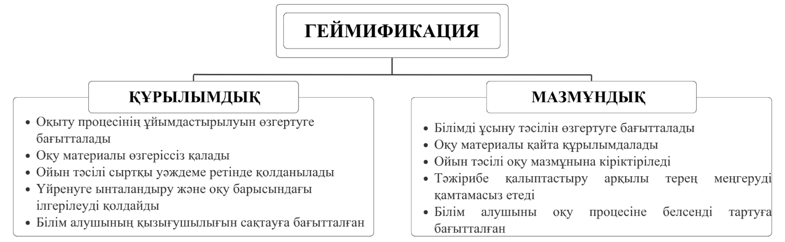

Сурет 1 – К.Капп (2014) бойынша геймификацияны жіктеу

Көрсетілген жіктеу геймификацияның тек ойын элементтерінің жиынтығы емес, мақсатты педагогикалық жүйе ретінде қарастырылуы мүмкін екенін айқындайды. Алайда геймификация ұғымының кең таралуы оның ғылыми мазмұны толық бірізденді дегенді білдірмейді. Осыған орай зерттеу жұмысымызда негізгі ғылыми анықтамаларға педагогикалық тұрғыдан салыстырмалы талдау жасадық (1-кесте).

Кесте 1 – «Геймификация» ұғымына ғылыми түсіндірмелерін педагогикалық тұрғыдан салыстырмалы талдау

Автор | Ұғымның өзегі | Педагогикалық маңызы | Шектеуі | Зерттеу үшін қорытынды
1 | 2 | 3 | 4 | 5
С.Детердинг және т.б. [44] | Геймификация – ойын емес контексте ойын элементтерін қолдану | Ұғымның ғылыми айналымға енуіне негіз болған базалық анықтама; толық ойыннан ажыратуға мүмкіндік береді | Оқу нәтижесі, педагогикалық мақсат, және мазмұнмен байланыс ашылмаған | Білім беру контексі үшін нақтылауды қажет етеді
К.Вербах [45] | Ойын элементтері мен ойын құрастыру тәсілдерін ойынға жатпайтын ортада пайдалану | Құрылымдық және жобалаушылық қырын көрсетеді; геймификацияны жүйе ретінде түсіндіруге жақындатады | Дидактикалық мазмұн, когнитивтік жүктеме және бағалау логикасы жеткілікті ашылмайды | Оқу мақсаты өлшемімен толықтырылуды қажет етеді
К.Капп [46] | Ойын механикасы, эстетикасы және ойындық ойлау арқылы адамдарды оқуға тарту және мотивацияны арттыру | Оқуға тарту, мотивация және әрекеттік қатысу мәселесін білім беру контексімен байланыстырады | Нәтиженің сапалық өлшемдері және мазмұндық интеграция деңгейі нақты көрсетілмейді | Білім беру саласына жақын зерттеудің педагогикалық негізіне енгізуге болады

1-кестенің жалғасы

1 | 2 | 3 | 4 | 5
С.Николсон [47] | Нақты өмірдегі әрекеттердің үстіне ойындық қабат қосу арқылы қатысуды ынталандыру | Қатысу мен тәжірибені күшейту идеясын көрсетеді | «Қабат қосу» тәсілі мазмұнмен терең кіріктірмейді; үстірт қолдануға әкелуі мүмкін | Геймификацияның формалды және мазмұндық деңгейлерін ажырату қажет
К.Хуотари, Ю.Хамари [48] | Қолданушыға құндылық жасау үшін тәжірибе қалыптастыру мүмкіндіктерін енгізу арқылы қызметті жетілдіру | Геймификацияны тәжірибе мен өзара әрекеттесу сапасын ұйымдастыру ретінде түсіндіреді | Білім беру жағдайында «құндылық» ұғымы оқу нәтижесі, құзырет және рефлексиямен нақтылануы керек | Педагогикалық тілге аударуды қажет етеді
Г.Зихерман, К.Каннингем [49] | Ойын механикасы мен ойындық ойлауды пайдаланушыны тарту және күрделі міндеттерді шешу үшін қолдану | Қатысу, әрекеттік ынталандыру және жүйелік құрастыруды түсіндіруге көмектеседі | Мінез-құлықтық ынталандыруға шамадан тыс сүйену ішкі мотивацияны әлсіретуі мүмкін | Құралдық және мотивациялық жағын ашуға пайдалы, бірақ педагогикалық тепе-теңдікпен қолданылуы қажет етіледі
Дж.Макгонигал [50] | Ойын механикалары адамның төзімділігін, ынтымақтасты ғын және | Геймификацияның әлеуметтік, эмоциялық және ынтымақтастық әлеуетін түсіндіреді | Әлеуметтік-психологиялық әсерге жақын | Геймификацияның тек марапат емес, мағыналы қатысу тетігі

1-кестенің жалғасы

1 | 2 | 3 | 4 | 5
 | қиындықтарды бірлесіп шешу қабілетін күшейтеді |  |  | екенін дәлелдеуге көмектеседі
Н.Уиттон [51] | Ойын элементтерін ойыннан тыс ортада қолдану арқылы белсенділікті арттыру | Белсенділік мәселесін білім беру контексіне жақындатады | Нақты оқу нәтижесі көрсетілмейді | Оқу сапасы өлшемімен толықтырылуды қажет етеді
А.Н.Токжигитова және т.б. [52] | Геймификация элементтері арқылы білім алушылардың белсенділігін анықтау | Ақпараттық технологиялар бағыты мен программалауды оқытуға жақын | Белсенділік пен мотивацияға басымдық берілген | Педагогтерді даярлауда геймификацияның практикалық ықпалына негізделген
Э.А.Абдыкеримова және т.б. [28, б.42] | Білім беру жүйесінде геймификация құралдарын қолдану мүмкіндіктерін талдау | Оқу процесін геймификациялау, мотивация және қатысу мәселелерін қарастырады | Жалпы білім беру контексінде берілген, нақты информатика мұғалімін даярлау бағыты тарылтылмаған | Геймификацияның білім беру жүйесіндегі жалпы педагогикалық әлеуетін көрсетуге жарамды

Кестеде келтірілген анықтамаларды салыстыру геймификация ұғымын түсіндіруде үш концептуалдық бағыттың қалыптасқанын көрсетеді.
Құрылымдық-элементтік бағыт (С.Детердинг және т.б., К.Вербах) геймификацияны ең алдымен ойын элементтерін ойынға жатпайтын ортада қолдану ретінде, яғни жобалаудың формалды құрылымы тұрғысынан анықтайды. Бұл бағыттың күшті жағы - ұғымды толыққанды ойыннан нақты ажыратып, жүйелі сипаттауға мүмкіндік беруі. Алайда оның шектеуі айқын: анықтамаларда оқу мақсаты, пәндік мазмұн және оқу нәтижесімен байланыс назардан тыс қалады.
Мотивациялық-тартушылық бағыт (К.Капп, Г.Зихерман мен К.Каннингем) назарды құрылымнан гөрі білім алушыны оқуға тарту мен мотивацияны арттыруға аударады. Бұл бағыт геймификацияның әрекеттік қатысуды күшейтетін әлеуетін айқын көрсетеді. Дегенмен мінез-құлықтық ынталандыруға (ұпай, марапат, рейтинг) шамадан тыс сүйену ішкі мотивацияны әлсіретіп, «ұпай үшін оқу» тәуекелін тудыруы мүмкін - бұл шектеу 1.3 бөлімде өзін-өзі анықтау теориясы тұрғысынан тереңірек талданады.
Тәжірибелік-мағыналық бағыт (С.Николсон, К.Хуотари мен Ю.Хамари, Дж.Макгонигал) геймификацияны элементтер жиынтығы емес, білім алушы үшін мағыналы тәжірибе мен құндылық қалыптастыратын процесс ретінде қарастырады. Бұл бағыт алдыңғы екеуінің олқылығын (мазмұн мен мағынадан ажырау қаупін) толтырады, бірақ оның «құндылық», «мағыналы қатысу» сияқты ұғымдары білім беру жағдайында оқу нәтижесі, құзырет және рефлексия терминдерімен нақтыланбайынша операцияланбайды.
Осы үш бағытты салыстыру екі түйінді қарама-қайшылықты ашады. Біріншіден, авторлар геймификацияны «элемент» деңгейінде ме, әлде «жүйе/процесс» деңгейінде ме деп түсіндіруде бөлінеді. Екіншіден, барлық бағыт ойыннан тыс контексте ойын элементтерін қолдану идеясында тоғысқанымен, олардың ешқайсысы геймификация элементтерін «оқу мақсаты - мазмұн - әрекет - бағалау - кері байланыс» тізбегімен жүйелі түрде байланыстырмайды. Дәл осы байланыстың теориялық тұрғыдан толық негізделмеуі - біздің зерттеуіміз шешуге бағытталған ғылыми олқылық.
Талданған анықтамалар геймификацияны түсіндіруде ортақ негіз бар екенін көрсетеді. Барлық авторлар оны ойыннан тыс контексте ойын элементтерін қолданумен байланыстырады. Алайда педагогикалық зерттеу үшін бұл жеткіліксіз. Себебі білім беру жағдайында геймификацияның құндылығы элементтердің бар болуымен емес, олардың оқу мақсатына, мазмұнға, әрекетке, бағалауға және кері байланысқа қаншалықты кіріктірілгенімен анықталады.
Қазіргі зерттеушілердің еңбектерінде геймификация әртүрлі қырынан түсіндіріледі. Дж.Джул оны формальды ережелер мен өлшенетін нәтижелерге негізделген құрылым ретінде қарастырса [53], Р.Хунике ойындық тәжірибенің механика, динамика және эмоциялық әсер арқылы қалыптасатынын көрсетеді [54]. Ал М.С.Шталлер мен С.Кёрнер бұл ұғымның контекске тәуелді сипатын атап көрсетеді [55].
Шынында да, геймификация ұғымының бірыңғай анықтамасының болмауы оның әлсіздігін емес, күрделілігін көрсетеді. Бұл ұғым әртүрлі салада әртүрлі міндет атқарады: бизнесте – қызығушылықты арттыру тетігі, цифрлық сервисте – пайдаланушы тәжірибесін байыту құралы, білім беруде – мазмұнды, әрекетті, кері байланысты және оқу ілгерілеуін ұйымдастырудың арнайы тәсілі. Сондықтан педагогикалық зерттеуде геймификацияны өзге контекстерден механикалық түрде көшіру емес, оның білім беру логикасына сай шекарасын нақтылау маңызды.
Сонымен бірге геймификацияны тек мотивациямен шектеу де жеткіліксіз. Оқу процесінде оның құндылығы марапат не жарыс енгізуде ғана емес, білім алушыға әрекет мақсатын айқын көруге, ілгерілеуді сезінуге, қателесуден қорықпай қайта әрекет етуге, оқу тапсырмаларын кезеңдеп орындауға және нәтижені жедел бағалауға мүмкіндік беруінде. Яғни геймификацияның педагогикалық мәні оның сыртқы ойын атрибуттарында емес, оқу әрекетінің құрылымын өзгертетін ұйымдастырушылық және рефлексивтік әлеуетінде жатыр.
Жоғарыдағы анықтамаларды, тарихи алғышарттарды және педагогикалық мағыналарды ескере отырып, зерттеу жұмысымызда геймификация ұғымын былай тұжырымдадық: Геймификация – болашақ информатика мұғалімдерін даярлауда оқу әрекетін ойынға айналдырмай, оны ойындық элементтер арқылы белсенді, нәтижеге бағытталған және кері байланысқа негізделген кәсіби педагогикалық жүйе. Аталған тұжырым геймификацияның келесі мәнді сипаттарын біріктіреді: ол ойын мен оқытуды теңестірмейді, ойындық элементтерді кәсіби даярлық мақсаттарына сәйкес қолдануды көздейді, білім алушылардың оқу белсенділігі мен ішкі мотивациясын қолдайды, кері байланыс пен нәтижеге бағдарланған оқу әрекетін ұйымдастыру жүйесі ретінде қарастырылады.
С.Муравскайя мен М.Смирнова геймификацияны зерттеудің екі тәсілін ұсынады [56] (2-сурет).
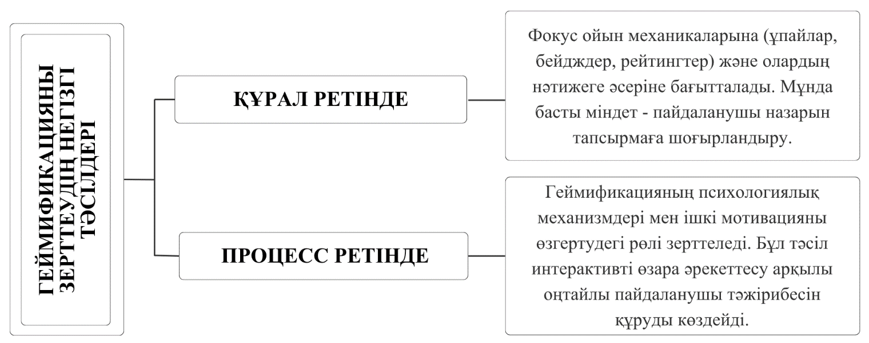
Сурет 2 – С.Муравскайя мен М.Смирнова бойынша геймификацияның жіктемесі
Бірінші көзқарасқа сәйкес, геймификация оқу әрекетіне қатысуды және мотивацияны қолдауға бағытталған құрал ретінде түсіндіріледі. Екінші көзқарас бойынша, ол өзара әрекеттесуді, қатысу динамикасын және оқу тәжірибесін ұйымдастыратын процесс немесе жүйе ретінде қарастырылады. Авторлар геймификацияны тек техникалық әдіс деңгейінде сипаттау жеткіліксіз екенін дәлелдейді. Ол мотивациялық, әлеуметтік және психологиялық тетіктермен сабақтасатын күрделі педагогикалық құбылыс.
Геймификацияны оқу процесі контексінде талдауда «оқу процесі» және «педагогикалық процесс» ұғымдарын ажырату қажет. Г.М.Коджаспирова және А.Ю.Коджаспиров педагогикалық сөздігінде оқу процесі оқытушы мен оқушылардың мақсатты өзара әрекеттесуі ретінде түсіндіріліп, оның білім беру, дамыту және тәрбиелеу міндеттерін шешуге бағытталатыны көрсетіледі [57].
Педагогика ғылымында ойын әдістері XVII ғасырдан бастап дидактикалық әлеуетін көрсете бастады. ХХ ғасырдың басында Л.С.Выготский [58], Д.Б.Эльконин [59] және А.Н.Леонтьев [60] сияқты ғалымдар ойынның когнитивтік даму мен әлеуметтік өзара әрекеттегі іргелі рөлін негіздеді. К.Д.Ушинский «балалардың бірсарынды оқу еңбегіне ойын элементтерін енгізу арқылы таным процесін өнімдірек етуге болады» деп көрсетті [61]. А.С.Макаренко ойынды оқушылардың танымдық белсенділігін реттеудің маңызды механизмі ретінде сипаттады [62].
Классикалық педагогикадағы бұл идеялар бүгінгі геймификация теориясы үшін маңызды әдіснамалық негіз береді. Олар ойынның оқытудағы рөлін тек көңіл көтеру қызметімен емес, танымдық белсенділік, ерікті әрекет, әлеуметтік өзара әрекет, мақсатқа ұмтылу және тәртіппен байланыста түсіндіреді. Геймификацияның педагогикалық табиғаты осыдан айқындалады: ол оқу процесіне ойынның сыртқы формасын жай ғана қосудан гөрі, оның әрекеттік және мотивациялық логикасын саналы түрде бейімдеуге негізделеді.
Аталған теориялық ұстанымдар оқу процесінің педагогикалық процестің органикалық бөлігі екенін растайды – геймификацияны енгізу дәл осы мақсатты өзара әрекет жүйесіне тікелей әсер етеді.
Демек, геймификацияны педагогикалық тұрғыдан талдағанда оны оқыту мазмұнынан бөлек тұрған қосымша безендіру не «қызықтыру амалы» ретінде қарастыру жеткіліксіз. Ол оқу мақсаты, мазмұн, әдіс, әрекет, бағалау және кері байланыс арасындағы қатынастарды қайта ұйымдастыратын механизм ретінде қарастырылуы тиіс. Егер бұл байланыс сақталмаса, геймификация сыртқы белсенділік тудырғанымен, оқу нәтижесіне ықпал етпейтін формалды қабатқа айналып кетуі мүмкін.
Геймификацияны ойынға негізделген оқытудан және байсалды ойындардан ажырату зерттеудің әдіснамалық анықтығы үшін қажет.
Ойынға негізделген оқытуда ойын оқу мазмұнын жеткізудің негізгі формасы ретінде қолданылады: Ж.Шерри бұл тәсілді оқу мазмұны ойын механикасымен тікелей кіріктірілген, мақсатқа бағытталған толыққанды ойын әрекеті ретінде сипаттайды [63]. Байсалды ойындарда нақты білімдік немесе кәсіби міндет үшін тұтас ойындық орта жасалады.
Геймификация бұл тәсілдерден принципті түрде ерекшеленеді: оқу процесі толыққанды ойынға айналмайды. Геймификацияда бар оқу ортасына ойын элементтері мақсатты түрде енгізіледі. Бұл ретте оқу мазмұны өзгермейді, өзгеретіні оны ұйымдастыру тәсілі ғана. Психологиялық тұрғыдан бұл механизмдер қатысу белсенділігін, ілгерілеу сезімін және кері байланысқа негізделген оқу тәжірибесін қолдауы мүмкін. Алайда нақты педагогикалық нәтиже мазмұн сапасына, ұйымдастыру логикасына және элементтердің оқу мақсатына сәйкестігіне байланысты.
Осы айырмашылықтарды ескермеу ұғымдық шатасуға әкеледі. Геймификация не толыққанды цифрлық ойынмен, не жай ғана белсенді оқыту тәсілімен теңестіріліп жіберілуі мүмкін. Сондықтан педагогикалық дизайн шешімдерін негіздеуде бұл ұғымдардың арасындағы шекараны нақтылау әдіснамалық тұрғыдан міндетті шарт болып табылады.
Жүргізілген теориялық талдау геймификацияның ғылыми-педагогикалық табиғаты туралы бірнеше түйінді қорытынды жасауға мүмкіндік береді.
Геймификацияның ғылыми айналымға енуі цифрлық технологиялардың дамуымен тығыз байланысты болғанымен, оның мазмұны тек цифрлық құралдармен шектелмейді: бұл зерттеу барысында айқындалған маңызды әдіснамалық нүкте. Ғылыми әдебиеттерде жасалған шолу бар анықтамалардың едәуір бөлігінде педагогикалық мақсат, мазмұндық интеграция және оқу нәтижесі арасындағы байланыстың толық ашылмай қалатынын көрсетеді.
Осыдан геймификацияны сыртқы марапат жүйесі немесе тартымды дизайн ретінде ғана емес, оқу әрекетін мақсатты ұйымдастыруға мүмкіндік беретін педагогикалық жүйе ретінде түсіндіру неғұрлым негізді. Сонымен бірге геймификацияны ойынға негізделген оқытудан және байсалды ойындардан нақты ажырату – тек терминологиялық дәлдік мәселесі емес, оның ғылыми–ұғымдық шекарасын белгілеудің міндетті шарты.
Ойын феноменінің – ережеге бағыну, рөлдік әрекет, мағына құру, қателесу арқылы үйрену сияқты сипаттарының байланысы ескерілмесе, геймификация оқу нәтижесіне ықпал етпейтін формалды белсенділік тудырғышқа айналып кетуі мүмкін. Оның педагогикалық құндылығы оқу мақсаты, мазмұн, әрекет, кері байланыс және бағалау жүйесімен тоғысқанда ғана іске асады.

1.2 Оқытуда геймификация элементтерін қолданудың жіктемелері мен маңыздылығы

Геймификацияны жалпы ұғым ретінде анықтау оның педагогикалық тиімділігін түсіндіру үшін жеткіліксіз. Нақты мәселе – геймификация элементтерінің санында емес, олардың оқу мақсатына, пәндік мазмұнға, білім алушы әрекетіне, кері байланысқа және бағалау жүйесіне қаншалықты кіріктірілуінде.
Геймификация жөніндегі зерттеулерде «геймификация элементі» термині кең таралған, алайда оның мазмұны әр еңбекте бірдей деңгейде нақтылана бермейді. Мәселен, О.Корн геймификацияны қатысу белсенділігін арттыру үшін ұпай, марапат, жарыс және кері байланыс сияқты ойын элементтерін пайдалану ретінде қарастырады [64]. Р.А.Буркхард және т.б. оқыту ортасындағы геймификацияны білім алушының қатысуы, жедел кері байланыс, ілгерілеуді бақылау және бірлескен өзара әрекет элементтері арқылы сипаттайды [65]. Бұл анықтамалар геймификацияның белгілі бір контексте нақты қызметтер атқаратынын көрсетеді, алайда элементтер жиынтығының педагогикалық мақсатпен байланысын толық ашпайды.
Б.Ким геймификацияны білім беру контексінде ойын механикалары мен ойындық ойлау тәсілдерін қолдану арқылы білім алушының қызығушылығын, қатысу белсенділігін және оқу тәжірибесін арттыруға бағытталған тәсіл ретінде сипаттайды [66]. Осы зерттеу аясында геймификация элементі деп ойын дизайнына тән, бірақ ойындық емес білім беру контексінде оқу әрекетін ұйымдастыру, ілгерілеуді көрсету, кері байланыс беру, қатысуды күшейту немесе рефлексияны қолдау мақсатында қолданылатын нақты құрылымдық бірлік түсініледі. Мұндай элемент ойын дизайнына тән белгілі бір компоненттің оқу ортасына бейімделіп, сол ортада нақты педагогикалық қызмет атқаратын нұсқасы ретінде қарастырылады.
Аталған анықтама мынадай шектеулерді қамтиды:
- толыққанды ойын құрастыру емес, оның элементтерін қолдану;
- ойын технологиясынан гөрі дизайн элементтеріне сүйену;
- тұтас ойын тәжірибесін емес, дискретті компоненттерді енгізу;
- жалпы ойыншылдықты емес, ойынға тән сипаттарды көшіру;
- ойындық емес контексте жүзеге асыру.
Осы шектеулерді ескере отырып, геймификация элементі ойын емес жүйе ішінде нақты ажыратылатын іске асыру бірлігі ретінде сипатталады. Демек, «элемент» геймификацияның оқу процесінде тікелей іске асатын негізгі құрылымдық бірлігі болып табылады. Ал «құралдар» мен «тәсілдер» осы элементтерді іріктеу, үйлестіру және қолдану логикасын қамтитын кеңірек әдіснамалық деңгейге жатады, олар элемент емес, элементтермен жұмыс істеу жолы.
Бұл ұғымдық шектеу геймификацияны мақсатты ойындардан және ойынға негізделген оқытудан дәлірек ажыратуға мүмкіндік береді (3-сурет).

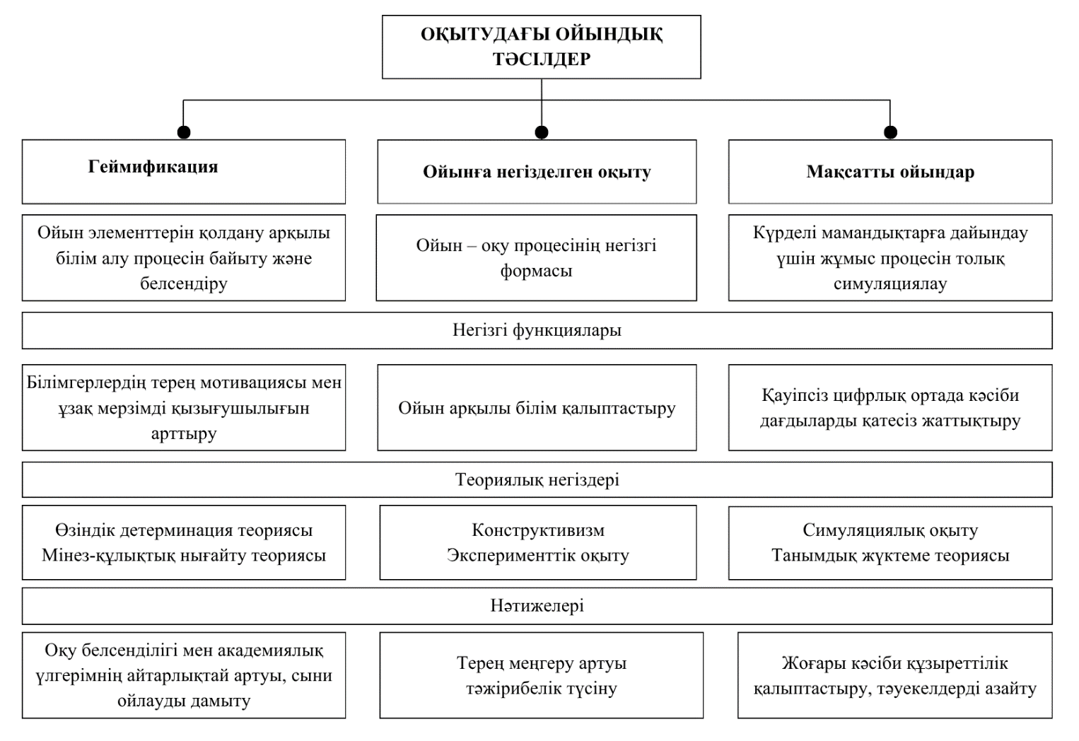

Сурет 3 – Оқытудағы ойындық тәсілдер мен олардың концептуалдық айырмашылықтары

Мақсатты ойындарда оқу мазмұны ойын механикаларымен бірге біртұтас жүйе ретінде құрылады, ал геймификацияда оқу процесіне ойыннан алынған жекелеген құрылымдық компоненттер енгізіледі. Сондықтан геймификацияны талдау тұтас ойын жүйесін сипаттауға емес, нақты элементтердің педагогикалық қызметін, қолданылу шарттарын және білім алушы әрекетіне ықпал ету логикасын ашуға негізделеді.
Геймификация элементтері өздігінен педагогикалық нәтиже бермейді, олар оқу мақсатына, пәндік мазмұнға, тапсырма құрылымына, кері байланысқа және бағалау логикасына кіріктірілген жағдайда ғана нақты дидактикалық қызмет атқарады.
Геймификация ойын тәжірибесін немесе симуляцияны тікелей көшіру емес. Оқу ортасы толық ойынға айналмайды, оқу процесіне ынталандыру, кері байланыс, ілгерілеуді көрсету, қателікпен жұмыс және белсенді қатысу тетіктері мақсатты түрде енгізіледі. Геймификация цифрлық форматта да, аналогтық форматта да іске асады. Яғни, геймификацияны оның технологиялық форматы емес, қолданылған элементтердің педагогикалық қызметі анықтайды.
Ғылыми әдебиеттерде геймификация элементтерінің нақты әрі толық тізімі туралы ортақ келісім жоқ. Мысалы, Д.Дичева және т.б. зерттеулерінде көрсетілгендей, «ілгерілеу», «ұпай жинау» немесе «көрінетін мәртебе» сияқты ұғымдардың шекарасы контекске қарай шартты болуы мүмкін [67]. Кейбір зерттеушілер әңгімелеу, таңдау еркіндігі немесе кооперацияны элементтер қатарына қосса [68], енді біреулері оларды элемент емес, жоғары деңгейдегі дизайн қағидалары деп қарайды [69]. Пікірталас геймификация элементтерінің жоғары білім беру контексінде қалай жұмыс істейтінін эмпирикалық деректер негізінде нақтылау қажеттілігін туындатты. Осы мақсатта Web of Science, Scopus, Google Scholar және ResearchGate дерекқорларында библиографиялық іздеу жүргізілді. Іріктеу процесінің жүйелілігі мен қайта жаңғыртылуын қамту үшін PRISMA протоколы негіз ретінде алынды. Іздеу нәтижесінде барлығы 3451 жарияланым анықталды; қайталанатын материалдар мен белгіленген критерийлерге сәйкес келмейтін зерттеулер алынып тасталғаннан кейін түпкілікті талдауға 42 жұмыс іріктелініп алынды [70] (4-сурет).

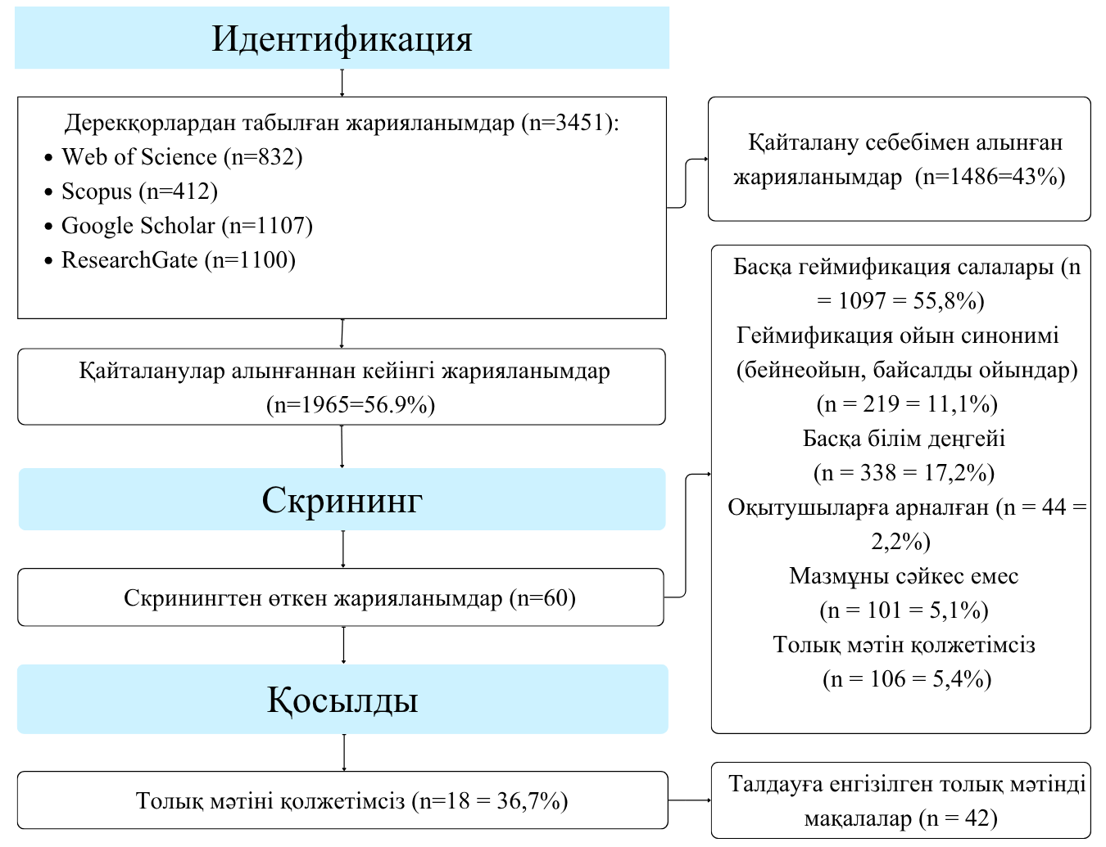

Сурет 4 – PRISMA протоколы негізінде эмпирикалық деректерді өңдеу

PRISMA іріктемесіне кірген зерттеулер геймификация элементтерінің жоғары білім беру мен цифрлық оқыту ортасында маңызды дидактикалық қызметтер атқаратынын жан-жақты дәлелдеді.
Білім алушылардың оқу процесіне қатысуын арттыру мәселесі аталған кезеңдегі зерттеулердің өзекті бағыттарының бірін құрайды. С.Ялат және В.Эсичайкулдың зерттеуі геймификацияланған цифрлық ортаның білім алушылардың оқу әрекетіне қатысу деңгейін айтарлықтай жоғарылататынын эмпирикалық тұрғыда негіздейді [71]. Р.Пинтер және т.б. ойын элементтерін оқыту мазмұнымен мақсатты түрде байланыстырудың білім алушылар белсенділігі мен өзара іс-қимылын күшейтетін тиімді тәсіл екенін атап өтеді [72]. Н.Золкина және т.б. зерттеуі де осы тұжырымды растай отырып, геймификацияны оқу процесіне тартылуды қамтамасыз ететін педагогикалық құрал ретінде сипаттайды [73]. Мотивациялық аспект тұрғысынан Р.Силва және т.б. геймификацияны жоғары білім беру жүйесіне енгізудің оқу мотивациясын және процесті ұйымдастыру сапасын арттыруға тікелей ықпал ететінін анықтады [74].
Кейінгі зерттеулер аталған үрдісті одан әрі тереңдете түседі және геймификацияның нақты дидактикалық механизмдерін нақтылайды. Ф.Л.Халил және т.б. геймификация элементтерінің тапсырмаларды орындау барысында жедел кері байланыс пен ілгерілеуді бақылауды қамтамасыз ететін функционалдық мүмкіндіктерін зерттей отырып, бұл механизмдердің оқу тиімділігіне оң әсер ететінін дәлелдеді [75]. Н.Лимантара және т.б. ұпай жинау, деңгейлер мен марапат жүйелері сияқты ойын элементтерінің цифрлық оқыту ортасында білім алушы белсенділігін арттырудағы рөлін эксперименттік деректер негізінде көрсетті [76].
Осылайша, талданған зерттеулер геймификацияның жоғары білім беру мен цифрлық оқыту ортасындағы дидактикалық қызметтерінің көп өлшемді сипатын айқындайды: информатика пәнін оқытуда геймификацияның тиімділігін негіздеу және кері байланысты жедел қамтамасыз ету (М.В.Виллерт, [77]), виртуалды оқу орталарында ойындандыру қарқындылығының оқу нәтижелеріне әсерін анықтау (Т.Боне және т.б., [78]), жоғары білім беру саласындағы геймификация зерттеулерінің негізгі бағыттарын жүйелеу (Д.Ирванто және т.б., [79]), цифрлық оқытуда білім алушылардың мотивациясы мен қанағаттануын арттыру (Дж.Джитсупа және т.б., [80]), геймификацияның мінез-құлықтық және оқу нәтижелеріне ықпалын талдау (М.Нуртанто және т.б., [81]), онлайн оқытудағы геймификация тәжірибесін университет студенттері арасында бағалау (Н.А.Ф.Отман және т.б., [82]) мүмкіндіктерін көрсетеді.
Талданған эмпирикалық зерттеулерді нәтиже бағыты бойынша топтастыру геймификация элементтерінің әсері туралы бір емес, бірнеше деңгейдегі тұжырымды ажыратуға мүмкіндік береді. Зерттеулердің бірінші тобы (С.Ялат пен В.Эсичайкул, Р.Пинтер және т.б., Н.Золкина және т.б.) геймификацияның қатысу белсенділігін арттыратынын дәлелдейді; екінші тобы (Р.Силва және т.б., Дж.Джитсупа және т.б.) оның оқу мотивациясы мен қанағаттануға оң ықпалын көрсетеді; үшінші тобы (Ф.Л.Халил және т.б., Н.Лимантара және т.б.) нақты механикалардың – жедел кері байланыс пен ілгерілеуді бақылаудың – оқу тиімділігіне әсерін эмпирикалық тұрғыдан негіздейді.
Бұл зерттеулер бағыты жағынан бірін-бірі толықтырғанымен, әсердің тұрақтылығын түсіндіруде ажырайды. Қатысу мен мотивацияны өлшеген жұмыстар көбіне қысқа мерзімді әсерді тіркейді. Ал Л.Льюч-Молинс және т.б. [83] методологиялық тұрғыдан маңызды нәтиже ұсынып, геймификацияның тиімділігі элементтердің өзінде емес, олардың оқу мақсаты мен бағалау жүйесіне органикалық кіріктірілу дәрежесінде екенін көрсетеді. Дәл осы тұжырым алдыңғы топтардағы оң нәтижелердің шартты сипатын ашады: ұпай, бейдж немесе рейтингтің болуы оқу нәтижесін автоматты түрде жақсартпайды.
Геймификация элементтерінің құрамы туралы пікірталас та осы логиканы растайды. Бір зерттеушілер әңгімелеу, таңдау еркіндігі мен кооперацияны элементтер қатарына жатқызса [68, б. 528], екіншілері оларды элемент емес, жоғары деңгейдегі дизайн қағидалары деп санайды [69, б. 378], ал Д.Дичева және т.б. [67, б. 75] «ілгерілеу» немесе «мәртебе» сияқты ұғымдардың шекарасы контекске тәуелді екенін көрсетеді. Бұл алшақтық геймификацияны тек атау-тізім деңгейінде емес, құрылымдық деңгейі мен педагогикалық функциясы бойынша жүйелеу қажеттігін негіздейді – бұл міндет келесі бөлімшеде DMC және TGEEE модельдері арқылы шешіледі.
Контент-талдауы бірнеше заңдылықты көрсетті. Ұпайлар, төсбелгілер, деңгейлер және көшбасшылар тақтасы жоғары білім беруде жиі қолданылады және білім алушылардың мотивациясы мен белсенділігіне оң әсер етеді. Нарратив, жарыс, марапат механикалары сирек кездеседі – нәтижесі контекске байланысты. Шамадан тыс ойындық жүктеме қызығушылықты төмендетеді, цифрлық платформалар техникалық кедергі тудырады. Бұл заңдылықтар жоғарыда көрсетілген тұжырымды эмпирикалық деңгейде қуаттайды: нәтиже элементтердің санымен емес, олардың оқу мақсатына кіріктірілу логикасымен айқындалады.
Сондықтан «Геймификация элементтері оқу процесіне кездейсоқ енгізілмейді, олар белгілі педагогикалық принциптерге сәйкес мақсатты таңдалады», – деген шешім жасалды. Осы принциптер қатарына бәсекелестік, марапаттау, мақсат қою, кері байланыс, қателесуге еркіндік, әлеуметтік өзара әрекет және автономия жатады. Енді аталған принциптер және олардың педагогикалық маңызына тоқталып өтейік:
- Бәсекелестік принципі білім алушының өз нәтижесін басқа қатысушылармен немесе өзінің алдыңғы нәтижесімен салыстыруына мүмкіндік береді. Бұл принцип көшбасшылар тақтасы, рейтинг және салыстырмалы прогресс көрсеткіштері арқылы іске асады. Педагогикалық тұрғыдан бәсекелестік әрекет қарқынын арттыруы және оқу тапсырмаларына қатысуды күшейтуі мүмкін. Алайда бұл принцип сақтықпен қолданылуы тиіс, өйткені шамадан тыс салыстыру дайындық деңгейі төмен білім алушыларда мазасыздық тудыруы немесе оқу әрекетінен шеттетуі мүмкін. Сондықтан бәсекелестік элементтері тек жарыс логикасына емес, білім алушының жеке прогресін көрсетуге де бағытталуы қажет.
- Марапаттау принципі оқу әрекетінің мойындалу механизмі. Ұпай, бейдж, жетістік белгісі білім алушыға аралық нәтижесін көруге мүмкіндік береді. Марапат оқу мақсатын алмастырмауы маңызды. Ұпай тек әрекет санын есептеп, сапаны ескермесе, «ұпай үшін оқу» әрекеті қалыптасады. Педагогикалық тиімділік нақты оқу критерийлерімен байланысқан жағдайда ғана пайда болады.
- Мақсат қою принципі программалау пәні үшін ерекше мәнге ие. Миссия, квест, деңгейлік тапсырма, чек-парақ – бұлар білім алушыға «не үшін әрекет жасап жатырмын?» деген сұраққа жауап береді. Алгоритмдеу мен программалау тапсырмалары табиғатынан көп сатылы болғандықтан, мақсаттың кезеңделуі когнитивтік жүктемені теңгеруге де қызмет етеді.
- Кері байланыс принципі геймификацияның негізгі педагогикалық механизмдерінің бірі болып табылады. Ол білім алушыға өз әрекетінің нәтижесін уақытында көруге, қатесін түсінуге және келесі әрекетін жоспарлауға мүмкіндік береді. Бұл принцип прогресс индикаторы, дұрыс немесе қате жауап белгісі, жедел хабарлама, түсіндірмелі кері байланыс және автоматты тексеру жүйелері арқылы іске асады. Егер кері байланыс тек сандық көрсеткішпен шектелсе, оның педагогикалық құндылығы төмендейді. Сондықтан геймификацияланған оқытуда кері байланыс тек «дұрыс» немесе «қате» деген белгі емес, білім алушыға келесі оқу әрекетін нақтылауға көмектесетін мазмұндық ақпарат ретінде берілуі тиіс.
- Қателесуге еркіндік принципі программалау мен информатиканы оқыту үшін ерекше маңызды. Ойын жүйелерінде қате сәтсіздік ретінде емес, қайта әрекет жасауға мүмкіндік беретін қалыпты жағдай ретінде қабылданады. Осы логика оқу процесіне енгізілгенде білім алушы қатеден қорықпай, әрекетін қайта қарап, шешімін жетілдіруге үйренеді. Бұл принцип қайта тапсыру мүмкіндігі, бірнеше мәрте әрекет ету, қауіпсіз тренажерлік тапсырмалар және нұсқаулық кері байланыс арқылы іске асады. Информатика пәнінде бұл принцип бағдарламалық қателерді табу мәдениетімен тікелей байланысты, өйткені кодтағы қатені табу, талдау және түзету пәндік дағдының маңызды бөлігі.
- Әлеуметтік өзара әрекет принципі білім алушылардың бірлескен әрекетін, өзара қолдауын және ортақ нәтижеге бағытталуын күшейтеді. Ол командалық тапсырмалар, топтық прогресс, өзара бағалау және бірлескен миссиялар арқылы іске асады. Педагогикалық тұрғыдан бұл принцип болашақ мұғалімнің тек жеке орындаушы емес, кәсіби коммуникацияға қатысатын, өз шешімін түсіндіретін және басқа адамның жұмысын критерий бойынша бағалай алатын субъект ретінде қалыптасуына ықпал етеді. Сонымен қатар әлеуметтік элементтерді қолдануда топ ішіндегі рөлдердің әділ бөлінуі және бағалау ашықтығы сақталуы қажет.
- Автономия принципі білім алушының белгілі бір таңдау жасауына, өз оқу траекториясын ішінара басқаруына және тапсырманы орындау тәсілін дербестендіруіне мүмкіндік береді. Ол баламалы тапсырмалар, тармақталатын сценарийлер, жеке оқу траекториясы, платформа таңдау және орындау формасын таңдау арқылы жүзеге асады. Бұл принцип білім алушыны пассив қабылдаушыдан белсенді оқу субъектісіне айналдырады. Алайда таңдау формалды болмауы тиіс: ол оқу мазмұнына, нәтижесіне немесе орындау стратегиясына нақты ықпал ету арқылы білім алушының шынайы кәсіби шешім қабылдау тәжірибесіне айналуы қажет.
Бұл принциптер элементтерді кездейсоқ атрибуттар жиынтығы ретінде емес, оқу әрекетін ұйымдастырудың логикасымен байланыста түсіндіруге мүмкіндік береді. Геймификация элементтері осы принциптердің аясында жүзеге асатынын бейнелеу үшін интеллект-картаны қолдандық (5-сурет).

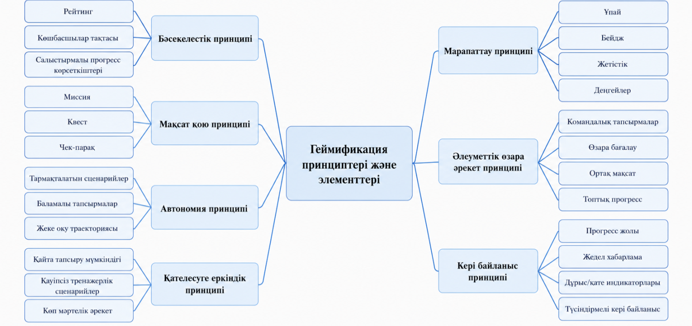

Сурет 5 – «Геймификация принциптері және элементтері» интеллект-картасы Дереккөз: автор құрастырған

Осы жеті принцип геймификация элементтерін кездейсоқ безендіруден ажыратады. Дұрыс жобаланған жағдайда олар оқу әрекетін кезеңдейді, прогресті көрсетеді, қателікті оқу ресурсына айналдырады, кері байланысты күшейтеді, әлеуметтік өзара әрекетті ұйымдастырады және білім алушының өзіндік реттеуін дамытады.

Геймификацияны элементтік деңгейде талдау. Геймификацияны тұтас құбылыс ретінде сипаттау оның нақты педагогикалық механизмдерін ашпайды. Ұпай, деңгей, миссия, нарратив, командалық тапсырма – бұлар бір деңгейдегі бірліктер емес. Олардың әрқайсысы оқу процесінде әртүрлі функция атқарады, оларды жалпы тізімде бірдей деп қарастыру аналитикалық қатеге әкеледі. Сондықтан элементтерді жекелеген деңгейде талдау олардың оқу әрекетін ұйымдастырудағы нақты орнын айқындауға мүмкіндік береді.

Қолданыстағы жіктеу үлгілерінде бірнеше ортақ мәселе байқалады: элементтердің толық қамтылмауы, функциялар мен механикалардың араласуы, элемент атрибуттарының жеткіліксіз нақтылануы және құрылымдық деңгейлердің шатастырылуы. Мұндай жағдайда бір зерттеуде «элемент» деп аталған құбылыс екінші еңбекте «механика», үшінші еңбекте «қағида» немесе «тәсіл» ретінде берілуі мүмкін. Нәтижесінде геймификацияны салыстырмалы талдау қиындайды және оның педагогикалық әлеуетін бағалауда ұғымдық ала-құлалық пайда болады.

Осы себептен геймификация элементтерін тек атауы бойынша емес, олардың құрылымдық деңгейі, педагогикалық функциясы бойынша жіктеу ұсынылады. Бұл міндетті шешу үшін алдымен геймификацияны педагогикалық контекстке бейімдеудің жалпы логикасын (MDA моделі негізінде) анықтап алу маңызды (6-сурет).
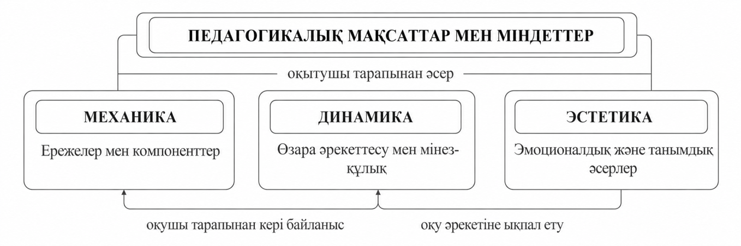
Сурет 6 – Геймификацияны педагогикалық контекстке бейімдеу схемасы (MDA моделі негізінде)

Ұсынылған аралық схема геймификацияны педагогикалық контекстке бейімдеуде құрылымдық және функционалдық талдаудың бірін-бірі толықтыратынын көрсетеді. Осы негізге сүйене отырып, элементтерді жүйелеудің екі өнімді үлгісі қарастырамыз. Біріншісі – элементтердің құрылымдық иерархиясын айқындайтын DMC (Dynamics, Mechanics, Components – Динамикалар, Механикалар, Компоненттер) моделі, екіншісі – олардың оқу процесіндегі қызметін сипаттайтын TGEEE (taxonomy of gamification elements for educational environments – білім беру ортасындағы геймификация элементтерінің таксономиясы) таксономиясы.

Құрылымдық жіктеу: DMC пирамидасы.
К.Вербах пен Д.Хантер геймификация элементтерін абстракция деңгейіне қарай үш қабатқа бөліп сипаттайтын құрылымдық модель ұсынады: динамика, механика және компоненттер (7-сурет) [45, б. 81]. Бұл модель геймификацияны кездейсоқ элементтер жиынтығы емес, мақсатқа бағытталған жобалау жүйесі деп қарастырудың әдіснамалық негізін береді.

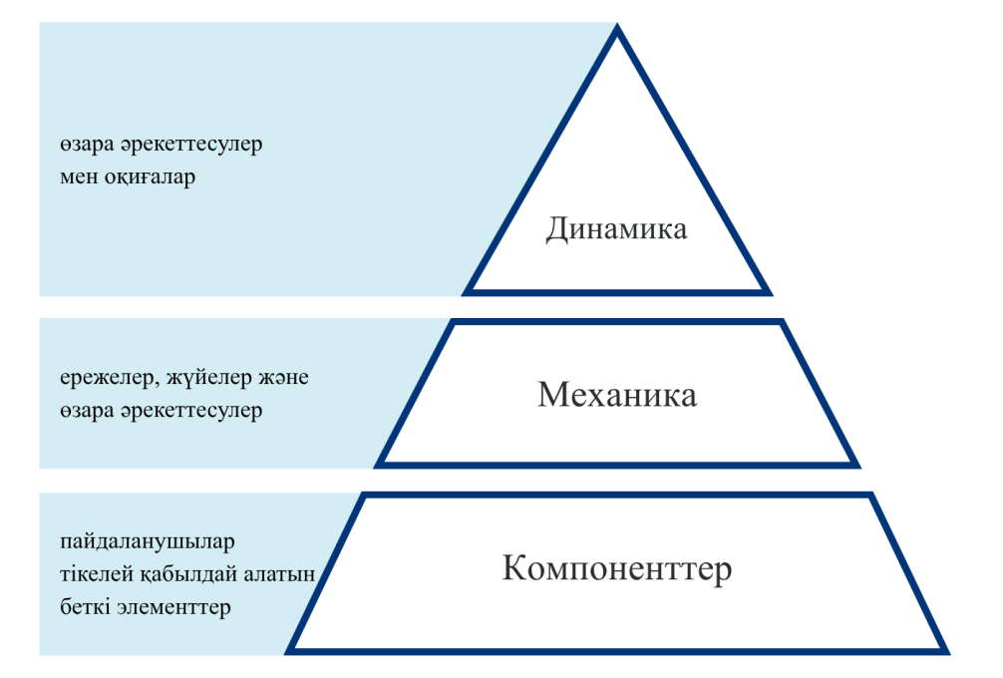

Сурет 7 – DMC пирамидасы (К.Вербах мен Д.Хантер бойынша)

Динамика деңгейі жүйенің жалпы тәжірибелік және мағыналық логикасын айқындайды. Мұнда ілгерілеу, нарративтік тұтастық, шектеулер, өзара қатынастар және эмоциялық тартылыс сияқты жоғары деңгейлі құрылымдар қамтылады. Педагогикалық тұрғыдан динамика оқу әрекетінің жалпы сценарийін, оның мағыналық тұтастығын және білім алушының тәжірибені қалай қабылдайтынын анықтайды.
Механика деңгейі динамиканы нақты рәсімдік тетіктер арқылы іске асырады. Оған тапсырмалар мен сынақтар, кері байланыс жүйелері, марапаттау, ынтымақтастық және бәсекелестік сияқты әрекет ережелері жатады. Яғни механика оқу мақсатын әрекеттік циклге айналдырып, білім алушы не істейді, қандай шартпен жауап алады және қалай ілгерілейді деген сұрақтарға жауап береді.
Компонент деңгейі жүйеде тікелей көрінетін іске асыру бірліктерін қамтиды: ұпайлар, белгілер, көшбасшылар тақталары, деңгейлер, аватарлар және жетістіктер. Білім беру тәжірибесінде дәл осы компоненттер жиі бірінші назарға ілігеді, алайда олардың тиімділігі жоғары деңгейдегі механика мен динамикамен байланысқанда ғана артады. Компоненттер жоғары деңгейдегі педагогикалық логикадан ажыраған жағдайда ұпай мен бейдж оқу мақсатымен байланыспаса, олар сыртқы безендіруге айналады.
DMC моделі геймификация элементтерінің құрылымдық деңгейін анықтауға мүмкіндік берсе, білім беру контексінде бұл жеткіліксіз. Педагогикалық зерттеу үшін элементтің қай деңгейге жататынын ғана емес, оның оқу процесінде қандай қызмет атқаратынын да анықтау қажет. Осы міндетті шешу үшін TGEEE таксономиясы қолданылады, өйткені ол геймификация элементтерін білім беру ортасындағы функциялары бойынша талдауға мүмкіндік береді.
Функционалдық-педагогикалық жіктеу: TGEEE моделі.
А.М.Тода, А.С.Т.Клок, В.Оливейра, П.Т.Паломино білім беру ортасына бейімделген TGEEE функционалдық таксономиясын ұсынды (8-сурет). Бұл модель геймификация элементтерін олардың сыртқы құрылымына қарай емес, оқу процесіндегі педагогикалық қызметі тұрғысынан жүйелеуге мүмкіндік береді [84]. Егер DMC моделі «элемент қай құрылымдық деңгейге жатады?» деген сұраққа жауап берсе, TGEEE «ол элемент оқу процесінде қандай қызмет атқарады?» деген мәселені нақтылайды. Модельдің басты артықшылығы элементті оның сыртқы атауы бойынша емес, білім алушы әрекетіне қалай ықпал ету механизмі бойынша сипаттауы.

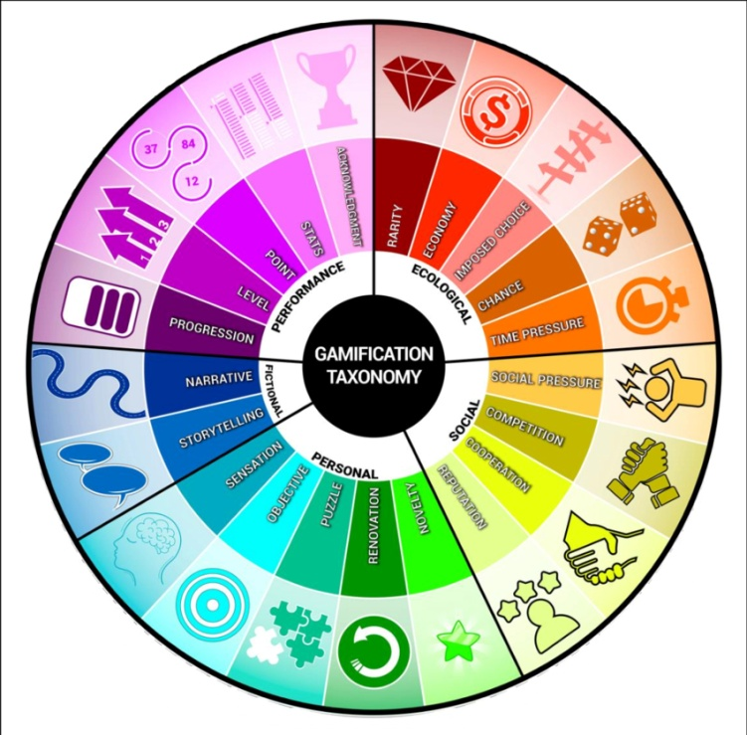

Сурет 8 – TGEEE моделі (А.Тода және т.б. бойынша)

TGEEE аясында элементтерді шартты түрде мынадай қызметтер бойынша қарастыруға болады:
- нәтижелілікті және ілгерілеуді көрсету;
- әлеуметтік өзара әрекет пен салыстыруды қолдау;
- зерттеу, таңдау және тәжірибе жинақтауды ұйымдастыру;
- әрекетті кезеңдеу мен мақсатқа бағыттауды күшейту;
- оқу ортасына эмоциялық тартымдылық пен қатысу мағынасын енгізу.
Сонымен бірге бір элемент бірнеше функцияны қатар атқаруы мүмкін. Мысалы, көшбасшылар тақтасы әлеуметтік салыстыруды визуалдандыру құралы бола отырып, білім алушының нәтижені бақылауына да ықпал етеді; ал квест мақсат қою, кезеңдеу және нарративтік мағына құру функцияларын бір уақытта атқаруы мүмкін. Сондықтан функционалдық жіктеуде элементтің басым қызметін және қосымша қызметтерін ажырата белгілеу әдіснамалық тұрғыдан орынды.
Геймификация элементтерін құрылымдық және функционалдық тұрғыдан жүйелеу. Әдебиеттерде теориялық үлгілер мен оқу процесіндегі нақты іске асыру арасындағы алшақтық жиі атап өтіледі: практикада геймификация көбіне ұпай, белгі және көшбасшылар тақтасы сияқты марапаттау тетіктерімен шектеліп, оның педагогикалық әлеуеті толық ашылмай қалады. Сондықтан қолданылатын элементтерді тек тізім түрінде емес, құрылымдық деңгейі мен педагогикалық қызметі бойынша жүйелеу қажет. 2-кестеде кең таралған геймификация элементтері олардың құрылымдық деңгейі, педагогикалық функциясы, оқу процесіндегі маңызы бойынша жүйеленді. Бұл жүйелеу авторлық модельде элементтерді мақсатты таңдауға негіз болады.

Кесте 2 – Геймификация элементтерін құрылымдық және педагогикалық қызметі бойынша жүйелеу

Деңгейі | Геймификация элементі | Педагогикалық функциясы | Оқу процесіндегі маңызы
1 | 2 | 3 | 4
Компонент | Ұпайлар | Нәтижені тіркеу және ілгерілеуді көрсету | Әрекет жиілігін, орындалуды және микро-нәтижені көрінетін етеді
Компонент | Деңгейлер | Кезеңдеу және прогресті құрылымдау | Оқу траекториясын сатылайды, күрделілікті біріздендіреді
Компонент | Бейдждер | Жетістікті белгілеу және мойындау | Белгілі бір әрекеттің орындалғанын бекітеді, жетістік сезімін қолдайды
Компонент | Прогресс индикаторлары | Кері байланыс және өзіндік бақылау | Оқу ілгерілеуін көрнекі етеді, аяқталу сезімін күшейтеді
Компонент | Көшбасшылар тақталары | Әлеуметтік салыстыру | Қатысуды және салыстырмалы нәтижені күшейтуі мүмкін
Механика | Квест | Мақсат қою және кезеңдеу | Тапсырмаларды мағыналы, жүйелі әрекеттер тізбегіне біріктіреді

2 - кестенің жалғасы

1 | 2 | 3 | 4
Механика | Қайта тапсыру мүмкіндігі | Қателесуге қауіпсіздік және түзету циклі | Қатені талдап, әрекетті жақсартуға мүмкіндік береді
Механика | Тармақталатын таңдау | Автономия және дараландыру | Білім алушының шешім қабылдауын және жеке траекторияны қолдайды
Механика | Командалық тапсырма | Кооперация және өзара тәуелділік | Бірлескен әрекет пен ортақ нәтижеге бағдарлайды
Динамика | Нарратив | Мағына құру және эмоциялық тартылыс | Оқу әрекеттерін тұтас сценарийге біріктіреді, тәжірибелік тұтастық береді

Кестені талдау нәтижесінде элемент атауы оның педагогикалық қызметін тікелей айқындамайтынын байқауға болады. Егер ұпай оқу сапасымен байланыстырылмаса, онда ол сыртқы марапатқа айналады, квест оқу мақсатынан ажыратылса, тек ойындық жаттығуға айналады. Дәл осы байланыстар элементтерді мақсатты таңдаудың негіздемесіне айналады.

Элементтерді жіктеу олардың оқу процесіндегі орнын белгілейді, бірақ нәтижеге ықпал ету механизмін түсіндірмейді.

Жүйелеу барысында геймификация элементтерінің тиімділігі олардың санына емес, оқу мақсатымен, тапсырма логикасымен және бағалау жүйесімен байланыстылығына тәуелді екені анықталды.

Геймификация элементтерін теориялық жіктеу олардың педагогикалық қызметін белгілейді, информатика пәнінде бұл элементтер нақты цифрлық платформалар арқылы жүзеге асады. Бұндай цифрлық платформалар қазіргі таңда өте көп, оларды кәсіби тұлғаны қалыптастыруда қолдануда таңдау бірқатар қиындықтар туғызады. Сол себепті платформалар геймификация элементтері, тақырыптық қамту және педагогикалық қолданылуы бойынша жүйеленді
(3-кесте).

Кесте 3 – Геймификация элементтері кіріктірілген цифрлық платформалар

Платформа | Платформа түрі | Тақырыптар | Дамытылатын дағдылар | Геймификация элементтері | Педагогикалық қолданылуы
1 | 2 | 3 | 4 | 5 | 6
Code.org / CodeAI | Дайын білім беру платформасы | Алгоритмдер, бағдарламалау, жасанды интеллект негіздері, веб, ойын жасау | Алгоритмдік ойлау, цифрлық сауаттылық, проблеманы шешу | Деңгейлер, миссиялар, қадамдық прогресс, автоматты кері  байланыс | Бастапқы және орта деңгейдегі білім алушыларға информатика  негіздерін жүйелі меңгертуге қолайлы
Blockly.ru | Блоктық программалау ойындары | Алгоритм, цикл, шарт, функция | Логикалық ойлау, командалар ретін құру, шартты операторларды түсіну | Ойын деңгейлері, күрделіліктің артуы, қателікті түзету мүмкіндігі | Программалау синтаксисіне өтпей тұрып, алгоритмдік ойлауды қалыптастыруға қолайлы
CodeCombat.com | Ойын форматындағы мәтіндік программалау платформасы | Python, JavaScript, HTML | Синтаксис, айнымалы, цикл, шарт, функция | RPG сюжеті, кейіпкер, миссия, деңгей, марапат | Блоктық программалаудан мәтіндік кодқа өтуде қолдануға болады
Lab.open-roberta.org | Робототехника және симуляция ортасы | Робот қозғалысы, сенсор, микроконтроллер, алгоритм | Басқару алгоритмі, физикалық модельдеу, | Робот симуляциясы, тапсырма, тәжірибе арқылы тексеру | Информатиканы робототехникамен және физикалық ортадағы
3 – кестенің жалғасы

1 | 2 | 3 | 4 | 5 | 6
 |  |  | инженерлік ойлау |  | алгоритммен байланыстыруға мүмкіндік береді
LearningApps.org | Мұғалім құрастыратын интерактивті тапсырмалар құралы | Терминдер, құрылғылар, деректер типі, алгоритмдік тізбек | Жіктеу, сәйкестендіру, есте сақтау, түсінікті тексеру | Сәйкестендіру, ойын-тест, кроссворд, классификация, мини-ойын | Теориялық тақырыптарды бекіту және жылдам қалыптастырушы бағалау үшін қолайлы
Wordwall.net | Интерактивті және баспа тапсырмаларын құрастыру құралы | Цифрлық сауаттылық, киберқауіпсіздік, құрылғылар, алгоритмдер | Терминологиялық сауаттылық, жылдам жауап беру, салыстыру, қайталау | Викторина, лабиринтті қуу, доңғалақ, сәйкестік, таймер, ұпай | Сабақта қайталау, топтық жарыс және үй тапсырмасын ойын форматында ұйымдастыруға қолайлы

Кестеде берілген платформалардың нақты қолданылуын көрсету мақсатында олардың оқу процесіндегі жұмыс интерфейстері ұсынылған. Енді осы платформаларда орындалған тапсырмалардың кейбіріне тоқталып өтейік.

LearningApps.org платформасының дидактикалық тиімділігі оған кіріктірілген геймификация элементтерімен айқындалады. Платформа орындалған әрекетке бірден кері байланыс беру тетігін қамтамасыз етеді. Білім алушы жауаптың дұрыстығы туралы дереу хабар алып, қателіктерін сол сәтте түзете алады, бұл өзін-өзі бақылау дағдысын қалыптастырады. Тапсырмаларды ойын форматында ұсыну, уақыт өлшегіш пен ұпай жинау жүйесін пайдалану білім алушының танымдық белсенділігі мен ішкі мотивациясын арттырады әрі бір типті жаттығуларды қайталауға деген қызығушылықты сақтайды. Сондай-ақ, сурет, аудио және бейнематериалдарды кіріктіру мүмкіндігі бар. Олардың көмегімен әртүрлі арналарын белсендіріп, дерексіз ұғымдарды нақты бейнелермен байланыстыруға мүмкіндік береді.

9-суретте келтірілген тапсырмада білім алушы роботтарды қолданылу саласына қарай (әскери, өндірістік, медициналық, тұрмыстық робот және робот-мұғалім) ажыратады. Тапсырманың ойындық форматы «робототехниканың қолданылу салалары» тақырыбы бойынша білімді көрнекі түрде бекітіп, оқу әрекетіне эмоционалды-ынталандырушы сипат береді.

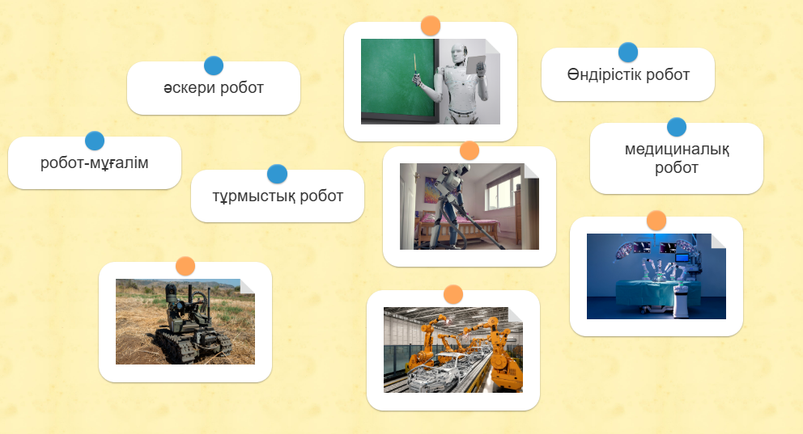

Сурет 9 - Learning Apps цифрлық платформасында дайындалған геймификация элементтері кіріктірілген тапсырма

Blockly.ru платформасының геймификациялық мүмкіндіктері оның оқу мазмұнын деңгейлік ойын құрылымында ұсынуымен айқындалады. Тапсырмалар қарапайымнан күрделіге қарай реттелген кезеңдерге бөлінеді, әрбір деңгейді сәтті аяқтау келесісіне өту шартына айналады. Білім алушыны біртіндеп жетістікке жетелеп, оқу процесінде табандылық пен жетістік мотивациясын қалыптастырады. Платформа құрастырылған алгоритмді бірден көрнекі түрде орындау тетігін қамтамасыз етеді: блоктардан жинақталған бұйрықтар тізбегі ойын кейіпкерінің нақты қозғалысы арқылы бейнеленіп, білім алушы өз шешімінің дұрыстығын дереу бағалай алады. Сынақ пен қателік арқылы шешім іздеу тәсілі алгоритмдік ойлауды дамытады, ал «КОД» режимі блоктық жазбаның мәтіндік бағдарламалау тіліндегі баламасын көрсетіп, кәсіби тілдерге өтуге дайындайды.

10-суретте көрсетілген «Қоян жинау» тапсырмасында білім алушы блоктардан (алға жылжу, оңға бұрылу, сәбізді алу) бұйрықтар тізбегін құрастырып, «5 рет қайталау» блогын пайдалану арқылы ойын кейіпкерін бау-бақша лабиринтінде басқарады әрі көздеген нысандарды жинайды. Тапсырманың ойындық сипаты мен он деңгейден тұратын кезеңдік құрылымы алгоритмдік құрылымдарды меңгеруді қызықты әрі бірізді етіп, оқу әрекетіне ынталандырушы реңк береді.

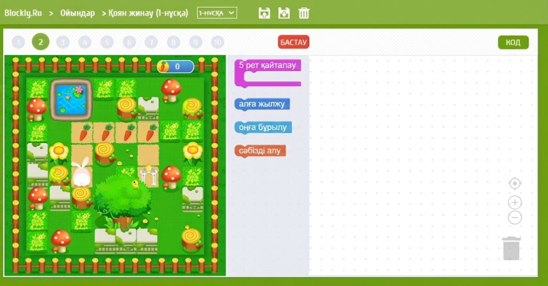

Сурет 10 – Blockly.ru платформасында дайындалған геймификация элементтері кіріктірілген тапсырма

Wordwall.net платформасының геймификациялық тиімділігі оның ойын форматтарының алуандығымен және кездейсоқтық тетігін пайдалануымен айқындалады. Кездейсоқ дөңгелек, викторина, лабиринт сияқты форматтар оқу мазмұнын болжауға келмейтін, тосын сипатта ұсынады, бұл білім алушының зейіні мен қызығушылығын тұрақты ұстап тұруға ықпал етеді. Платформа уақыт өлшегіш пен көшбасшылар тақтасы арқылы бәсекелестік ахуалын қалыптастырып, тапсырманы орындауды жеделдетуге және нәтижеге жетуге ынталандырады. Бір мазмұнды әртүрлі ойын форматына түрлендіру мүмкіндігі материалды қайталау мен бекітуді әрқилы тәсілмен ұйымдастыруға жағдай жасайды.

11-суретте келтірілген тапсырма «кездейсоқ дөңгелек» форматында ұсынылған: дөңгелек айналдырылған сайын ақпараттық қауіпсіздік тақырыбы бойынша сұрақ (вирустардың түрлері, ақпаратты қорғау тәсілдері) кездейсоқ түрде таңдалады, ал жауап берілген сегмент «Eliminate» функциясы арқылы алып тасталады. Сұрақты таңдаудың кездейсоқ сипаты тапсырмаға ойын-сынақ элементін енгізіп, оқу әрекетіне эмоционалды-ынталандырушы реңк береді.

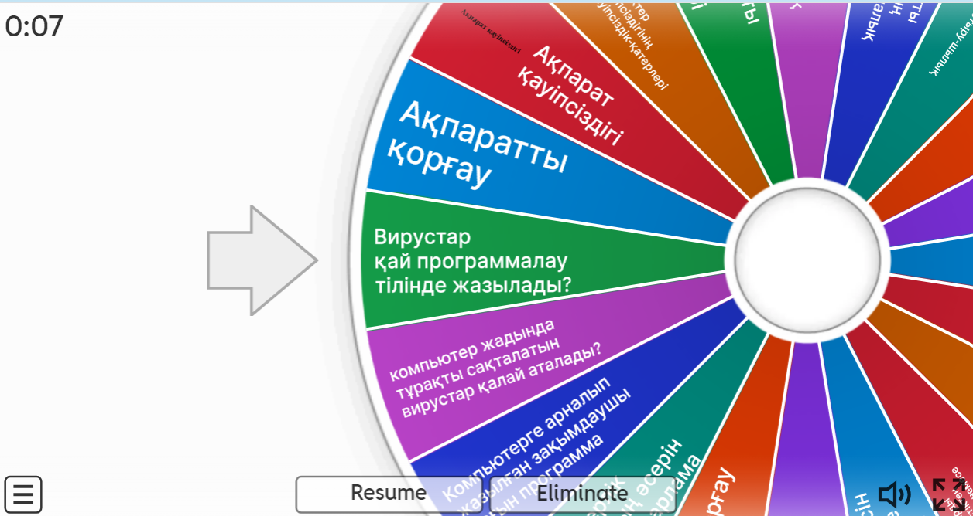

Сурет 11 – Wordwall визуалды тапсырмасы

Келтірілген платформалардың барлығында геймификация элементтері оқу мазмұнымен кіріктірілген. Бұл платформалар геймификацияның технологиялық формат ретінде емес, педагогикалық қызмет ретінде іске асатынын көрсетеді. Геймификация элементтерін теориялық жіктеу де, цифрлық платформалардағы нақты іске асыру да бір тұжырымға келеді: элементтің тиімділігі оның атауынан емес, оқу мақсатына кіріктірілу деңгейінен анықталады. Осыған орай, біз зерттеу жұмысымызда геймификация элементтерінің пән мазмұнына бейімделген және оқу мақсаттарын кіріктіруге мүмкіндік беретін авторлық Blockland.kz платформасын әзірледік. Платформаның мүмкіндіктері 2.2 бөлімде толық сипатталған.

1.3 Геймификация элементтерінің оқу мотивациясына және кәсіби құзыреттілікті қалыптастыруға әсері

Цифрлық трансформация білім беру жүйесінің барлық деңгейінде оқу мазмұны мен оқыту технологияларын үздіксіз жаңартуды талап етеді. Осы өзгерістер жағдайында жоғары педагогикалық білім берудің стратегиялық міндеті білім алушының оқу әрекетін тұрақтандыратын мотивациялық ортаны құру және оқу нәтижесін өлшенетін кәсіби дайындыққа айналдыру болып табылады. Бұл ой қазақстандық зерттеушілер Ж. Нурбекова мен Б. Нурбеков еңбектерінде де көрінеді, олар білім беруді цифрландыру жағдайында оқыту мазмұны мен технологияларын жаңарту қажеттігін атап көрсетеді [85].
Осы тұрғыдан алғанда, геймификация элементтерінің оқу мотивациясына әсерін тек «қызықты ету» немесе «оқушыны ойын арқылы тарту» деңгейінде түсіндіру жеткіліксіз.
П.Р. Пинтрич мотивация мен өзіндік реттелетін оқудың өзара байланысын көрсетіп, білім алушының оқу мақсаты, сенімі және оқу стратегиялары оқу нәтижесіне ықпал ететінін негіздейді [86].
Д.Х. Шунк өзіндік тиімділік, мақсат қою және академиялық мотивация білім алушының тапсырманы орындау тұрақтылығын арттыратынын көрсетеді [87]. Сондықтан бұл бөлімде мотивация, оқу белсенділігі және кәсіби құзыреттілік өзара байланысқан педагогикалық категориялар ретінде қарастырылады.

Білім беру жүйесінде оқытудың нәтижелілігі көбіне білім алушының мотивациясына және оқу әрекетіне тұрақты қатысуына тәуелді. Дж.А. Фредрикс және т.б. оқу белсенділігін мінез-құлықтық, эмоциялық және когнитивтік қатысу бірлігі ретінде түсіндіреді [88].

Э.А. Локк және Г.П. Лэтхэм мақсат қою теориясында нақты мақсат пен кері байланыс әрекет нәтижесін арттыратынын өз зерттеулерінде дәлелдеп өткен [89].

Педагогикалық контексте мотивация білім алушының уақытша қызығушылығы ғана емес, оқу әрекетінің тұрақтылығын, табандылығын, өзіндік реттеуін және нәтижеге бағытталған әрекетін қамтамасыз ететін ішкі және сыртқы факторлар жүйесі ретінде түсіндіріледі. Геймификация элементтері дәл осы факторларға әсер ету арқылы оқу процесінің құрылымын өзгертеді, мақсатты көрнекі етеді, тапсырманы кезеңдейді, әрекет нәтижесін көрсетеді, қателесуге қауіпсіздік береді және білім алушыны өз прогресін бақылауға үйретеді.

Мотивациясы жоғары білім алушы оқу тапсырмаларын жүйелі орындайды, когнитивтік қиындықтарға төзімділік танытады, өз оқу траекториясын саналы түрде реттейді және оқу процесіне белсенді араласады. Мотивацияны түсіндіретін теориялық дәстүрлерді шартты түрде мазмұндық және процестік тәсілдерге топтастыруға болады. Мазмұндық теориялар білім алушыны «не» қозғайтынын, яғни қажеттіліктер мен мотивтердің құрылымын айқындауға бағытталса, процестік теориялар мотивацияның «қалай» іске асатынын түсіндіреді.

В.Х.Врум күту теориясында мотивация адамның нәтиже күтуі, әрекет пен нәтиже арасындағы байланыс және нәтиженің құндылығы арқылы қалыптасатынын көрсетеді [90]. Бұл тұжырым білім беру контексінде маңызды, өйткені оқу мотивациясы сыртқы ынталандыруға ғана емес, оқу мақсатының мағыналылығына, өзіндік тиімділік сезіміне және қолдаушы оқу ортасының сипаттамаларына тәуелді.

Мазмұндық бағыттағы классикалық модельдер (Ф. Герцберг [91],
Д. МакКлелланд [92], К. Альдерфер [93]) мотивацияның негізінде қажеттіліктер жатқанын көрсетіп, қауіпсіздік, әлеуметтік қатыстылық, мойындау және өзін-өзі жүзеге асыру сияқты факторлардың оқу белсенділігіне әсерін түсіндіруге мүмкіндік береді. Дегенмен білім беруде маңызды әдіснамалық шектеуі – оқу мотивациясын тек сыртқы марапат арқылы реттеу ұзақ мерзімде тұрақсыз болуы мүмкін, себебі ол ішкі қызығушылық пен оқу әрекетінің мағыналық қабылдануын әрдайым қамтамасыз етпейді.

Осы себепті геймификация элементтері тек сыртқы ынталандыру құралы ретінде емес, білім алушының оқу әрекетін мағыналы, бақыланатын және нәтижеге бағытталған процесс ретінде сезінуіне мүмкіндік беретін педагогикалық механизм ретінде қарастырылуы тиіс. Геймификация элементтері өздігінен тұрақты мотивация қалыптастырмайды. Олар оқу мақсатына, кері байланысқа, жетістік критерийіне және білім алушының жеке прогресіне байланыстырылған жағдайда ғана педагогикалық құндылыққа ие болады. Бұл тұжырымды М.Сайлер мен Л.Хомнер геймификацияның тиімділігі білім алушының автономия, құзыреттілік және әлеуметтік байланыс қажеттіліктерін қолдауымен түсіндірсе [94], Дж.Ким мен Д.Кастелли геймификацияның білім беру үдерісінде мінез-құлықтық өзгерістерге оң ықпал ететінін мета-талдау негізінде көрсетеді [95]. Ал М.Акоста-Медина және т.б. студенттердің виртуалды оқу орталарында геймификация элементтерін қолдануға жоғары қызығушылық танытатынын дәлелдейді [96].

Цифрлық білім беру ортасының кеңеюі болашақ мұғалімдерді даярлау жүйесінің алдына екі өзара байланысты міндет қояды: біріншісі – білім алушының тұрақты танымдық белсенділігін, академиялық табандылығын және өзіндік реттеуін қамтамасыз ететін мотивациялық ортаны жобалау; екіншісі – бұл белсенділікті нақты кәсіби нәтижеге, атап айтқанда пәндік, әдістемелік және цифрлық-педагогикалық құзыреттердің интеграциясына бағыттау. Осы тұрғыдан алғанда, геймификация элементтері ойын-сауық қосымшасы емес, оқу әрекетін басқарудың және кәсіби құзыреттерді қалыптастырудың дидактикалық құралы ретінде қарастырылады. Бұл пікірді Д.Н.Рикотта және т.б. өзіндік реттелетін оқыту кәсіби даярлықтың маңызды шарты екенін көрсетсе [97], А.Романова және т.б. құзыреттілікке негізделген білім беру жағдайында білім алушының оқу траекториясын жоспарлау мен өзіндік бақылауының маңызын атап көрсетеді [98].

Білім берудегі құзыреттілік парадигмасының дәстүрлі оқытудан басты айырмашылығы – ол оқу нәтижесін білім алушының жаттап алған ақпарат көлемімен немесе теорияны қайталап айтып беруімен өлшемейді. Керісінше, басты назар білім алушының нақты кәсіби ортада, өзгермелі жағдайларда тиімді іс-әрекет жасай алу қабілетіне аударылады. Бұл тұрғыда академиялық білім мақсаттың өзі емес, маманның күнделікті міндеттерін шешуге көмектесетін негізгі қорға айналады. Тиісінше, жоғары оқу орындарында болашақ мұғалімді даярлау процесі тек пән мазмұнын құр ақпарат ретінде ғана ұсынбай, оның түрлі педагогикалық жағдайларда оңтайлы шешім қабылдай алатын әрекеттік дағдыларын қалыптастыруға бағытталады.

Бұл ұстаным Ф. Вайнерттің еңбектерінде құзыреттілікті білімді жай меңгеру емес, нақты міндеттерді шешуге қажетті танымдық қабілеттерді, дағдыларды, мотивациялық және әлеуметтік дайындықты біріктіретін кешенді сипаттама ретінде түсіндіруімен үндеседі [99].

Қазақстандық зерттеушілер Ш.Т.Таубаева мен К.С.Құдайбергенова да құзыреттілікті білім, білік, тәжірибе және тұлғалық қасиеттердің кіріктірілген нәтижесі ретінде қарастырады [100].

Құзыреттілік парадигмасы педагогикалық білім беруде оқу нәтижесін тек білім көлемімен емес, кәсіби әрекетке дайындықпен өлшеуді талап етеді. Болашақ мұғалімді даярлау бағдарламасында пәндік мазмұнды меңгертумен қатар, оқу әрекетін жобалау, бағалау және цифрлық ортада оқытуды басқару сияқты кәсіби функцияларды қалыптастыру міндеті алдыңғы қатарға шығады.

Құзырет және құзыреттілік ұғымдарын ажырату білім беру нәтижелерін нормативтік деңгейде сипаттау мен нақты әрекеттегі нәтижені өлшеудің әдіснамалық негізін нақтылайды. Құзырет білім беру стандарттары мен кәсіби стандарттарда бекітілетін талаптар жүйесін білдірсе, құзыреттілік сол талаптардың тұлғада қалыптасып, нақты жағдаяттарда әрекет арқылы көрінуін сипаттайды. Осы ұғымдардың анықтамалары 4-кестеде әртүрлі ғылыми тұрғыдан жинақталып көрсетілді.

Кесте 4 – Құзырет және құзыреттілік ұғымдарының негізгі анықтамалары

Автор | Ұғымдарының негізгі анықтамалары
Д.Н. Ушаков [101] | Құзыреттілік – хабардарлық, беделділік; құзырет – беделі, білімі, тәжірибесі және өкілеттілігі бар мәселелер аясы.
А.В. Хуторской [102] | Құзырет – белгілі бір салаға қатысты алдын ала берілген әлеуметтік-нормативтік талап; құзыреттілік – адамның осы құзыретті меңгеруі және оны әрекетте көрсетуі.
Ф.Е. Вайнерт [103] | Құзыреттілік – тапсырманы табысты орындауды қолдайтын когнитивтік және когнитивтік емес қабілеттер.
Г. Ле Ботерф [104] | Құзыреттілік – әртүрлі типтегі ресурстарды орынды және тиімді жұмылдыру және біріктіру арқылы әрекет ету.
П. Перренуд [105] | Құзыреттілік ресурстардың өзінде емес, сол ресурстарды жұмылдырудың өзінде.
Дж. Тардиф [106] | Құзыреттілік – белгілі бір жағдаяттар тобында ішкі және сыртқы ресурстарды тиімді жұмылдыруға негізделген күрделі әрекеттік білім.
Н.Д. Хмель [107] | Құзыреттілік – кәсіби даярлығы педагогикалық процесті тұтас жүйе ретінде ұйымдастыру, басқару және оқушы тұлғасын дамытуға бағытталған кәсіби әрекетпен байланысты.
Р.К.Төлеубекова [108] | Кәсіби құзыреттілік білім алушының функционалдық сауаттылығы, кәсіби білімді меңгеруі, жаңа технологияларды қолдануы және нақты мәселені дұрыс шеше білу қабілеті арқылы көрінеді.

Осы анықтамалардан көрінетіндей, құзыреттілік дайын білім жиынтығы емес, нақты жағдаятта ресурстарды тиімді жұмылдырып, кәсіби әрекет арқылы көрінетін динамикалық нәтиже болып табылады. Сондықтан оның қалыптасуы өлшенетін индикаторлар жүйесімен сүйемелденуі тиіс. Оларға тапсырманың сапасы, шешімнің дұрыстығы мен оңтайлылығы, түсіндірудің дәлдігі, бағалау критерийлерінің сәйкестігі және цифрлық ортада оқу әрекетін ұйымдастыру тиімділігі жатады. Осы индикаторлар геймификация элементтерімен, атап айтқанда кері байланыс, прогресс, қауіпсіз қателік және әлеуметтік өзара әрекетпен байланыстырылғанда, олардың оқу мотивациясы мен кәсіби құзыреттілікке ықпалын нақты бағалауға мүмкіндік береді.

Бұл контексте кері байланыс тек қорытынды баға қоюмен шектелмей, білім алушының келесі когнитивтік қадамдарын анықтайтын ақпараттық және нұсқаулық сипаттағы қолдау ретінде құрылуы тиіс. Бұдан бөлек, оқу прогресінің субъективті және объективті көрінетін болуы оқу тұрақтылығын қамтамасыз ететін маңызды фактор ретінде қарастырылады. Білім алушы ілгерілеуін визуалдандыру арқылы бақылап, тиімді әрекеттерді айқындап, оқу траекториясын саналы түрде реттеуге мүмкіндік алады. Нәтижесінде аталған механизмдер кәсіби дамудың негізін құрайтын өзіндік реттеу қабілетінің қалыптасуына ықпал етеді.

Болашақ информатика мұғалімінің кәсіби құзыреттілігін құрылымдау мәселесі ғылыми әдебиеттерде түрліше қарастырылып жүр. Кейбір зерттеулерде оның құрамына мотивациялық, когнитивтік және операциялық компоненттер кірсе, басқа еңбектерде әлеуметтік-коммуникативтік немесе рефлексивтік өлшемдер жеке блок ретінде бөлініп көрсетіледі.

Мысалы, П.Мишра мен М.Дж.Келер өз зерттеулерінде мұғалімнің кәсіби дайындығын пәндік білім, педагогикалық білім және технологиялық білімнің өзара байланысы арқылы түсіндіреді [109].

Ал, Дж.Тондер, С.К.Ховард және Дж.Ма болашақ мұғалімдердің цифрлық құзыреттілігін қалыптастыруда педагогикалық мақсат, цифрлық құрал және оқыту стратегиясы бірлікте қарастырылуы тиіс екенін көрсетеді [110].

Қазақстандық зерттеушілер Е.Ы.Бидайбеков пен Ж.Қ.Нұрбекова білім беруді цифрландыру жағдайында мұғалім даярлауда цифрлық технологияларды кәсіби-педагогикалық әрекетпен байланыстыру қажеттігін атап өтеді [111].

Дегенмен, болашақ информатика мұғалімін даярлау ерекшелігін ескерсек, әдіснамалық тұрғыдан неғұрлым өнімді модель ретінде пәндік, әдістемелік және цифрлық құрамдастарға негізделген үш компонентті құрылымды қарастыру орынды. Бұл тәсіл (12-сурет) халықаралық деңгейде мойындалған TPACK (Technological Pedagogical Content Knowledge) фреймворкінің логикасына сәйкес келеді, өйткені ол цифрлық-технологиялық, әдістемелік және пәндік білімдердің өзара байланысын болашақ мұғалім даярлығының негізгі шарты ретінде қарастырады.

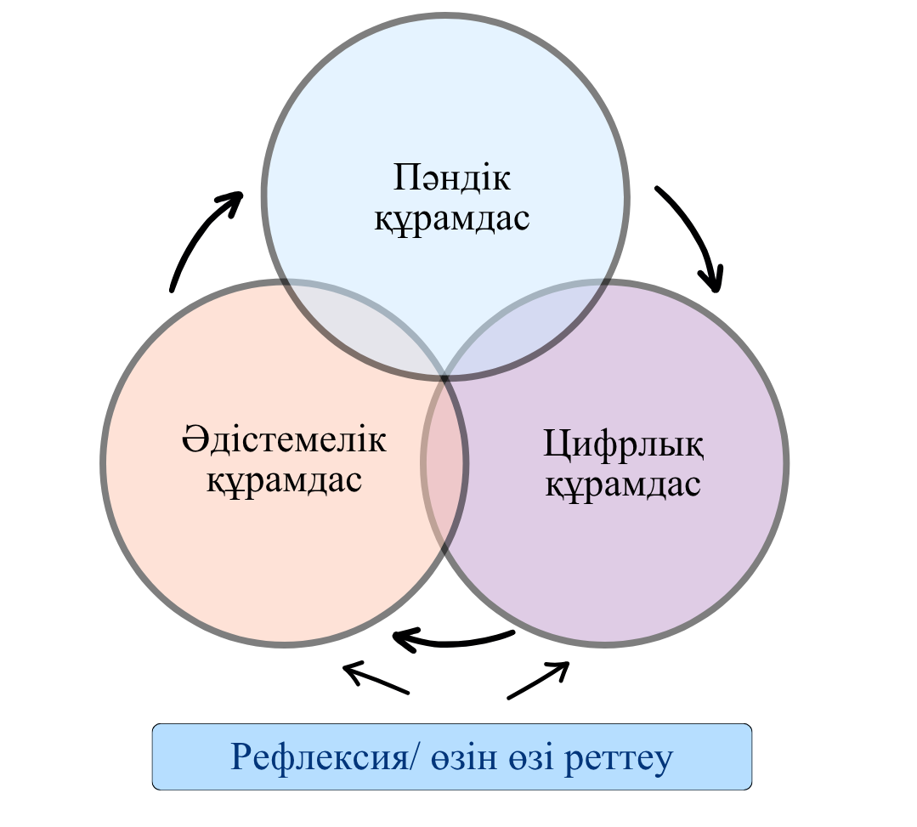

Сурет 12 – Болашақ информатика мұғалімінің кәсіби құзыреттілігінің құрылымдық моделі (TPACK фреймворкі негізінде)

Суретте бейнеленген үштік модельдің басты артықшылығы – мұғалімнің кәсіби қызметін өзара тәуелді құрылым ретінде көрсетуінде. Пәндік даярлық мазмұндық негізді қамтамасыз етсе, әдістемелік құрамдас сол мазмұнды оқушының танымдық әрекетіне айналдырады, ал цифрлық-технологиялық құрамдас оқу процесін заманауи ортада ұйымдастыруға, бақылауға және кері байланыспен қамтамасыз етуге мүмкіндік береді. Осылайша, аталған құрылым болашақ мұғалім даярлығын тек «не біледі?» деген сұрақпен шектемей, «қалай оқытады және оқу процесін қалай басқарады?» деген кәсіби өлшемдермен толықтырады.

1) Пәндік құрамдас болашақ мұғалімнің информатика бойынша терең білімін ғана емес, сол білімді кәсіби әрекетке айналдыру қабілетін де қамтиды. Оған алгоритмдік ойлау, есепті модельдеу, бағдарламалау логикасын түсіну, деректермен жұмыс істеу, ақпараттық жүйелер мен қауіпсіздік қағидаларын меңгеру жатады. Бұл құрамдастың жоғары деңгейде қалыптасуы мұғалімнің шешім логикасын түсіндіре алуынан, оны жаңа жағдаятқа тасымалдауынан және қателерді талдау стратегиясын негіздей алуынан көрінеді. Сондықтан оның индикаторлары ретінде шешімнің дұрыстығы ғана емес, түсіндірудің анықтығы, бағдарламаның сапасы, алгоритмдік негіздеменің икемділігі қарастырылады.

2) Әдістемелік құрамдас пәндік мазмұнды білім алушының танымдық әрекетіне айналдыратын дидактикалық жобалауды сипаттайды. Бұл тұрғыда Л.С.Шульман пәндік білімнің өзі жеткіліксіз екенін, мұғалім оны оқушыға түсінікті формаға айналдыра алуы қажет екенін атап көрсетеді [112]. Ол оқу мақсаттарын қоюды, тапсырмаларды кезеңдеуді, ықтимал қателерді болжауды, бағалау критерийлерін құрастыруды және кері байланысты ұйымдастыруды қамтиды. Дж.Хэтти мен Х.Тимперли кері байланыс оқу жетістігіне күшті әсер ететін факторлардың бірі екенін, бірақ оның тиімділігі берілу тәсілі мен оқу мақсатына байланыстылығын көрсетеді [113]. Бұл құрамдастың индикаторлары ретінде тапсырмалар жүйесінің логикасы, рубрикалардың сәйкес келуі, диагностикалық сұрақтардың сапасы және оқу траекториясының негізділігі алынады.

3) Цифрлық құрамдас цифрлық ортаны оқытуды басқару жүйесі ретінде қолдануды сипаттайды. Бұл құрамдасқа цифрлық ресурстарды әзірлеу, тапсырмалар жүйесін ұйымдастыру, онлайн коммуникацияны реттеу, оқу аналитикасын пайдалану және цифрлық этика мен қауіпсіздік нормаларын сақтау жатады. А.С. Сагимбаева болашақ информатика мұғалімдерін даярлауда ақпараттық-коммуникациялық технологияларды кәсіби-педагогикалық әрекетпен байланыстыру қажеттігін атап өткен [114]. Оның мәні цифрлық құралды контент сақтайтын орта ретінде емес, оқу процесін жоспарлау, бақылау және түзету құралы ретінде қолдануда. Сондықтан негізгі индикаторлар ретінде тапсырмалар жүйесі толықтығы, мониторингтің жүйелілігі және деректерге сүйене отырып педагогикалық шешім қабылдау қабілеті алынады.

Қорыта айтқанда, пәндік, әдістемелік және цифрлық құрамдастар бір-бірінен бөлек емес, өзара байланыста дамитын кәсіби жүйе құрайды. Осы жүйенің тұрақты жетілуін қамтамасыз ететін көлденең тетік ретінде рефлексия мен өзіндік реттеу дағдылары ерекше мәнге ие, өйткені олар мұғалімнің өз әрекетін талдауына, түзетуіне және кәсіби дамуын саналы түрде басқаруына мүмкіндік береді.

Кәсіби құзыреттілік бір реттік біліммен емес, әрекеттің кезең-кезеңімен күрделенуі арқылы қалыптасады. Түсіну мен қолданудан бастап білімді жаңа контексте тасымалдау, шешімді дәлелдеу, оқу тапсырмаларын жобалау, оқу процесін ұйымдастыру және рефлексия арқылы жетілдіруге дейін. Сондықтан геймификация элементтерінің тиімділігін дәлелдеу үшін олардың әр кезеңдегі оқу әрекетіне ықпалын өлшенетін индикаторлар арқылы көрсету қажет.

Бұл кешенді дайындық өзара тығыз байланысты алты кәсіби бағытты қамтитынын анықтадық (5-кесте).

Кесте 5 – Болашақ информатика мұғалімінің кәсіби әрекет бағыттары, дидактикалық функциялары және құзыреттілік көріністері

№ | Кәсіби әрекет бағыты | Мазмұны және дидактикалық функциялары | Күтілетін нәтиже (құзыреттілік көрінісі)
1 | Пәндік оқыту | Информатика мазмұнын ғылыми тұрғыда түсіндіру, ұғымдарды жүйелеу және оқу әрекетіне айналдыру | Пәндік ұғымдарды оқушы деңгейіне бейімдеп, дәл әрі түсінікті түсіндіру
2 | Әдістемелік жобалау | Мақсаттарды өлшенетін түрде қою, тапсырмаларды саралау, ықтимал қателерді алдын ала болжау, оқу траекториясын құру | Оқушы ерекшелігіне сай, қателердің алдын алатын және прогресті қамтамасыз ететін оқу сценарийлерін құрастыру
3 | Оқу процесін ұйымдастыру | Сыныптағы және цифрлық ортадағы өзара әрекеттестікті басқару, уақытты жоспарлау, топтық және жеке жұмысты үйлестіру | Қауіпсіз әрі ынталандырушы ортада оқушылардың тұрақты оқу белсенділігін ұстап тұру
4 | Бағалау және кері байланыс | Өлшемшарттар мен рубрикалар құрастыру, формативті кері байланыс беру, оқу ілгерілеуін бақылау | Қателікті «жаза» емес, оқу мен дамудың «ресурсына» айналдыратын бағалау мәдениетін қалыптастыру
5 | Цифрлық ортада оқытуды басқару | Цифрлық платформа ретінде қолдану, тапсырмалар жүйесін жүргізу, оқу аналитикасын пайдалану, цифрлық этика мен қауіпсіздікті сақтау | Деректерге сүйеніп оқытуды түзету және цифрлық қауіпсіз оқыту тәжірибесін қамтамасыз ету
6 | Кәсіби өзін-өзі дамыту | Үздіксіз білім алу, кәсіби рефлексия, дефициттерді анықтау және жеке даму жоспарын іске асыру | Өзіндік реттеу арқылы кәсіби деңгейін жүйелі көтеру және жаңа технологияларды кәсіби практикаға енгізу

Аталған кәсіби бағыттар информатика пәнінің әрекеттік табиғатымен тікелей байланысты: мұнда оқу мазмұны тек теориялық ұғымдарды меңгерумен шектеліп қоймай, күрделі практикалық әрекеттер арқылы игеріледі. Осыдан болашақ мұғалімді даярлауда үш механизм ерекше маңызға ие болады.

Біріншісі – қателікпен жұмыс істеу мәдениеті. Қателікті «сәтсіздік» емес, «дамуға берілген мүмкіндік» ретінде дидактикалық тұрғыдан ұйымдастыру оқу табандылығын күшейтеді. Программалауда бұл әсіресе маңызды: ондаған қате түзетілген соң ғана код дұрыс жұмыс істеуі мүмкін, сондықтан қателік процестің заңды бөлігі ретінде қабылдануы тиіс.

Екіншісі – ілгерілеуді анық көру. Программалаудағы прогресс бірден байқалмайтындықтан, микро-қадамдар мен жетістік белгілерін нақты визуалдау білім алушының ұзақ және күрделі оқу траекториясында белсенділігін сақтауға мүмкіндік береді.

Үшіншісі – метакогнитивтік өзіндік реттеу: тапсырманы жоспарлау, күрделі мәселені шағын кезеңдерге декомпозициялау, өз әрекетін сыни талдау және нәтижені жақсарту. Болашақ мұғалім бұл дағдыларды кәсіби деңгейде меңгеруі тиіс, өйткені олар оқушыны басқарудың да негізі болады.

Осы үш механизмнің геймификация элементтерімен байланысы, ойын элементтері аталған әрекеттерді қандай мотивациялық-психологиялық тетіктер арқылы қолдайтыны талданады.

Процестік теориялар оқу әрекетінің психологиялық реттелуін нақтырақ сипаттайды. Соның ішінде В.Врумның күту теориясы білім алушының оқу күш-жігері белгілі бір шарттар орындалғанда күшейетінін негіздейді. Теорияға сәйкес мотивация үш өзара байланысты құрамдас арқылы анықталады: біріншісі, күш салу нәтижеге жеткізеді деген сенім; екіншісі, алынған нәтиже маңызды кері байланысқа немесе марапатқа әкеледі деген сенім; үшіншісі, сол кері байланыс немесе марапаттың білім алушы үшін құндылығы [115]. Аталған құрамдастардың кез келгені әлсіреген жағдайда мотивация деңгейі де төмендейді, бұл олардың жүйелік өзара тәуелді екенін көрсетеді (13-сурет).

Сурет 13 - В.Врум бойынша мотивацияның негізгі құрамдастарының байланысы

Прогресс индикаторлары мен деңгейлер оқу нәтижесін көрінетін ете отырып, «күш салсам нәтиже болады» деген сенімді нығайтады. Бейдж және мойындаудың басқа құралдары нәтижені мағыналандырып, оның білім алушы үшін құндылығын арттырады. Кері байланыстың уақтылығы «нәтиже → мойындау» тізбегін бекітіп, оқу әрекетін тұрақтандырады. Демек, геймификация элементтері прогресті анықтайтын және табандылықты қолдайтын ақпараттық тетіктер ретінде жобаланғанда, Врум теориясында сипатталған мотивациялық тізбекті күшейте алады.

Мотивацияны бихевиористік және когнитивтік тұрғыдан түсіндіру де осы мәселеде маңызды. Бихевиористік тәсіл оқу мінез-құлқын сыртқы нығайтулар арқылы реттеуге болатынын сипаттаса, когнитивтік тәсіл білім алушының ішкі қажеттіліктері мен өзіндік реттеу механизмдерін алға шығарады.

Э.Л. Деси мен Р.М.Райан ұсынған өзін-өзі анықтау теориясы (SDT) бойынша ішкі мотивацияның тұрақтануы оқу ортасы үш базалық психологиялық қажеттілікті қолдағанда мүмкін болады: автономия (таңдау еркіндігі), құзыреттілік (ілгерілеуді сезіну) және байланыстылық (қауымдастыққа тиесілік) [116].

Осыған байланысты ұпай, деңгей және бейдж сияқты элементтер бақылаушы марапатқа айналмай, ақпараттық кері байланыс пен прогресті визуалдандыру құралы ретінде жобаланғанда ғана оқу табандылығын нығайтады. Бұл ойды
М. Сейлер және т.б. де қолдайды: олар геймификация элементтерінің мотивациялық әсері психологиялық қажеттіліктерді қанағаттандыру деңгейіне тәуелді екенін көрсетеді [117]. Сонымен қатар, Э.Д. Меклер және т.б. ұпай, бейдж және лидерборд элементтері әрқашан ішкі мотивацияны күшейте бермейтінін, олардың әсері қолдану контексіне байланысты екенін дәлелдейді [118].

Геймификация элементтерінің оқу әрекетіне ықпалын түсіндіру үшін оларды психологиялық теориялармен байланыстыра талдау қажет. Бұл теориялар білім алушының неге қатысатынын, қандай жағдайда табандылық сақталатынын және оқу белсенділігі қалай реттелетінін ашып береді. Талдау төрт теорияға негізделді: өзін-өзі анықтау теориясы (SDT), когнитивтік-бағалау теориясы (CET), ағын теориясы (Flow Theory) және жоспарланған мінез-құлық теориясы (TPB).

Өзін-өзі анықтау (SDT) теориясы. Р. Райан мен Э. Деси мотивацияны «бар немесе жоқ» деп емес, сапалық континуум ретінде қарастырады. Олардың негізгі тезисі ішкі мотивация оқу ортасы үш базалық психологиялық қажеттілікті (автономия, құзыреттілік және байланыстылық) қанағаттандырғанда ғана тұрақтанатынын сипаттайды [119].

А. Пржыбыльский және т.б. ойынға ұқсас әрекеттердің дәл осы қажеттіліктерді қанағаттандыру арқылы тұрақты ішкі мотивация көзіне айналатынын көрсетеді [120]. Геймификацияда бұл деңгейлер мен прогресс индикаторлары арқылы жүзеге асады, білім алушы «мен ілгерілеп барамын» деп сезінеді, бірақ бұл сезім сыртқы қысыммен емес, өз таңдауымен байланысты болуы шарт.

П.Б. Дауткалиева және т.б. білім алушылардың кәсіби мотивациясын зерттей отырып, ішкі мотивацияның білім алушыны берік кәсіби білім мен практикалық дағдыларды меңгеруге бағыттайтынын көрсетеді [121].

Когнитивтік-бағалау (CET) теориясы. SDT шеңберіндегі қосалқы теория ретінде CET сыртқы ынталандырулардың ішкі мотивацияға ықпалын олардың қабылданатын психологиялық мағынасы арқылы түсіндіреді. Олар «мен дұрыс жол таптым» деген ақпараттық сигнал ретінде қабылданса, онда мотивацияны сақтайды. Бірақ «орындамасаң жазаланасың» деген бақылаушы сигналға айналса, онда ішкі мотивацияны бұзады. Осы айырма геймификациядағы ең жиі жіберілетін қате: элемент бар, бірақ ол қате мағынада жұмыс істейді.

Ағын теориясы (Flow Theory) және когнитивтік жүктеме.
М. Чиксентмихайи ұсынған ағын теориясы тапсырма қиындығы мен орындаушы қабілетінің арасындағы тепе-теңдікке назар аударады. Тым жеңіл тапсырма зейінді төмендетсе, тым күрделісі сәтсіздік тудырады [122].

Дж.Свеллердің когнитивтік жүктеме теориясы бұл логиканы толықтырады. Ол «Шамадан тыс ақпарат меңгеруді тежейді», – деп есептейді [123]. Геймификация тапсырманы кезеңдерге бөліп, күрделілікті біртіндеп арттыру және визуалды құрылымдарды қолдану арқылы когнитивтік жүктемені оңтайландырады және ағын күйін сақтауға мүмкіндік береді. Бұл программалау сияқты күрделі дағдыларды меңгеруде әсіресе өзекті болып табылады.

Жоспарланған мінез-құлық теориясы (TPB). И. Айзен бойынша адамның әрекеті үш факторға тәуелді: жеке көзқарас, субъективті әлеуметтік нормалар және қабылданған мінез-құлықтық бақылау [124]. Геймификация контекстінде бұл бірдей ортада білім алушылардың әр түрлі реакция беретінін түсіндіреді. Қатысу тек элементтердің болуына емес, адамның оларға деген жеке көзқарасына және «мен мұны игере аламын» деген өзіндік тиімділік сезіміне тәуелді.

Ю. Цайдың зерттеуінде педагогикалық инновацияларды меңгеруде өзіндік тиімділік сезімі мен ұйымдық қолдаудың шешуші фактор екені расталды [125].

Осы төрт теорияның жиынтығы геймификацияны жай сыртқы ынталандыру емес, мотивациялық, когнитивтік және әлеуметтік қабаттары өзара байланысқан педагогикалық жүйе ретінде қарастыруға негіз берді (14-сурет).

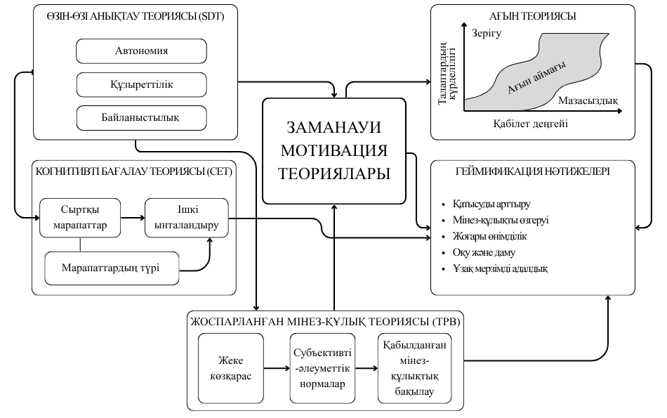

Сурет 14 – Геймификацияның мотивациялық-психологиялық негіздерінің кешенді сызбасы

Осы тұрғыдан алғанда, геймификация элементтерінің тиімділігі олардың атауымен емес, қандай психологиялық тетікті іске қосатынымен және қандай оқу әрекетін қолдайтынымен анықталады.

Жоғарыда қарастырылған төрт теория геймификацияны бір-біріне қайшы емес, бірін-бірі толықтыратын түсіндіру қабаттарын құрайды (6-кесте). Алайда оларды салыстыру маңызды бір қарама-қайшылықты ашады: геймификация элементтерінің мотивациялық әсері туралы эмпирикалық нәтижелер біркелкі емес. Бір топ авторлар (М.Сайлер мен Л.Хомнер, А.Пржыбыльский және т.б.) геймификация автономия, құзыреттілік және байланыстылық қажеттіліктерін қанағаттандырғанда тұрақты ішкі мотивация қалыптасатынын көрсетсе, екінші топ (Э.Д.Меклер және т.б.) ұпай, бейдж және лидерборд элементтерінің ішкі мотивацияны әрдайым күшейтпейтінін, кейде тіпті әлсірететінін дәлелдейді. Бұл қайшылық кездейсоқ емес: ол когнитивтік-бағалау теориясы түсіндіретін айырмамен - элементтің ақпараттық (ілгерілеуді хабарлаушы) немесе бақылаушы (қысым жасаушы) мағынада қабылдануымен тікелей байланысты. Демек, нәтижелердің қарама-қайшылығы геймификацияның тиімсіздігін емес, оның әсері контекске, дизайн логикасына және элементтің психологиялық мағынасына шартты тәуелді екенін көрсетеді. Осы тұжырым зерттеуіміздің әдістемелік ұстанымын айқындайды: біз геймификация элементтерін бөлек «мотивациялық қондырма» ретінде емес, осы төрт теория сипаттайтын психологиялық тетіктерді мақсатты іске қосатын дизайн шешімдері ретінде қолданамыз.

Кесте 6 – Геймификацияны түсіндіретін психологиялық теориялардың салыстырмалы талдауы

Теория | Негізгі фокусы | Геймификациямен байланысы | Әдіснамалық шектеуі
Өзін-өзі анықтау теориясы (SDT) | Ішкі мотивацияны қолдайтын үш қажеттілік: автономия, құзыреттілік, байланыстылық | Прогресс индикаторлары, деңгейлер және таңдау еркіндігі арқылы құзыреттілік пен автономия сезімін нығайтады | Элемент бақылаушы марапатқа айналса, ішкі мотивацияны әлсіретеді; ілгерілеу білім алушының өз таңдауымен байланысуы шарт
Когнитивтік-бағалау теориясы (CET) | Сыртқы ынталандырудың қабылданатын психологиялық мағынасы | Кері байланыс «дұрыс жол таптым» деген ақпараттық сигнал ретінде берілгенде мотивацияны сақтайды | «Орындамасаң жазаланасың» деген бақылаушы мағынаға айналса, ішкі мотивацияны бұзады
Ағын теориясы (Flow) + когнитивтік жүктеме (CLT) | Тапсырма қиындығы мен қабілет тепе-теңдігі; меңгеру шегі | Тапсырманы кезеңдеу, күрделілікті біртіндеп арттыру және визуалдау ағын күйін сақтап, жүктемені оңтайландырады | Тым жеңіл/күрделі тапсырма ағынды бұзады; артық ойындық жүктеме меңгеруді тежейді
Жоспарланған мінез-құлық теориясы (TPB) | Жеке көзқарас, әлеуметтік норма, өзіндік тиімділік сезімі | Бірдей геймификацияланған ортада білім алушылардың әртүрлі реакциясын түсіндіреді | Қатысу элементтің болуына емес, «мен мұны игере аламын» деген өзіндік тиімділік сезіміне тәуелді

Аталған мотивациялық және когнитивтік теорияларды геймификацияланған оқыту контексінде біріктіріп түсіндіру үшін Р.Ландерстің «геймификацияланған оқыту теориясы» маңызды әдіснамалық негіз болды [126]. Бұл теорияға сәйкес, геймификация элементтері оқу нәтижелеріне тікелей емес, білім алушының мінез-құлықтық, мотивациялық және когнитивтік күйлері арқылы әсер етеді (15-сурет).

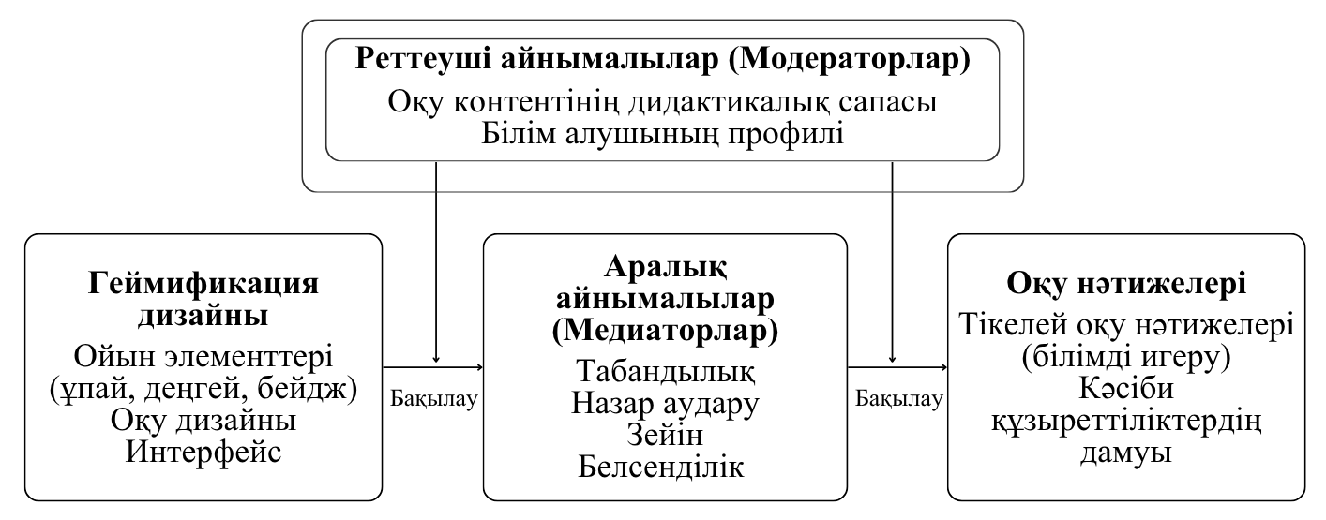

Сурет 15 – Р.Ландерстің «Геймификацияланған оқыту теориясы» негізіндегі оқу нәтижелеріне әсер ету механизмі (авторлық интерпретация)

Геймификация элементтерінің ықпалы аралық айнымалылар, яғни медиаторлар арқылы жүзеге асады. Дұрыс жобаланған геймификация дизайны алдымен білім алушының мінез–құлықтық және психологиялық күйлерін өзгертеді: тапсырмаға жұмсалған уақытты, табандылықты, зейінді және жалпы белсенділікті арттырады. Дәл осы медиаторлық күйлер оқу нәтижелеріне және кәсіби құзыреттіліктердің дамуына алып келеді. Бұл тізбек реттеуші айнымалылардың бақылауында болады: оқу контентінің дидактикалық сапасы төмен болса немесе геймификация элементтері білім алушының когнитивтік профиліне сәйкес келмесе, ешқандай ойын механикасы жоғары нәтиже бермейді. Демек, геймификация автоматты нәтиже беретін әмбебап құрал емес, ол сапалы оқу мазмұнының әсерін күшейтетін педагогикалық механизм.

Жоғарыда аталған теориялық негіздерге сүйене отырып, болашақ информатика мұғалімдерін даярлаудағы геймификация элементтері төрт топқа жіктелді:

1. Кері байланыс және прогресс элементтері (ұпай, деңгей, прогресс жолақтары). Информатикадағы оқу қиындықтары жиі «көрінбейтін» болып келеді: білім алушы код жазып, қате шығарып, бірнеше рет түзетеді, бірақ бірден «үлкен нәтиже» байқалмайды. Прогресс индикаторлары микро-қадамдарды көрінетін етіп, «ілгерілеу» сезімін қолдайды және оқу белсенділігінің тұрақтылығын қамтамасыз етеді.
- пәндік құзыретке әсері – жүйелі практика мен тақырыптарды бірізді игеру;
- әдістемелік құзыретке – оқу траекториясын кезеңдеу және тапсырма қиындықтарын реттеу;
- цифрлық құзыретке – платформа ішінде прогресті бақылау және деректерді оқу процесін басқаруға қолдану.

2. Жетістік және мойындау элементтері (бейдж, жетістікті жариялау). Бұл элементтер нәтижені символдық түрде бекітіп, кәсіби өзіндік тиімділік сезімін күшейтеді. Бейдждер тек «есепті шешті» деген әрекетке емес, «шешімді түсіндірді», «типтік қателерді талдады», «бағалау критерийін құрды» сияқты кәсіби маңызды нәтижелерге берілгенде ғана оқу мазмұнын мағыналандырады. Болашақ информатика мұғалімі үшін бұл тәжірибе екі жақты маңызды: ол кейін оқушының да оқу жетістігін сезінуіне жағдай жасайтын педагогикалық орта құруы қажет.
- пәндік құзыретке әсері – шешімді орындаумен қатар, оны түсіндіру мен негіздеуге бағдарлау;
- әдістемелік құзыретке – кәсіби маңызды педагогикалық әрекеттерді межелеу;
- цифрлық құзыретке – цифрлық ортада жетістікті тіркеу және нәтижелерді визуалдау мәдениетін қалыптастыру.

3. Қауіпсіз қателік және қайта әрекет ету элементтері (қайта тапсыру, нұсқаулық кері байланыс). Программалау мәдениеті «қате → түзету → қайта тексеру» циклін талап ететіндіктен, информатикада қате норманың бір бөлігі болып табылады. Геймификация бұл жерде қателікті жұмсартып қана қоймай, рефлексияны, өзіндік реттеуді және әрекетті жетілдіру мәдениетін күшейтеді.
- пәндік құзыретке әсері – қателерді табу, түзету және шешім сапасын кезең-кезеңімен жақсарту дағдысы;
- әдістемелік құзыретке – қателікті жазалау нысаны емес, оқу ресурсы ретінде қарастыруға үйрету;
- цифрлық құзыретке – цифрлық ортада қайта орындау әрекетін бақылау.

4. Әлеуметтік элементтер (бірлескен тапсырма, өзара бағалау, топтық прогресс). Дұрыс жобаланған әлеуметтік элементтер білім алушыны тек жеке орындаушы емес, пікір алмасатын, шешімді негіздейтін және әріптесінің әрекетін талдайтын кәсіби субъект ретінде қалыптастырады. Алайда бәсекелестікті шектен тыс күшейтпей, кооперация мен қауіпсіз өзара әрекетке негізделуі шарт.
- пәндік құзыретке әсері – шешімдерді салыстыру және әртүрлі тәсілдерді талдау арқылы пәндік түсінуді тереңдету;
- әдістемелік құзыретке – өзара бағалау және дәлелді кері байланыс беру дағдылары;
- цифрлық құзыретке – цифрлық ортада топтық жұмыс пен онлайн кері байланыс құралдарын педагогикалық мақсатта қолдану.

Геймификация элементтерін қолданудағы педагогикалық тәуекелдер

Геймификация элементтерінің педагогикалық әлеуеті жоғары болғанымен, оларды қолдануда бірқатар тәуекелдер бар. Бірінші тәуекел – геймификацияны сыртқы марапаттау жүйесіне дейін тарылту. Элементтер нақты оқу мақсатына байланыстырылмаса, геймификация формалды сипат алады. Екінші тәуекел – бәсекелестіктің шамадан тыс күшеюі. Рейтинг кейбір білім алушылар үшін мотивациялық болса, үлгерімі төмен немесе өзіне сенімсіздер үшін кері нәтиже береді, сондықтан бәсекелестік элементтері жеке прогресс және командалық қолдау қағидаларымен теңгерілуі тиіс. Үшінші тәуекел – ойын элементтерінің пәндік мазмұнды көлеңкелеуі: квест немесе визуалды элементтер оқу мазмұнынан басым түссе, білім алушы назарын негізгі пәндік нәтижеден жоғалтады. Төртінші тәуекел – цифрлық платформаны мақсатсыз таңдау: платформа таңдауда оның интерфейсінің тартымдылығы емес, нақты тақырып, білім алушылардың жас ерекшелігі және бағалау тәсілі негіз болуы керек.

Осы тәуекелдерден шығатын негізгі әдістемелік талап – әр геймификация элементі нақты оқу мақсатына қызмет етіп, білім алушы әрекетін қолдап, кері байланыс беріп және өлшенетін нәтижеге алып келуі тиіс. Бұл талап сақталғанда ғана геймификация сыртқы қызықтыру тәсілінен кәсіби-педагогикалық құрал деңгейіне көтеріледі.

Жүргізілген теориялық және платформалық талдау негізінде біз геймификация элементтерін мақсатты таңдаудың басты өлшемі олардың құрылымдық деңгейі емес, оқу мақсатына, тапсырма логикасына және бағалау жүйесіне кіріктірілу дәрежесі деген ұстанымды басшылыққа аламыз.

Қорыта айтқанда, геймификация элементтерінің оқу мотивациясына және кәсіби құзыреттілікті қалыптастыруға әсері олардың сыртқы ойындық тартымдылығымен ғана түсіндірілмейді. Бұл әсер білім алушының автономиясын, құзыреттілік сезімін, байланыстылығын, табандылығы мен рефлексиясын қолдау арқылы жүзеге асады. Болашақ информатика мұғалімдерін даярлау контексінде геймификация элементтері тек мотивациялық құрал ретінде емес, пәндік, әдістемелік, цифрлық құзыреттерді қалыптастыруға ықпал ететін педагогикалық механизм ретінде қарастырылуы қажет деп есептейміз.

Бірінші бөлім бойынша тұжырым

Диссертацияның бірінші бөлімінде геймификацияның ғылыми-теориялық негіздері, педагогикалық мазмұны және болашақ информатика мұғалімдерін кәсіби даярлаудағы орны зерттелді.
Ойын феноменін философиялық-мәдени тұрғыдан талдау Платон, Й. Хейзинга, Р. Кайлуа, Ж. Пиаже және Х.-Г. Гадамер еңбектеріне сүйене отырып жүргізілді. Ойынның ережелілік, рөлдік мән, қателесу арқылы үйрену, белсенді қатысу және нәтижеге ұмтылу сияқты сипаттары геймификацияның педагогикалық логикасымен байланысты екені негізделді. Осыған сәйкес геймификацияны тек ойын элементтерінің жиынтығы емес, оқу мақсаты, мазмұн, кері байланыс және бағалау жүйесімен байланысқан педагогикалық механизм ретінде қарастыру қажеттігі дәлелденді.
Бөлімде геймификацияның ойынға негізделген оқыту және байсалды ойындардан айырмашылығы нақтыланды. Геймификацияда оқу процесі толық ойынға айналмайды, керісінше, оқу әрекетін ұйымдастыруға ойын элементтері мақсатты түрде енгізіледі. Бұл оны болашақ информатика мұғалімдерін даярлауда дербес әдістемелік тәсіл ретінде қарастыруға мүмкіндік береді.
Геймификация элементтерін жіктеудің DMC моделі мен TGEEE таксономиясы салыстырмалы түрде талданды. Осы талдау негізінде бәсекелестік, марапаттау, мақсат қою, кері байланыс, қателесуге еркіндік, әлеуметтік өзара әрекет және автономия геймификация элементтерін мақсатты таңдаудың негізгі педагогикалық принциптері ретінде айқындалды. Сонымен қатар геймификация элементтері кіріктірілген цифрлық платформаларға салыстырмалы талдау жасалып, олардың информатиканы оқытудағы тақырыптық қамтуы, дамытатын дағдылары және педагогикалық қолданылу мүмкіндіктері жүйеленді.
Геймификация элементтерінің оқу мотивациясына ықпалы өзін-өзі айқындау теориясы, когнитивтік бағалау теориясы, ағын теориясы және жоспарланған мінез-құлық теориясы аясында қарастырылды. Талдау нәтижесінде геймификация элементтерінің педагогикалық нәтижеге ықпалы мінез-құлықтық, мотивациялық және когнитивтік медиаторлар арқылы жүзеге асатыны анықталды.
Болашақ информатика мұғалімдерін даярлау контексінде геймификация элементтері пәндік, әдістемелік және цифрлық-педагогикалық құзыреттерді қалыптастырудың өзара байланысты механизмдері ретінде сипатталды. Сонымен, бірінші бөлімде геймификацияны сыртқы марапаттау жүйесімен немесе ойындық безендірумен теңестіру дұрыс еместігі, оның тиімділігі оқу мақсатымен, тапсырма логикасымен, кері байланыс және бағалау өлшемдерімен кіріктірілу деңгейіне байланысты екені негізделді.

2 БОЛАШАҚ ИНФОРМАТИКА МҰҒАЛІМДЕРІН ОҚЫТУДА ГЕЙМИФИКАЦИЯ ЭЛЕМЕНТТЕРІН ҚОЛДАНУДЫҢ ӘДІСТЕМЕЛІК НЕГІЗДЕРІ
2.1 Оқытуда геймификация элементтерін қолданудың әдістемелік ерекшеліктері, принциптері мен педагогикалық шарттары

Соңғы жылдары геймификация теориялық қызығушылық аясынан шығып, жоғары білім беру практикасында кеңінен қолданыла бастады. Алайда оны болашақ информатика мұғалімдерін даярлауда қолдану кездейсоқ немесе жекелеген сабақтарда ғана іске асатын эпизодтық тәжірибе деңгейінде қалса, күтілген нәтиже бермейді. Геймификацияның даярлау сапасына нақты ықпал етуі оны жүйелі әрі мақсатты ұйымдастыруға, яғни белгілі бір әдістемелік негізге сүйенуге тікелей байланысты. Сондықтан геймификация элементтерін осы процеске қолдану оның әдістемелік ерекшеліктері, принциптері және педагогикалық шарттарын нақтылауды талап етеді.

Х.Дехгхандзадех және т.б. геймификацияның танымдық, мінез-құлықтық және эмоциялық нәтижелерге оң ықпал ететінін, бұл әсердің мотивация мен оқу белсенділігін арттыру арқылы жүзеге асатынын дәлелдейді [127].

Л.Ли мен Ф.Хью зерттеулерінде геймификация білім алушылардың автономиясын, ішкі мотивациясын және оқу процесіне саналы қатысуын қолдайтын фактор ретінде қарастырылады [128].

С.Карвальо және т.б. геймификация тиімді болуы үшін ойын элементтері оқу мақсаттарымен үйлестіріліп, кешенді түрде енгізілуі қажет екенін нақтылайды [129].

Геймификация элементтерін қолданудың әдістемелік ерекшеліктері.

Ғылыми-теориялық талдау геймификация элементтерін болашақ информатика мұғалімдерін даярлауда кездейсоқ немесе эпизодтық түрде қолдану жеткіліксіз екенін көрсетті. Анықталған негізгі мәселе ойын элементтерінің бар немесе жоқ болуында емес, олардың оқу мақсатына, пәндік мазмұнға, цифрлық ортаға, бағалау жүйесіне және рефлексияға қаншалықты әдістемелік тұрғыдан кіріктірілгенінде.

«Қос рөлдік практика» форматының әдістемелік ерекшелігін нақтылау және оның ғылыми жаңалығын негіздеу мақсатында формат халықаралық педагогикалық тәжірибеде қолданылатын жақын тәсілдермен салыстырмалы түрде талданды (7-кесте). Салыстыру форматтың аталған тәсілдермен мазмұндық байланысын ғана емес, оның болашақ информатика мұғалімдерін геймификацияланған оқытуға даярлаудағы өзіндік басымдығын да айқындауға мүмкіндік берді.

Кесте 7 – «Қос рөлдік практика» форматын жақын педагогикалық тәсілдермен салыстырмалы талдау

Әдіс-тәсілдер | Негізгі мәні | Ерекшелігі | «Қос рөлдік практика» немен ерекшеленеді
1 | 2 | 3 | 4
Learning by Teaching «Оқыту арқылы үйрену»,  Ж.-П.Мартин [130] | Білім алушының оқу материалын басқаға түсіндіруі, үйретуі арқылы өз түсінігін тереңдету | Білім алушы үйретуші рөліне өтеді, алайда оқу әрекетін геймификация элементтері арқылы арнайы жобалау міндетті түрде қарастырылмайды | Үйрету - мақсат емес, екінші кезең ғана: алдымен геймификацияланған ортада орындаушы ретінде пәндік-цифрлық тәжірибе жинақталады, содан кейін ол педагогикалық жобалауға айналады
Constructive Alignment «Құрылымдық сәйкестендіру» Дж.Биггс [131] | Оқу мақсаты, оқыту әрекеті мен бағалау нәтижелерінің өзара сәйкестігін қамтамасыз ету | Оқу процесінің құрылымдық үйлесімділігін қамтамасыз етеді, бірақ білім алушының орындаушыдан жобалаушыға өтуін жеке әдістемелік цикл ретінде қарастырмайды | Сәйкестендіру қағидасын сақтай отырып, оны рөлдік ауысу циклімен толықтырады: бағалау жүйесі әрі орындаушыны, әрі жобалаушыны дамытуға бағытталады
Микрооқыту, Д.Аллен,  К. Райан [132] | Қысқа оқыту фрагментін шағын топта өткізіп, кері байланыс арқылы оқыту дағдысын жаттықтыру | Назар жеке оқыту шеберлігін жаттықтыруда; оқу мазмұнының цифрлық-геймификациялан-ған негізі арнайы қарастырылмайды | Назар жеке оқыту шеберлігінде емес, геймификация элементтері кіріктірілген оқу сценарийін жобалауда; жобалаудан бұрын білім алушы сол тәжірибені орындаушы ретінде өзі бастан кешеді

7 – кестенің жалғасы

1 | 2 | 3 | 4
Жобалап оқыту (PBL), Ф.Блюменфельд және т.б. [133] | Нақты жоба/өнім арқылы білім мен дағдыны кіріктіреді, мотивация мен белсенділікті арттырады | Соңғы өнімге бағытталады; білім алушының рөлдік дамуы кезеңдік траектория ретінде нақты бөлінбейді | Жоба - соңғы өнім ғана емес: білім алушы геймификацияны алдымен орындаушы ретінде сезінеді, содан соң талдап, жобалайды (орындаушы→ талдаушы→ жобалаушы циклі)
Төңкерілген сынып (flipped classroom),  Дж.Бергманн, А.Самс [134] | Теорияны сабаққа дейін дербес меңгеріп, сабақ уақытын белсенді әрекетке босату | Оқу уақытын қайта бөлуге негізделеді; рөлдік ауысу мен геймификацияны жобалау басты міндет болмайды | Уақытты қайта бөлуге емес, рөлдік ауысуға негізделеді; геймификация орындау мен жобалаудың екеуінде де мақсатты кіріктіріледі
Дизайнға негізделген оқыту (design-based learning), С.Бараб,  К.Сквайр [135] | Педагогикалық шешімді жобалап, сынап, жетілдіру арқылы оқу ортасын құруға үйрету | Жобалау әрекетіне негізделеді, бірақ жобалаудан бұрынғы орындаушылық тәжірибе міндетті кезең ретінде бөлінбейді | Жобалау алдында орындаушы тәжірибесі міндетті; жобалау нысаны нақтыланған - геймификация элементтері кіріктірілген оқу сценарийі
Design Thinking in Teacher Education «Мұғалім даярлаудағы дизайндық ойлау»,  Т.Браун,  Д.Келли,  Т. Келли [136] | Мәселені анықтау, шешім ұсыну, прототип жасау, сынау және жетілдіру арқылы оқыту тәжірибесін жобалау | Жобалау әрекетіне негізделеді, алайда орындаушы позициясынан бастап кейін қайта жобалау логикасы нақты бөлінбейді | Орындаушы позициясынан жобалаушыға дейінгі көшуді нақты екі кезеңге бөліп, оны геймификациямен біріктіреді

7 – кестенің жалғасы

1 | 2 | 3 | 4
TPACK-негізді даярлау,  П.Мишра,  М.Келер [109] | Пәндік, әдістемелік және цифрлық білімнің тоғысуын даярлық шарты ретінде негіздеу | TPACK-ті көбіне статикалық білім құрылымы (құзыреттер жиынтығы) ретінде сипаттайды | TPACK-ті динамикалық әрекет ретінде іске асырады: үш құрамдас орындау мен жобалау кезеңдерінде бір траекторияда қатар қалыптасады
«Қос рөлдік практика» форматы (авторлық әдістеме) | Білім алушының алдымен геймификацияланған ортада орындаушы ретінде әрекет етуі, кейін сол тәжірибені талдап, геймификация элементтері кіріктірілген оқу сценарийін жобалау | Білім алушы екі рөлді жүйелі атқарады: I кезеңде орындаушы ретінде пәндік-цифрлық тәжірибе жинақтайды, II кезеңде педагогикалық жобалаушы ретінде әдістемелік шешім қабылдайды | Аталған тәсілдердің күшті жақтарын біріктіреді: орындаушы → талдаушы → жобалаушы траекториясын геймификация мен TPACK логикасында бір оқу циклінде кіріктіреді

Салыстырмалы талдау «қос рөлдік практиканың» авторлық үлесін айқын көрсетеді. Қолданыстағы тәсілдерде геймификацияны орындау (білім алушы тәжірибесі) мен оны педагогикалық тұрғыдан жобалау (мұғалім әрекеті) бір-бірінен бөлек қарастырылады: бір топ тәсіл (PBL, flipped classroom) білім алушының белсенді әрекетіне, екінші топ (микрооқыту, design-based learning, Learning by Teaching) оқытушылық-жобалаушылық дағдыға, ал TPACK даярлықтың құрылымдық шартына бағытталады. «Қос рөлдік практиканың» ерекшелігі - осы екі жазықтықты, яғни геймификацияны орындау мен оны жобалауды бір оқу траекториясында (орындаушы → талдаушы → жобалаушы) дәйекті кіріктіруінде. Мұндай рөлдік көшу кәсіби рефлексия арқылы жүзеге асады және Д. Шённің рефлексиялық практика тұжырымдамасында маманның өз тәжірибесін талдау негізінде кәсіби білімін жетілдіретіні дәлелденген [137]. Осылайша білім алушы геймификацияны әрі меңгереді, әрі оны болашақ кәсіби әрекетіне айналдырады.

М. Нуртанто және т.б. [81, б. 24] да геймификацияның оқу нәтижесіне әсерін талдағанда оны мұғалім даярлаудың кәсіби әрекетімен байланыстырмайды. Демек, орындаушы мен жобалаушы рөлдерін геймификация арқылы бір траекторияда біріктіретін «қос рөлдік практика» форматы бұрынғы зерттеулерде тұтас үйлесімде ұсынылмаған.

Болашақ информатика мұғалімін даярлауда мұндай тәсіл ерекше мәнге ие, өйткені информатика пәні әрекетке, алгоритмдік ойлауға, қателікпен жұмысқа және цифрлық шешім қабылдауға негізделеді. Бұл пән білім алушыдан мәселені қоюды, оны бөліктерге бөлуді, алгоритм құруды, болжамды тексеруді, қатені талдауды және өз әрекетін түзетуді талап етеді. Осыған орай геймификация пәннің табиғи оқу логикасымен үндесіп, білім алушының дербес ізденісі мен табандылығын қолдауы тиіс. Сондықтан даярлау сапасы тек пәндік мазмұнды меңгеру деңгейімен өлшенбейді – ол білім алушының оқу мотивациясының тұрақтылығына, өзін-өзі реттеуіне, кәсіби рефлексиясына және алған тәжірибесін болашақ педагогикалық практикаға көшіру қабілетіне де тәуелді.

Жоғарыда көрсетілген салыстырмалы талдау негізінде «қос рөлдік практика» форматына сүйенетін авторлық әдістеменің төрт өзара байланысты әдістемелік ерекшелігі айқындалды.

Біріншіден, ойын элементтері (ұпай, деңгей, бейдж, квест, кері байланыс) жалпы белсенділікті тіркеу үшін емес, кәсіби мәні бар нақты әрекеттерді, яғни алгоритм құру, кодты жөндеу, тапсырманы жобалау, өз жұмысын бағалауды меңгеру барысын көрсету үшін қолданылады. Осылайша геймификация көрсеткіштері оқу мазмұнынан бөлек тұрған шартты белгі емес, білім алушының кәсіби ілгерілеуін бейнелейтін әдістемелік құралға айналады.

Екіншіден, геймификацияланған тапсырмалар алгоритмдік ойлаудың кезеңмен күрделенетін табиғатына сай деңгейлеп ұйымдастырылады: білім алушы қарапайым құрылымнан күрделі операцияларға біртіндеп өтіп, әр кезеңде өз нәтижесін нақты көреді.

Үшіншіден, қателік жаза ретінде емес, оқу ресурсы ретінде қарастырылады. Қайта орындау, жедел кері байланыс және нәтижені түзету мүмкіндігі информатика пәнінің табиғи оқу циклімен үйлеседі, бұл білім алушының табандылығы мен өзін-өзі реттеу қабілетін нығайтады.

Төртіншіден, бұл бағыттың басты әдістемелік ерекшелігі – болашақ мұғалімнің геймификацияны бір мезгілде екі тұрғыдан меңгеруінде. Білім алушы алдымен геймификацияланған ортада тапсырманы өзі орындаушы ретінде игереді, кейін сол тәжірибені педагогикалық тұрғыдан талдап, мектеп жағдайына арналған геймификацияланған тапсырма мен сабақ сценарийін жобалаушы ретінде қалыптасады. Дәл осы ерекшелік геймификацияны жай оқу мотивациясын арттыру құралынан болашақ педагогтің кәсіби құзыреттілігін қалыптастыруға бағытталған тетікке айналдырады.

Осы төрт әдістемелік ерекшелік геймификацияны ұйымдастырудың жалпы бағытын айқындайды, алайда олардың практикалық нәтижеге айналуы белгілі бір жетекші ұстанымдар мен шарттарды сақтауды талап етеді. Зерттеуде геймификацияны болашақ информатика мұғалімдерін даярлауда қолданудың тиімділігі жалпы тұжырыммен емес, нақты әдістемелік негіздермен айқындалатыны басшылыққа алынды. Бұл үшін, ең алдымен, геймификацияны ұйымдастырудың жетекші принциптерін, содан кейін осы принциптердің практикада жүзеге асуын қамтамасыз ететін педагогикалық шарттарды негіздеу қажет болды.

Зерттеуде педагогика ғылымында бекітілген дидактикалық принциптерге (жүйелілік, ғылымилық, көрнекілік) сүйенетін геймификацияны ұйымдастырудың негізгі әдістемелік тіректері ретінде жүйелілік, тұлғалық бағдарлылық және интеграция принциптері айқындалды. Принциптердің таңдалуы екі критерийге негізделді. Біріншіден, педагогикалық жоғары білім беру теориясында дәлелденген жалпы принциптер іріктелді: жүйелілік – Ю.К.Бабанский [138]; тұлғалық бағдарлылық – К.Роджерс [139], И.С.Якиманская [140]; интеграция – TPACK авторлары П.Мишра мен М.Кёлер [109, б. 1036]. Екіншіден, осы жалпы принциптердің болашақ информатика мұғалімдерін даярлаудың үш өзіндік ерекшелігіне (алгоритмдік ойлаудың кезеңдік табиғатына, пәннің цифрлық ортамен тікелей байланысына және «оқушы-педагог» қос рөлінің бір мезгілде дамуы қажеттілігіне) сай келетіні тексерілді.

Геймификация элементтерін таңдау, жобалау және оқу процесіне кіріктіру үшін жүйелілік, тұлғалық-бағдарлылық және интеграция принциптері негізге алынды. Бұл үш принцип геймификацияны жеке мотивациялық тәсіл деңгейінен кәсіби даярлықты ұйымдастыратын тұтас педагогикалық жүйе деңгейіне көтеретін әдістемелік негіз болып табылады (16-сурет).

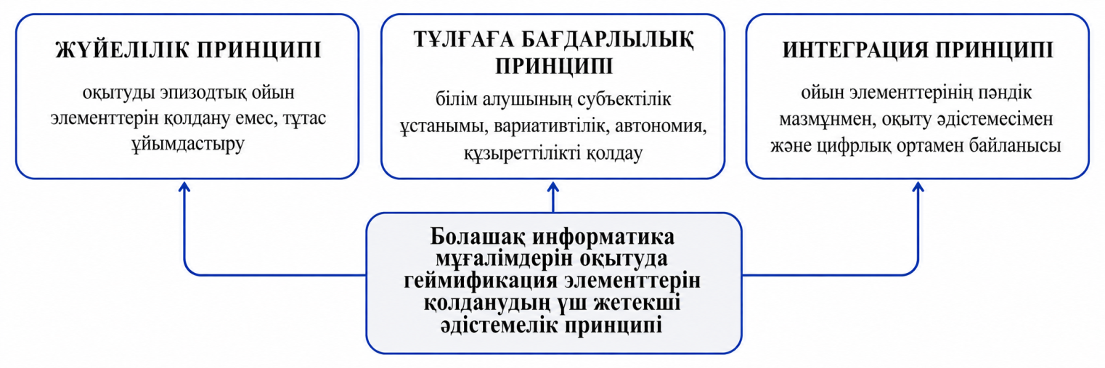Сурет 16 – Болашақ информатика мұғалімдерін оқытуда геймификация элементтерін қолданудың үш жетекші әдістемелік принципі

Жүйелілік принципі геймификацияны оқу курсының жалпы құрылымынан бөлек қолданылатын жеке тәсілдер жиынтығы ретінде емес, мақсат, мазмұн, әрекет, кері байланыс, бағалау және рефлексия өзара сабақтасатын тұтас педагогикалық жүйе ретінде қарастыруды талап етеді. Зерттеулер ұпай, рейтинг немесе жетістік белгісі сияқты элементтер мазмұн құрылымымен, оқу нәтижелерімен және білім алушының бірізді ілгерілеуімен байланыспаса, тұрақты педагогикалық әсер бермейтінін дәлелдейді. Сондықтан геймификацияланған орта алдын ала ойластырылған бағыт бойынша ұйымдастырылуы тиіс: әрбір әрекет оқу және кәсіби дамудың ортақ траекториясымен байланысып, геймификация элементтері тек безендіруші құрал емес, ұйымдастырушылық және дидактикалық қызмет атқаруы қажет.

Бұл принцип информатика саласы үшін айрықша маңызды, өйткені пән алгоритмдік ойлаудың, деректер базасымен жұмыстың, цифрлық модельдеудің және оқытуға арналған цифрлық шешімдерді жобалаудың кезеңмен күрделенетін тізбегіне негізделеді. Аталған дағдылар бір сәтте қалыптаспайды – олар тәжірибе жинақтауды, бастапқы тәсілдерге сүйенуді және күрделі операцияларға біртіндеп өтуді талап етеді. Осыған орай, болашақ информатика мұғалімдерін даярлауға арналған геймификацияланған цифрлық платформа нақты әдістемелік құрылымға сүйенуі тиіс. Мұнда бастапқы диагностика, оқу мақсаттарын айқындау, күрделілік деңгейлерін реттеу, жеке прогрессті бақылау, сондай-ақ рефлексия мен кері байланысты кіріктіру қарастырылуы керек. Тек осы шарт сақталғанда ғана геймификация элементтері қысқа мерзімді қызығушылық тудыратын сыртқы амал емес, кәсіби дамуды сүйемелдейтін мазмұнды педагогикалық құрал ретінде іске асады.

Жүйелілік принципі кері байланыс пен рефлексиямен тікелей сабақтас. Зерттеулер кері байланыстың білім алушыға өз деңгейін түсінуге, келесі қадамын айқындауға және қатені түзету жолдарын көруге мүмкіндік беретінін растайды. Сондықтан деңгейлер, прогресс индикаторлары, квесттер және жетістік белгілері тек белсенділік фактісін тіркемей, кәсіби тұрғыдан мәнді әрекеттерді (алгоритм құру, шешімді негіздеу, цифрлық тапсырма жобалау, өз жұмысын бағалау) меңгеру сапасын көрсетуі тиіс. Осындай жағдайда ойындық көрсеткіштер оқу мазмұнынан бөлек шартты белгілер жүйесіне емес, білім алушының кәсіби мәні бар әрекеттерді меңгеру барысын бейнелейтін әдістемелік құралға айналады.

Тұлғалық бағдарлылық принципінің мазмұны білім алушыны оқу процесіне жай қатысушы емес, өзіндік ерекшелігі бар белсенді субъект ретінде қарастырумен байланысты. Әр білім алушының дайындық деңгейі, материалды меңгеру қарқыны, тапсырманы орындау тәсілі және мотивациялық ұстанымы бірдей болмайтындықтан, педагогтің міндеті барлығына ортақ бір ғана модельді ұсыну емес, осы айырмашылықтарды ескеретін оқу ортасын құру. Болашақ педагогтің кәсіби қалыптасуы тұрғысынан бұл әсіресе маңызды, геймификация ішкі мотивацияны әлсіретпей, оны кәсіби мәні бар оқу әрекеті арқылы қолдауы және білім алушының дербестігін күшейтіп, өз ілгерілеуін сезінуіне жағдай жасауы тиіс.

Бұл принцип әдістемелік деңгейде бірнеше нақты шешім арқылы іске асады. Оқу траекторияларын саралау, тапсырмалардың күрделілік деңгейін таңдауға мүмкіндік беру, нәтижені ұсынудың бірнеше формасын қарастыру, жеке және топтық жұмысты үйлестіру. Сонымен қатар білім алушының жетістігін басқалармен ғана салыстыру емес, оның өз алдыңғы нәтижелерімен салыстыра бағалау педагогикалық тұрғыдан тиімдірек.

Болашақ мұғалім өз әрекетінің нәтижесін түсініп, жетістігі мен қиындығын саралай алғанда ғана оқу мазмұны оның ішкі тәжірибесіне айналады. Сондықтан геймификация барлық білім алушыға бірдей ықпал ететін біркелкі жүйе ретінде емес, дара ерекшеліктерге бейімделе алатын икемді орта ретінде жобалануы тиіс. Бір білім алушы үшін таңдау еркіндігі маңызды болса, екіншісі үшін кезеңдік ілгерілеуді көру, үшіншісі үшін мағыналы кері байланыс немесе бірлескен жұмыс анағұрлым тиімді болуы мүмкін.

Информатика пәнінде оқу нәтижесі бірден көріне бермейді, кодтағы бір ғана қате немесе алгоритмнің дұрыс жұмыс істемеуі білім алушының өзіне деген сенімін әлсіретуі мүмкін. Осындай жағдайда геймификация қиындықтарды жасыратын сыртқы безендіру құралы болмауы керек. Аралық жетістіктерді уақтылы атап өту, жедел кері байланыс беру, әрекетті кезеңдеп ұйымдастыру және нәтижені түзету мүмкіндігін қарастыру арқылы білім алушының табандылығы мен өзін-өзі реттеу қабілеті нығаяды.

Бәсекелестік элементтерін қолдануда да осы принцип шешуші рөл атқарады. Рейтинг пен көшбасшылар тақтасы кейбір білім алушылар үшін ынталандырушы болса, бастапқы дайындығы әлсіздеу топтарда мазасыздық тудырып, оқу белсенділігін төмендетуі мүмкін. Сол себепті педагогикалық жоғары оқу орны жағдайында бәсекелестікті ынтымақтастықпен, өзара қолдаумен және жеке прогреске рефлексия жасаумен ұштастыратын тәсіл орынды деп есептеледі.

Интеграция принципінің мәні геймификацияны оқу мазмұнынан бөлек тұрған қосымша құрал ретінде емес, пәндік мазмұнды, оқыту әдістемесін және цифрлық ресурстарды өзара байланыстыратын тұтас педагогикалық тетік ретінде түсінуде жатыр. Геймификация элементтері сабақ мазмұнын алмастырмай, оны тереңірек меңгеруге ықпал етуі тиіс. Күрделі тақырыптарды игеруді жеңілдетуге, пәндік міндеттерді саналы шешуге және білім алушының әрекетін болашақ кәсіби рөлмен байланыстыруға қызмет етуі қажет.

Интеграция принципін TPACK фреймворкімен теңестіруге болмайды, өйткені TPACK – теориялық тоғысу моделі, ал интеграция принципі осы модельді геймификация арқылы нақты оқу ортасында іске асырудың операционалдық ережесі ретінде қарастырылады.

Информатика цифрлық ортадан бөлек емес, сол ортаның өзінде меңгерілетін пәндердің бірі. Осыған орай квесттер, деңгейлер жүйесі, жедел кері байланыс, командалық тапсырмалар мен таңдау сценарийлері Blockland.kz, Code.org, Tynker, Blockly, т.б. сияқты цифрлық платформалар арқылы ұйымдастырылғанда білім алушының тақырыптарды тереңірек меңгеруіне ғана емес, осы мазмұнды мектепте қалай оқыту керектігін пайымдауына да қызмет етеді. Осылайша геймификация болашақ информатика мұғалімін даярлаудағы пәндік, әдістемелік және цифрлық құрамдастарды өзара байланыстыратын кіріктірілген педагогикалық тетік ретінде көрінеді.

Аталған үш принцип өзара байланыста ғана толық педагогикалық мағынаға ие болады. Оқу құрылымы нақты ұйымдастырылғанымен, білім алушының дара ерекшеліктері ескерілмесе, геймификация сырттай дұрыс жобаланғанымен, ішкі педагогикалық әсері жеткіліксіз болуы мүмкін. Керісінше, дараландыруға назар аударылып, бірақ оқу мазмұны мен кезеңдері жүйеленбесе, білім алушы әрекеті бытыраңқы сипат алады. Пәндік және әдістемелік мазмұнмен байланыс жеткіліксіз болған жағдайда ойын элементтері назар аударта алғанымен, тұрақты оқу нәтижесіне жеткізе бермейді. Сондықтан жүйелілік, тұлғалық бағдарлылық және интеграция принциптері болашақ информатика мұғалімдерін даярлаудың жағдайында бірін бірі толықтыратын ортақ әдіснамалық негіз ретінде қарастырылуы тиіс.

8-кестеде осы принциптердің мазмұны, іске асыру жолдары, қамтитын дизайн тетіктері және күтілетін нәтижелері жинақталып берілді.

Кесте 8 – Геймификацияны болашақ информатика мұғалімдерін даярлауда ұйымдастырудың әдістемелік принциптері

Әдістемелік принцип | Мазмұны | Қамтитын дизайн тетіктері | Іске асыру жолы | Күтілетін нәтиже
1 | 2 | 3 | 4 | 5
Жүйелілік | Геймификацияны мақсат, мазмұн, әрекет, бағалау және рефлексиямен байланыстыру | Мақсат қою, кезеңдеу, кері байланыс, прогресс | Модуль, деңгей, кері байланыс, рефлексия | Оқу процесінің тұтастығы қамтамасыз етіледі
Тұлғалық бағдарлылық | Білім алушының дайындық деңгейі, қарқыны, мотивациясы және жеке траекториясын ескеру | Автономия, жеке прогресс, қауіпсіз қателік, психологиялық қолдау | Таңдау мүмкіндігі, жеке прогресс, өзін-өзі бағалау, рефлексия | Ішкі мотивация, дербестік және кәсіби өзіндік сана дамиды

8 – кестенің жалғасы

1 | 2 | 3 | 4 | 5
Интеграция | Пәндік мазмұн, әдістемелік шешім және цифрлық ресурстарды біріктіру | Цифрлық платформа, кәсіби тапсырма, TPACK логикасы | Blockland.kz, Schoolw3, Code.org, Tynker, Blockly т.б. арқылы кәсіби тапсырмалар орындау | Пәндік, әдістемелік және цифрлық құзыреттер бірлікте қалыптасады

Осылайша, әдістемелік принциптер геймификацияны ұйымдастырудың жалпы логикасын, бағыт-бағдарын және педагогикалық мәнін айқындайды. Алайда олардың нақты педагогикалық нәтижеге айналуы белгілі бір ұйымдастырушылық, мазмұндық, психологиялық және бағалау шарттарының сақталуына тәуелді. Сондықтан болашақ информатика мұғалімдерін даярлау жағдайында геймификацияның тиімділігін түсіндіру үшін тек үш принципті сипаттау жеткіліксіз, оларды жүзеге асыратын педагогикалық шарттарды да негіздеу қажет. Төменде қарастырылатын шарттар осы принциптердің практикалық іске асу тетіктері ретінде сипатталады.
Зерттеу аясында айқындалған педагогикалық шарттар мазмұнына қарай үш өзара байланысты топқа біріктірілді. Бірінші топ оқу процесін ұйымдастыруға қатысты әдістемелік және технологиялық шарттарды қамтиды: әдістемелік тұрғыдан жобаланған білім беру ортасы және педагогикалық мәні бар цифрлық инфрақұрылым. Екінші топ білім алушының оқу әрекетін қолдауға бағытталған психологиялық шартпен байланысты: қателікке қауіпсіз және қолдаушы орта құру. Үшінші топ кәсіби даярлық шарттарын қамтиды: оқытушының әдістемелік-цифрлық даярлығы және оқу тапсырмаларының кәсіби мазмұнға сәйкестігі. Мұндай топтастыру педагогикалық шарттардың әдістемелік жүйедегі орнын нақтылауға мүмкіндік береді (17-сурет).

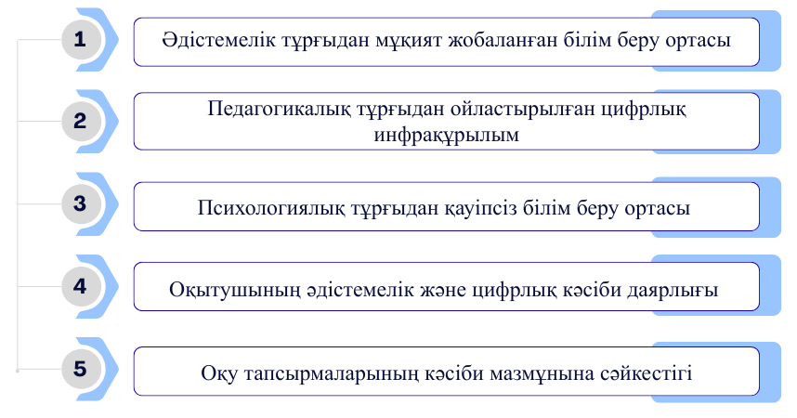
Сурет 17 – Болашақ информатика мұғалімдерін даярлауда геймификация элементтерінің тиімділігін қамтамасыз ететін педагогикалық шарттар

Геймификацияны нәтижелі жүзеге асырудың алғашқы педагогикалық шарты ретінде әдістемелік тұрғыдан мұқият жобаланған білім беру ортасының болуы қарастырылады. Бұл геймификация элементтерінің оқу пәнінің бағдарламасына, бағалау жүйесіне, білім алушының өзіндік жұмысына және кері байланыс формаларына табиғи түрде кіріктірілуін білдіреді. Егер ойын механикалары оқу мазмұнынан бөлек, дербес элемент ретінде қолданылса, онда олар көбіне қосымша қызықтыру немесе көңіл көтеру тәсілі ретінде ғана қабылданады. Ал егер олар жоспарланған оқу нәтижелерімен, кәсіби бағдарланған тапсырмалармен және бағалау жүйесімен байланыстырылса, онда геймификация ұйымдастырушылық әрі дидактикалық қызмет атқара бастайды. Мұндай жағдайда ол білім алушының әрекетін реттеп, оны курстың ішкі логикасына сәйкес жүйелі ілгерілеуге бағыттайды.
Бірінші педагогикалық шарттың практикалық іске асырылуы Blockland.kz авторлық білім беру платформасын әзірлеу арқылы жүзеге асырылды. Аталған платформа геймификация элементтерін оқу пәнінің мазмұнына, тапсырмалар жүйесіне, кері байланысқа және білім алушының өзіндік жұмысына кіріктіруге мүмкіндік беретін цифрлық орта ретінде құрылды. Платформада оқу материалы кезең-кезеңімен ұсынылып, әрбір тақырып бойынша тапсырмаларды орындау, нәтижені көру, қатемен жұмыс жасау және келесі деңгейге өту мүмкіндігі қарастырылды. Бұл білім алушының оқу әрекетін жүйелі ұйымдастыруға және оқу мақсатына сәйкес ілгерілеуін бақылауға жағдай жасайды.
Педагогикалық маңыздылығы тұрғысынан Blockland.kz платформасы геймификация элементтерін оқу процесіне сыртқы ойындық безендіру ретінде емес, әдістемелік тұрғыдан жобаланған білім беру ортасының құрамдас бөлігі ретінде енгізуге мүмкіндік береді (18-сурет). Платформадағы тапсырмалар, деңгейлік құрылым, нәтижені көрсету және кері байланыс механизмдері білім алушының пәндік білімін бекітіп қана қоймай, оны болашақ педагог ретінде оқу мазмұнын құрылымдауға, тапсырма логикасын түсінуге және цифрлық ортада оқытуды ұйымдастырудың әдістемелік мүмкіндіктерін пайымдауға бағыттайды.

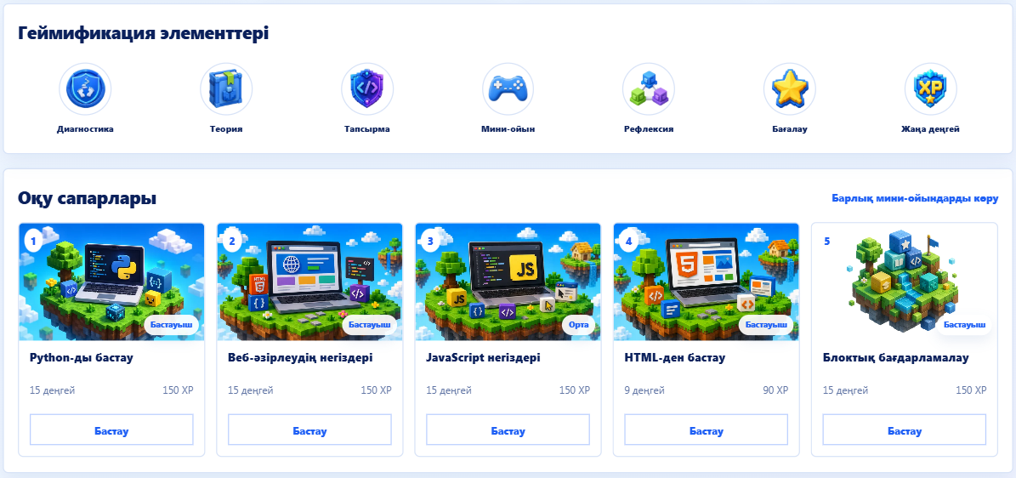

Сурет 18 – Blockland.kz платформасында оқу материалы мен тапсырмалар жүйесінің геймификация элементтері арқылы ұйымдастырылуы

Екінші маңызды шарт педагогикалық тұрғыдан ойластырылған цифрлық инфрақұрылымның болуы. Мұндай инфрақұрылым геймификацияланған оқытуды қолдауы тиіс, бірақ оқу мазмұнының орнын алмастырмауы керек. Цифрлық платформалар тек материал ұсынатын техникалық құрал ғана емес, сонымен бірге бағалауды, дараландыруды, прогресті бақылауды, өзара әрекеттесуді және білім алушының дербестігін қамтамасыз ететін орта ретінде қызмет етуі қажет. Болашақ информатика мұғалімдерін оқыту жағдайында мұндай инфрақұрылым LMS жүйелерін, интерактивті платформаларды, онлайн-компиляторларды, программалар, бірлескен жұмыс орталарын және оқу аналитикасын т.б қамтуы мүмкін. Бұл құралдар технологиялық әсер қалдыру үшін емес, нақты педагогикалық міндеттерді шешу, оқу прогресін бақылау және кері байланысты ұйымдастыру үшін пайдаланылуы тиіс. Егер білім алушы өз қатесіне байланысты уақытылы түсіндірме алып отырса, өз қозғалысының құрылымын көрсе, қай кезеңнен өткенін және қай тұсын жетілдіру қажет екенін ұқса, сонымен қатар алдыңғы қадамға қайта оралып, нәтижесін жақсартуға мүмкіндік алса, онда цифрлық орта жай есеп жүргізу алаңы емес, шынайы оқыту тетігіне айналады.
Екінші педагогикалық шарттың практикалық іске асырылуы Blockland.kz платформасының цифрлық инфрақұрылымын оқу процесінің нақты міндеттеріне бейімдеу арқылы жүзеге асырылды. Платформа білім алушыға оқу материалын меңгеру, программалау тапсырмаларын орындау, нәтижені көру, қатені түзету және келесі кезеңге өту мүмкіндігін беретін цифрлық орта ретінде ұйымдастырылды. Мұнда цифрлық құралдар оқу мазмұнын алмастырмайды, керісінше оны меңгеруді, тапсырмаларды кезең-кезеңімен орындауды, кері байланыс алуды және оқу прогресін бақылауды қамтамасыз етеді.
Педагогикалық маңыздылығы тұрғысынан бұл шарт геймификацияланған оқытудың технологиялық негізін айқындайды. Blockland.kz платформасы білім алушының оқу әрекетін жүйелеуге, оның тапсырманы орындау барысындағы нәтижесін бақылауға және өз қатесімен жұмыс істеуіне жағдай жасайды. Сонымен қатар платформа болашақ информатика мұғалімінің цифрлық ортада оқытуды ұйымдастыру, программалау мазмұнын құрылымдау және білім алушының оқу әрекетін бақылау тәжірибесін қалыптастыруға мүмкіндік береді.
Үшінші педагогикалық шарт психологиялық тұрғыдан қауіпсіз білім беру ортасын құру қажеттілігі. Мұндай ортада қате жазаланатын әлсіздік белгісі ретінде емес, оқу әрекетін тереңдетуге және түзетуге мүмкіндік беретін ресурс ретінде қабылдануы керек. Бұл шарт информатика үшін ерекше маңызды, себебі программалау, алгоритмдеу және цифрлық модельдеу процестері сәтсіз шешімдермен, қателерді түзетумен және алдыңғы әрекетке қайта оралу қажеттігімен табиғи түрде байланысты. Осы тұрғыдан алғанда, интеллектуалдық қиындықты теріс құбылыс ретінде емес, дұрыс педагогикалық ұйымдастыру жағдайында терең түсінуге алып келетін мүмкіндік ретінде қарастыру орынды. Егер қиындық кейінгі талдаумен, жедел әрі бағыттаушы кері байланыспен және шешімді қайта ой елегінен өткізу мүмкіндігімен толықса, ол білім алушының ұғымдық түсінігін тереңдетіп, қателікті даму ресурсы ретінде қабылдауына жол ашады.
Психологиялық қауіпсіздікті педагогикалық шарт ретінде тексеру үшін оны байқалатын индикаторларға айналдыру қажет. Психологиялық қауіпсіздік ортасының болуы мынадай белгілер арқылы бекітілді: білім алушылардың тапсырманы бірнеше рет қайта орындауы, платформада бір деңгейге қайта оралу жиілігі AMS шкаласы бойынша амотивация деңгейінің төмендеуі. Осы индикаторлардың болуы психологиялық қауіпсіздік шартының орындалып-орындалмағанын эксперимент барысында бақылауға мүмкіндік берді.
Аталған педагогикалық шарттың практикалық іске асырылуы Blockland.kz платформасында қателесуге мүмкіндік беретін, нәтижені қайта қарауға және тапсырманы бірнеше рет орындауға жағдай жасайтын оқу ортасын ұйымдастыру арқылы жүзеге асырылды. Платформада білім алушы программалау тапсырмаларын орындау барысында бірден нәтижені көріп, жіберілген қатені түзетуге, алдыңғы әрекетіне қайта оралуға және тапсырманы қайта орындау арқылы нәтижесін жақсартуға мүмкіндік алады. Бұл қателікті жазалау құралы ретінде емес, оқу әрекетін жетілдірудің табиғи бөлігі ретінде қабылдауға жағдай жасайды.
Педагогикалық маңыздылығы тұрғысынан бұл шарт білім алушының оқу процесіндегі сенімділігін, белсенділігін және дербестігін арттыруға бағытталған. Информатиканы оқытуда, әсіресе программалау мен алгоритмдеу тапсырмаларында қателесу, түзету және қайта орындау оқу әрекетінің ажырамас бөлігі болып табылады. Сондықтан психологиялық қауіпсіз орта білім алушының қателіктен қорықпай әрекет етуіне, өз нәтижесін талдауына және оқу мақсатына жету үшін бірнеше рет талпыныс жасауына мүмкіндік береді.
Төртінші педагогикалық шарт оқытушының әдістемелік және цифрлық кәсіби даярлығымен байланысты. Геймификацияланған ортамен жұмыс тек технологиялық сауаттылық мәселесі емес. Білім алушы цифрлық құралды қолданғанда, оны оқытудың нақты мақсатына бағындыра алмаса, онда жоспарлау да, іске асыру да, одан кейінгі рефлексия да мәнін жоғалтады. Осыған байланысты геймификацияланған ортадағы педагогтің рөлі де кеңейеді: ол тек мазмұнды жеткізуші маман ретінде шектелмей, оқу траекториясын жобалайтын, өзара әрекеттесуді ұйымдастыратын, білім алушылардың белсенділігін қолдайтын және оқу аналитикасын түсіндіретін кәсіби тұлғаға айналады.
Жоғары оқу орны оқытушысының маңыздылығы мынада: ол білім алушы үшін тек пәнді үйретуші маман ғана емес, цифрлық дидактикамен кәсіби жұмыс істеудің нақты үлгісі. Егер геймификация оқытушы тәжірибесінде бір-бірімен байланыспаған кездейсоқ сервистердің жиынтығы ретінде қолданылса, білім алушы да осыны қалыпты модель ретінде қабылдайды. Ал оқытушы геймификация элементтерінің оқу мақсаттарымен, құзыреттіліктің дамуымен және бағалау құрылымымен қалай байланысатынын саналы түрде көрсетсе, білім алушы жүйелі педагогикалық практиканың үлгісін меңгереді.
Төртінші педагогикалық шарттың практикалық іске асырылуы оқытушылардың геймификация элементтерін қолдануға қатысты әдістемелік және цифрлық даярлығын анықтау және оны жетілдіру бағытындағы жұмыстар арқылы жүзеге асырылды. Зерттеу барысында жоғары оқу орны оқытушылары арасында геймификация элементтерін оқу процесінде қолданудың қазіргі жағдайын, цифрлық құралдарды пайдалану тәжірибесін және әдістемелік дайындық деңгейін айқындау мақсатында сауалнама жүргізілді. Сауалнама нәтижелері геймификацияны тиімді қолдану үшін оқытушының тек технологиялық сауаттылығы жеткіліксіз екенін, оны оқу мақсатына, пән мазмұнына, бағалау жүйесіне және кері байланысқа әдістемелік тұрғыдан кіріктіре білуі қажет екенін көрсетті.
Осы бағытта оқытушыларға арналған «Геймификция элементтерін оқытуда қолдану мүмкіндіктері» тақырыбында әдістемелік семинар ұйымдастырылып, геймификация элементтерін оқыту процесіне енгізудің педагогикалық негіздері, цифрлық платформаларды тиімді пайдалану жолдары, тапсырмаларды геймификациялау тәсілдері және оқу нәтижесін бағалау ерекшеліктері талқыланды. Педагогикалық маңыздылығы тұрғысынан бұл шарт болашақ информатика мұғалімдерін даярлауда оқытушының цифрлық құралды жай қолданушы емес, оқу процесін жобалаушы, білім алушының белсенділігін қолдаушы және геймификацияланған ортаның әдістемелік логикасын түсіндіруші тұлға ретіндегі рөлін айқындайды.
Бесінші педагогикалық шарт оқу тапсырмаларының кәсіби мазмұнға сәйкестігі. Бұл тапсырмалардың болашақ информатика мұғалімінің нақты кәсіби әрекетіне мазмұндық және функционалдық тұрғыдан жақын болуын білдіреді. Зерттеулер тұрақты оң нәтиженің геймификация элементтерінің тартымды фон қалыптастыруымен ғана емес, оқу әрекетін кәсіби тұрғыдан маңызды етуімен байланысты екенін растайды. Білім алушы орындап отырған тапсырма өзінің болашақ мамандығымен тікелей ұштасып жатқанын сезінуі қажет, тек сонда ғана геймификация уақытша қызығушылық тудыратын құрал емес, кәсіби қалыптасуды қолдайтын тетікке айналады.
Мұндай тапсырмалар шынайы педагогикалық әрекеттерді модельдеуі тиіс: күрделі тақырыпты түсіндіру жолдарын ойластыру, тапсырма құрастыру, оқушының жиі кездесетін қатесін талдау, сабақ сценарийін әзірлеу, нақты дидактикалық мақсатқа сәйкес цифрлық құрал таңдау немесе шағын квест пен интерактивті жаттығу құрастыру. Осындай мазмұн білім алушыға тек теорияны меңгеруге емес, болашақтағы нақты педагогикалық рөлін сезінуге де мүмкіндік береді. Білім алушының қазіргі оқу әрекеті мен ертеңгі кәсіби қызметі арасындағы байланыс неғұрлым айқын болса, геймификацияның ішкі мотивацияны қолдау мүмкіндігі де соғұрлым жоғары болады.
Бесінші педагогикалық шарттың практикалық іске асырылуы болашақ информатика мұғалімдерінің кәсіби әрекетіне бағытталған оқу тапсырмаларын әзірлеу және оқу процесіне енгізу арқылы жүзеге асырылды. Осы мақсатта «Бағдарламалауға кіріспе» пәні бойынша геймификация элементтері кіріктірілген ОБӨЖ тапсырмалары дайындалып, білім алушыларға программалау тақырыптарын меңгерумен қатар, оларды педагогикалық тұрғыдан түсіндіру, тапсырма құрастыру, бағалау критерийлерін белгілеу және кері байланыс ұйымдастыру бағытындағы жұмыстар ұсынылды. Сонымен қатар «Болашақ мұғалім» атты үйірме жұмысы ұйымдастырылып, білім алушылардың алгоритмдеу, блоктық программалау және цифрлық тапсырмаларды жобалау дағдыларын дамытуға жағдай жасалды.
Педагогикалық маңыздылығы тұрғысынан бұл шарт білім алушының оқу әрекетін болашақ кәсіби қызметімен байланыстыруға мүмкіндік береді. Кәсіби мазмұнға негізделген ОБӨЖ тапсырмалары мен үйірме жұмыстары болашақ информатика мұғалімінің тек программалау негіздерін меңгеруін ғана емес, оны оқыту жағдайында қолдану, оқушыға түсіндіру, оқу тапсырмасын әдістемелік тұрғыдан құрастыру және цифрлық құралдарды педагогикалық мақсатқа сай пайдалану қабілетін дамытады. 6В01513 – Информатика білім беру бағдарламасына «Blockly ортасында программалау негіздері» элективті курсының қосылуы аталған бағыттағы жұмыстың әрі қарай жүйелі түрде жалғасуына мүмкіндік береді.
Аталған шарттардың жиынтығы геймификацияны теориялық тұжырым деңгейінен нақты педагогикалық іске асыру деңгейіне көшіруге мүмкіндік береді. Алайда оларды бір-бірінен оқшау қарастыру дұрыс болмайды. Шарттардың әрқайсысы жеке маңызды болғанымен, нәтиже өзара үйлесім арқылы ғана қамтамасыз етіледі. Әдістемелік тұрғыдан сауатты жобаланған орта цифрлық инфрақұрылыммен толықтырылмаса, геймификацияның мүмкіндігі шектеулі болып қалады. Цифрлық құралдар жеткілікті болғанымен, оқытушы оларды педагогикалық мақсатпен ұштастыра алмаса, технологияның өзі тиімділікке кепілдік бермейді. Психологиялық қауіпсіз орта қалыптаспаса, білім алушы қателесуден қорқып, ұсынылған мүмкіндіктерді толық пайдалана алмайды. Тапсырмалар кәсіби мазмұнмен ұштаспайтын жағдайда геймификация уақытша қызығушылық тудырғанымен, тұрақты кәсіби мотивация қалыптастырмайды.
Сонымен бірге геймификацияны формалды түрде енгізу қаупін назардан тыс қалдыруға болмайды. Ойын элементтері оқу мазмұнымен, бағалау жүйесімен және кәсіби мақсаттармен жеткілікті байланыстырылмай қолданылған жағдайда білім алушының назары тапсырманың ішкі мәнінен гөрі ұпай жинауға ауысуы мүмкін. Болашақ информатика мұғалімдерін даярлауда мұндай үстірт қолдану келесідей қосымша қауіп тудыруы мүмкін: білім алушы кейін дәл осы үлгіні өзінің педагогикалық тәжірибесіне көшіруі ықтимал. Сондықтан принциптер мен педагогикалық шарттарды сақтау тек тиімділік шарты емес, геймификацияны үстірт қолданудан сақтайтын ғылыми бағдар болып саналады.
Осылайша, болашақ информатика мұғалімдерін даярлауда геймификацияны нәтижелі қолдану оның сыртқы тартымдылығымен емес, педагогикалық тұрғыдан негізделген ұйымдастырылуымен анықталады. Жүйелілік, тұлғалық бағдарлылық және интеграция принциптері геймификацияны оқу процесінің құрылымымен, білім алушының дара тәжірибесімен және кәсіби мазмұнмен байланыстыра түсіндіруге мүмкіндік береді. Ал әдістемелік тұрғыдан жобаланған білім беру ортасы, педагогикалық мәні бар цифрлық инфрақұрылым, психологиялық қауіпсіздік, оқытушының кәсіби даярлығы және кәсіби мазмұнға сәйкес тапсырмалар оның тиімді жүзеге асуының негізгі шарттарын құрайды. Осы негізде геймификация болашақ мұғалімнің оқу белсенділігін арттырумен қатар, оның әдістемелік ойлауын, цифрлық мәдениетін, кәсіби дербестігін және педагогикалық шешім қабылдау қабілетін қалыптастыруға ықпал ететін мазмұнды білім беру тетігі ретінде қарастырылады.

2.2 Болашақ информатика мұғалімдерін оқытуда геймификация элементтерін қолданудың моделі

Педагогика ғылымында модельдеу – зерттелетін құбылысты тікелей байқаудың орнына оның басты қасиеттерін мақсатты түрде бейнелеу тәсілі. В.А.Штофф бұл тәсілді «зерттеу нысанының негізгі қасиеттері мен байланыстарын бейнелеп, осы нысан туралы жаңа ақпарат алуға мүмкіндік беретін жүйе» ретінде анықтайды [141]. В.В.Краевский модельдің тағы бір қырын атап өтеді: ол нақты оқу процесінің мазмұнын, ұйымдастырылуын және нәтижесін теориялық тұрғыда сипаттайды [142].
Ғылыми әдебиеттерді талдау геймификацияны тұтас педагогикалық жүйе ретінде сипаттайтын зерттеулердің жеткіліксіз екенін, ал болашақ информатика мұғалімдерін даярлауда геймификация элементтерін пәндік, әдістемелік және цифрлық құзыреттермен байланыстыра қолдану мәселесінің арнайы зерттеу нысаны ретінде толық ашылмағанын көрсетті.
Ұсынылатын модель зерттеудің теориялық бөлімінде негізделген тұжырымдарды, принциптерді және педагогикалық шарттарды өзара байланыстырып, болашақ информатика мұғалімдерін оқытуда геймификация элементтерін қолданудың нәтижеге бағдарланған педагогикалық жүйесін ұсынады. Модельдің ерекшелігі оның қос рөлдік логикаға негізделіп құрылуында: білім алушы алдымен геймификацияланған ортада білім алушы ретінде әрекет етеді, кейін сол тәжірибені педагогикалық тұрғыдан талдап, геймификацияланған сабақ сценарийі мен тапсырманы жобалайтын болашақ мұғалім ретінде қалыптасады. Ол өзара байланысты бес блоктан тұрады: мақсаттық, теориялық-әдіснамалық, мазмұндық-ұйымдастырушылық, цифрлық-технологиялық және диагностикалық-нәтижелік компоненттер (19-сурет).

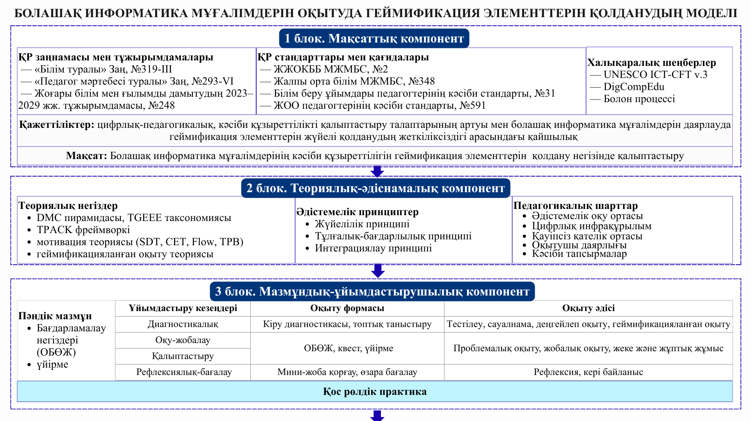
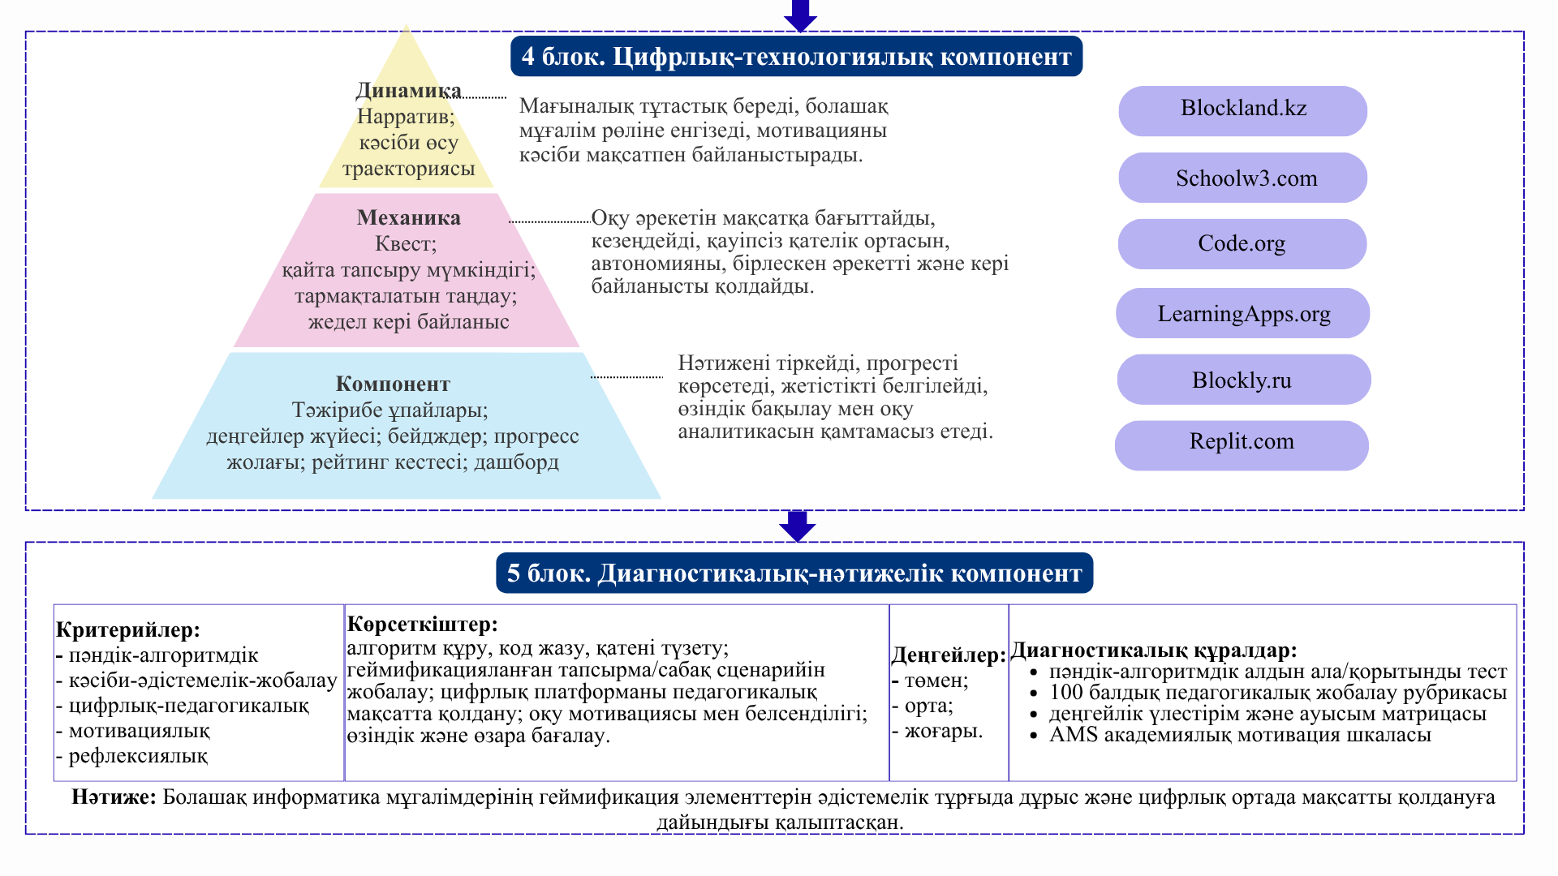
Сурет 19 – Болашақ информатика мұғалімдерін оқытуда геймификация элементтерін қолданудың моделі
Ұсынылатын жүйенің маңызды әдіснамалық ерекшелігі оның итеративтік және мобильдік сипатында. Барлық құрылымдық компоненттер қайталанатын кері байланыс логикасы негізінде іске асады: диагностика нәтижелері мазмұнды, ұйымдастыруды және оқу траекторияларын қайта реттеуге мүмкіндік береді. Сонымен қатар жүйе икемді сипатқа ие оның компоненттері өзгермелі педагогикалық жағдаяттарға, нақты топ ерекшелігіне және білім алушының дайындық деңгейіне байланысты бейімделеді. Осылайша ұсынылатын жүйе тек жобалау мен іске асыру кезеңдерінде ғана емес, жетілдіру барысында да педагогикалық тиімділіктің артуын қамтамасыз ете алады.
Іске асырылуына үш субъект қатысады. Болашақ информатика мұғалімдері (6В01505 «Информатика» және 6В01502 «Математика-Информатика» білім беру бағдарламаларының білім алушылары) авторлық әдістеменің екі кезеңді логикасы бойынша алдымен геймификацияланған тапсырмаларды орындаушы, кейін геймификацияланған сабақтарды жобалаушы рөлін атқарады. Бұл екі рөл бір оқу траекториясының дәйекті кезеңдері ретінде қарастырылады: орындаушы тәжірибесі педагог-жобалаушы позициясын қалыптастырудың алғышарты болады. Жоғары оқу орнының оқытушысы геймификацияланған ортаның техникалық операторы емес, оның педагогикалық логикасын құратын негізгі субъект ретінде қарастырылады. Мектеп оқушысы тікелей қатыспаса да, барлық педагогикалық жобалаушылық шешімдердің нысаны болып қалады. Осы субъектілердің өзара әрекетіне сыртқы (нормативтік, технологиялық, институционалдық – және ішкі – мотивациялық, когнитивтік, педагогикалық) факторлар ықпал етеді.
Модельдің ерекшелігін анықтау мақсатында, басқа тәсілдермен салыстыру жұмысы жүргізілді. Н. Уиттон мен А. Маклурен цифрлық орта мен технологиялық шешімдерге басымдық берген геймификация моделін ұсынады [143]. К. Капп нарратив, кері байланыс және күрделілік деңгейлерін оқыту дизайнымен байланыстырады [46, б. 336]. Р.Ландерс мотивациялық медиация механизмдеріне назар аударса [126, б. 760], А.Х. Давлетова және әріптестері болашақ мұғалімдердің цифрлық мәдениетін қалыптастыру ашық білім беру ортасын тиімді пайдалану және цифрлық педагогикалық тәжірибені дамыту арқылы жүзеге асатынын көрсетеді [144].
Авторлық жүйенің ғылыми жаңалығы үш өзара байланысты аспектіде айқындалады. Біріншіден, геймификация информатика мұғалімінің пәндік мазмұнымен, кәсіби рөлімен және Қазақстанның нормативтік-құқықтық талаптарымен тоғыстырылады. Екіншіден, «қос рөлдік практика» форматы TPACK теориясының декларативтік деңгейден операционалдық деңгейге ауысуын іске асырады: оқу траекториясының бірінші кезеңінде білім алушы геймификацияланған тапсырманы орындаушы ретінде «іштен» меңгереді, екінші кезеңде сол тәжірибеге сүйеніп, мектеп мазмұнына бейімделген геймификацияланған сабақты жобалаушы ретінде дамиды. Үшіншіден, авторлық Blockland.kz платформасы DMC пирамидасы принциптері бойынша жасалып, педагогикалық аналитика функциясын қамтиды және де оқытушыға деректерге сүйенген шешім қабылдауға мүмкіндік береді.
Әдістеме білім алушыны бір оқу траекториясында үш позициядан өткізеді: орындаушы, талдаушы және жобалаушы. Орындаушы ретінде ол геймификацияланған тапсырманы өзі орындайды, қате жібереді, қайта орындайды, кері байланыс алады және прогресін бақылайды. Талдаушы ретінде осы тәжірибедегі ойын элементтерінің оқу мақсатына, кері байланысқа, мотивацияға және қателікпен жұмыс істеуге қалай ықпал еткенін түсіндіреді. Жобалаушы ретінде мектеп оқушысына арналған геймификацияланған сабақ сценарийін, деңгейлік тапсырмалар жүйесін, бағалау рубрикасын және рефлексия құралдарын әзірлейді.
Осы тұрғыдан «қос рөлдік практика» болашақ мұғалімнің пәндік білімін, цифрлық құралдарды қолдану қабілетін және әдістемелік жобалау дағдысын бір кезеңдік кәсіби даму траекториясында біріктіретін ғылыми-әдістемелік шешім ретінде ұсынылады.
Модельдің әдіснамалық тәсілдері
Модельдің әдіснамалық негізін төрт ғылыми тәсіл бірге қамтамасыз етеді. Ю.К.Бабанский мен В.П.Беспалькоға тиесілі жүйелік тәсіл модельдің бес компонентін бір-бірінен оқшауланған блоктар ретінде емес, тұтас педагогикалық жүйе ретінде қарастыруды талап етеді [145]. И.А.Зимняя мен Ф.Вайнерт негіздеген құзыреттілік тәсіл болашақ мұғалімді даярлаудың нәтижесін білім қорымен ғана өлшемей, нақты кәсіби міндеттерді шешуге қажетті білім, дағды, мотивация және әлеуметтік дайындықтың бірлігі ретінде қарастырады [146], [147]. Дж.Дьюи мен М.Ноулз негіздеген тұлғалық бағдарлы тәсіл білім алушының дербестігін, өзіндік таңдауын және оқу үдерісіндегі белсенді рөлін алдыңғы орынға шығарады [148], [149]. Дж. Брунердің конструктивистік тәсілі геймификация элементтерін білім алушының белсенді танымдық әрекетін ұйымдастырып, білімді өз тәжірибесі арқылы құрастыруға мүмкіндік беретін құрал ретінде қарастырады [150].
1 блок. Мақсаттық компонент. Модельдің бірінші блогы геймификация элементтерін жүйелі қолданудың мақсаттық негізін айқындайды және үш өзара байланысты тірекке сүйенеді: заңнама мен тұжырымдамалар, стандарттар мен қағидалар, халықаралық шеңберлер. Бұл компонент негізгі қайшылықты, зерттеу мақсатын және болашақ информатика мұғалімдерін даярлауға қойылатын қазіргі талаптарды анықтайды. Педагогикалық жүйені жобалауда мақсат – бастапқы жоспар құраушы категория: ол бүкіл дидактикалық процестің бағытын, мазмұнын және нәтижесін алдын ала белгілейді. Модельдің мақсаттық компоненті осы қызметті атқарады.
Мақсаттық компоненттің заңнама мен тұжырымдамалар, ҚР білім беру саласындағы қолданыстағы заңнамалық актілер, білім беруді дамытудың стратегиялық құжаттары, тұжырымдамалары, мемлекеттік саясат басымдықтары және қоғамның цифрлық құзыретті педагогке деген сұранысы жатады. Бұл құжаттар болашақ мұғалімді цифрлық білім беру ортасында жұмыс істей алатын, инновациялық оқыту тәсілдерін меңгерген және білім алушының белсенді оқу әрекетін ұйымдастыра алатын маман ретінде даярлаудың маңызын негіздейді.
Екінші тірек – стандарттар мен қағидалар. Оған мемлекеттік стандарттар, білім беру бағдарламалары, педагогтердің кәсіби стандарттары, жоғары білім беру ұйымдары мен білім беру процесін ұйымдастыруға қатысты қолданыстағы қағидалар кіреді. Бұл құжаттар болашақ информатика мұғалімінің пәндік, әдістемелік, цифрлық және педагогикалық құзыреттерін қалыптастыруға қойылатын талаптарды нақтылайды.
Үшінші тірек – халықаралық шеңберлер. UNESCO ICT-CFT, DigCompEdu, Болон процесі және халықаралық білім беру ұсынымдары педагогтің цифрлық құзыреттілігін, білім алушының белсенді оқу субъектісі ретіндегі рөлін және цифрлық ресурстарды педагогикалық мақсатта қолдану қажеттігін айқындайды. Осы шеңберлер ұсынылатын модельдің мазмұндық және әдістемелік бағытын негіздеуге мүмкіндік береді.
Модельдің мақсаттық компоненті Жетісу университетінің оқу процесінде «Бағдарламалауға кіріспе» пәнінің ОБӨЖ және үйірме арқылы іске асырылды. ОБӨЖ бен үйірме пәндердің мазмұны мен мақсаттары ЖОО білім беру бағдарламасына және силлабусқа сәйкес айқындалды. Осылайша, модельдің мақсаттық компоненті ЖОО оқу процесімен тікелей байланысқан нормативтік-мазмұндық негізге ие болды.
Осы нормативтік-халықаралық талаптарды нақты оқу тәжірибесімен салыстыру модельдің басты қайшылығын тұжырымдауға мүмкіндік береді: цифрлық-педагогикалық құзыреттілікті қалыптастыруға деген мемлекеттік және халықаралық талаптардың артуы мен болашақ информатика мұғалімдерін даярлауда геймификация элементтерін жүйелі қолданудың жеткіліксіздігі арасындағы қайшылық. Осы қайшылықты шешу модельдің мақсатын былай алуға негіз болды болашақ информатика мұғалімдерінің кәсіби-әдістемелік даярлығын геймификация элементтерін жүйелі және мақсатты қолдану негізінде жетілдіру.
2 блок. Теориялық-әдіснамалық компонент. Бұл блок геймификация элементтерін болашақ информатика мұғалімдерін оқытуда педагогикалық тұрғыдан негіздейтін ғылыми тұжырымдамалар жиынтығын, әдістемелік принциптерді және педагогикалық шарттарды біріктіреді. Бұл компонент «неліктен?» деген сұраққа жауап береді.
Теориялық негіздің бірінші тірегі – TPACK фреймворкі. Авторлық модельде TPACK үштігінің тоғысуы (бағдарламалау мазмұны, педагогикалық жобалау және Blockland.kz цифрлық ортасы) «қос рөлдік практика» арқылы іс-жүзінде іске асады.
Екінші тірек – DMC пирамидасы. Авторлық модельде бұл пирамида платформаның динамикалық деңгейі оқу мақсатын, механикалық деңгейлеу мен кері байланыс жүйесін, компоненттік деңгей бейдждер мен прогресс жолағын анықтады.
Үшінші тірек – TGEEE таксономиясы модельде Blockland.kz платформасының әрбір элементін дидактикалық функциясы бойынша (нәтижені тіркеу, ілгерілеуді көрсету, мақсатқа бағыттау, рефлексияны қолдау) анықтап, олардың оқу мазмұнымен байланысын қамтамасыз ету үшін қолданылды.
Төртінші тірек – геймификацияланған оқыту теориясы. Р.Н.Ландерс геймификация элементтері оқу нәтижелеріне тікелей емес, медиаторлық айнымалылар (тапсырмаға жұмсалған уақыт, оқу табандылығы, танымдық белсенділік) арқылы ықпал ететінін көрсетеді. Бұл тұжырымның практикалық салдары маңызды: геймификация элементтері сапалы оқу мазмұнының катализаторы ғана, автономды нәтиже бере алмайды.
Бесінші тірек – мотивация теорияларының кешені (өзін-өзі анықтау теориясы (SDT), когнитивтік-бағалау теориясы (CET), ағын теориясы (Flow Theory) және жоспарланған мінез-құлық теориясы (TPB)) негізге алынды. Осы теориялар геймификация элементтерін ішкі мотивацияны сақтайтын тетіктер ретінде жобалауда практикалық бағдар береді.
Барлық осы теориялық тіректер әдістемелік принциптер мен педагогикалық тиімділіктің белгілі шарттар орындалған жағдайда ғана іске асатынын болжайды. Әдістемелік принциптер геймификация элементтерін таңдауға, жобалауға және оқу процесіне кіріктіруге бағыт беретін жетекші ұстанымдарды білдіреді. Педагогикалық тұрғыдан жобаланған оқу ортасы, кәсіби мазмұнмен байланысқан тапсырмалар жүйесі, педагогикалық мақсатқа сай цифрлық инфрақұрылым және психологиялық қауіпсіз орта бірлікте сақталғанда ғана геймификация болашақ информатика мұғалімдерін даярлауда нәтижелі әдістемелік жүйе ретінде қызмет атқарады.
3 блок. Мазмұндық-ұйымдастырушылық компонент. Мазмұндық-ұйымдастырушылық компоненті геймификация элементтерімен жүйелендірілген оқу процесінің нақты мазмұндық және ұйымдастырушылық сипатын ашады: пәндік мазмұн, әдістемелік мазмұн, ұйымдастыру кезеңдері, оқыту формалары мен оқыту әдістері.
Пәндік мазмұн тұрғысынан модель бағдарламалау (ОБӨЖ), үйірмені қамтиды. Бағдарламалау (ОБӨЖ) алгоритмдік ойлауды, кодтау мен тестілеу дағдыларын дамытуға бағытталады. Арнайы үйірме болашақ мұғалімге цифрлық-педагогикалық тәжірибені меңгеруге, геймификацияланған сабақтарды жобалауға мүмкіндік береді. Бұл мазмұн геймификация элементтерімен кіріктіріліп, оқу тапсырмаларының кәсіби бағдарлылығын қамтамасыз етеді. Білім алушы тек пән мазмұнын меңгеруші ретінде ғана емес, осы мазмұнды оқушыларға жеткізудің тетіктерін де параллель меңгеретін субъект ретінде қарастырылады.
Оқу процесі төрт кезеңге сәйкес ұйымдастырылды.
Диагностикалық кезеңде «Информатика» білім беру бағдарламасы бойынша сабақ беретін пән мұғалімдерінің оқу процесінде геймификация элементтерін қолдану деңгейі мен ағымдағы жағдайына талдау жасалады. Осы кезеңнің нәтижелері негізінде болашақ мұғалімдердің бастапқы пәндік құзыреттілік деңгейі, мотивациялық профилі және цифрлық дайындығы айқындалады. Бұл үшін алдын-ала тестілеу тапсырмалары (пәндік базалық деңгей) және AMS шкаласы (мотивациялық профиль) қолданылады. Геймификация элементтерінің бұл кезеңдегі қызметі білім алушыны жаңа оқу ортасына кіріктіруден тұрады. Кезеңде жиналған деректер кейіннен оқу траекторияларын бейімдеуге, командалық топтарды жасақтауға пайдаланылады.
Оқу-жобалау кезеңінде квесттер мен кәсіби бағытталған тапсырмалар жүйесі орталыққа шығады. Білім алушылар тапсырма, квест, командалық жарыс форматтарында пәндік мазмұнды игере отырып, болашақ педагогикалық рөлдерімен байланысты жобалық жұмыстар орындайды. Ілгерілеу логикасы «басқарылатын күрделілік» принципіне сүйенеді – бұл CLT теориясының оңтайлы жүктеме аймағымен үйлеседі. Мысалы, білім алушы алдымен Blockland.kz платформасында бағдарламалау тілінде программа жазады, кейін осы программаны мектеп оқушысына түсіндіруге арналған геймификацияланған сабақ сценарийін дайындайды. Тармақталатын таңдау механикасы білім алушыға бірнеше курс арасынан таңдау жасауға мүмкіндік беріп, автономия мен жауапкершілік сезімін дамытады.
Қалыптастыру кезеңі кәсіби дайындықтың негізгі алаңы. Білім алушылар нақты код жазады, сабақ сценарийлерін құрады, топтық жұмыс форматтарын игереді. Бұл кезеңде «қауіпсіз қателік» принципіне ерекше мән беріледі: «жазу → тексеру → түзету → қайта орындау» циклі информатика пәнінің табиғи оқу логикасымен органикалық үйлеседі. Прогресс индикаторлары, деңгейлер, бейдждер, жедел кері байланыс – осы элементтер білім алушының интеллектуалдық табандылығын қолдайды. Кезеңнің соңында білім алушы нақты кәсіби өнімді – геймификацияланған сабақ сценарийін немесе цифрлық дидактикалық материалды ұсынады.
Рефлексиялық-бағалау кезеңінің мақсаты – білім алушының оқу барысын, кәсіби жетістіктері мен даму аймақтарын жүйелі талдауы. Өзіндік бағалау рубрикалары, өзара бағалау, қорытынды рефлексия, жеке профильге жинақтау форматтары осы мақсатты іске асырады. Жетістік белгілері кәсіби маңызды «шешімді оқушы деңгейінде түсіндірді», «сценарийді дербес жасады», «құрдасына нақты кері байланыс берді» сияқты нәтижелерге беріледі. Кезеңнің нәтижесінде білім алушы кәсіби маршрутын айқын бағалайды және жетілдіру мақсаттарын саналы белгілейді (9-кесте).

Кесте 9 – Оқу формалары мен әдістерінің кезеңдермен байланысы

Кезең | Оқу түрі және формасы | Оқыту әдісі | Платформа | Геймификация элементі
Диагностикалық | Кіру диагностикасы | Тестілеу, сауалнама | Google Forms, Sheets, т.б. | –
Оқу-жобалау | ОБӨЖ, үйірме;  жеке, жұптық, командалық | Деңгейлік әдіс, геймификацияланған әдіс, проблемалық әдіс, жобалық әдіс, т.б. | Blockland.kz, Code.org, Blockly, т.б. | Квест, тармақталатын таңдау
Қалыптастыру | ОБӨЖ, үйірме;  жеке, жұптық, командалық | Деңгейлік әдіс, геймификацияланған әдіс, проблемалық әдіс, жобалық әдіс, т.б. | Blockland.kz, Tynker, schoolw3, т.б. | Командалық тапсырма, бейдж, рейтинг
Рефлексиялық-  бағалау | Үйірме;  мини-жоба қорғау, өзара бағалау | Төңкерілген сынып әдісі, рефлексия, кері байланыс, өзін өзі бағалау, т.б. | Blockland.kz және т.б. цифрлық платформалар | Жетістік белгісі, қорытынды дашборд

4 блок. Цифрлық-технологиялық компонент
Модельдің цифрлық-технологиялық компоненті геймификацияланған оқу ортасының құрылымдық негізі мен геймификация элементтерін іске асыруға қажетті технологиялық ортаны қамтиды.
Геймификацияланған оқу ортасының құрылымдық негізі ретінде DMC (Динамика – Механикалар – Компоненттер) пирамидасы қолданылады. Бұл үш деңгейлі модель оқу процесінің мағыналық, іс-әрекеттік және нәтижелік қабаттарын бөліп қарастырады.
Динамика деңгейі жүйенің жоғарғы мағыналық қабатын құрайды. Нарратив пен кәсіби өсу траекториясы элементтері білім алушыны болашақ мұғалім рөліне енгізеді: оқу мотивациясы абстрактілі міндет ретінде емес, кәсіби даму мақсатымен байланысты нәрсе ретінде қабылданады. Бұл деңгей оқу процесінің ішкі мағыналық логикасын анықтайды – неліктен оқу керек деген сұраққа жауап береді.
Механикалар деңгейі оқу әрекетін ұйымдастырушы операциялық қабат болып табылады. Квест форматы оқу мазмұнын мақсатқа бағытталған тапсырмаларға айналдырады. Қайта тапсыру мүмкіндігі қателікті жазаланатын нәрсе ретінде емес, оқудың табиғи бөлігі ретінде орнықтырады. Тармақталатын таңдау білім алушыға автономия береді. Командалық тапсырмалар бірлескен әрекетті, ал жедел кері байланыс нәтижені дереу бағалауды қамтамасыз етеді.
Компоненттер деңгейі жүйенің көрінетін, өлшенетін қабатын құрайды. Тәжірибе ұпайлары мен деңгейлер жүйесі прогресті сандық түрде тіркейді. Бейдждер жекелеген жетістіктерді белгілейді. Прогресс жолағы білім алушыға өзінің қай кезеңде тұрғанын көрсетеді. Рейтинг кестесі бәсекелестік ортаны жасайды. Дашборд осы деректерді біріктіріп, оқу аналитикасының негізін қалайды.
Зерттеу барысында Code.org, Tynker, Blockly және тағы басқа халықаралық цифрлық платформалар қолданылды. Осымен қатар зерттеуде авторлық Blockland.kz платформасы пайдаланылды, төменде оның құрылымы мен педагогикалық мүмкіндіктері сипатталды.
Blockland.kz – болашақ информатика мұғалімдеріне арналған, геймификация элементтері мақсатты кіріктірілген білім беру платформасы. Платформа браузер арқылы жұмыс істейді. Қосымша бағдарламалық қамтамасыз етуді орнату талап етілмейді, компьютер, планшет және мобильді құрылғылардан қолжетімді. Жүйеге кіру электрондық пошта арқылы жүзеге асырылады. Пайдаланушының оқу прогресі, жинаған ұпайлары мен белгілері бұлттық сервисте сақталады.

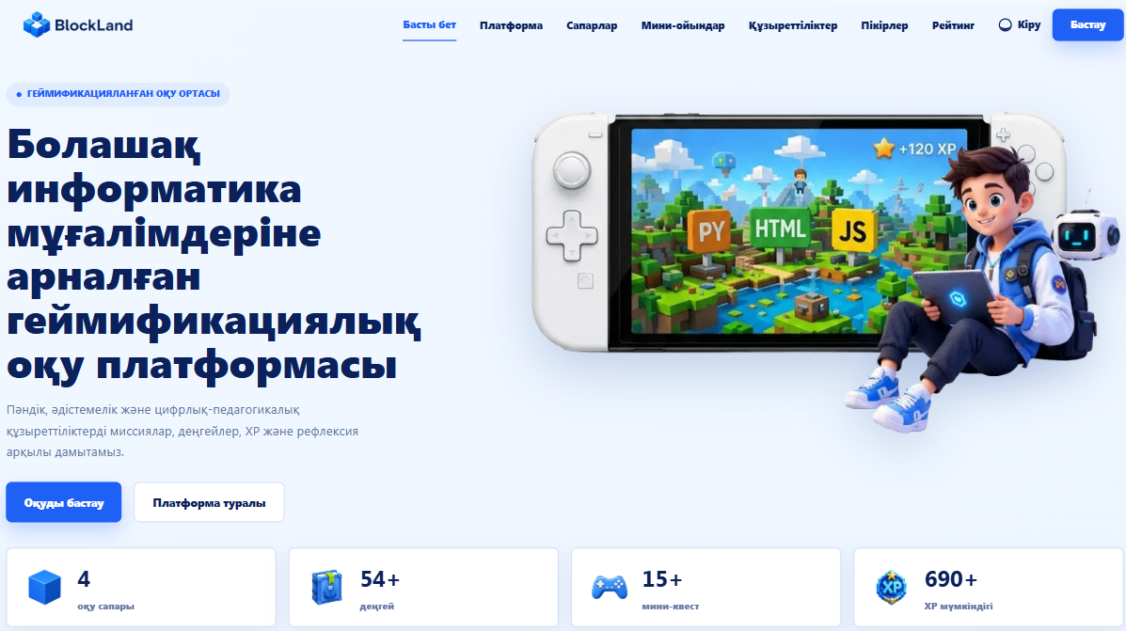

Сурет 20 – Blockland.kz сайтының басты беті

Сайттың архитектурасы бес деңгейлі иерархиялық модель бойынша ұйымдасқан (20-сурет): Басты бет → Қолданушы → Курс → Сапар → Деңгей (тапсырма). Мұндай сатылы құрылым оқу процесінің тізбектілігін қамтамасыз ете отырып, білім алушының өз ілгерілеуін нақты бақылай алатын мөлдір жүйе қалыптастырады.
Басты беттен бес негізгі навигация буынына өтуге болады (21-сурет): «Сапарлар», «Рейтинг», «Белсенділіктер», «Профиль» және «Тіркелу/Кіру». Тіркелген қолданушы курстар тізімін, топтағы позициясын, алынған жетістік белгілерін және жалпы прогресс пайызын бір экранда байқай алады.

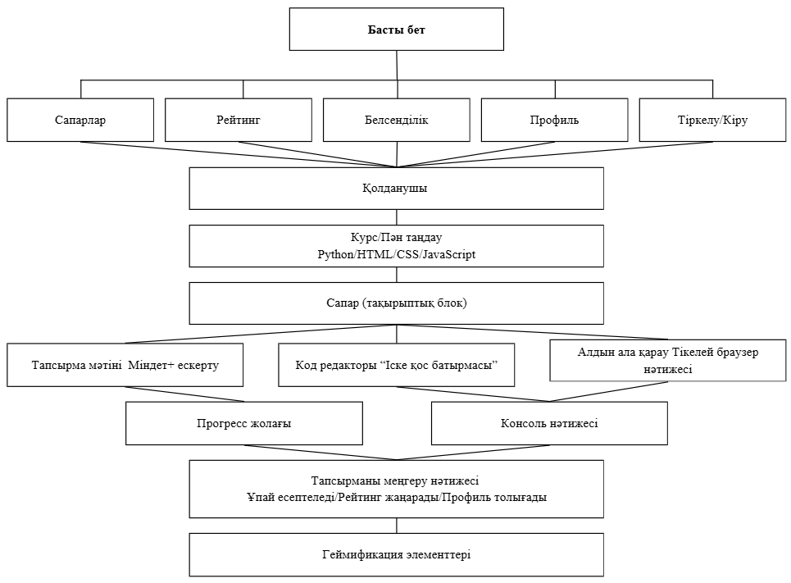

Сурет 21 – Blockland.kz платформасының құралымы

Курстар жүйесі тармақталған таңдау механикасын жүзеге асырады. Төрт курстың ішінде «Python-ды бастау» курсы ерекше орын алады: ол бастапқы кезеңде оқу процесіне кіріктіру үшін негізгі оқу ортасы болды және бағдарламалау негіздерін деңгейлік тапсырмалар арқылы меңгертуге бағытталды. Осы себепті 2.3 бөлімінде тапсырма интерфейсінің сипаттамасы Python курсы мысалында жан-жақты берілді. HTML, Web бағдарламалау және JavaScript курстары педагогикалық логика тұрғысынан бірдей принциптер негізінде құрылғанымен, олардың ерекшеліктері (тақырыптық мазмұн, мотивациялық нарратив) жоғарыда 10-кестеде сипатталды.

Кесте 10 – Blockland.kz: курстар жүйесі

Курс аты | Тіл | Деңгей | Күрделілік
Блоктық бағдарламалау | Blockly | 15 | Бастауыш
Python-ды бастау | Python | 15 | Бастауыш
HTML-ден бастау | HTML | 15 | Бастауыш
Web бағдарламалау | HTML/CSS | 15 | Орта
JavaScript негіздері | JavaScript | 15 | Жоғары

HTML-ден бастау курсы веб-беттің құрылымдық негізін меңгеруге арналған: қаңқа, тегтер, мәтіндік блоктар, сілтемелер, суреттер, кестелер. Курстың ерекшелігі – нәтиже бірден көрінеді. Білім алушы жазған код веб-бет түрінде шығады, HTML тегтерінің қызметі теориядан емес, тікелей тәжірибеден түсінілді.
Геймификация бұл курста ең алдымен оқу жолын кезеңдеу арқылы жұмыс істейді. Әр тақырып жеке деңгейлерге бөлінген, білім алушы қарапайым құрылымнан біртіндеп күрделі элементтерге өтеді. Деңгей карточкалары, ұпай, прогресс жолағы, жабық деңгейлер аяқталғандығын, не күтіп тұрғанын көрсетеді. Алғашқы веб-бет жасағанда нәтижені бірден экранда көру өзі ынталандырушы фактор болды; геймификация осы тәжірибені жүйелі етті (22-сурет).

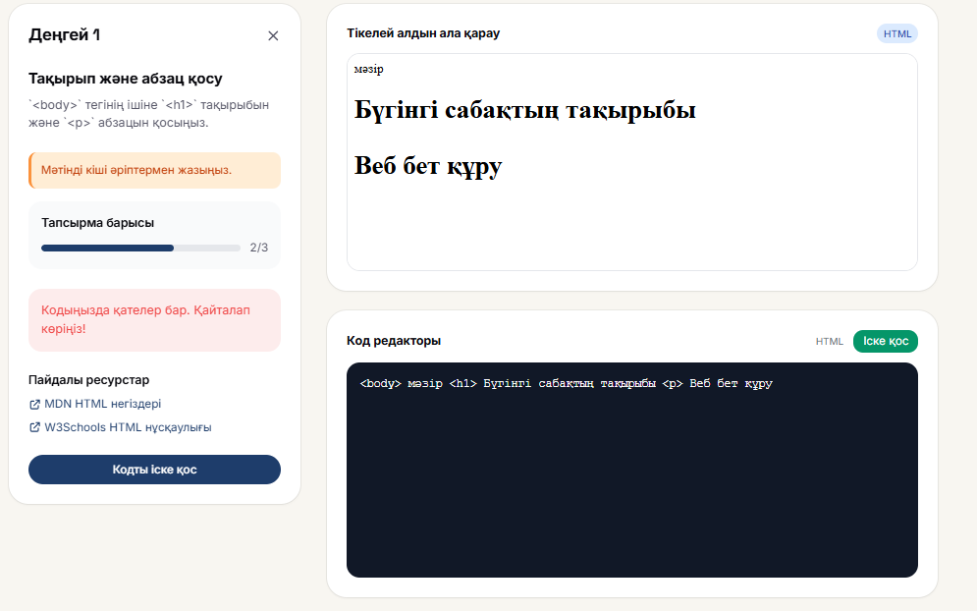

Сурет 22 – «HTML-ден бастау» курсының деңгейлер жүйесі

Web бағдарламалау курсы HTML меңгерген білім алушыны беттің сыртқы көрінісін жобалауға бағыттайды: түс, орналасу, қаріп, блоктар арақатынасы, визуалды тұтастық. Қарапайым код жазудан шағын цифрлық өнім жасауға өтетін кезең.
Геймификация элементтері нәтижеге бағытталып кіріктіріледі. Білім алушы әр деңгейде беттің белгілі бір бөлігін жақсартады, соңында толыққанды көрінетін нәтиже алады. Прогресс жолағы мен деңгейлік өту механикасы жұмыстың аяқталу дәрежесін көрсетсе, ұпай жүйесі әр қадамның салмағын белгілейді. Мұндай жүйеде білім алушы тапсырманы орындап қана қоймай, өз жұмысын аяқталатын жоба ретінде қабылдайды.
JavaScript веб-бетке әрекет, реакция және логика қосады. Бұл курста оқушы айнымалылармен, шартты операторлармен, логикалық байланыстармен, батырма әрекеттерімен және пайдаланушы деректерімен жұмыс істейді.
Геймификация бұл курста шешім қабылдау мен қатені түзету логикасы арқылы күшейеді. Оқушы кодты іске қосады, нәтижені тексереді, қате шықса логиканы қайта қарайды. Деңгейлердің біртіндеп күрделенуі, ұпай жинау және нәтижені тексеру механикасы дайын жауапты табуға емес, алгоритмдік ойлау мен сынақтан өткізу процесін қолдауға бағытталған.
Курстар Blockland.kz платформасындағы оқу траекториясының бірізді кезеңдерін құрайды. HTML курсында геймификация алғашқы қадамдарды жеңілдетті, Web бағдарламалауда жобалық нәтижені көруге жағдай жасады, JavaScript курсында логикалық ойлау мен қатені түзету әрекетін қолдады. Геймификация элементтері барлық курста бірдей қолданылғанымен, олардың педагогикалық қызметі оқу мазмұны мен кезеңіне қарай өзгерді.
Python-ды бастау курсының деңгей беті – платформаның негізгі оқу кеңістігі (23-сурет). Бет алты функционалдық блоктан тұрады, олардың орналасу логикасы оқу-операциялық цикл принципіне сүйенеді.

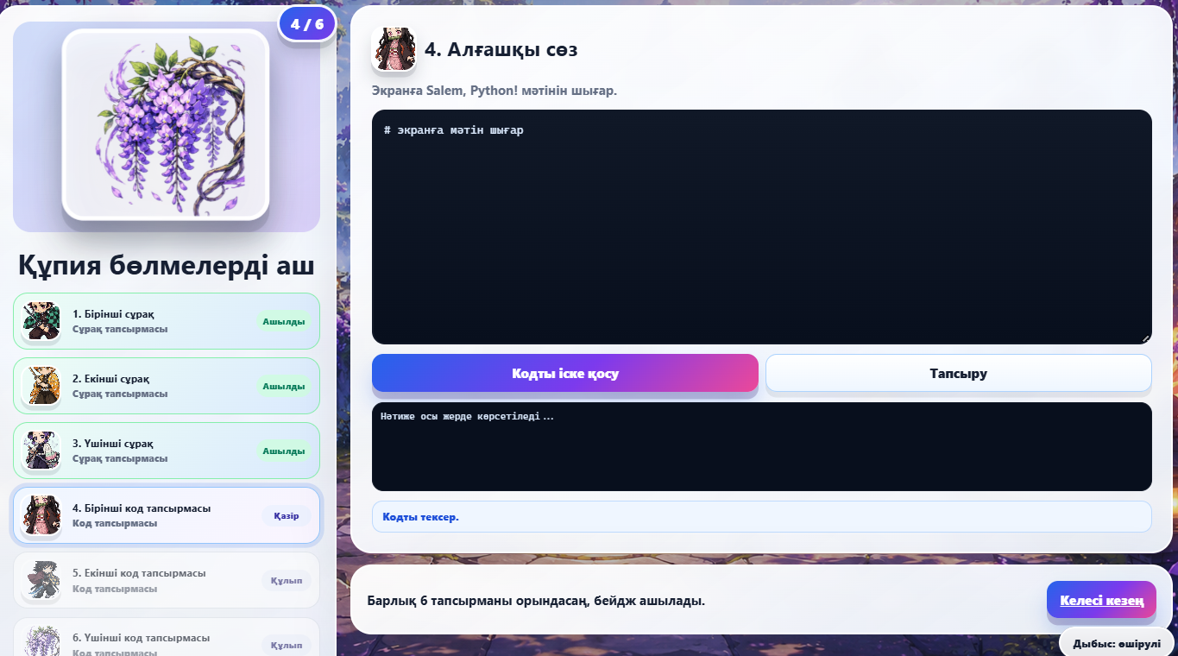

Сурет 23 – Blockland.kz: Деңгей беті – тапсырма мәтіні, код редакторы, консоль нәтижесі
Тапсырма мәтіні блогы (сол жақ панель) тақырыпты, міндет шартын, ескертуді және прогресс жолағын (мысалы: 1/3) қамтиды. Тапсырма мәтінінің астында сілтемелер блогы орналасады – Ресми Python нұсқаулығы, W3Schools, Real Python. Бұл өздігінен іздену дағдысын, яғни метакогнитивтік стратегияны дамытудың тікелей тетігі.
Алдын ала қарау блогы код нәтижесін бірден браузерде көрсетеді. «Жаздым – бірден көрдім» цикл бағдарламалауды меңгерудің табиғи мотивациялық тетігіне айналады: нәтиже жылдам және визуалды түрде беріледі, бұл Врум теориясындағы «күш салу нәтижеге жеткізеді» байланысын іс-жүзінде бекітеді.
Код редакторы мен «Іске қос» батырмасы бір экранда орналасқан. Кодты іске қосқан сәтте консоль нәтижесі бірден шығады. SDT теориясы тұрғысынан бұл «психологиялық қауіпсіздік» ортасын қалыптастырады: қате жаза ретінде емес, оқу мүмкіндігі ретінде қабылданады. Қайта тырысу мүмкіндігі шексіз болғандықтан, білім алушы шешімді өзі іздейді. Бұл өзін-өзі реттеу дағдысының тікелей тренингі (11-кесте).

Кесте 11 – Blockland.kz сайтының жетістік белгілерінің толық жүйесі

Санат | Жетістік белгісі | Орындалу шарты | Ұпай | Мақсаты
1 | 2 | 3 | 4 | 5
Прогресс | Алғашқы қадамдар | Бірінші деңгейді аяқтау | 10 | Бастамa
Прогресс | Бастамa | 5 деңгейді аяқтау | 50 | Алдыңғы тіреу
Прогресс | Жылдам оқу | 10 деңгейді аяқтау | 100 | Тұрақты оқу
Прогресс | Деңгей шебері | 20 деңгейді аяқтау | 200 | Орта кезең
Прогресс | Тоқтаусыз | 50 деңгейді аяқтау | 500 | Табандылық
Қиындық | Оңай деңгей сарапшысы | 5 оңай тапсырманы орындау | 30 | Негізгі дағды
Қиындық | Орта деңгей шебері | 5 орта тапсырманы орындау | 75 | Орта дағды
Қиындық | Сарапшы кодер | 5 қиын тапсырманы орындау | 150 | Жоғары дағды
Сапарлар | Сапар бастауы | Алғашқы сапарды бастау | 25 | Кіріспе
Сапарлар | Сапар аяқталды | Толық сапарды аяқтау | 200 | Тақырыпты меңгеру
Сапарлар | Көп жолды зерттеуші | 3 түрлі сапарды аяқтау | 300 | Кеңдік
Командалық | Команда ойыншысы | Алғашқы командалық миссияны орындау | 80 | Ынтымақтастық

11-кестенің жалғасы
1 | 2 | 3 | 4 | 5
Командалық | Команда көшбасшысы | 5 командалық миссияны орындау | 200 | Көшбасшылық
Командалық | Команда ұйымдастырушысы | Алғашқы командаңызды құру | 50 | Ұйымдастыру

Профиль беті екі қосалқы бөлімнен тұрады. «Профиль» қосалқы бетінде аватар суреті, аты-жөнін жазу, өзгерту және электрондық пошта ақпараты орналасады. «Жетістіктер» қосалқы бетінде барлық жетістіктер визуалды карточкалармен ұсынылады. Орындалған белгілер жарқырайды, орындалмағандар күңгірт күйінде тұрады. Бұл «келесі мақсат» сезімін тұрақты ұстап тұратын педагогикалық тетік.
Рейтинг бөлімі қауымдастықтағы ең белсенді қолданушыларды ұпайлары мен аяқталған деңгейлер санына қарай тізімдейді (24-сурет).

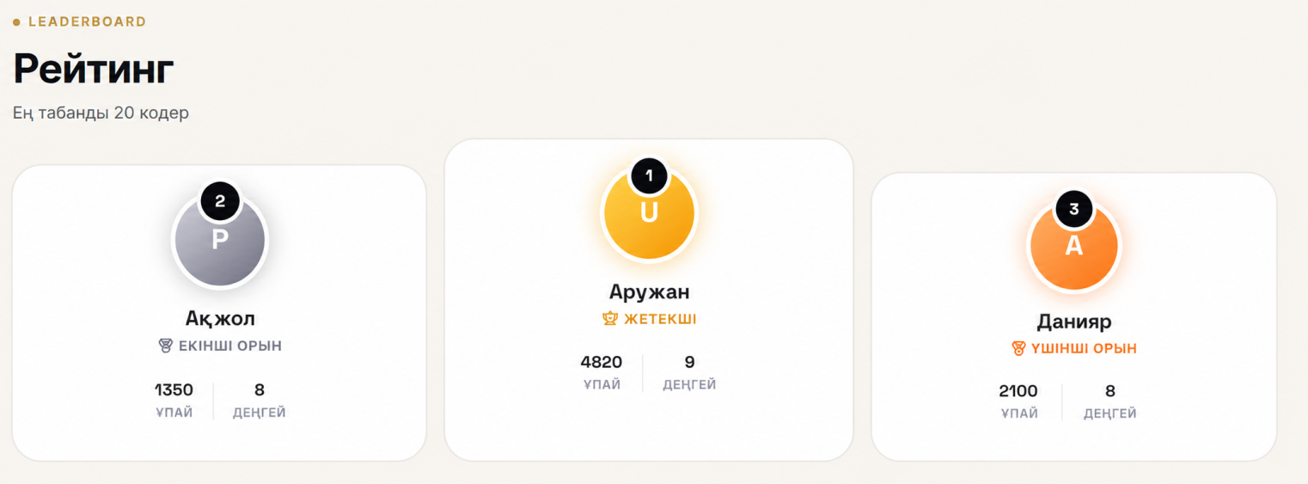

Сурет 24 – Blockland.kz сайтының рейтинг және қауымдастық белсенділігі беттері

Сайттың педагогикалық басқару жүйесі оқытушыға апталық аналитика жүргізуге мүмкіндік береді. Бұл деректер педагогикалық шешім қабылдаудың негізіне айналады. Сайт тек оқу мазмұнын жеткізіп қоймайды, ол деректерге негізделген басқару ортасы болып табылады.
5 блок. Диагностикалық-нәтижелік компонент геймификация элементтерін кіріктірудің педагогикалық тиімділігін өлшеудің критерийлік жүйесін, диагностикалық құралдарды, эксперимент кезеңдерін және күтілетін нәтижені айқындайды. Педагогикалық жүйенің тиімділігін дәлелдеу үшін нәтижелерді өлшенетін индикаторлар жүйесімен сүйемелдеу ғылыми талап болып табылады.
Болашақ информатика мұғалімінің геймификация элементтерін мақсатты қолдануға даярлығын бағалауда бес критерий айқындалды: пәндік-алгоритмдік, кәсіби-әдістемелік-жобалау, цифрлық-педагогикалық мотивациялық және рефлексиялық критерийлер. Бұл критерийлер білім алушының оқу мотивациясын, программалау мен алгоритмдік ойлау нәтижесін, геймификацияланған сабақ жобалау қабілетін, цифрлық құралдарды педагогикалық мақсатта қолдануын және кәсіби рефлексиясын кешенді бағалауға мүмкіндік береді.
Пәндік-алгоритмдік критерий пән мазмұнын, программалау негіздерін, код жазу, мәселені шешу, алгоритмдік ойлау, декомпозиция, қадамдық жоспарлау және қатені анықтау қабілетін айқындайды.
Кәсіби-әдістемелік-жобалау критерийі геймификация элементтерін сабақ құрылымына мақсатты кіріктіру, оқу мақсатын тұжырымдау, деңгейлік тапсырмалар жүйесін құру, бағалау рубрикасын әзірлеу және формативті кері байланысты ұйымдастыру қабілетін бағалайды.
Цифрлық-педагогикалық критерий білім алушының цифрлық платформалармен жұмыс істеуін, код жазу және цифрлық дидактикалық материал әзірлеу дағдыларын, сондай-ақ цифрлық ортаны оқу мақсатына сәйкес қолдану қабілетін көрсетеді.
Мотивациялық критерий білім алушының геймификацияланған оқу ортасына қызығушылығын, оқу белсенділігін, ішкі және сыртқы мотивациясын, тапсырманы орындауға деген тұрақтылығын сипаттайды.
Рефлексиялық критерий білім алушының өз оқу әрекетін, педагогикалық шешімдерін, қателіктерін және кәсіби даму бағытын саналы талдау қабілетін сипаттайды.
Аталған бес критерий болашақ информатика мұғалімінің даярлығын кешенді бағалауға мүмкіндік береді. Пәндік және алгоритмдік дайындық пәндік-алгоритмдік критерий арқылы, геймификацияланған сабақ пен тапсырманы жобалау қабілеті кәсіби-әдістемелік-жобалау критерийі арқылы, цифрлық платформаларды мақсатты қолдану цифрлық-педагогикалық критерий арқылы, ал кәсіби талдау мен даму бағытын анықтау рефлексиялық критерий арқылы айқындалады (12-кесте).

Кесте 12 – Болашақ информатика мұғалімінің даярлығын бағалау критерийлері мен қалыптасу деңгейлері

Критерий | Төменгі деңгей | Ортаңғы деңгей | Жоғары деңгей
1 | 2 | 3 | 4
Пәндік-алгорит | Негізгі ұғымдарды, | Алгоритмдік тәсілдерді жаңа | Күрделі тапсырмаларды дербес талдайды,
12 – кестенің жалғасы
1 | 2 | 3 | 4
мдік | алгоритмдерді және дайын шешімдерді түсінеді; кодты үлгі бойынша орындайды | тапсырмаларда қолданады, есеп шешу логикасын түсіндіреді және қатені түзетеді | алгоритмдік шешімді негіздейді және оны педагогикалық мақсатқа бейімдейді
Кәсіби-әдістемелік-жобалау | Үлгі бойынша геймификация элементін сабаққа кіріктіреді | Нақты тақырыпқа сәйкес геймификацияланған тапсырма немесе сабақ фрагментін жобалайды | Тұтас геймификацияланған сабақ, квест немесе дидактикалық сценарийді дербес әзірлейді
Цифрлық-педагогикалық | Дайын цифрлық платформа мүмкіндіктерін пайдаланады | Цифрлық тапсырма құрастырады, кодты талдайды және платформалық құралдарды мақсатты қолданады | Авторлық цифрлық дидактикалық материал әзірлейді, платформалық аналитиканы педагогикалық шешім қабылдауда қолданады
Мотивациялық | Геймификацияланған оқу ортасына қызығушылық танытады, бірақ оқу белсенділігі көбіне сыртқы ынталандыруға тәуелді | Оқу тапсырмаларын орындауда тұрақты қызығушылық көрсетеді, жеке прогресін бақылауға ұмтылады | Ішкі мотивациясы тұрақты, оқу мақсатын саналы қабылдайды және дербес даму бағытын белгілейді
Рефлексиялық | Өз әрекетін қысқаша сипаттайды, қателіктерін оқытушы көмегімен анықтайды | Өз оқу нәтижесін талдайды, кері байланыс негізінде жұмысын түзетеді | Кәсіби дамуын портфолио арқылы дәлелдейді, педагогикалық шешімдерін негіздейді және жетілдіру жолдарын ұсынады

Диагностикалық қамтамасыз ету сандық және сапалық деректерді бірлікте жинауға бағытталады. Кіру және қорытынды диагностика болашақ мұғалімнің мотивациялық, пәндік-алгоритмдік, кәсіби, әдістемелік, жобалау, цифрлық-педагогикалық және рефлексиялық даярлық деңгейін екі нүктеде өлшейді. Академиялық мотивация шкаласы ішкі мотивация, сыртқы мотивация және амотивация деңгейлерін анықтайды. Кодты талдау білім алушының программалау логикасын, қатені анықтау және түзету қабілетін бағаласа, сабақ жоспарын бағалау рубрикасы геймификация элементтерінің дидактикалық тұрғыдан дұрыс кіріктірілуін көрсетеді. Портфолио нақты кәсіби өнімдерді – сабақ жоспарларын, квест сценарийлерін, геймификацияланған материалдарды – жинақтап, кәсіби ілгерілеуді динамикада бақылауға мүмкіндік береді. Рефлексиялық есеп пен бақылау картасы оқу барысын, қателіктерді және жетілдіру аймақтарын жүйелі сараптауды қамтамасыз етеді. Платформалық аналитика тапсырмаларды орындау жиілігін, деңгейлерден өту динамикасын, қате санын және оқу белсенділігінің тұрақтылығын тіркейді.
Педагогикалық эксперимент айқындаушы, қалыптастырушы және қорытынды кезеңдерден тұрды. Айқындаушы кезеңде білім алушылардың бастапқы пәндік, мотивациялық және әдістемелік деңгейі анықталды; қалыптастырушы кезеңде геймификацияланған оқу ортасы, деңгейлік тапсырмалар, квесттер, кері байланыс және қос рөлдік практика іске асырылды; қорытынды кезеңде пәндік нәтижелер, мотивациялық өзгерістер, сабақ жобалау сапасы, портфолио және рефлексиялық деректер талданды. Кезеңдердің толық мазмұны, іріктеме сипаттамасы және нәтижелері диссертацияның үшінші тарауында берілген.
Күтілетін нәтиже мотивациялық, пәндік-алгоритмдік, кәсіби-әдістемелік-жобалау, цифрлық-педагогикалық және рефлексиялық даярлықтың біртұтас қалыптасуы арқылы сипатталады. Пәндік-алгоритмдік тұрғыдан білім алушы Python, HTML/CSS негіздерінде практикалық дағдыларға ие болып, алгоритмдік ойлауды мектеп деңгейіне бейімдеп жеткізе алады. Кәсіби-әдістемелік-жобалау тұрғысынан геймификация элементтерін безендіруші функция ретінде емес, оқу мақсатымен байланысқан дидактикалық тетік ретінде пайдаланып, деңгейлік тапсырма, бағалау рубрикасы және формативті кері байланыс жүйесін жобалай алады. Цифрлық-педагогикалық тұрғыдан DigCompEdu «білімді жасаушы» деңгейіне сәйкес цифрлық дидактикалық өнімдер жасап, платформа аналитикасын педагогикалық шешім қабылдауда пайдалана алады. Рефлексиялық тұрғыдан кәсіби маршрутын портфолио арқылы дәлелдеп, өз тәжірибесінен сезінген «қателіктен оқу» мәдениетін оқушыларда да қалыптастыра алады.
Жүйенің тұтастығы бес блоктың жай тізбектелуімен емес, олардың өзара тәуелділігі мен кері байланысқа негізделген байланысымен айқындалады.
Осылайша ұсынылған модель болашақ информатика мұғалімдерін оқытуда геймификация элементтерін қолдануды мақсаттық, теориялық-әдіснамалық, мазмұндық-ұйымдастырушылық, цифрлық-технологиялық және диагностикалық-нәтижелік компоненттердің өзара байланысы арқылы сипаттайды.

2.3 Геймификация элементтерін қолдану негізінде болашақ информатика мұғалімдерін оқыту әдістемесі

Бұл бөлімде болашақ информатика мұғалімдерін геймификация элементтері негізінде оқытудың авторлық әдістемесі қарастырылады. Әдістеме педагогикалық модель компоненттерін практикалық жүзеге асыру деңгейіне түсіреді, оқытудың ұйымдастырылуын, мазмұнын, кезеңдерін, цифрлық құралдарын және нәтижелік өнімдерін нақтылайды.
Ұсынылған әдістеменің негізгі ерекшелігі «қос рөлдік практика» форматына негізделуімен сипатталады. Бұл форматта білім алушы оқу процесінде екі өзара байланысты рөл атқарады: біріншіден, геймификацияланған оқу ортасында тапсырмаларды орындаушы ретінде әрекет етеді; екіншіден, сол тәжірибені педагогикалық тұрғыдан талдап, болашақ мұғалім ретінде геймификация элементтері кіріктірілген оқу тапсырмаларын, сабақ фрагменттерін немесе цифрлық оқу сценарийлерін жобалайды. Осылайша білім алушы геймификацияны тек қолданушы позициясында меңгермей, оны педагогикалық мақсатқа сай қолдана алатын жобалаушы ретінде қалыптасады. Бұл ұстаным тәжірибе арқылы білім алуды рефлексиямен ұштастыратын Д. Колбтың тәжірибелік оқыту теориясымен үндеседі: онда білім нақты тәжірибе, оны талдау, тұжырымдау және қайта қолдану циклдері арқылы қалыптасатыны көрсетілген [151].
Аталған форматты оқу процесінде нақты іске асырудан бұрын оның мазмұны мен кезеңдік құрылымын негіздеу қажет болды. Осы мақсатта зерттеу барысында алдымен диагностикалық жұмыстар жүргізілді. Диагностикалық зерттеулер геймификацияны болашақ информатика мұғалімдерін оқытуда жүйелі қолданудың нақты мәселелерін, кедергілерін және мүмкіндіктерін анықтауға бағытталды. Алынған нәтижелер авторлық әдістеменің кезеңдерін, мазмұнын, қолданылатын цифрлық құралдарын және бағалау логикасын құруға негіз болды.
Әдістемені жобалау алдын ала жүргізілген екі диагностикалық зерттеудің нәтижелеріне сүйенді. Бірінші диагностикалық зерттеу геймификация элементтерін қолданудың қазіргі жағдайын және оқытушылардың әдістемелік-цифрлық даярлық деңгейін айқындауға бағытталса, екінші диагностикалық зерттеу болашақ информатика мұғалімдерінің геймификацияланған оқу тапсырмаларын орындау, талдау және педагогикалық тұрғыдан жобалау мүмкіндіктерін анықтауға арналды. Бұл деректер әдістеменің мазмұнын нақтылауға, «қос рөлдік практика» форматының кезеңдік құрылымын белгілеуге және нәтижелерді бағалау өлшемдерін айқындауға мүмкіндік берді. Оқыту бағдарламаларын әзірлеуде білім алушылардың қажеттіліктері мен бастапқы дайындық деңгейін алдын ала анықтау оқыту мазмұнын тиімді жобалаудың маңызды шарты болып саналады.
Бірінші сауалнама оқытушылардан алынды. Сауалнаманың мақсаты профессорлық-оқытушылар құрамының (ПОҚ) геймификация элементтерін оқу процесінде қолдану деңгейін, осы элементтер туралы түсінігін, практикада пайдаланатын цифрлық платформаларын және геймификацияны жүйелі енгізуге кедергі болатын факторларды анықтау болды. Зерттеу І. Жансүгіров атындағы Жетісу университетінің оқытушылары арасында жүргізілді.
Сауалнама нәтижелері оқытушылардың геймификацияны педагогикалық мақсатпен байланыстырып қолдануда қиындық сезетінін, ал оның элементтері жиі сыртқы безендіру деңгейінде ғана пайдаланылатынын айқындады. Осы деректер негізінде оқытушыларға арналған әдістемелік семинар өткізілді және ол кері байланысы ұсынылған әдістеменің мазмұнын нақтылауға тікелей ықпал етті.
Екінші сауалнама білім алушыларға жүргізілді. Зерттеуге үш жоғары оқу орнының (І. Жансүгіров атындағы Жетісу университеті, Қазақ ұлттық қыздар педагогикалық университеті және Ш. Есенов атындағы Каспий технологиялар және инжиниринг университеті) «Информатика», «Математика-Информатика» білім беру бағдарламаларында оқитын 203 респондент қатысты. Білімгерлердің жауабы олардың геймификация элементтерін оқу форматы ретінде қабылдау деңгейін, цифрлық платформалармен жұмыс тәжірибесін, геймификацияланған тапсырма жобалауға бастапқы дайындығын анықтауға мүмкіндік берді.
Білім алушылардан геймификация элементтерін қай тақырыпты оқытуда қолдану тиімді деп есептейтіндері сұралды. Жауаптардың басым бөлігі программалау тақырыптарына тоғысты. Бұл нәтиже геймификацияның мүмкіндіктері программалау мазмұнын жақсы түсінуге мүмкіндік беретіндігін көрсетті. Осы деректер негізінде авторлық әдістеменің бағыты анықталды.
Зерттеулер негізінде ұсынылған әдістеменің мақсаты: болашақ информатика мұғалімдерінің пәндік, әдістемелік және цифрлық-педагогикалық құзыреттіліктерін кешенді қалыптастыру. Мақсатқа жету үшін келесі міндеттер белгіленді (13-кесте).

Кесте 13 – Әдістеменің міндеттер жүйесі

№ | Әдістемелік міндет | Мазмұны | Күтілетін нәтиже
1 | 2 | 3 | 4
1 | Пәндік-программалық дайындықты қалыптастыру | Алгоритм (Blockly), Blockland.kz-да деңгейлік тапсырмалар арқылы шарт,  цикл, функцияны, т.б. меңгеру | Алгоритм құрады, кодты дербес жазады, қатені өзі табады
2 | Геймификация элементтерін педагогикалық тұрғыдан қолдану және талдай білу | Деңгей, ұпай, квест, кері байланыс, т.б. элементтерінің оқу мақсатына қызметін қолдану, ажырату | Геймификацияны оқу мақсатымен байланыстыра түсіндіреді

13 – кестенің жалғасы
1 | 2 | 3 | 4
3 | Геймификацияланған квест жобалай алу | Алты қадамды алгоритм бойынша, деңгей, кері байланыс, т.б., рефлексиядан тұратын квест жасау | Тақырыпқа сай 3 деңгейлі квест тапсырмаларын жасайды
4 | Геймификацияланған сабақ сценарийін жобалай алу | Мақсат, тапсырма, геймификация элементі, платформаларды біріктіріп сабақ сценарийін жасау | Педагогикалық жүйе ретінде тұтас сабақ сценарийін жасайды
5 | Педагогикалық өнімді рефлексия арқылы жетілдіру | Мини жобаны топ алдында қорғау, өзара бағалау, рефлексиялық бағалау | Кері байланыс негізінде сценарийін жетілдіреді

Аталған бес міндет бірізді педагогикалық логикаға негізделеді. Әрбір келесі міндет алдыңғысының нәтижесіне сүйенеді. Бірінші міндет пәндік-программалық дайындықты қалыптастырса, екінші сол дайындықты педагогикалық талдауға бағыттайды, үшінші мен төртінші міндет жобалау қабілетін кезеңдеп дамытады, бесінші рефлексия арқылы жетілдіруді қамтамасыз етеді. Осылайша білім алушы оқу барысында орындаушы позициясынан талдаушыға, талдаушыдан педагог-жобалаушыға дейін кәсіби тұрғыдан өседі. Бұл өсу жолын ұйымдастыратын негізгі әдістеме – «қос рөлдік практика» болып отыр. Әдістеменің құрылымы 25-суретте берілген.
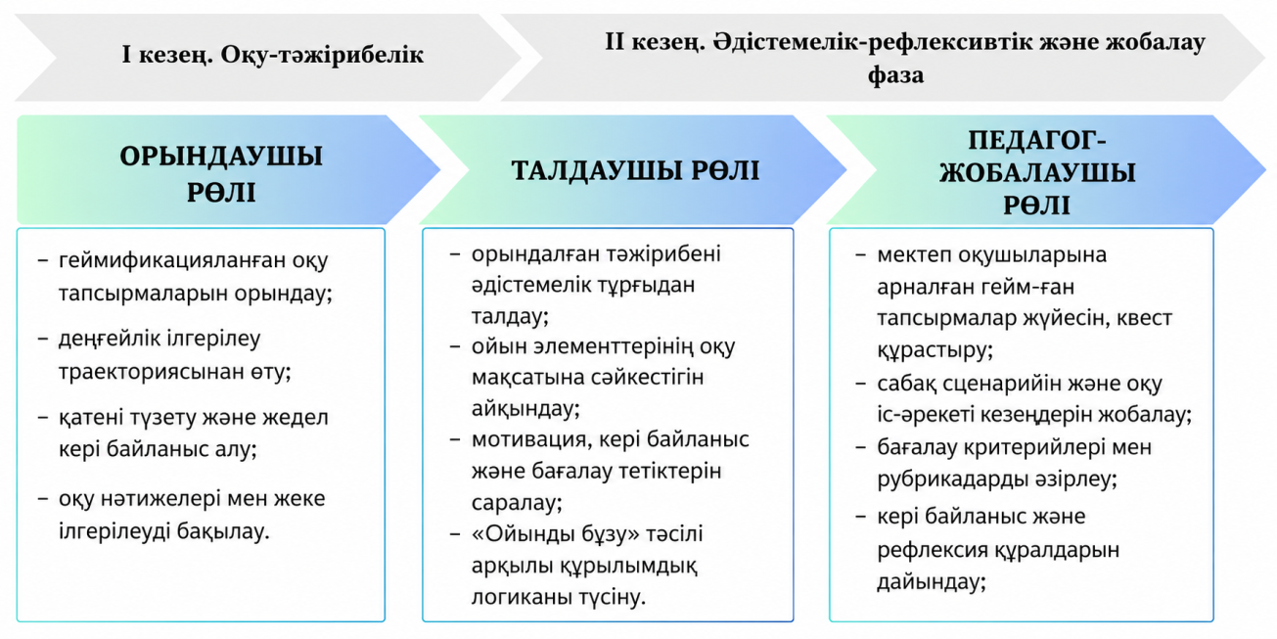

Сурет 25 – Қос рөлдік практика әдістеменің құрылымы
І кезеңде ол орындаушы ретінде геймификацияланған тапсырмаларды орындайды, деңгейлік ілгерілеу траекториясынан өтеді, қатесін түзетіп, жедел кері байланыс алады, оқу нәтижелері мен жеке ілгерілеуді бақылайды. Бұл кезең пәндік дайындықты қалыптастырумен бірге талдаушы позициясына өтудің негізін де қалайды. ІІ кезеңде білім алушы талдаушы және педагог-жобалаушы ретінде орындалған тәжірибені әдістемелік тұрғыдан қарастырады, геймификация элементтерінің оқу мақсатына сәйкестігін айқындайды және мектеп оқушыларына арналған тапсырмалар мен сабақ сценарийін жобалайды. Алдыңғы позицияда жинақталған тәжірибе келесі позицияның негізіне айналады. Осы позициядан позицияға өту механизмі үш рөлді бірізді траекторияға байланыстырады. Бұл принципті нақты іске асырудың механизмі екі кезеңді құрылымынан тұрады.
Кезеңдердің мазмұны, рөлдері және нәтижелік өнімдері жағынан ерекшеленгенімен, олар тұтас педагогикалық траектория ретінде жобаланған. Екі кезеңнің арақатынасы мен негізгі сипаттамалары 14-кестеде берілген.

Кесте 14 – Кезеңдер сипаттамасы

 | І кезең | ІІ кезең
Рөл | Орындаушы | Талдаушы, педагогикалық жобалаушы
Мазмұн | Blockly, Blockland.kz, т.б. цифрлық платформалар тапсырмалары, квесттер | Квест тапсырмалар, сабақ сценарийі, мини жоба қорғауы
Орталық сұрақ | Мен бұл тапсырманы қалай орындаймын? | Мен болашақ педагог ретінде мұны қалай оқушыға түсіндіремін?
Нәтиже | Программалық дайындық, геймификацияланған ортаны меңгеру | Педагогикалық жобалау дайындығы, мини жоба өнімі

Зерттеудің І кезеңінде білімгерлер программалау мазмұнын деңгейлік тапсырмалар арқылы нақты меңгеріп, геймификацияланған ортаның ішкі педагогикалық логикасын, элементтердің қалай жұмыс жасайтынын, мотивацияны қандай механизм ұстайтынын тікелей тәжірибеде сезінді.

Геймификациялық платформалар білім алушының тапсырмаға деген қызығушылығын арттырып, ішкі мотивациясын күшейтеді. Білім алушы ұпай мен бейдж жинайды, өз прогресін бақылайды, деңгейлерге бөлінген тапсырмалар мен квесттерді шешеді, жедел кері байланыс алады және рефлексия жасайды. Бұл механизмдердің жиынтығы білім алушыны қателіктен бас тартпауға, қайта орындап жетілдіруге, яғни оқудағы табандылыққа ынталандырады.
Сонымен қатар, программалауды нақты меңгерген білім алушы геймификация элементтерінің оқу мазмұнымен байланысын дәлірек бағалай алады, сезіну арқылы меңгерген ортаны ол кейін педагогикалық тұрғыдан дәл де негізді талдай алады.

Бірінші кезеңде болашақ информатика мұғалімдерінің пәндік және цифрлық құзыреттіліктерін қалыптастыру үшін үш университеттің (І. Жансүгіров атындағы Жетісу университеті, Қазақ ұлттық қыздар педагогикалық университеті және
Ш. Есенов атындағы Каспий технологиялар және инжиниринг университеті) «Информатика» және «Математика–Информатика» білім беру бағдарламаларының «Бағдарламалауға кіріспе» пәні силлабусының ОБӨЖ тапсырмаларына толықтырулар енгізілді (15–кесте). 15 апталық ОБӨЖ тапсырмаларына геймификация элементтеріне негізделген тапсырмалар мен квесттер әзірленді; дәрістер мен практикалық сабақтар дәстүрлі форматта өткізіледі.

Кесте 15 – ОБӨЖ тақырыптарының квест тапсырмалары үлгісі

Апта | Тақырып | Бақылау тобы – дәстүрлі тапсырмалар | Эксперимент тобы – геймификацияланған квест тапсырмалары
1 | 2 | 3 | 4
1 | Бағдарламалау тілдерінің даму кезеңдері | Бағдарламалау тілдерін кестеге толтыру: тіл атауы, жасалған жыл, негізгі қолданыс саласы. | «Код әлеміндегі жоғалған уақыт»: студент 4 тарихи аймақтан өтіп, бағдарламалау тілдерінің даму кезеңдері бойынша сұрақтарға жауап береді. Элементтер: тарихи аймақтар, ұпай, код энергиясы, кристалдар, финалдық портал.
2 | Күнделікті өмірдегі есептердің алгоритмдері, блок-схемалар | Шай қайнату немесе ұқсас күнделікті әрекеттің алгоритмін сөзбен жазу және блок-схема арқылы бейнелеу. | «Күнделікті алгоритмдер миссиясы»: студент алгоритм қадамдарын реттейді, шарттарды орналастырады және блок-схема фигураларын сәйкестендіреді. Элементтер: деңгейлер, миссия, прогресс, ұпай, финалдық нәтиже.

15 – кестенің жалғасы
1 | 2 | 3 | 4
3 | Python тілінің ерекшеліктері, мәліметтер типтері | Берілген мәліметтер үшін дұрыс типті анықтап, кестеге жазу (int, float, str, bool). | «Python зертханасы: деректер құпиясы»: студент Python ерекшеліктерін анықтап, мәліметтерді дұрыс типтерге бөледі және код нәтижесін болжайды. Элементтер: кейіпкер таңдау, секторлар, энергия, өмір саны, кристалдар, жедел кері байланыс.
4 | Арифметикалық өрнектер, енгізу-шығару операторлары | Берілген математикалық өрнектерді Python синтаксисінде жазу. Нәтижені болжап, тексеру. | «Сандық сейф · Формула кодын бұзу»: студент арифметикалық өрнектерді құрып, математикалық функцияларды қолдану арқылы сейф құлыптарын ашады. Элементтер: сейф құлыптары, деңгейлер, прогресс жолағы, энергия, бейдж, кері байланыс.
5 | Сызықтық алгоритмдерді Python-да жүзеге асыру | 3 сызықтық есепті дәптерге кодпен шешу: айнымалы жариялау, енгізу, есептеу, шығару. | «Жол картасы»: студент 3 есепті 3 бекет ретінде орындайды: енгізу, есептеу және нәтижені шығару. Элементтер: бекеттер, кезең-кезеңмен ашылу, ұпай, бейдж, прогресс.
6 | Шартты операторлар | if/elif/else конструкциясын қолданып, берілген 3 есепті шешу. Қолмен трассировка жасау. | «Код Квесті: Қақпадан өту»: студент if/else, if-elif-else және and/or шарттарын қолданып, бірнеше деңгейлі қақпалардан өтеді. Элементтер: қақпалар, деңгейлер, өмір саны, қате шектеуі, XP/ұпай, кеңес жүйесі.
7 | Циклдік құрылымдар | while және for циклдерін қолданып 3 есепті шешу. Циклдің орындалу санын жазу. | «Цикл әлемі – Пиксель платформер»: студент for, while және жинақтаушы циклдерді қолданып, ойын кейіпкерін деңгейлерден өткізеді. Элементтер: платформер сценарийі, өмір саны, деңгейлер, монета/ұпай, прогресс, қайта бастау.

15 – кестенің жалғасы
1 | 2 | 3 | 4
8 | Функциялар | Берілген тапсырма бойынша 2 функция жазу: параметрсіз және параметрлі. Функцияны шақыру мысалдарын көрсету. | «Жоғалған функция»: студент функцияны анықтау, параметр беру, return қолдану және мән қайтару тапсырмаларын орындап, жүйе модульдерін қалпына келтіреді. Элементтер: модульдер, құпия цифрлар, миссия, деңгейлер, кері байланыс, финалдық нәтиже.
9 | Тізімдермен жұмыс: іздеу, сұрыптау | Берілген тізімде сызықтық іздеу алгоритмін жазу. Нәтижені индекспен шығару. | «Дерек базары»: студент тізімнен элемент іздейді, индексін анықтайды, сұрыптайды, сүзеді, элемент қосады және өшіреді. Элементтер: деңгейлер, базар сценарийі, ұпай, бейдждер, прогресс картасы, интерактивті таңдау.
10 | Жиындар мен сөздіктер | Сөздік (dict) және жиын (set) арқылы 2 практикалық есепті шешу. | «Детективтік іс»: студент жиындар арқылы айғақтарды салыстырады, сөздіктер арқылы күдіктілер досьесін толтырады және финалдық шешім шығарады. Элементтер: детективтік рөл, айғақтар, деңгейлер, ұпай, дәреже, финалдық шешім.
11 | Жолдық мәліметтерді өңдеу | Берілген жолдарға 5 операция жасау: кесу, біріктіру, ауыстыру, іздеу, үлкен/кіші әріпке айналдыру. | «Шифрлар бөлмесі»: студент жолдық әдістерді қолданып, құпия хабарламаларды өңдейді және шифрды ашады. Элементтер: құпия код, 12 тапсырма, дәлелдер, ұпай, дәреже, интерактивті код жазу.

15 – кестенің жалғасы
1 | 2 | 3 | 4
12 | Бір өлшемді массивтер | Массивтің элементтерімен жұмыс: қосу, өшіру, іздеу, сұрыптау – 3 есеп. | «Көлік тұрағы»: студент бір өлшемді массив элементтерін индекс арқылы оқиды, іздейді, жаңартады және массивке операциялар орындайды. Элементтер: көліктер, деңгейлер, ұпай, дәреже, прогресс, интерактивті код тексеру.
13 | Екі өлшемді массивтер | 3×3 матрицамен жұмыс: элементтерді енгізу, жолдар/бағандар бойынша қосынды табу. | «Шахмат Аренасы»: студент шахмат тақтасы арқылы екі өлшемді массив элементтерін оқиды, қатар/баған қосындысын табады және фигуралар жүрісін тексереді. Элементтер: шахмат тақтасы, деңгейлер, ұяшық таңдау, прогресс, кері байланыс, финалдық нәтиже.
14 | Python графикасы | turtle немесе matplotlib арқылы берілген геометриялық фигураны салу. | «Суретші Шеберханасы»: студент Turtle командалары арқылы фигуралар, түрлі-түсті композициялар және шығармашылық графикалық жоба орындайды. Элементтер: шеберхана сценарийі, деңгейлер, шығармашылық миссия, прогресс, кері байланыс, финалдық жоба.
15 | Файлдармен жұмыс | Файлдан мәліметтерді оқу, өңдеу, жаңа файлға жазу – 1 кешенді тапсырма. | «Архив Қызметі»: студент файлды оқу, жаңа жазба қосу және файлдағы мәліметтерді өңдеу арқылы архивтік тапсырмаларды орындайды. Элементтер: архив қызметкері рөлі, мөрлер/деңгейлер, ұпай, прогресс, кеңес, финалдық нәтиже.

15-кестеде ұсынылған квесттерді жүзеге асыру үшін Blockland.kz платформасы қолданылды. Blockland.kz платформасы екі кезеңде екі түрлі мақсатта: І-кезеңде ол негізгі оқу ортасы болды: білім алушы деңгейлеп күрделенетін тапсырмалар мен квесттерді орындады, прогресін бақылады, кері байланыс алды. ІІ-кезеңде платформа педагогикалық талдаудың объектісіне айналды: білім алушы оның геймификациялық құрылымын (деңгейлер жүйесін, квест логикасын, кері байланыс механизмін) зерттеді және мектеп жағдайына бейімдеп жаңа тапсырма, квест жобалады. Бір платформа болашақ педагогке бірін-бірі толықтыратын екі тәжірибе берді – пайдалану және жобалау.

Кесте 16 – Бағдарламалауды оқытатын цифрлық платформаларды Blockland.kz-пен салыстырмалы талдау

Критерий | Code.org | Codecademy | Replit | CodeCombat | Sololearn | Blockland.kz (автор)
Оқыту тілі / мазмұны | Блоктық + JS (App Lab) | Python, JS, Java, SQL | 50+ тіл (онлайн) | Python, JavaScript | Python, JS, C++ т.б. | Python, HTML/CSS, JavaScript
Геймификация элементтері | Деңгей, кейбір бейдж | Шектеулі (прогресс) | Жоқ | Ауқымды (XP, RPG) | Күшті (стрик, XP, рейтинг) | Толық: ұпай, бейдж, деңгей, рейтинг, квест, миссия
Геймификацияның оқу мақсатына кіріктірілуі | Ішінара | Ішінара | Жоқ (бейтарап орта) | Сюжетке кіріктірілген | Сыртқы ынталандыру басым | Оқу мақсаты, бағалау және рефлексиямен жүйелі кіріктірілген
Рефлексия мен өзін-өзі бағалауды қолдау | Жоқ | Шектеулі | Жоқ | Жоқ | Жоқ | Әр квестте рефлексия блогы мен өзін-өзі бағалау
Қателікпен жұмыс / қайта орындау циклі | Шектеулі | Бар (қайта тапсыру) | Бар (еркін) | Бар (қайта ойнау) | Шектеулі | Жедел кері байланыс + кеңес жүйесі + қайта орындау
Оқытушы аналитика-дашборды | Бар (күшті) | Бар (Classroom) | Шектеулі | Бар (Classroom) | Шектеулі | Кіріктірілген апталық дашборд
Толық қазақ тілді оқу мазмұны | Жоқ | Жоқ | Жоқ | Жоқ | Жоқ | Иә: мазмұн, тапсырма, нарратив, бағалау
Негізгі бағдары | Оқушы (K-12) | Жеке оқушы | Әзірлеуші | Оқушы (жасөспірім) | Жеке оқушы (мобиль) | Болашақ информатика мұғалімі
Қолжетімділік (тегін / ақылы) | Тегін | Pro ақылы | ақылы жоспарлар | ақылы жазылым | Pro ақылы | Толық тегін, браузерлік
Бағдарламалауды оқытатын цифрлық платформалармен жүргізілген салыстыру Blockland.kz-тің жекелеген техникалық функция бойынша емес, педагогикалық мәні бар белгілердің тұтас үйлесімі бойынша ерекшеленетінін көрсетеді (16-кесте). Code.org дамыған оқытушы дашборды мен жүйелі курсты, CodeCombat пен Sololearn ауқымды геймификацияны, Codecademy құрылымды сабақты, Replit нақты кодпен жұмыс істеуге кең ортаны ұсынады. Геймификацияны оқу мазмұнымен байланыстыру тұрғысынан CodeCombat сюжеттік кіріктіруге қол жеткізген, алайда оның мақсаты оқушыны қызықтыру деңгейінде қалады. Аталған платформалардың барлығы білім алушыны кодты орындаушы ретінде дамытуға бағытталған; олардың ешқайсысы рефлексия мен өзін-өзі бағалауды оқу мақсатымен жүйелі байланыстырмайды. Бұған қоса бұл платформалардың көбі негізгі мүмкіндіктерін ақылы жазылым арқылы ұсынады, ал Blockland.kz толық тегін әрі қазақ тілді орта ретінде қолжетімді. Blockland.kz-тің авторлық үлесі дәл осында: геймификация элементтерін оқу мақсаты, бағалау және рефлексиямен жүйелі кіріктіріп, білім алушыны әрі бағдарламалауды меңгеретін оқушы, әрі геймификацияланған оқытуды жобалай алатын болашақ информатика мұғалімі ретінде қатар дамытады.
Blockland.kz тапсырмалары үш деңгейде ұйымдастырылды. Бірінші деңгей тақырыпты алғашқы таныстыру мен негізгі синтаксисті меңгеруге бағытталды. Екінші деңгей меңгерілген ұғымды жаңа контексте қолдануды талап етті. Үшінші деңгей бірнеше ұғымды біріктіріп, нақты практикалық есепті шешуді көздеді. Бұл үш сатылы логика Блум таксономиясының «білу → түсіну → қолдану» баспалдағымен сәйкес келеді. Деңгейлер арасында «кеңес» жүйесі жұмыс жасады: білім алушы белгілі орындаудан кейін нұсқаулық алды, бірақ жауапты дайын бермейді. Бұл тетік қателіктен қорықпай, кері байланыс арқылы үйрену мәдениетін қалыптастырады.
Бұл платформада қолданылған геймификация элементтері нақты педагогикалық мақсатқа бағындырылған.
Тәжірибе ұпайлары деңгей аяқталған сайын есептеледі, бірақ тек орындалу фактісіне емес, шешімнің сапасына байланысты: кодты ең аз жолмен, синтаксистік артықшылықсыз жазса қосымша ұпай беріледі. Бұл тәсіл білім алушыны «жұмыс істейтін» кодтан «сапалы» кодқа қарай жылжытады. Болашақ мұғалім үшін бұл айырмашылық кейінірек (мектеп оқушысының жұмысын бағалауда) маңызды бағдарға айналады (26-сурет).

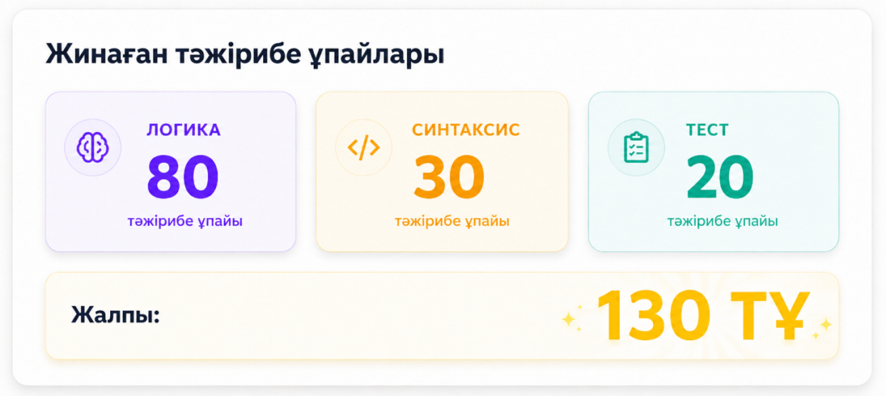

Сурет 26 – Деңгей соңында берілетін тәжірибе ұпайлары

Деңгей жүйесі жинақталған ұпайлар белгілі шекке жеткенде білім алушының жалпы деңгейін арттырады. Қарапайым механизм болса да психологиялық маңызы зор. Білім алушы өзінің ілгерілегенін нақты сандық көрсеткіш арқылы байқайды. Өзін-өзі айқындау теориясы бойынша мұндай байқалатын прогресс ішкі мотивацияны ұстап тұратын құзыреттілік сезімін қолдайды (27-сурет).

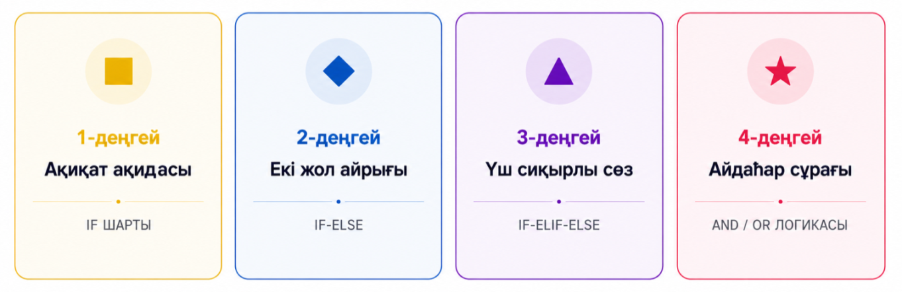

Сурет 27 – Квест тапсырмасының төрт деңгейлі жүйісі

Жетістік белгілері нақты дағдыны меңгергенде автоматты беріледі. Жалпы белсенділікті емес, нақты жетістікті тіркейді. Мысалы, «Бастама» бейджі бірінші деңгейді аяқтағанда, «Оңай деңгей сарапшысы» if-elif-else тармақталуын дербес орындағанда, «Код Шебері» тапсырманы ең оңтайлы шешіммен орындағанда беріледі. Соңғы бейджтің маңызы ерекше, ол тапсырманы «бітіргенді» марапаттамайды, ең таза шешімді тапқанды марапаттайды. Болашақ мұғалімге «жұмыс істейтін код» пен «оқушыға түсіндіруге болатын код» арасындағы айырмашылықты тәжірибе арқылы ұғындырады (28-сурет).

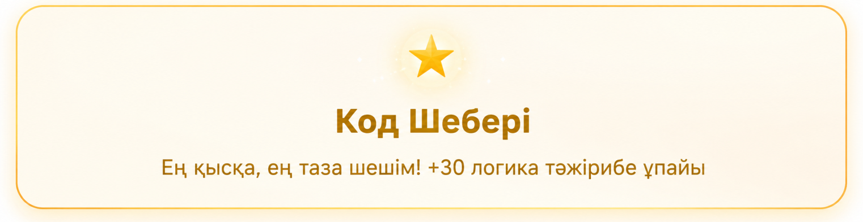

Сурет 28 – «Код шебері» жетістік белгісі

Тізбек механизмі білім алушы күн сайын платформаға кіріп тапсырма орындаса тұрақтылығын арнайы белгілермен бекітеді: «Қызу жүріс» – 3 күндік, «Апта жауынгері» – 7 күндік үзіліссіз жұмыс. Циклдар тақырыбы меңгерілетін кезеңде бұл механизм мазмұнмен мағыналық қабысады. Цикл – бағдарламадағы қайталанатын әрекет, тізбек – оқудағы қайталанатын әрекет. Ұқсастық кездейсоқ емес, жобаланған дидактикалық шешім (29-сурет).

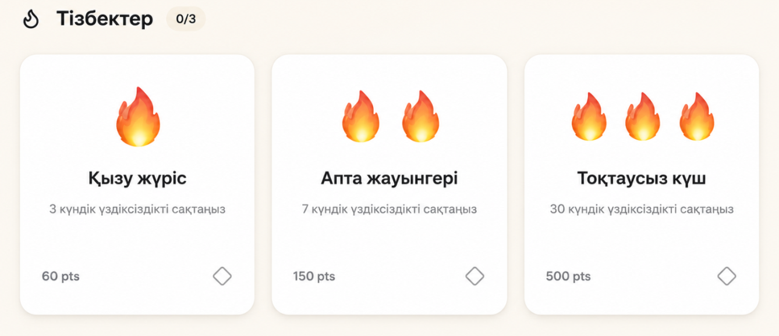

Сурет 29 – Тізбек механизмі

Прогресс жолағы экранда үнемі көрінетін, 15 деңгейдің қанша пайызы аяқталғанын нақты көрсететін визуалды индикатор. Прогресс жолағы сияқты визуалды элементтер білім алушының құзыреттілік сезіміне және тапсырманың мағыналылығын қабылдауына оң әсер ететіні эмпирикалық тұрғыдан дәлелденген (30-сурет).

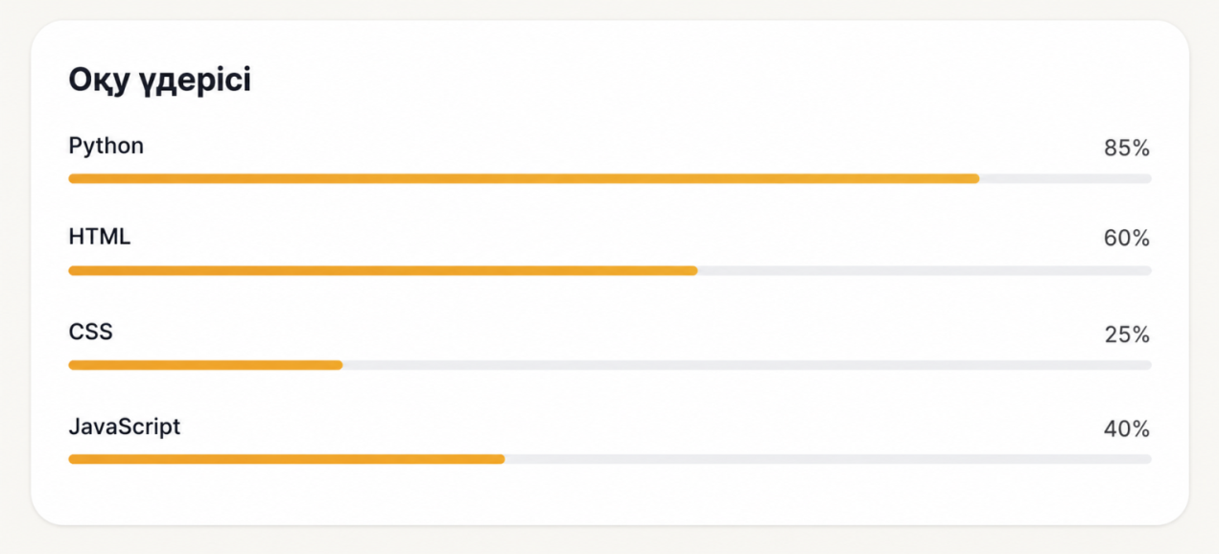

Сурет 30 – Прогресс жолағы

Үздіктер кестесі топтағы білім алушылардың рейтингін жинаған ұпайлар негізінде көрсетеді. Білім алушы үшін – салыстыру арқылы ынталану мүмкіндігі; оқытушы үшін – аналитикалық бақылау құралы: қай деңгей ең көп уақытты алды, кім тоқтап қалды, кімге қосымша қолдау қажет. Бақылау тақтасымен (дашборд) біріктіргенде үздіктер кестесі диагностикалық қызметке де ие болады.
Қайта орындау мүмкіндігі платформада ешбір деңгей жабық режимде жұмыс жасамайды, кез келген деңгейді кез келген уақытта қайта орындауға болады. Бұл шешімнің педагогикалық мәні қатені жаза ретінде емес, оқу ресурсы ретінде қалыптастыру. Зерттеулер қателесуден қорқудың танымдық белсенділікті тежейтінін көрсеткен, қайта орындау мүмкіндігі осы тосқауылды жояды.
Осы элементтердің жиынтығы курсты жай тапсырмалар тізімінен ажыратады. Білім алушы прогресін нақты байқайды, тұрақтылығы марапатталады, сапалы шешім жай дұрыс шешімнен жоғары бағаланады, қате ойын процесінің қалыпты бөлігіне айналады. Мұның бәрі пәндік мазмұнмен тікелей байланысты.
Blockland.kz платформасында геймификация элементтері білім алушының программалауды кезеңдеп меңгеруге мүмкіндік береді. Бұл процесте квесттердің ролі ерекше маңызды. Олар оқу тәжірибесін әртүрлі тақырыптарға және сабақ кезеңдеріне икемді түрде ұйымдастырады.
Біздің әдістемеде квест білім алушының дағдысын қалыптастыру және педагогикалық құзыреттілігін арттыруының педагогикалық құрылымы болып табылады. Квест арқылы білім алушы пәндік білімді игерген сайын цифрлық және әдістемелік дағдыларын жетілдіреді.
Квесттер өздерінің міндеттерін толық атқара алуы үшін, нақты құрылымды сақтап, белгіленген критерийлер негізінде дайындалуы керек.
Квест жасағанда «Ойын элементі оқу мазмұнын алмастырмайды, оны ұйымдастырады» деген қағиданы ұстану керек. Осы қағиданы іске асыру үшін алты қадамдық алгоритм қолданылды. Мұнда кезеңдер бір-бірімен тізбектеле байланысады, алдыңғы қадамның нәтижесі келесі қадамның негізіне айналады (17-кесте).

Кесте 17 – Квест жасау алгоритмі

Қадамы | Негізгі сұрақ | Орындалатын әрекет | Нәтиже
1 | Білім алушы бұл тапсырмада не меңгеруі керек? | Оқу тақырыбы мен күтілетін нәтижені SMART форматта тұжырымдау | Квесттің пәндік мақсаты нақтыланады
2 | Мазмұн қанша деңгейге бөлінеді? | Тапсырманы таныстыру, қолдану және шығармашылық деңгейлеріне бөлу | Үш деңгейлі тапсырма жүйесі жасалады
3 | Тапсырмаға мазмұнды контекст берілді ме? | Тақырыпқа сәйкес ойындық тапсырма немесе сюжет таңдау | Тапсырма мотивациялық нарративке ие болады
4 | Қандай ойын  элементі оқу мақсатына қызмет етеді? | Ұпай, деңгей, кеңес,  прогресс және бейдж, т.б. элементтерін мақсатқа сай іріктеу | Геймификация  картасы жасалып, элемент пен нәтиже байланысы анықталады
5 | Білім алушы қате жіберсе не болады? | Кері байланыс мазмұнын және қайта орындау мүмкіндігін жобалау | Кері байланыс циклі орнатылады
6 | Білім алушы болашақ педагог ретінде не туралы ойлануы тиіс? | Мектеп оқушысы позициясынан рефлексиялық сұрақ құрастыру | Зерттеудің II кезеңіне педагогикалық дайындық қамтамасыз етіледі

Алгоритмнің практикалық түрде іске асырылуын «Ақиқат қақпасы» квестінің құрылымы және геймификация элементтері мысалында қарастырайық. Тақырыбы – if шарты (6-апта).
«Ақиқат қақпасы» квесті «if шарты» тақырыбын оқытуға арналған тапсырма. Квесттің ойындық негізі білім алушы сиқырлы қалаға кіру үшін дұрыс шарт кодын жазуы керек. «Қақпа» метафорасы бұл жерде кездейсоқ емес – ол бағдарламалаудағы шарттың орындалу немесе орындалмау принципін визуалды тұрғыдан жеткізеді.
Тапсырма ойындық сюжетке орналастырылғанымен, мазмұны нақты бағдарламалау дағдысына бағытталған. Білім алушы дайын кодты қайталамай, шарттың қандай жағдайда орындалатынын талдайды, логикалық байланыстарды анықтайды және бос орындарды өзі толықтырады (31-сурет).

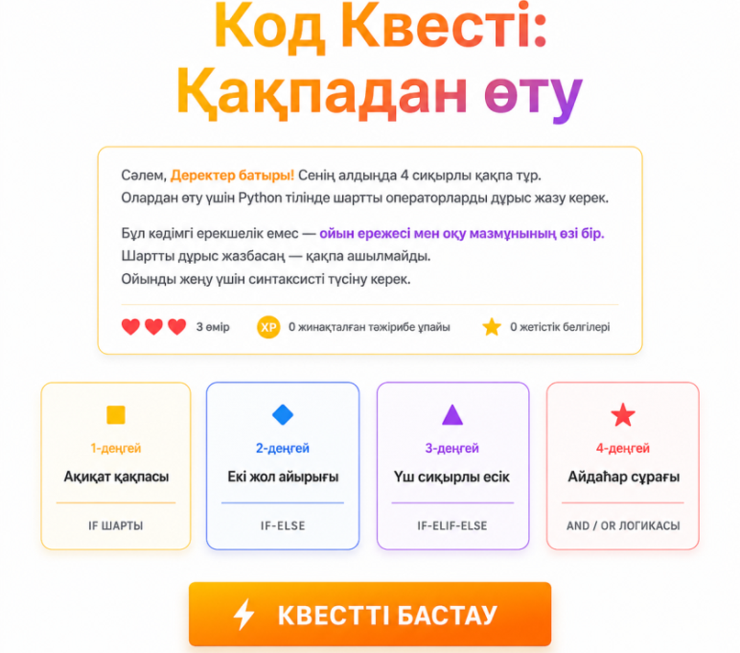

Сурет 31 – «Ақиқат қақпасы» квестінің бастапқы экраны

Бастапқы экранда квесттің жалпы жүйесі берілген: миссия, өту шарттары, өмір саны, тәжірибе ұпайлары, деңгейлер. Миссия форматы оқу тапсырмасын жай жаттығу ретінде емес, мақсатқа жетуге бағытталған әрекет ретінде ұсынады. Өмір саны қателесуге рұқсат береді, бірақ оны шексіз етпейді, яғни жауапкершілік сақталады. Тәжірибе ұпайлары прогресті санды түрде бекітеді, деңгейлер жүйесі оқу мазмұнын біртіндеп күрделендіреді.
Квест төрт деңгейден тұрады, олардың әрқайсысы шартты операторды арта түсетін күрделілікпен ұсынады. Бірінші деңгейде қарапайым if/else құрылымы меңгеріледі. Екінші деңгейде and операторы арқылы екі шарт қатар тексеріледі. Үшінші деңгейде if/elif/else құрылымы бірнеше балама нәтижені өңдеуге қолданылады. Төртінші деңгейде and/or логикасы арқылы күрделі шарттар жазылады (32-сурет).

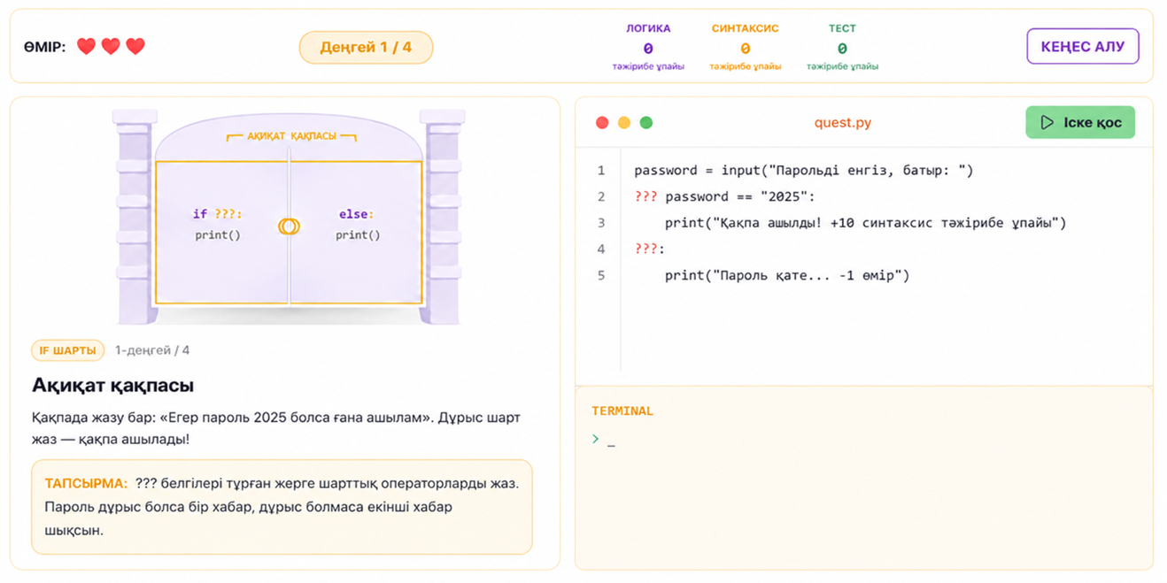

Сурет 32 – «Код квесті: қақпадан өту» экраны

Бұл бірізді ілгерілеу оқытудың қарапайымнан күрделіге өту қағидасымен сәйкес келеді. Алғашқы кезеңде білім алушы жеке шартты тексерсе, кейінгі кезеңдерде шарттарды біріктіруді және баламалы шешімдерді жазуды меңгереді. Когнитивтік жүктеме бірден артпайды – кезең-кезеңімен өседі.
Деңгейлер жеке карточка түрінде ұсынылған: деңгей нөмірі, тақырып атауы, қолданылатын логикалық құрылым. Бұл білім алушыға келесі тапсырманы алдын ала болжауға мүмкіндік береді.
Бірінші деңгейде if шартының негізгі логикасы меңгеріледі: пароль дұрыс болса – «Қақпа ашылды!», қате болса – ескерту. Тапсырма шартты оператордың мәнін түсіндіреді: белгілі бір жағдайға байланысты әртүрлі нәтиже шығару (33-сурет).

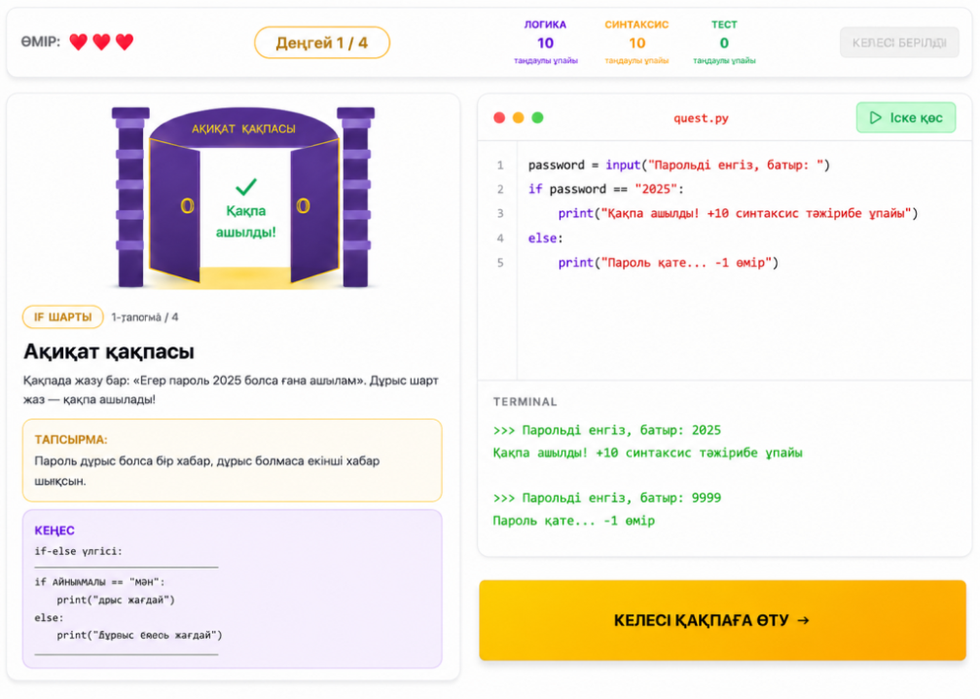

Сурет 33 – бірінші деңгей тапсырмасының интерфейсі

Интерфейстің сол жағында тапсырманың мәтіндік сипаттамасы мен орындау шарты берілген. Оң жағында код редакторы орналасқан. Интерфейс білім алушыны тапсырманы түсінуден тікелей кодқа жазуға қысқа жолмен алып келеді.
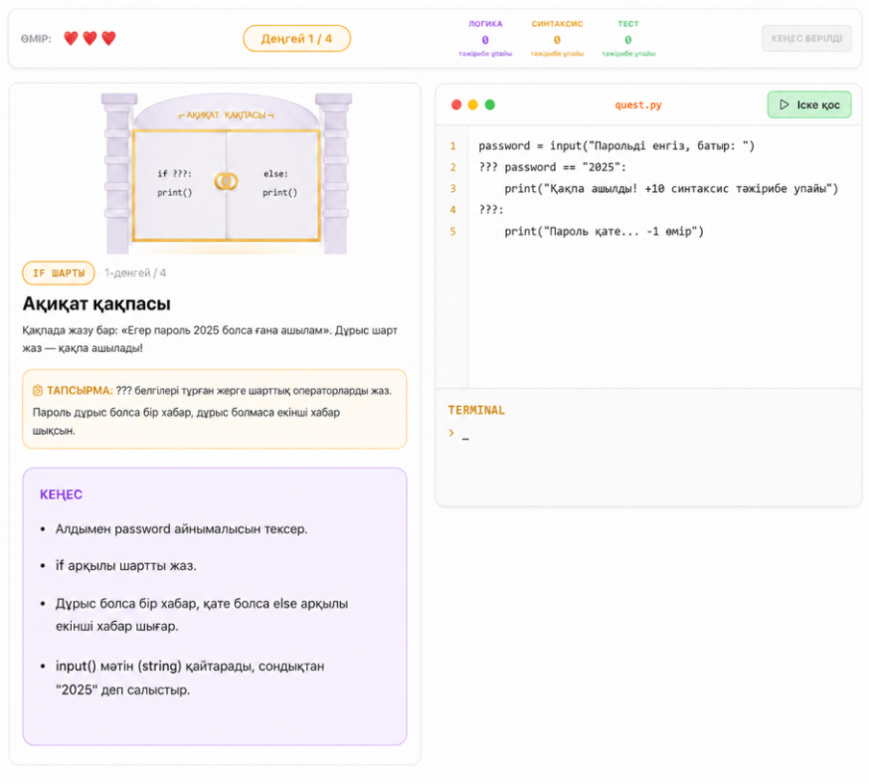
Кеңес блогы білім алушыға дайын жауапты бірден бермейді, ол шарттың құрылымын еске түсіреді, бағытты көрсетеді және қателікті жазалау механизмі ретінде емес, өзіндік түзетуге арналған қолдау қызметін атқарады (34-сурет).

Сурет 34 – бірінші деңгей бойынша кеңес беру блогы
«Іске қос» батырмасы білім алушының жазған кодын терминал арқылы тексереді (33-сурет). Терминал нәтижені бірден шығарады – білім алушы код пен нәтиже арасындағы байланысты тікелей байқайды. Код дұрыс орындалса, жүйе оң кері байланыс береді және тәжірибе ұпайларын қосады; қате болса, білім алушы кодтың логикасын қайта тексеруге бағытталады. Кері байланыс жедел, нақты және қысқа.
Екінші деңгейде шарт саны екіге артады, кейіпкердің жасы 18-ден жоғары болуы және қосымша рұқсат шарты – екеуі де орындалуы керек. Жол айырығы метафорасы and логикасын күнделікті таңдау жағдайымен байланыстырады: екі шарт бір мезгілде орындалмаса, кейіпкер жолын жалғастыра алмайды (35-сурет).

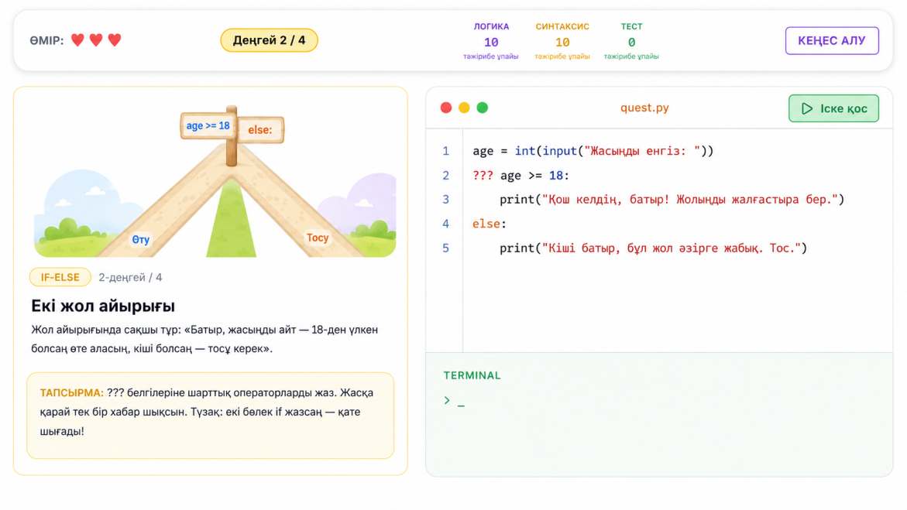
Сурет 35 – екінші деңгей: «Екі жол айырығы» тапсырмасы

Үшінші деңгейде балл көрсеткішіне қарай бірнеше нәтиже беріледі: «Үздік», «Жақсы», «Қанағаттанарлық», «Қайта тапсыр». Үш есік метафорасы if/elif/else тармақтарын нақты ұсынады: жоғары балл – алтын есік, орташа – күміс, төмен – қола. Бұл тапсырма бір жауаппен шектелмейтін алгоритм логикасын меңгертеді (36-сурет).

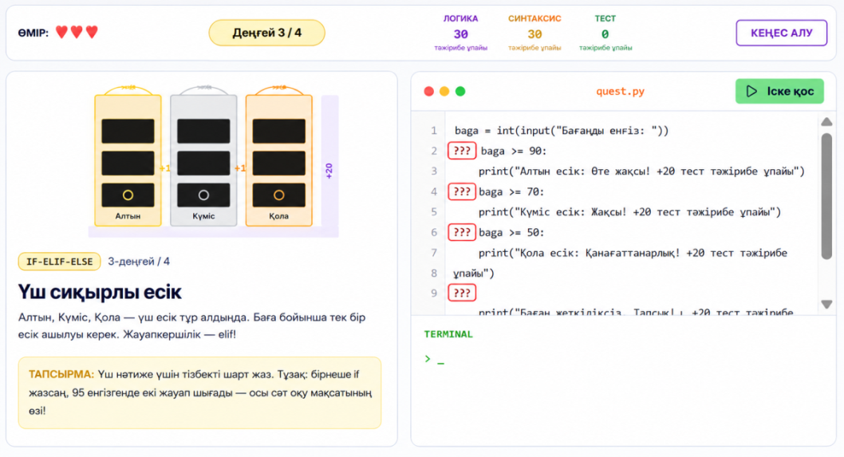
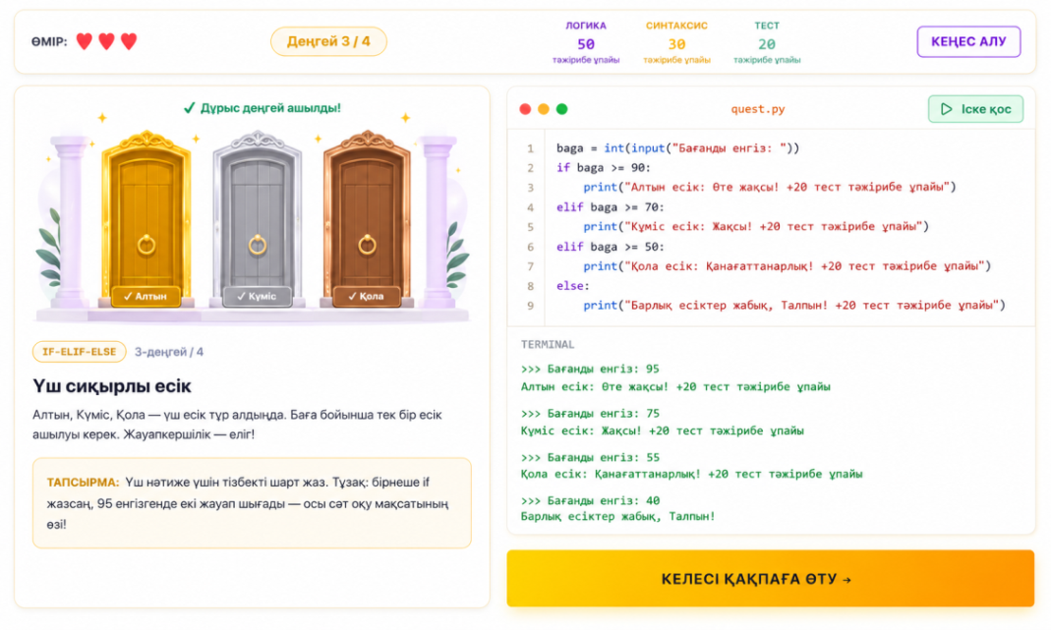

Сурет 36 – үшінші деңгей: «Үш сиқырлы есік» тапсырмасы

Қорытынды деңгейде and/or операторлары арқылы бірнеше шарт біріктіріледі – мысалы, санның жұп болуы және 3-ке бөлінуі. Айдаһар бейнесі финалдық сынақ ретінде қызмет етеді. Бұл кезеңде білім алушы тек кодты жазып қана қоймайды – қандай оператор қажет екенін өзі анықтайды (37-сурет).

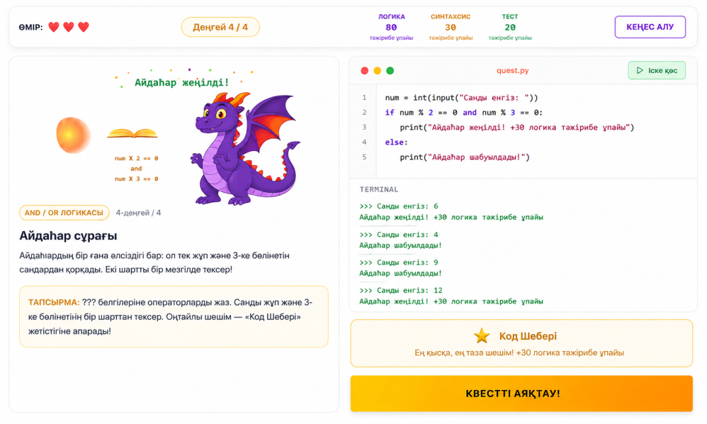

Сурет 37 – төртінші деңгей: «Айдаһар сұрағы» тапсырмасы

Квест аяқталған соң ұпайлар үш бағыт бойынша бөлінеді: логика, синтаксис, тест. Бұл бөлу соңғы нәтиженің ғана емес, бағдарламалау дағдысының жеке компоненттерінің деңгейін көрсетеді (38-сурет).

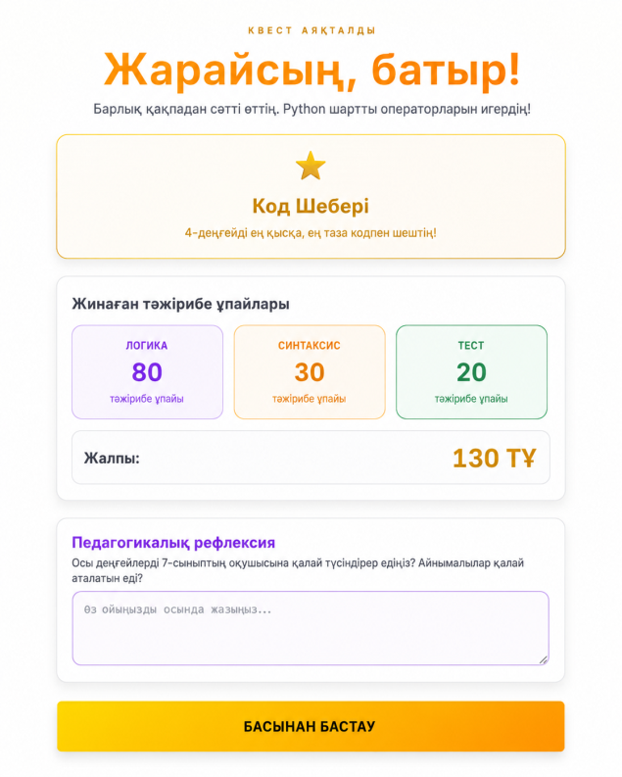

Сурет 38 – Квест аяқталғаннан кейінгі нәтиже экраны

Педагогикалық рефлексия блогы болашақ мұғалімге тапсырмадағы ықтимал қателерді анықтауды, метафораның тиімділігін бағалауды және тапсырманы 7-сынып оқушысына бейімдеу жолдарын ұсынуды тапсырады. Осы арқылы квест екі мақсатты орындайды: бағдарламалау дағдысын дамыту және педагогикалық-әдістемелік ойлауды қалыптастыру.
Көрсетілген квест мысалынан алгоритмнің іс жүзінде қалай жұмыс істейтінін байқаймыз.
«Ақиқат қақпасы» квесті геймификацияланған тапсырманың алгоритмдік ойлауды қалай дамытатынын нақты көрсетеді. Миссия оқу мақсатын мағыналандырады, деңгейлер күрделілікті реттейді, ұпайлар прогресті өлшейді, кеңес блогы дербес ойлауды қолдайды, терминал жедел кері байланыс береді, рефлексия блогы педагогикалық талдауға жетелейді.

Дегенмен әртүрлі тақырыптар мен оқу мақсаттарын бір платформамен шектеуге болмайды. Осы себепті оқу мазмұны мен педагогикалық мақсатқа қарай қосымша платформалар мен сервистер Blockland.kz сайтына кіріктірілді (Replit, SchoolW3, Blockly және т.б.). Олардың бірнешеуі 18–кестеде келтірілген.

Кесте 18 – Қосымша платформалар мысалы мен олардың педагогикалық мақсаты

Платформа | Педагогикалық мақсаты
Blockland.kz платформасына кіріктірілген платформалар мен сервистер
Replit  https://replit.com/ | Нақты кодты браузерде жазу, іске қосу және бірлесіп өңдеу
SchoolW3  https://www.schoolsw3.com/ | Программалау тілдері бойынша теориялық білім мен практикалық дағдыларды интерактивті түрде қалыптастыру
Қосымша платформалар мен сервистер
Blockly  https://blockly.ru/ | Синтаксис жүктемесін азайтып, алгоритм логикасын ашу
Wordwall  https://wordwall.net/ru | Бекіту және жылдам формативтік бағалау
Code.org  https://code.org/en-US | Алгоритмдік ойлауды визуалды тапсырмалар арқылы дамыту
Tynker  https://www.tynker.com/ | Нарративтік тапсырмалар арқылы оқушы мотивациясын күшейту
LearningApps  https://learningapps.org/ | Интерактивті тапсырмалар арқылы бекіту

Оқу нәтижесін бағалау бірыңғай өлшемді қажет етті. Білім алушының дайындығын жай «орындады – орындамады» деңгейінде бағалау жеткіліксіз болғандықтан геймификацияланған ортада меңгерудің сапасы мен тереңдігі шешуші рөл атқарды. Осы негізде бірінші кезеңнің бағалау өлшемі ретінде интегралдық кіріктірілген программалық дайындық (КПД) өлшемі енгізілді. Бағалау өлшемі туралы толық ақпарат 3.1 бөлімде беріледі.
Екінші кезеңде білім алушы орындаушы ретінде емес, педагог ретінде ойланады – өзі шешкен тапсырмаларды енді мектеп оқушысына қалай үйретуді жоспарлайды. Екінші кезең «Болашақ мұғалім» үйірмесі арқылы жүзеге асты. Үйірме 2025–2026 оқу жылының бірінші семестрінде жүргізілді, жалпы көлемі – 36 сағат. Үйірменің жоспары В-қосымшасында берілген.
Үйірме форматы кездейсоқ таңдалмады. Дәстүрлі семинарда білім алушы тыңдайды және орындайды – үйірмеде нақты педагогикалық өнім жасайды, сынайды және жетілдіреді. Эксперименттік топта бұл процесс геймификация элементтері арқылы кезеңделді: білімгер оқу мақсаты, тапсырма, бағалау және рефлексия арасындағы байланысты саналы жобалады. Бақылау тобында үйірме дәстүрлі әдістемелік талдау мен практикалық орындау форматында жүрді.
Екінші кезеңдегі басты педагогикалық қауіп – геймификация элементтерін сабаққа «жабыстыру». Ұпай мен бейдж жай безендіру болып қалса, оқу нәтижесіне ешқандай әсер тимейді. Сондықтан білім алушыға нақты сұрақтар қойылды: бұл ұпай қандай оқу нәтижесін тіркейді; бұл деңгей оқушының білімінің қай сатысына сәйкес; кеңес функциясы жауапты бермей, ойлауды қолдай ала ма; рефлексиялық сұрақ оқушыны орындаушыдан аналитикке ауыстыра ала ма.
Платформа таңдауы да жеке мәселе болды. «Интерфейсі ыңғайлы» немесе «бұрын пайдаланғанмын» деген дәлел жеткіліксіз. Таңдаудың педагогикалық негіздемесі үш сұраққа жауап беруді талап етті: платформа осы оқу мақсатына қызмет ете ала ма; оның геймификация механизмдері оқушының ілгерілеуін қалай қолдайды; осы тақырыпқа, осы сынып деңгейіне бейімдеуге бола ма.
Сабақ сценарийін жобалаудың бес қадамды алгоритмі
Екінші кезеңде білім алушы дайын тапсырманы орындаушы ғана емес, мектеп оқушысына арналған оқу тапсырмасын жобалайтын болашақ педагог ретінде әрекет етеді. Осы мақсатта сабақ сценарийін құрастыру белгілі алгоритм негізінде ұйымдастырылды. Алгоритм болашақ информатика мұғалімінің пәндік мазмұнды, геймификация элементтерін, бағалау құралдарын және педагогикалық рефлексияны біртұтас әдістемелік өнімге біріктіруіне бағытталды. Мұндай жобалау логикасы оқу мақсаты, оқу әрекеті және бағалау нәтижелерінің өзара сәйкестігін қамтамасыз ететін құрылымдық сәйкестендіру қағидаттарына негізделеді (19-кесте).

Кесте 19 – Сабақ сценарийін жобалаудың бес қадамды алгоритмі

№ | Қадам | Білім алушы нені орындайды? | Нәтижелік өнім
1 | 2 | 3 | 4
1 | SMART мақсат картасын құру | Тақырыпты, аудиторияны, сабақ ұзақтығын және өлшенетін оқу мақсатын анықтайды | Мақсат картасы

19-кестенің жалғасы
1 | 2 | 3 | 4
2 | Деңгейлік тапсырма жүйесін және геймификация картасын жасау | Оқу мазмұнын деңгейлерге бөліп, ойын элементтерін оқу нәтижесімен байланыстырады | Деңгейлік тапсырма жүйесі, геймификация картасы
3 | Сабақ сценарийін жобалау | Сабақ кезеңдерін, уақыт бөлінісін, тапсырмалар мен цифрлық ресурстарды жоспарлайды | Сабақ сценарийі
4 | Бағалау рубрикасын әзірлеу | Бағалау критерийлері мен дескрипторларын жасайды | Бағалау рубрикасы
5 | Мини жобаны қорғау және рефлексиялық есеп жазу | Сабақ сценарийін қорғайды, кері байланыс алады, рефлексиялық есеп жазады | Мини жоба, рефлексиялық есеп

1-қадам. SMART мақсат картасын құру
Алғашқы қадамда білім алушы сабақ тақырыбын, аудиторияны, сабақ ұзақтығын және күтілетін оқу нәтижесін нақтылайды. Оқу мақсаты SMART қағидасы бойынша тұжырымдалады: мақсат нақты, өлшенетін, орындалатын, оқу мазмұнымен байланысты және уақытпен шектелген болуы тиіс. «Цикл шебері» мини жобасында тақырып ретінде for циклі мен range() функциясы таңдалды; аудитория – 7-сынып оқушылары, сабақ ұзақтығы – 45 минут. Мақсат картасы сабақтың жалпы бағытын белгілейді, кейінгі тапсырмалар осы мақсатқа сәйкес құрылады (39-сурет).

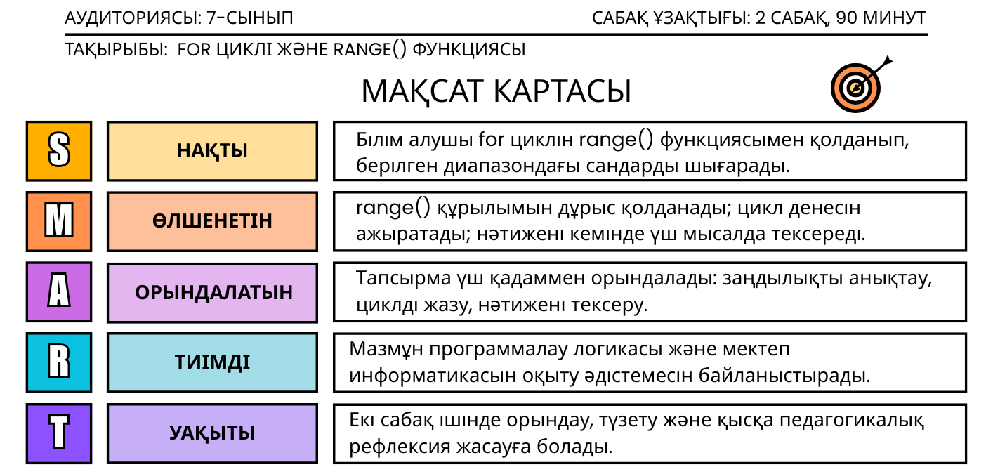

Сурет 39 –Мини жобаның мақсат картасының үлгісі
2-қадам. Деңгейлік тапсырма жүйесін және геймификация картасын жасау. Екінші қадамда оқу мазмұны үш деңгейге бөлінеді. «Цикл шебері» мысалында бірінші деңгейде білім алушы дайын кодтағы циклдің қанша рет орындалатынын анықтайды; екінші деңгейде range() функциясы арқылы сандар тізбегін шығарып, қадам параметрін өзгертеді; үшінші деңгейде мектеп оқушысына арналған шағын тапсырма құрастырады. Тапсырма тек пәндік білімді емес, педагогикалық жобалау қабілетін де қамтиды.
Осы қадамда геймификация элементтері нақты оқу нәтижесімен байланыстырылды: деңгей оқу мазмұнын кезеңдейді, ұпай прогресті бекітеді, жедел кері байланыс қатені түзетуге бағыттайды, бейдж жетістікті тіркейді, рефлексиялық сұрақ педагогикалық талдауды ұйымдастырады. Ойын элементтері сабаққа сыртқы безендіру ретінде емес, оқу мақсатына қызмет ететін әдістемелік құрал ретінде қарастырылды (40-сурет).

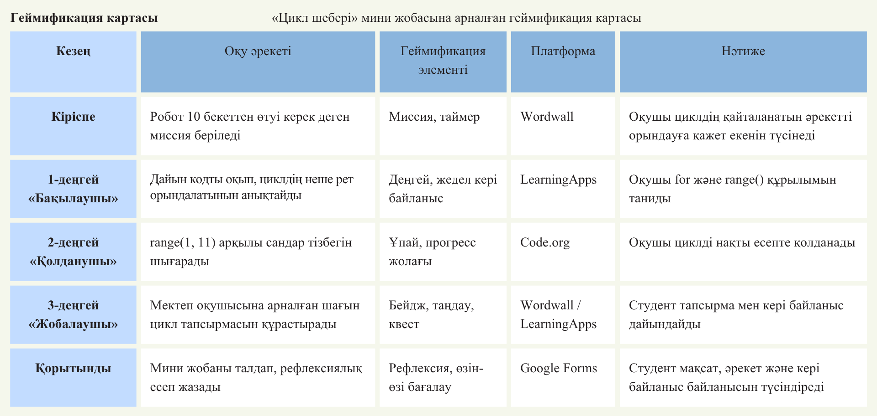

Сурет 40 – «Цикл шебері» мини жобасының геймификация картасы

3-қадам. Сабақ сценарийін жобалау
Үшінші қадамда мақсат картасы мен геймификация картасының негізінде толық сабақ сценарийі жасалады. Сценарийде уақыт бөлінісі, кезеңдер, тапсырмалар, қолданылатын цифрлық ресурстар, күтілетін нәтиже көрсетіледі.
«Цикл шебері» жобасында сабақ үш кезеңнен тұрады. Кіріспеде миссия ашылады: робот 10 бекеттен өтуі керек, бірақ әр бекетті жеке жазуға болмайды. Бұл контекст білімгерді цикл ұғымына дайындайды. Негізгі бөлімде дайын код талданып, range() функциясы қолданылады және өз маршруты құрастырылады. Сабақ соңында рефлексия арқылы білімгер циклдің қай жерде тиімді екенін түсіндіреді. Wordwall, Code.org, LearningApps сияқты цифрлық ресурстар сабақтың кезеңіне қарай таңдалады: Wordwall – белсендіру үшін, Code.org – циклді визуалды көрсету үшін.
4-қадам. Бағалау рубрикасын әзірлеу
Төртінші қадамда сабақ нәтижесін бағалауға арналған рубрика жасалады. «Цикл маршруты» рубрикасы төрт критерийден тұрады: код синтаксисі, логикалық нәтиже, қатені талдау және педагогикалық өнім. Код синтаксисі for мен range() дұрыс қолдануды бағалайды. Логикалық нәтиже диапазонды, қадамды және қайталану санын түсіндіру қабілетін тексереді. Қатені талдау критерийі білім алушының қатені анықтап, түзету жолын ұсынуын бағалайды. Педагогикалық өнім критерийі болашақ мұғалімнің деңгейлік тапсырма мен кері байланыс құрастыра алуын өлшейді.
Рубриканың дидактикалық маңызы білім алушыға қандай нәтиже күтілетінін алдын ала хабардар ете отырып, мини жоба бағалауын ашық және критериалды ете алуынан туындайды (41-сурет).

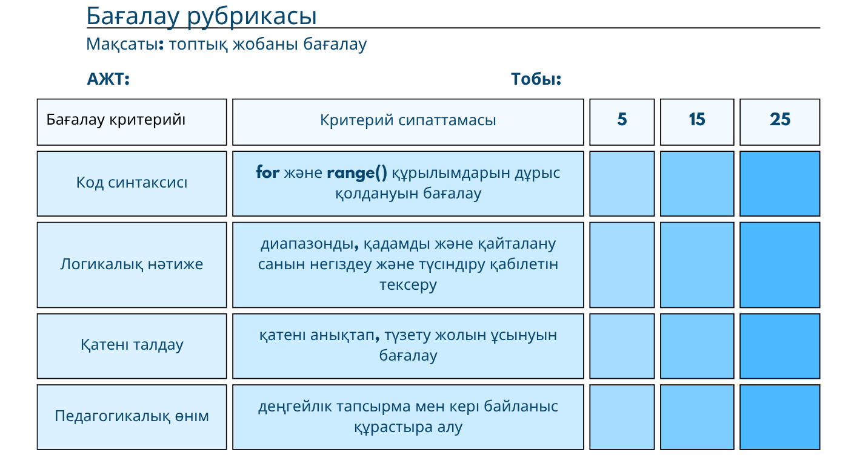

Сурет 41 – «Цикл маршруты» бағалау рубрикасы

5-қадам. Мини жобаны қорғау және рефлексиялық есеп жазу
Бесінші қадамда 2–3 адамнан тұратын топ дайын сабақ сценарийін аудитория алдында 7–10 минут ішінде қорғайды. Қорғауда тақырып, оқу мақсаты, тапсырма құрылымы, геймификация элементтерінің педагогикалық негіздемесі, бағалау рубрикасы және цифрлық ресурс таңдауы түсіндіріледі. Қорғаудан кейін топтастарынан кері байланыс алып, сценарий жетілдіріледі.
Кезеңнің қорытынды өнімі – 500–700 сөздік рефлексиялық есеп. Есепте білім алушы мектеп оқушысы цикл тақырыбында қай жерде жиі қиналатынын, деңгей, ұпай немесе кері байланыс сияқты элементтердің оқу мақсатына қалай қызмет еткенін, қайта орындау мүмкіндігінің оқушының табандылығына әсерін және болашақ сабақта қандай бөлікті өзгертер еді деп ой қорытады. Рефлексиялық есепте мақсат → әрекет → кері байланыс → педагогикалық шешім байланысы сақталуы талап етілді (20-кесте).

Кесте 20 – Мини жобадан кейінгі рефлексиялық есеп үлгісі

Тақырыбы: for циклі және range() функциясы (7-сынып)
№ | Талдау бағыттары / Сұрақтар | Білім алушының жауабы (Болашақ педагог позициясынан)
1 | Оқушылардың қиындықтары:  Циклде оқушы қай жерде жиі қиналуы мүмкін? | 7-сынып оқушылары үшін ең күрделісі – range() функциясының соңғы мәнді есепке алмайтынын ұғыну және қайталану санын дәл болжау. Абстрактілі ойлаудың жеткіліксіздігінен олар кодтың тоқтау нүктесінен шатасады. Мен бұл қиындықты визуалды қадамдар арқылы шешуді көздедім.
2 | Геймификация тиімділігі:  Деңгей, прогресс немесе кері байланыс мақсатқа қалай қызмет етті? | Деңгейлі жүйе оқушыға код құрылымын біртіндеп меңгеруге, ал прогресс-бар ынтаны сақтауға көмектесті. Ең бастысы, қате жібергенде жүйенің автоматты түрде берген кері байланысы дайын жауапты көрсетпей, оқушының алгоритмдік қатені өз бетінше тауып, талдауына тікелей қызмет етті.
3 | Қатемен жұмыс және мотивация:  Қайта орындау мүмкіндігі табандылыққа қалай әсер етті? | Ойындағы қатені қайта орындау мүмкіндігі психологиялық қауіпсіздік орнатты. Төмен баға алу қорқынышы болмағандықтан, оқушылардың табандылығы артты: олар тапсырманы тастамай, кодты 3-4 рет қайталап жазып, цикл механикасын тәжірибе жүзінде терең түсінді.
4 | Болашаққа жоспар:  Материалдың қандай бөлігін өзгертер едіңіз және неге? | Болашақта материалға визуалды нұсқаулықтар қосқан болар едім. Себебі, кейбір оқушылар бір қатені бірнеше рет қайталап, уақыт жоғалтады. Егер бала 3 рет қателессе, жүйе оған алгоритмдік бағыт беретін анимация ұсынуы керек. Бұл сабақ уақытын тиімдірек пайдалануға мүмкіндік береді.

Қорытынды талап орындалуы: Сабақта мақсат-әрекет-кері байланыс-педагогикалық шешім тізбегі (бес қадамдық алгоритм) толық сақталған. Геймификация код жазуды механикалық жаттаудан шығарып, алгоритмдік ойлауды дамытудың тиімді құралына айналды.
«Цикл шебері» мини жобасының мысалы бес қадамдық алгоритмнің іс жүзіндегі логикасын толық көрсетті. Мақсат картасы сабақтың бағытын белгіледі, геймификация картасы ойын элементтерін оқу нәтижесімен байланыстырды, сабақ сценарийі уақытты кезеңдеді, бағалау рубрикасы пәндік және педагогикалық критерийлерді теңестірді, рефлексиялық есеп білім алушының педагог ретіндегі ойлауын тіркеді. Бес компоненттің жиынтығы мини жобаны жеке тапсырмадан кешенді кәсіби өнімге айналдырды.
Бұл алгоритм болашақ информатика мұғалімін дайын цифрлық ресурсты пайдаланушы деңгейінен геймификацияланған оқу тапсырмасын мақсатқа сай жобалай алатын педагог-жобалаушы деңгейіне көтеруге бағытталды. Геймификация бұл жерде бір реттік қызықтыру амалы ретінде емес, оқу мақсатын нақтылау, тапсырманы деңгейлеу, ілгерілеуді бақылау, қатемен қауіпсіз жұмыс істеу, жедел кері байланыс беру және рефлексия ұйымдастыру тетігі ретінде қолданылды.

Екінші бөлім бойынша тұжырым

Диссертацияның екінші бөлімінде болашақ информатика мұғалімдерін оқытуда геймификация элементтерін қолданудың әдістемелік негіздерінің теориялық тұрғыдан негізделіп, практикалық тұрғыдан сипатталды.
Геймификация элементтерін болашақ информатика мұғалімдерін даярлауда жүйелі және нәтижелі қолдану оның тек ойын атрибуттарының болуымен ғана емес, олардың оқу мақсатына, пәндік мазмұнға, бағалау жүйесіне және кәсіби бағдарға кіріктірілу деңгейімен анықталатыны негізделді. Осы тұжырымнан шыға отырып, алдымен геймификация элементтерін қолданудың әдістемелік ерекшеліктері айқындалды.
Болашақ информатика мұғалімдерін даярлауда геймификация элементтерін қолданудың әдістемелік ерекшеліктері олардың оқу мазмұнымен, кәсіби әрекетпен және цифрлық орта мүмкіндіктерімен өзара байланыста қарастырылуымен сипатталады. Зерттеу барысында ойын элементтерін тек білім алушылардың қызығушылығын арттыру құралы ретінде емес, алгоритм құру, кодты жөндеу, тапсырманы жобалау, нәтижені бағалау және рефлексия жасау сияқты кәсіби мәні бар әрекеттерді ұйымдастырудың әдістемелік тетігі ретінде қолдану қажеттілігі негізделді. Сонымен қатар, геймификацияланған тапсырмаларды деңгейлеп ұсыну, қатені оқу ресурсы ретінде қарастыру, жедел кері байланыс беру және білім алушының орындаушы әрі жобалаушы рөлдерін қатар меңгеруіне жағдай жасау болашақ информатика мұғалімдерінің пәндік, әдістемелік және цифрлық-педагогикалық құзыреттіліктерін қалыптастыруға ықпал ететіні анықталды.
Осы әдістемелік ерекшеліктер негізінде геймификацияны ұйымдастырудың үш жетекші әдістемелік принципі айқындалды: Жүйелілік принципі геймификацияны оқу курсының мақсат, мазмұн, кезеңдеу, бағалау және рефлексия компоненттерімен тұтас байланыста қарастыруды; ойын элементтерінің пәндік нәтижемен кіріктірілуін; сондай-ақ деңгейлер, прогресс индикаторлары мен кері байланыс механизмдерінің алгоритмдік ойлаудың кезеңдік дамуына сәйкес ұйымдастырылуын талап етеді. Тұлғалық бағдарлылық принципі білім алушының дайындық деңгейін, оқу қарқынын, мотивациялық профилін және жеке траекториясын ескеретін икемді оқу ортасын жобалауды болжайды; бұл бәсекелестік элементтер мен жеке прогрестің теңдестірілуін, қауіпсіз қателік мәдениетін және рефлексиялық дамуды қамтамасыз ету арқылы іске асырылады. Интеграция принципі пәндік мазмұнды, дидактикалық шешімдерді және цифрлық ресурстарды TPACK фреймворкі логикасына сәйкес бірлікте ұйымдастыруды білдіреді; информатика пәнінің цифрлық ортамен органикалық байланысы бұл принципті пәндік даярлық пен педагогикалық жобалаудың кіріктірілген тетігі ретінде талап етеді.
Аталған принциптер бес педагогикалық шарт арқылы практикалық іске асырылады: (1) геймификация элементтерінің оқу мазмұнымен және бағалау жүйесімен байланысын қамтамасыз ететін әдістемелік тұрғыдан жобаланған білім беру ортасы; (2) бағалауды, дараландыруды, прогресті бақылауды және өзара әрекетті қолдайтын педагогикалық мәні бар цифрлық инфрақұрылым; (3) қатені жазаланатын нәрсе ретінде емес, оқу ресурсы ретінде қабылдататын психологиялық қауіпсіз орта – информатика пәнінің «код жазу → қате табу → түзету» табиғи циклімен органикалық үйлесетін шарт; (4) геймификация элементтерінің педагогикалық логикасын жетік меңгерген және цифрлық дидактикамен кәсіби жұмыс істей алатын оқытушының даярлығы; (5) болашақ информатика мұғалімінің нақты кәсіби функцияларын модельдейтін тапсырмалардың мазмұндық сәйкестігі.
Болашақ информатика мұғалімдерін оқытуда геймификация элементтерін қолданудың авторлық моделі бес өзара байланысты компоненттен тұрады: мақсаттық, теориялық-әдіснамалық (TPACK, DMC пирамидасы, TGEEE таксономиясы, геймификацияланған оқыту теориясы және мотивация теорияларының кешеніне негізделген), мазмұндық-ұйымдастырушылық (диагностикалық, оқу-жобалау, қалыптастыру және рефлексиялық-бағалау кезеңдеріне бөлінген), цифрлық-технологиялық (авторлық Blockland.kz платформасы мен қосымша цифрлық сервистерден тұратын) және диагностикалық-нәтижелік (бес критерийлік бағалау жүйесін және эксперименттік тексеру логикасын қамтитын) компоненттер.
Модельдің негізгі ғылыми-әдістемелік ерекшелігі болып «қос рөлдік практика» форматы табылады. Бұл формат бойынша І кезеңде білім алушы геймификацияланған тапсырмаларды орындаушы ретінде алгоритмдік ойлауын, кодтау дағдысын және геймификация элементтерінің ішкі педагогикалық логикасын «іштен» меңгерсе, ІІ кезеңде осы тәжірибені аналитикалық тұрғыдан қарастырып, мектеп оқушысына арналған геймификацияланған сабақ сценарийін жобалаушы педагог ретінде кәсіби тұрғыдан қалыптасады. Бес қадамдық жобалау алгоритмі (SMART мақсат картасы → деңгейлік тапсырма жүйесі → сабақ сценарийі → бағалау рубрикасы → мини жоба қорғауы мен рефлексиялық есеп) болашақ мұғалімнің орындаушыдан педагог-жобалаушыға дейінгі кәсіби ілгерілеу траекториясын нақтыланды.
Осылайша, екінші бөлімде геймификация элементтерін болашақ информатика мұғалімдерін даярлауда тұтас педагогикалық жүйе ретінде іске асырудың теориялық, әдістемелік және технологиялық негіздері жан-жақты ашылды.
3 ПЕДАГОГИКАЛЫҚ ЭКСПЕРИМЕНТ ЖӘНЕ ОНЫҢ НӘТИЖЕЛЕРІ

3.1 Педагогикалық эксперименттің кезеңдері және мазмұны

2-бөлімде геймификация элементтерін «қос рөлдік практика» форматы арқылы кіріктіру болашақ информатика мұғалімдерінің пәндік-алгоритмдік, цифрлық-педагогикалық және әдістемелік-жобалау даярлығына ықпал етеді деген болжам негізделді. Осы болжамға сәйкес болашақ педагогтің пәндік-алгоритмдік дайындығы, педагогикалық жобалау дайындығы және мотивациялық профиліндегі өзгерістерді анықтау мақсатында 2023–2026 жылдар аралығында педагогикалық эксперимент жүргізілді. Рефлексиялық деректер негізгі статистикалық өлшем ретінде емес, сапалық түсіндіру және педагогикалық интерпретация құралы ретінде пайдаланылды.
Ұсынылған модель (19-сурет) мен «қос рөлдік практика» әдістемесінің іс жүзіндегі педагогикалық тиімділігін эмпирикалық деректермен дәлелдеу үшін үш негізгі нәтижелік бағыт анықталды: (а) пәндік-алгоритмдік дайындық, (ә) педагогикалық жобалау дайындығы, (б) мотивациялық профиль. Осы бағыттар бойынша алынған деректер зерттеу болжамын тексеруге негіз болды. Эксперимент айқындаушы, іздену және қалыптастырушы-қорытынды кезеңдер бойынша жүргізілді (21-кесте).
Айқындау, іздену және қалыптастырушы-қорытынды эксперимент кезеңдері бірізді жүргізілді: әр кезеңде алынған деректер кейінгі кезеңнің мазмұны мен бағытын нақтылауға негіз болды.

Кесте 21 – Педагогикалық эксперименттің кезеңдері

Мерзім | Мақсат | Негізгі іс-шаралар | Нәтиже
1 | 2 | 3 | 4
Айқындау кезеңі
2023–2024 оқу жылы | Бастапқы жағдайды анықтау | Ғылыми-педагогикалық және психологиялық-әдістемелік әдебиеттерге талдау жүргізу; педагогтар сауалнамасы (n=56); білімгерлер сауалнамасы (n=203) | Проблема расталды; геймификация ұғымына информатика мұғалімдерін даярлау контексіне сәйкес анықталған тұжырым; топтардың шамалас екені дәлелденді
Іздену кезеңі
2024–2025 | Болашақ информатика | «Геймификция элементтерін оқытуда қолдану | Семинар жоспары, «Бағдарламалауға

21 – кестенің жалғасы
1 | 2 | 3 | 4
оқу жылы | мұғалімдердерін геймификация элементтерін қолдануға дайындау шараларын жасау | мүмкіндіктері» атты оқытушыларға арналған әдістемелік семинар өткізу; «Бағдарламалауға кіріспе» пәнінің силлабусына ОБӨЖ тапсырмаларына өзгертулер енгізу; болашақ информатика мұғалімдеріне арналған Blockland.kz геймификациялық элементтері кіріктірілген платформасы әзірленді, деңгейлік тапсырмалар, квест тапсырмалары дайындалды, «Болашақ мұғалім» атты үйірме жоспары əзірленіп  бекітілді. | кіріспе» пәнінің ОБӨЖ тапсырмаларының жаңартылған тапсырмалары, Blockland.kz платформасы, деңгейлік тапсырмалар, квест тапсырмалары,үйірме жоспары
Қалыптастырушы– қорытынды кезеңі
2024–2026 оқу жылдар | Геймификацияланған оқу ортасын іске асыру; нәтижелерді өлшеу және болжамды тексеру | «Қос рөлдік практика» әдістемесінің І кезеңінің эксперименті; ІІ кезеңінің эксперименті; қорытынды диагностика, статистикалық өңдеу (Вилкоксонның таңбалы рангілік критерийі, Пирсонның χ², Коэннің d көрсеткіші, ANCOVA) | Аралық деректер; платформа апробациясы; сабақ сценарийлері; мини жобалар; бастапқы болжамның расталғандығы

Айқындаушы эксперимент кезеңі (2023–2024 оқу жылы). Зерттеу тақырыбының өзектілігін негіздеу мақсатында ғылыми-педагогикалық және психологиялық-әдістемелік әдебиеттерге талдау жүргізілді. Осы кезеңде геймификацияның болашақ информатика мұғалімдерін даярлаудағы нақты қолданыстағы жағдайын белгілеу үшін екі сауалнама жүргізілді.
Бірінші сауалнама Жетісу университетінің «6В01505 – Информатика» және «6В01502 – Математика-Информатика» білім беру бағдарламалары бойынша сабақ беретін 56 педагогке жүргізілді. Сауалнамада төрт бағыттағы сұрақтар тобы болды:
- «геймификация» терминімен таныстық деңгейі;
- элементтерді дербес жасай алу мүмкіндігі;
- тәжірибеде қолданылатын платформалар мен форматтар;
- оқытуда геймификацияны жүйелі қолдануға кедергі болатын факторлар.
Сауалнама Google Forms-та жабық және ашық сұрақтар форматында дайындалды. Іріктемеде 42 әйел, 14 ер адам болды; орташа жас – 42. Педагогикалық өтіл бойынша: 1-3 жыл – 3 адам, 3-8 жыл – 14, 8-15 жыл – 13, 16-30 жыл – 12, 30 жылдан астам – 14 адам жауабы тіркелді.
Екінші сауалнамаға І.Жансүгіров атындағы Жетісу университетінің (ЖУ), Қазақ ұлттық қыздар педагогикалық университетінің (ҚазҰҚПУ) және Ш. Есенов атындағы Каспий технологиялар және инжиниринг университетінің (ЕУ) информатика, математика-информатика білім беру бағдарламаларының 203 білімгерлері қатысты. ЖУ – 96 адам (47,3%), ҚазҰҚПУ – 57 адам (28,1%), ЕУ – 50 адам (24,6%). Білім беру бағдарламалары бойынша: «Информатика» – 160 адам (78,8%), «Математика-Информатика» – 43 адам (21,2%). Гендерлік үлестірім: 137 әйел (67,5%), 66 ер (32,5%). Сауалнама алты бағыттағы сұрақтарды қамтиды:
- геймификацияны оқу форматы ретінде қабылдау деңгейі;
- цифрлық платформалармен жұмыс тәжірибесі;
- меңгеруі қиын деп саналатын пәндік тақырыптарда геймификацияның қолданылу мүмкіндігі туралы пікір;
- геймификацияланған тапсырма жобалауға өзіндік бағалау;
- болашақ педагогикалық тәжірибеде геймификацияны пайдалануға деген ниет.
Сауалнама нәтижелері жиілік, пайыздық үлес және жауаптардың мазмұндық талдауы арқылы өңделді. Ал негізгі диагностикалық бағалау құралдарының ішкі сенімділігі, сауалнама нәтижелері эксперимент барысында тек оқу мотивациясын емес, сонымен қатар практикалық жобалау дағдысын дамыту қажеттігін айқындады. Нәтижелердің толық талдауы 3.2 бөлімінде берілген.
Осы деректер негізінде зерттеу аппараты (мақсат, міндеттер, болжам) нақтыланды.
Іздеуші эксперимент кезеңінде (2024–2025 оқу жылы) болашақ информатика мұғалімдерін даярлауда геймификация элементтерін оқу процесінде мақсатты қолдануға мүмкіндік беретін педагогикалық шаралар әзірленді. Айқындаушы кезеңде жиналған деректер – педагогтардың 78%-ының геймификацияны теориялық деңгейде білгенімен тәжірибеде қолданбайтыны, болашақ мұғалімдердің тек 18%-ының тапсырма жобалай алатыны – осы кезеңнің мазмұнын нақты айқындады.
Кезеңнің бірінші іс-шарасы ретінде «Геймификация элементтерін оқытуда қолдану мүмкіндіктері» атты оқытушыларға арналған әдістемелік семинар өткізілді. Семинарда педагогтер нақты платформалармен жұмыс жасады, геймификация элементтерін оқу мақсатымен байланыстыру логикасын қарастырды және өз тәжірибелерімен бөлісті. Семинардан алынған кері байланыс авторлық әдістеменің мазмұнын нақтылауда тікелей пайдаланылды.
Екінші іс-шара ретінде «Бағдарламалауға кіріспе» пәнінің силлабусындағы ОБӨЖ тапсырмалары қайта жобаланды. Дәрістер мен практикалық сабақтар дәстүрлі форматта сақталды, ОБӨЖ бөлігінің тақырыптары мазмұн жағынан өзгермеді, тек форматы жағынан геймификацияланған квест сценарийіне айналдырылды. Бұл шешімнің педагогикалық мәні – оқыту процесін түбегейлі өзгертпей, тек ОБӨЖ арнасы арқылы геймификацияның нәтижелілігін таза өлшеуге мүмкіндік берді.
Үшінші іс-шара – зерттеудің әдіснамалық өзегі болған Blockland.kz платформасы әзірленіп, апробациядан өтті. Платформа 15 апталық оқу траекториясын, деңгейлік тапсырмалар жүйесін, квест сценарийлерін, жедел кері байланыс механизмін, ұпай жүйесін, бейдждерді, прогресс жолағын және педагогикалық аналитика дашбордын қамтыды. Платформаның ерекшелігі: ол тек білім беру мазмұнын жеткізу құралы емес, деңгейден деңгейге өтуді тіркейтін диагностикалық жүйе ретінде де жұмыс жасады.
Төртінші іс-шара – «Болашақ мұғалім» атты үйірменің жоспары әзірленіп бекітілді. Үйірме ІІ-кезеңнің негізгі форматы болды. Үйірмеде білім алушы орындаушы рөлінен педагог-жобалаушы рөліне өтіп, геймификацияланған сабақ сценарийін жасады, аудитория алдында қорғады және рефлексиялық есеп жазды.
Осылайша, іздену кезеңі айқындаушы кезеңде алынған деректерді практикалық педагогикалық жүйеге айналдырды: семинар педагогтердің әдістемелік дайындығын арттырды; силлабустағы ОБӨЖ тапсырмаларының қайта жобалануы эксперименттің білім беру процесіне кіріктірілуін қамтамасыз етті; Blockland.kz негізгі оқу ортасы және диагностикалық платформа ретінде қолданылды; үйірме жоспары ІІ кезеңнің педагогикалық траекториясын белгіледі.
Қалыптастырушы-қорытынды эксперимент (2024–2026 оқу жылдары).
І кезеңде жоғары оқу орындарының дайын академиялық топтарымен жұмыс жүргізілгендіктен, қатысушыларды кездейсоқ бөлу мүмкін болмады. Осыған байланысты зерттеуде квазиэксперименттік дизайн қолданылды. Бұл дизайнның шектеулерін азайту үшін бақылау және эксперименттік топтардың бастапқы деңгейлік шамаластығы алдын ала диагностика арқылы тексерілді. Квазиэксперимент – қатысушылар кездейсоқ емес, алдын ала бар топтар бойынша бөлінетін, бірақ нәтижелердің ішкі жарамдылығын қамтамасыз ету үшін топтардың бастапқы шамаластығы қосымша диагностика арқылы расталатын зерттеу дизайны.
І. Жансүгіров атындағы Жетісу университеті, Қазақ ұлттық қыздар педагогикалық университеті және Ш. Есенов атындағы Каспий технологиялар және инжиниринг университеттерінің «Информатика» және «Математика-информатика» білім беру бағдарламалары бойынша оқитын білім алушылар арасынан бақылау және эксперименттік квазиэксперименттік топтар құрылды. Іріктеу барысында білім алушылардың білім беру бағдарламасы, курс деңгейі, пәндік дайындық бағыты және бағдарламалау негіздері бойынша бастапқы оқу жағдайы ескерілді. Сонымен қатар топтардың салыстырмалылығын нақтылау үшін бастапқы диагностика нәтижелері, оқу пәнінің мазмұны және оқу жүктемесінің бірдейлігі есепке алынды.
Топтардың бастапқы салыстырмалылығын анықтау үшін арнайы логикалық ойлау тесті емес, зерттеу мазмұнына сәйкес пәндік–алгоритмдік бастапқы диагностика қолданылды. Бұл диагностика бағдарламалау негіздері бойынша кодтау, есеп шешу және алгоритмдік ойлау дағдыларына бағытталған тапсырмалардан тұрды. Диагностика нәтижелері негізгі қорытынды нәтиже ретінде емес, бақылау және эксперименттік топтардың бастапқы деңгейінің шамалас екенін анықтау үшін пайдаланылды (22-кесте).

Кесте 22 – Эксперименттік іріктеменің сипаттамасы

Параметр | І кезең
Эксперименттік топ | 45 білімгер, 3 университет
Бақылау тобы | 45 білімгер, 3 университет
Бастапқы теңестіру көрсеткіші | Пәндік-алгоритмдік бастапқы диагностика
Тексерілген өлшемдер | Кодтау, есеп шешу, алгоритмдік ойлау
Топтардың бастапқы салыстырмалылығы | Жалпы деңгейлік үлестірім бойынша маңызды айырмашылық анықталған жоқ, p>0.05
Семестр | 2024–2025 оқу жылы, 1-семестр
Оқу бағдарламасы | Информатика, Математика-информатика

Бастапқы диагностика нәтижелері екі топтың пәндік-алгоритмдік дайындық деңгейлерін салыстыруға мүмкіндік берді. Нәтижені өлшеу үшін пәндік-алгоритмдік дайындықтың үш дербес өлшемі қолданылды: кодтау, есеп шешу және алгоритмдік ойлау. Әр өлшем 100 балдық шкала бойынша бағаланды және жеке статистикалық талдауға енгізілді. Кодтау және алгоритмдік ойлау өлшемдері бойынша бақылау және эксперименттік топтар арасында статистикалық мәнді айырмашылық анықталған жоқ. Есеп шешу өлшемі бойынша бастапқы айырмашылық тіркелгендіктен, қорытынды нәтижелерді интерпретациялау кезінде бұл айырмашылық ANCOVA әдісі арқылы бақылауға алынды.
Кодтау өлшемі Python тілінде синтаксистік тұрғыдан дұрыс және орындалатын код жазу қабілетін бағалады. Есеп шешу өлшемі тапсырманың логикасын түсіну, мәселені шағын бөліктерге бөлу, шешім жолын құру және нәтижені негіздеу қабілетін сипаттады. Алгоритмдік ойлау өлшемі мәселені кезең-кезеңімен жоспарлау, декомпозиция жасау, псевдокод немесе блок-схема арқылы шешімді негіздеу және логикалық қатені анықтау қабілетін бағалады.
Семестр басында екі топта да бастапқы дайындық деңгейін белгілеу үшін алдын ала тестілеу жүргізілді. Семестр соңында қорытынды тестілеу өткізілді. Тестілеулер жүргізе отырып бір топ ішінде қандай өзгеріс болды және екі топ арасындағы айырмашылық қандай болғаны анықталды.
І кезеңнің негізгі өлшемі – әрбір бағыт бойынша білім алушылардың алдын ала және қорытынды нәтижелері арасындағы өсім көрсеткіші болып табылады. Орташа балл, стандарттық ауытқу және өсім көрсеткіші нәтижелері геймификацияланған оқыту ортасының кодтау, есеп шешу және алгоритмдік ойлау дағдыларына әсерін сандық тұрғыдан бағалауға мүмкіндік берді.
Бұл тәсіл Блум таксономиясы, алгоритмдік ойлау және өзін-өзі айқындау теориясы негізінде таңдалды. Геймификацияланған тапсырмалар білім алушының тек әрекетке қатысуын емес, тапсырманы түсіну, шешім құру, код жазу және қатені түзету сияқты нақты пәндік-алгоритмдік әрекеттерін дамытуға бағытталды.
Осы теориялық негізді іс жүзінде тексеру үшін 15 апта бойы бақылау және эксперименттік топтарға мазмұны бірдей, бірақ ұйымдастырылу форматы әртүрлі ОБӨЖ тапсырмалары ұсынылды. Эксперименттік топ тапсырмаларды Blockland.kz платформасында квест форматы, деңгейлік күрделену, жедел кері байланыс, ұпай жүйесі және бейдждер арқылы орындады. Бақылау тобы сол мазмұндағы тапсырмаларды дәстүрлі форматта орындады. Дәрістер мен практикалық сабақтар екі топта да бірдей форматта өткізілді, айырмашылық тек ОБӨЖ тапсырмаларының ұйымдастырылуында болды.
Эксперименттік топта сандық деректермен қатар сапалық деректер де жиналды. Blockland.kz платформасының дашборды семестр бойы білім алушылардың оқу белсенділігін автоматты тіркеп отырды. Бұл деректер аралық педагогикалық бақылауға мүмкіндік берді. Жиналған деректердің толық талдауы 3.2 бөлімінде берілген.
ІІ кезең. Екінші кезеңге барлығы 56 білім алушы қатысты: бақылау тобында 26 білім алушы, эксперименттік топта 30 білім алушы болды. Іріктеме көлемінің І кезеңдегі n = 90-нан ІІ кезеңдегі n = 56-ға дейін азаюы екі себеппен негізделеді. Біріншіден, І кезеңнің диагностикалық сипаты зерттеу мәселесінің бастапқы жай-күйін неғұрлым кең аудиторияда анықтауды талап еткен; ол үшін үш университеттің оқу топтары қамтылды. Екіншіден, ІІ кезең педагогикалық ықпалды бірыңғай ұйымдастырушылық ортада жүйелі жүргізуді, яғни «Болашақ мұғалім» үйірмесіне тіркелген және оқу процесіне тұрақты қатысатын білім алушылармен жұмысты қажет етті. Бұл талап ІІ кезеңнің іріктемесін Жетісу университетінің базасымен шектеді
Осыған орай, эксперимент 2025–2026 оқу жылының бірінші семестрінде Жетісу университетінің базасында жүргізілді. «Қос рөлдік практика» форматының логикасына сәйкес білім алушы І кезеңде геймификацияланған тапсырмаларды орындаушы ретінде тәжірибе жинақтаса, ІІ кезеңде сол тәжірибені педагогикалық тұрғыдан талдап, геймификацияланған сабақ сценарийін және оқу тапсырмасын жобалаушы ретінде әрекет етті. Осылайша білім алушы енді тек орындаушы емес, болашақ мұғалім ретінде қарастырылды.
Эксперименттік топқа 30 білімгер, бақылау тобына 26 білімгер қатысты. Екі топта да бірдей тақырыптар, бірдей уақыт және бірдей бағалау рубрикасы қолданылды, бірақ оқытуды ұйымдастыру тәсілі әртүрлі болды (23-кесте).

Кесте 23 – Екі топтың салыстырмалы сипаттамасы

Сипаттамасы | Эксперименттік топ | Бақылау тобы
Топтар | ИҚ 211, ИҚ 121 | МИҚ 211, ИҚ 311, ИҚ 411, МИҚ 411
Білімгер саны | 30 білімгер | 26 білімгер
Оқыту форматы | Геймификация элементтері кіріктірілген үйірме | Дәстүрлі әдістемелік үйірме
Орталық сұрақ | Геймификацияны педагогикалық мақсатқа сай жобалай аламын ба? | Сабақ сценарийін дәстүрлі тәсілмен жоспарлай аламын ба?
Қорытынды өнім | Геймификацияланған сабақ сценарийі және рефлексиялық есеп | Дәстүрлі сабақ сценарийі және рефлексиялық есеп
Бағалау құралы | 100 балдық рубрика (алдын ала, қорытынды) | 100 балдық рубрика (алдын ала, қорытынды)

Бастапқы диагностика бойынша семестр басында екі топта да алдын ала диагностика жүргізілді. Бір рубрика бойынша өткізілген бұл диагностиканың мақсаты – педагогикалық жобалауға бастапқы дайындық деңгейін белгілеу. Критерийлер алты өлшем бойынша жиыны 100 баллды қамтыды (24-кесте). Бастапқы диагностика деректері қорытынды нәтижелермен «дейін/кейін» өлшем схемасының негізінде салыстырылды.

Кесте 24 – Екі топқа ортақ бастапқы бағалау критерийлері

№ | Критерий | Балл | Бағаланған элементтері
1 | 2 | 3 | 4
1 | Сабақтың мақсаты мен оқу нәтижелері | 15 | Мақсаттың нақтылығы, өлшенетіндігі, тақырып пен оқушы жасына сәйкестігі
2 | Сабақ құрылымының логикасы | 15 | Мотивация, түсіндіру, практика, бекіту, рефлексия кезеңдерінің бірізділігі
3 | Оқу тапсырмаларының сапасы | 20 | Тапсырмалардың тақырыпқа, оқушы деңгейіне сәйкестігі; жай қайталаудан гөрі түсінікті дамытуы
4 | Білімгердің | 15 | Білімгердің тыңдаушы емес, шешуші және

24-кестенің жалғасы
1 | 2 | 3 | 4
 | белсенділігі мен тапсырмаға қатысуы |  | жасаушы рөлінде болуы
5 | Бағалау және кері байланыс | 15 | Бағалау критерийлерінің, формативтік кері байланыстың және табыс индикаторларының болуы
6 | Таңдалған тәсілдің әдістемелік негіздемесі | 20 | Бақылау топ: дәстүрлі әдістеменің негіздемесі. Эксперименттік топ: геймификация элементтерінің педагогикалық негіздемесі
 | Жиыны | 100

Эксперименттік топта берілген алгоритм білім алушыны бірізді кезеңдеп дамытты: сабақтың кемшілігін байқай алатын сыншыдан мақсатты нақты тұжырымдай алатын жоспарлаушыға, одан геймификация элементтерінің педагогикалық мәнін негіздей алатын педагог-жобалаушыға дейін.
Семестр соңында 2–3 адамнан тұратын топ аудитория алдында 7–10 минуттық мини жоба қорғауын жүргізді. Мини жоба – ІІ-кезеңнің нәтижелік өнімі болды. Бір өнімде пәндік дұрыстық, педагогикалық жобалау, геймификацияны негіздеу, платформа таңдауы, ауызша презентация және кері байланысты қабылдау дағдысы бірге бағаланды. Білім алушыларға бағалау өлшемдері алдын ала беріліп, түсіндірілді (25-кесте).

Кесте 25 – Мини жобаны бағалаудың 100 балдық рубрикасы

Критерий | Ең жоғары балл | Бағаланатын мазмұн
1 | 2 | 3
Пәндік мазмұнның дұрыстығы | 15 | Тақырыптың ғылыми және жас ерекшелікке сай берілуі
SMART мақсат қою | 10 | Мақсаттың нақтылығы, өлшенуі және оқу нәтижесімен байланысы
Геймификация элементінің оқу мақсатымен байланысы | 20 | Элементтің сыртқы безендіру емес, оқу әрекетін ұйымдастыру құралы ретінде қолданылуы
Деңгейлік тапсырмалар жүйесі | 20 | Тапсырмалардың жеңілден күрделіге қарай құрылуы және логикалық сабақтастығы

25-кестенің жалғасы
1 | 2 | 3
Цифрлық платформа таңдауы | 10 | Платформаның оқу мақсатына, жас ерекшелікке және тапсырма түріне сәйкестігі
Бағалау, кері байланыс және рефлексия | 25 | Рубрика, формативті кері байланыс және кәсіби рефлексияның жүйелілігі
Жиыны | 100 | Педагогикалық жобалау дайындығының жалпы балы

Мини жоба деңгейлері бойынша 90–100 балл – жоғары деңгей: сабақ сценарийі тұтас, педагогикалық логикасы айқын, мақсат, тапсырма, геймификация элементі, платформа, бағалау және рефлексия өзара байланысқан; 70–89 балл – орта деңгей: сценарийдің негізгі құрылымы бар, геймификация элементтерінің педагогикалық қызметі ішінара негізделген; 0–69 балл – төмен деңгей: сценарий фрагментарлы, геймификация көбіне сыртқы безендіру ретінде қолданылған.
Білім алушының дамуын тұтас педагогикалық траектория ретінде сипаттау үшін екі кезеңнің нәтижелері өзара байланысты, бірақ дербес диагностикалық блоктар ретінде қарастырылды. І кезеңде пәндік-алгоритмдік дайындық кодтау, есеп шешу және алгоритмдік ойлау өлшемдері бойынша бағаланды. ІІ кезеңде педагогикалық жобалау дайындығы 100 балдық рубрика және деңгейлік үлестірім арқылы анықталды.

Кесте 26 – Қалыптастырушы-қорытынды эксперимент кезеңдерінің диагностикалық бағыттары

Кезең | Бағаланатын элементтері | Критерийлер | Бағалау құралы
І кезең | Программалық дайындық және геймификацияланған ортадағы оқу әрекеті | Кодтау, есеп шешу, алгоритмдік ойлау; деңгейлік өту; платформалық белсенділік; рефлексиялық жазба; квест талдауы | Диагностикалық тесті, Blockland.kz аналитикасы, рефлексиялық жазба
ІІ кезең | Педагогикалық жобалау дайындығы | Пәндік мазмұн; SMART мақсат; геймификация байланысы; деңгейлік тапсырма; платформа таңдауы; бағалау; рефлексия; мини жоба қорғауы | 100 балдық рубрика, мини жоба қорғауы, рефлексиялық есеп
Екінші кезеңде педагогикалық жобалау дайындығы бойынша деңгейлік ауысым бақыланды: бастапқы диагностикадан қорытынды диагностикаға дейін төмен, орта және жоғары деңгейлер арасындағы өзгерістер тіркелді. Бұл деректер бақылау және эксперименттік топтар бойынша салыстырылып, Вилкоксонның таңбалы рангілік критерийі, Пирсонның χ² критерийі, Крамердің V көрсеткіші, Коэннің d көрсеткіші және ANCOVA арқылы талданды. Нәтижелердің толық статистикалық талдауы 3.2 бөлімінде берілген.

3.2 Эксперименттің статистикалық нәтижелері

3.1 бөлімінде сипатталған педагогикалық эксперименттің мақсаты – «қос рөлдік практика» форматы арқылы геймификация элементтерін кіріктірудің болашақ информатика мұғалімдерінің пәндік-алгоритмдік дайындығына, педагогикалық жобалау дайындығына және мотивациялық профиліне нақты өлшенетін әсерін эмпирикалық деректермен дәлелдеу болды.
Осы мақсатты жүзеге асыру үшін сандық және сапалық деректер қатар пайдаланылды. Сандық деректерге І кезең бойынша кодтау, есеп шешу және алгоритмдік ойлау өлшемдерінің алдын ала және қорытынды тест нәтижелері; ІІ кезең бойынша педагогикалық жобалау дайындығын бағалауға арналған 100 балдық рубрика нәтижелері; мотивациялық блок бойынша AMS шкаласының көрсеткіштері енгізілді. Сапалық деректер ретінде сабақ сценарийі, мини-жоба, рефлексиялық есептер пайдаланылды. Сандық деректер «не өзгерді?» деген сұраққа жауап берсе, сапалық деректер «неліктен өзгерді?» деген сұрақты түсіндіруге көмектесті. Сандық деректер MS Excel және IBM SPSS Statistics 28 бағдарламаларында өңделді.
Зерттеу нәтижелері төрт аналитикалық блок бойынша жүйеленді: айқындаушы кезеңдегі сауалнама деректерінің талдауы; І кезеңнің пәндік-алгоритмдік нәтижелері, яғни кодтау, есеп шешу және алгоритмдік ойлау өлшемдері бойынша алдын ала және қорытынды тест және өсім көрсеткіші нәтижелері (n=90); ІІ кезеңнің педагогикалық жобалау нәтижелері, яғни 100 балдық рубрика және деңгейлік үлестірім бойынша алынған деректер (n=56); AMS шкаласы бойынша мотивациялық профиль динамикасы.
Айқындаушы эксперимент. Зерттеу аясында екі сауалнама жүргізілді (Сипаттамасы 3.1-бөлімде).
Бірінші сауалнаманың нәтижелері. Сауалнама алты сұрақтан тұрды (Қосымша А). Сауалнаманың мазмұндық валидациясы зерттеудің болжам критерийлерімен тікелей байланыстыру арқылы жүзеге асырылды.
Теория мен практика арасындағы алшақтық. Респонденттердің 78%-ы геймификацияны теориялық деңгейде таниды (44 адам), ал оны жүйелі қолданатындар үлесі 22%-ды (12 адам) ғана құрайды. «Білу» мен «қолдану» жауаптары бір іріктемеден алынғандықтан, байланысты анықтауда дихотомиялық жауаптарды салыстыруға арналған Мак-Немар тесті қолданылды (27-кесте).

Кесте 27 – Мак-Немар тестінің кросс-кестесі

 | Жүйелі қолданады | Жүйелі қолданбайды | Жиынтық
Геймификацияны біледі | a = 12 | b = 32 | 44
Геймификацияны білмейді | c = 0 | d = 12 | 12
Жиынтық | 12 | 44 | 56

Зерттеу аясында нәтижелер арасындағы байланысты бағалау үшін МакНимар критерийі қолданылды. Нәтижелердің статистикалық маңыздылығын анықтау мақсатында ковариациялық талдау (ANCOVA) элементтері мен түзетілген хи-квадрат көрсеткіші есептелді. Түзетулерді есепке ала отырып алынған хи-квадраттың эмпирикалық мәні келесі теңдеу бойынша анықталды:

$χ^{2}=\frac{{(\left|b-c\right|-1)}^{2}}{(b+c)}, df=1$(еркіндік деңгейі) (1)

мұндағы b – «геймификацияны біледі, бірақ жүйелі қолданбайды» жауабын берген педагогтар саны; c – «геймификацияны білмейді, бірақ жүйелі қолданады» жауабын берген педагогтар саны.

$$χ^{2}=\frac{{(\left|32-0\right|-1)}^{2}}{(32+0)}=\frac{961}{32}=30.031$$

χ²(1) = $30.031$, p < 0.001

Еркіндік дәрежесі (df =1) болған кездегі алынған мәннің оң жақ ықтималдық шегі, яғни (p)-мәні келесі шартқа сәйкес анықталады: p = P(χ²(1) ≥ 30.031). Бұл мәннің хи-квадрат үлестірім қисығындағы орны мен ықтималдық тығыздығы төмендегі сызбада (42-сурет) бейнеленген.
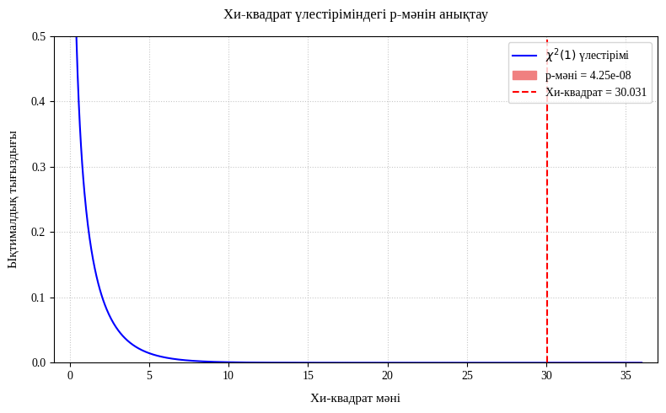

Сурет 42 – Хи-квадрат үлестіріміндегі p-мәнін анықтау сызбасы

Сызбада көрсетілгендей, χ²= 30.031 мәні үлестірім қисығының қиыр оң жақ шетінде (кризистік аймақта) орналасқан. Осы нүктеден оңға қарайғы боялған ауданның нақты шамасы өте кіші мәнді көрсетеді p ≈ 4.25⋅10⁻⁸. Статистикалық талдау нәтижесінде алынған маңыздылық деңгейі P(χ²(1) = 30.031, p < 0.001 көрсеткішін берді. Бұл мән ғылымда қабылданған ең қатаң шекті деңгейден де (α=0.01) әлдеқайда төмен. Осыған сүйене отырып, нөлдік гипотеза (H₀) теріске шығарылады және зерттеліп отырған өсім көрсеткіші кездейсоқ емес деп қорытындыланады. Зерттеу нәтижелері арасында статистикалық тұрғыдан өте жоғары деңгейдегі маңызды айырмашылық бар екені дәлелденді.
Айырмашылықтың практикалық маңыздылығын бағалау үшін Коэн бойынша g эффект мөлшері есептелді:

$g=\left|\frac{b}{b+c}-0.5\right|$ (2)

мұндағы b және c – сәйкессіз жұптар жиіліктері; b + c – сәйкессіз жұптардың жалпы саны.
$g=\left|\frac{32}{(32+0)}-0.5\right|=0.500$(үлкен эффект).

Коэн жіктемесі бойынша g = 0.10 – кіші, g = 0.30 – орташа, g = 0.50 – үлкен эффект деп есептеледі. Алынған мән (g = 0.500) үлкен эффект аймағында орналасқан. Педагогтардың теориялық білімі мен практикалық іске асыруы арасындағы алшақтықтың кездейсоқ ауытқу еместігі, жүйелі сипат алып отырғаны және арнайы әдістемелік қолдауды қажет ететіні статистикалық тұрғыдан дәлелденді (43-сурет).

Сурет 43 – «Геймификация термині таныс па?» сұрағының нәтижесі

Кедергі факторларының үлестірімін талдау. Зерттеу аясында анықталған бес негізгі кедергі (42-сурет) факторының респонденттер арасында таралу заңдылығын тексеру мақсатында Пирсонның Хи-квадрат (χ²) жарамдылық тесті қолданылды. Статистикалық модельді құру барысында бес фактордың таңдалу жиілігі біркелкі, яғни тең дәрежеде таралады деген нөлдік гипотеза (H₀) негізге алынды. Бұл болжам бойынша, әрбір кедергі факторына тиесілі күтілетін теориялық үлес теңдей 20%-ды құрауы тиіс.

Сурет 44 – Геймификацияны қолдануға кедергі болатын факторлар

Респонденттерден жиналған нақты эмпирикалық мәліметтерді (бақыланған жиіліктерді) осы теориялық күтілетін жиіліктермен салыстыру үшін келесі математикалық формула қолданылды:

$χ^{2}=\sum_{i=1}^{k}{\frac{{(O_{i}-E_{i})}^{2}}{E_{i}}}$ (3)
Мұндағы: $O_{i}$ – әрбір фактор үшін бақыланған нақты жиілік (респонденттер саны), $E_{i}$ – тең үлестірім кезіндегі күтілетін теориялық жиілік, (k = 5) – зерттелген кедергі факторларының (санаттардың) жалпы саны.
Талдау нәтижесінде еркіндік дәрежесі келесі шарт бойынша анықталды:

$$df=k-1=5-1=4$$

Есептеулердің қорытындысы бойынша математикалық модельдің эмпирикалық мәні $χ^{2}$(4) = 5.607 деңгейінде бекітілді. Осы мәнге сәйкес келетін оң жақ интегралдық ықтималдық, яғни маңыздылық деңгейі p = 0.230 мәнін берді. Алынған мәндердің хи-квадрат үлестірім қисығындағы геометриялық орны төмендегі сызбада бейнеленген (45-сурет).

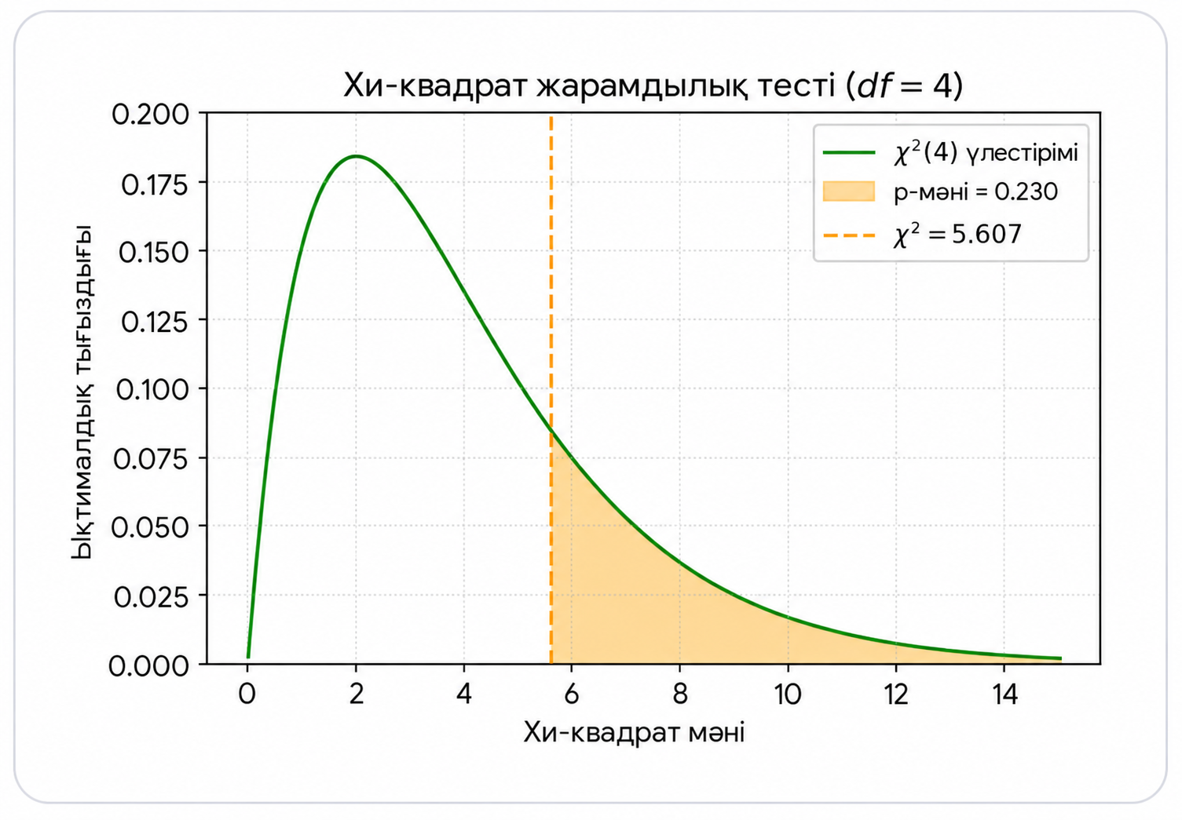

Сурет 45 – Кедергі факторлары бойынша хи-квадрат үлестірімі және маңыздылық деңгейі

Алынған p = 0.230 статистикалық маңыздылық деңгейі ғылымда стандартты түрде қабылданған α = 0.05 немесе 5% шектік көрсеткішінен айтарлықтай жоғары. Бұл нәтиже зерттеуде алға тартылған нөлдік гипотезаны (H₀) теріске шығаруға негіз жоқ екенін дәлелдейді. Басқаша айтқанда, бес кедергі факторының респонденттер арасындағы таралуында статистикалық тұрғыдан маңызды ауытқулар мен айырмашылықтар анықталған жоқ. Факторлардың әрқайсысы статистикалық тұрғыдан шамамен тең дәрежеде (біркелкі) үлестірілген деп қорытынды жасауға толық негіз бар.
Платформа үлестірімінің асимметриясы. Quizizz пен Kahoot платформаларын пайдаланатын педагогтар – 38 адам (67.9%), қалған бес платформаны пайдаланатындар – 18 адам (32.1%). Бинарлы үлестірімнің маңыздылығы χ²(1) тесті (p мәні χ² бинарлы үлестірімнің маңыздылығы интегралды сызбасының негізінде алынды) арқылы тексерілді:

χ²(1) = 7.143, p = 0.008.

Педагогтардың геймификацияны кең педагогикалық тұрғыдан жобаламай, негізінен викторина-платформа деңгейінде қолданатыны эмпирикалық тұрғыдан расталды (46-сурет).

Сурет 46 – Тәжірибеде пайдаланылатын платформалар

Біліктілікті арттыруға дайындық. Педагогтардың 70%-ы геймификация элементтерін қолдану бойынша кәсіби білімдерін арттыруға дайын екенін мәлімдеді. Аталған пропорция үшін 95%-дық сенімділі аралығы (CI) мына формула бойынша есептелді:

$CI=\dot{\hat{p}±}z∙ \sqrt{\frac{\hat{p}(1-\hat{p})}{n}}$ (4)

мұндағы p̂ = 0.70 – іріктемелік пропорция; z = 1.96 – 95%-дық сенімділік деңгейіне сәйкес стандартты нормаль мән; n = 56 – іріктеме көлемі.
Төменгі шегі:
$$0,70-1,96∙\sqrt{\frac{0,70∙(1-0,70)}{56}}=0,70-0,120=0,580$$

Жоғарғы шегі:
$$0,70+1,96∙\sqrt{\frac{0,70∙\left(1-0,70\right)}{56}}=0,70+0,120=0,820$$

Нәтижесі: CI = [0.580; 0.820], яғни CI = [58.0%; 82.0%]. Авторлық әдістеменің нақты аудиториясы бар екені статистикалық тұрғыдан расталды.
Екінші сауалнамалардың нәтижелері
Екінші сауалнама болашақ информатика мұғалімдерінің геймификацияланған оқытуға қатынасын, мотивациялық элементтерді қабылдауын, бағдарламалауды оқытудағы ойын механикаларының ықпалын және цифрлық платформаны педагогикалық мақсатпен байланыстыра алу деңгейін анықтауға арналды. Осы сауалнаманың бірнеше сұрақтарының нәтижесін қарастырып өтейік.
«Материалды ұсынудың қай форматы сіз үшін ең тиімді?» сұрағы бойынша респонденттердің 37,9%-ы геймификация элементтерін бағдарламалауды игерудің ең қолайлы форматы деп атаған. Интерактивті тапсырмалар мен жобалық оқыту 29,1% жинаса, дәстүрлі дәріс пен семинар 23,2% деңгейінде қалды. Тең үлестірімнен ауытқудың статистикалық маңыздылығы χ² жарамдылық тесті арқылы тексерілді, ол үшін бақыланған және күтілетін жиіліктерді есептеу қажет.
Бақыланған жиілікті есептеу:

$O_{i}=\frac{p_{i}∙n}{100}$ (5)

$мұндағы, p_{i}$– жауап нұсқасының пайыздық үлесі; n– жалпы респонденттер саны.
$O_{1}=\frac{23,2∙203}{100}$=47,096$≈47$
Күтілетін жиілікті есептеу:

$E_{i}= \frac{n}{k}$5
мұндағы n = 203 – іріктеме көлемі; k = 4 – жауап нұсқаларының саны.

$E_{i}= \frac{n}{k}=\frac{203 }{4}$= 50.75 (барлық категориялар үшін)
Тең үлестірімнен ауытқудың статистикалық маңыздылығы χ² жарамдылық тесті:

$Χ^{2}=\sum{\frac{{(O_{i}-E_{i})}^{2}}{E_{i}}}$, (6)

мұндағы Oᵢ – жауап нұсқасы бойынша бақыланған жиілік; Eᵢ – күтілетін жиілік.

Кесте 28 – Тең үлестірімнен ауытқудың статистикалық маңыздылығы

Жауап нұсқалары | $$O_{i}$$ | $$E_{i}$$ | $${(O}_{i}-E_{i})$$ | $${(O_{i}-E_{i})}^{2}$$ | $$\frac{{(O_{i}-E_{i})}^{2}}{E_{i}}$$
Геймификация элементтері | 77 | 50.75 | 26.25 | 689.06 | 13.578
Интерактивті тапсырмалар мен жобалық оқыту | 59 | 50.75 | 8.25 | 68.06 | 1.341
Дәстүрлі дәріс пен семинар | 47 | 50.75 | -3.75 | 14.06 | 0.277
Теорияны өздігінен меңгеру | 20 | 50.75 | -30.75 | 945.56 | 18.632
Жиынтық | 203 |  |  |  | Σ = 33.828

Нәтижесі: χ²(3) = 33.828, p < 0.001. Жауаптар тең үлестірімнен статистикалық тұрғыдан маңызды дәрежеде ерекшеленеді. Респонденттер дәстүрлі түсіндіру форматына қарағанда белсенді қатысуға негізделген форматтарды анық жоғары бағалайды (47-сурет).

Сурет 47 – Материалды меңгеруге қолайлы форматты таңдау нәтижесі

Мотивацияны арттыратын элементтер. Мотивацияны арттырудың негізгі тетігі ретінде «Марапат пен жетістік белгісі» таңдалды – 43,8%. «Сыныптастармен жарысу» 24,6%, «Әртүрлі күрделіліктегі тапсырмалар» 20,2% жинады.

Сурет 48 – Мотивацияны арттыратын геймификация элементтері

Нәтижесі: χ²(3) = 45.887, p < 0.001 – жауаптар кездейсоқ бөлінбегенін растайды. Бұл нәтиже геймификацияны тек ойындық безендіру деп емес, жетістікті көрінетін ету және аралық прогресті тіркеу механизмі ретінде қолдану керектігін дәлелдейді (48-сурет).
Пәнді меңгеруде қиындық тудыратын тақырыптар. Пәнді меңгеруде ең көп қиындық тудыратын тақырып бойынша жүргізілген сауалнамада бағдарламалау бірінші орынды иеледі: оны респонденттердің 63%-ы (128 адам) таңдады. Алгоритмдер 54%, деректер базасы 38% деңгейінде белгіленді.

Сурет 49 – Пәнді меңгеруде қиындық тудыратын тақырыптар, n = 203

Бағдарламалау синтаксисті меңгеруді, алгоритм құруды, есепті кезеңдеп шешуді, қате табуды және нәтижені тексеруді – яғни күрделі когнитивтік операциялардың тізбегін – қамтитындықтан, оны геймификация элементтері арқылы оқыту зерттеудің тәжірибелік бағыты ретінде таңдалды (49-сурет).
Қалыптастырушы-қорытынды эксперимент екі кезеңнен тұрды. Бірінші кезең болашақ информатика мұғалімдерінің бағдарламалау негіздері бойынша пәндік-алгоритмдік дайындық деңгейін анықтауға және геймификацияланған оқыту ортасының осы дайындыққа ықпалын тексеруге бағытталды.
І кезеңнің пәндік-алгоритмдік нәтижелерін статистикалық өңдеу бірнеше бірізді процедурадан тұрды: (a) бағалау құралының ішкі сенімділігін Кронбахтың Альфа коэффициенті арқылы тексеру; (b) бақылау және эксперименттік топтардың бастапқы эквиваленттілігін алдын ала тестілеу нәтижелері бойынша анықтау; (c) алдын ала тестілеу және қорытынды тестілеу нәтижелерінің сипаттамалық статистикасын есептеу; (d) әр өлшем бойынша өсім көрсеткіші мәндерін анықтау; (e) қалыпты таралу және дисперсиялардың біртектілігі туралы болжамдарды тексеру; (f) өсім көрсеткіштері бойынша топаралық айырмашылықты тәуелсіз таңдауларға арналған t-критерий арқылы бағалау; (g) нәтиженің тұрақтылығын Уэлч түзетуі арқылы нақтылау; (h) бастапқы айырмашылық байқалған жағдайда ANCOVA қолдану; (i) әсер көлемін Коэннің d көрсеткіші және 95% сенімділік аралығы арқылы бағалау. Бірінші кезең бойынша қолданылған статистикалық өңдеу жоспары 29-кестеде берілген.

Кесте 29 – Бірінші кезеңде қолданылған зерттеу әдістері

Қолданылған әдіс | Сипаттамасы
1 | 2
Алдын ала және қорытынды тест | Білім алушылардың пәндік-алгоритмдік дайындығы оқытуға дейін және оқытудан кейін өлшенді.
100 балдық бағалау шкаласы | Кодтау, есеп шешу және алгоритмдік ойлау өлшемдері әрқайсысы 100 балдық шкала бойынша бағаланды.
Кронбахтың Альфа коэффициенті | Кодтау, есеп шешу және алгоритмдік ойлау өлшемдерінің бір диагностикалық құрал ретінде ішкі үйлесімділігін тексеру үшін қолданылды.
Өсім көрсеткіші | Әр өлшем бойынша қорытынды және бастапқы нәтижелердің айырмасы анықталды. Бұл көрсеткіш оқу нәтижесіндегі өсімді бағалауға мүмкіндік берді.
Уелчтің t-тесті | Бастапқы диагностикада бақылау және эксперименттік топтардың алдын ала тестілеу нәтижелерін салыстыру үшін қолданылды.
Шапиро-Уилк тесті және Квантиль-Квантиль графигі (Q–Q plots) | Өсім көрсеткіштерінің қалыпты таралуға жақындығын тексеру үшін пайдаланылды.
Левен тесті | Бақылау және эксперименттік топтардың дисперсияларының біртектілігін анықтау үшін қолданылды.
Тәуелсіз таңдауларға арналған t-критерий | Бақылау және эксперименттік топтардың өсім көрсеткіші нәтижелері арасындағы статистикалық айырмашылықты анықтау үшін қолданылды.
Уелчтің түзетуі | Дисперсиялар толық тең болмаған жағдайда t-test нәтижесінің тұрақтылығын нақтылау үшін пайдаланылды.
29-кестенің жалғасы
1 | 2
ANCOVA | Алдын ала тестілеу кезеңінде айырмашылық байқалған өлшем бойынша бастапқы деңгейді бақылауға алып, қорытынды тестілеу нәтижелерін әділ салыстыру үшін қолданылды.
Коэннің d-көрсеткіші | Топтар арасындағы айырмашылықтың практикалық маңыздылығын, яғни әсер көлемін бағалау үшін қолданылды.
95% сенімділік аралығы | Орташа айырмашылықтың статистикалық дәлдігі мен тұрақтылығын көрсету үшін есептелді.
MS Excel және IBM SPSS Statistics 28 | Деректерді жүйелеу, есептеу және статистикалық талдау үшін қолданылды.

Эксперименттік әсерді бағалау үшін екі кезеңді диагностика қолданылды: алдын ала тестілеу және қорытынды тестілеу. Алдын ала тестілеу білім алушылардың бастапқы дайындық деңгейін анықтауға, ал қорытынды тестілеу оқыту аяқталғаннан кейінгі өзгерісті бағалауға мүмкіндік берді.
Пәндік-алгоритмдік дайындық үш негізгі өлшем бойынша бағаланды: кодтау, есеп шешу және алгоритмдік ойлау. Әр өлшем 100 балдық шкала бойынша бағаланды және оқу нәтижелерінің әртүрлі қырын сипаттады (30-кесте).

Кесте 30 – Бірінші кезеңдегі бағалау өлшемдері

Бағалау өлшемі | Сипаттамасы | Негізгі көрсеткіштері мен дағдылары
Кодтау | Синтаксистік тұрғыдан дұрыс және орындалатын Python кодын жазу қабілеті. | Айнымалыларды қолдану; шартты операторларды пайдалану; циклдерді басқару; қарапайым деректер құрылымдарын қолдану; деректермен жұмыс істеу.
Есеп шешу | Есептің логикасын өз бетінше құра білу қабілеті. | Тапсырманы түсіну; мәселені шағын бөліктерге бөлу; шешім жолын құру; алынған нәтижені түсіндіру және негіздеу.
Алгоритмдік ойлау | Болашақ информатика мұғалімінің пәндік негізін анықтайтын басты көрсеткіштердің бірі. | Мәселені кезең-кезеңімен жоспарлау; декомпозиция жасау; псевдокод немесе блок-схема арқылы шешімді негіздеу; кодтағы немесе логикадағы қатені табу.

а) Бағалау құралының ішкі сенімділігі. Кодтау, есеп шешу және алгоритмдік ойлау өлшемдері бір құрылымдалған бағалау құралы ретінде қолданылғандықтан, оның ішкі сенімділігі Кронбах альфа коэффициенті арқылы тексерілді. Бұл коэффициент бағалау өлшемдерінің өзара үйлесімділігін және біртұтас диагностикалық құрал ретінде қолдануға жарамдылығын көрсетеді.
Кронбах альфа коэффициентінің формуласы:

$α=\frac{k}{k-1}∙(1-\frac{\sum{σ_{i}^{2}}}{σ_{t}^{2}})$ (7)

мұнда α + ішкі сенімділік коэффициенті, k – бағалау өлшемдерінің саны, $σ_{i}^{2}$​ – әр өлшемнің дисперсиясы,$σ_{t}^{2}$ – жалпы баллдың дисперсиясы; $\sum{σ_{i}^{2}}$ – барлық өлшемдер дисперсияларының қосындысы.
Бұл зерттеуде үш өлшем қолданылды, сондықтан k = 3. Кронбах альфа коэффициенті жеке диагностикалық деректер негізінде IBM SPSS Statistics 28 бағдарламасында есептелді. Төменде есептелу жолына тоқталып өтейік.
Жалпы бақылау саны N = 180 болды, яғни 90 білім алушының алдын ала және қорытынды нәтижелері бірге қарастырылды.

Дисперсия формуласы:

$σ_{i}^{2}=\frac{\sum{{(x_{i}-\overline{x})}^{2}}}{N-1}$ (8)

Мұнда, $x_{i}$- жеке білім алушының балы, $\overline{x}$-орташа мән.
Қосымша С деректері бойынша есептелінген нәтижелері:
Алгоритмдік ойлау компонентінің дисперсиясы: σ₁² = 358,11;
Код жазу компонентінің дисперсиясы: σ₂² = 320,99;
Мәселе шешу компонентінің дисперсиясы: σ₃² = 318,05.
Жалпы дисперсия: σₜ² = 2452,01

Компоненттер дисперсияларының қосындысы:

∑σᵢ² = σ₁² + σ₂² + σ₃² (9)

∑σᵢ² = 358,11 + 320,99 + 318,05 = 997,15

Кронбах альфа формуласына қойғанда:

$$α=\frac{3}{3-1}\left(1-\frac{997,15}{2452,01}\right)=1.5∙\left(1-0,4067\right)=0.8900≈0,89$$

Әдістемелік әдебиеттерде Кронбах альфасының мәні келесідей интерпретацияланады:
- $α>$ 0,9 – өте жоғары (мінсіз) сенімділік;
- 0,8 $> α$< 0,9 – жоғары сенімділік;
Есептеу нәтижесінде құрылымдалған бағалау құралының ішкі сенімділігі α = 0,89 болды. Бұл мән диагностикалық құралдың сенімділігі жоғары екенін және кодтау, есеп шешу, алгоритмдік ойлау өлшемдерінің пәндік-алгоритмдік дайындықты бағалау үшін үйлесімді қолданылатынын көрсетеді.
b) Алдын ала тест бойынша бастапқы эквиваленттілікті тексеру. Эксперименттік әсерді дұрыс интерпретациялау үшін алдымен бақылау және эксперименттік топтардың бастапқы деңгейлері салыстырылды. Бастапқы эквиваленттілік алдын ала тестілеу нәтижелері бойынша Уэлчтің t-критерийі (Welch’s t-test) арқылы тексерілді.
Уэлчтің t-критерийі арқылы бастапқы эквиваленттілікті тексеру.

$t=\frac{М_{эт}-М_{БТ}}{\sqrt{\left(\frac{{{SD}_{ЭТ}}^{2}}{n_{ЭТ}}\right)+\left(\frac{{{SD}_{БТ}}^{2}}{n_{БТ}}\right)}}$ (10)

Мұндағы, M_{ЭТ} және M_{БТ} – алдын ала тестілеу бойынша топтық орташа мәндер; SD_{ЭТ} және SD_{БТ} – стандарттық ауытқулар; n_{ЭТ} және n_{БТ} – топтағы білім алушылар саны.

Кесте 31 – Алдын ала тест бойынша бастапқы эквиваленттілік нәтижелері

Өлшем | БТ M ± SD | ЭТ M ± SD | Mean diff | t(df) | p | Cohen’s d | 95% CI
Кодтау | 56,2 ± 2,8 | 56,4 ± 2,9 | 0,2 | −0,33 (88) | 0,74 | 0,07 | [−0,99; 1,39]
Есеп шешу | 55,4 ± 2,9 | 57,0 ± 3,1 | 1,6 | −2,53 (88) | 0,013 | 0,53 | [0,34; 2,86]
Алгоритмдік ойлау | 57,0 ± 3,0 | 56,5 ± 2,7 | −0,5 | 0,83 (87) | 0,41 | −0,18 | [−1,70; 0,70]

Ескерту: t мәнінің таңбасы топтарды салыстыру бағытына тәуелді; интерпретация p мәні және орташа мәндердің салыстырылуы негізінде жасалды.
Кодтау және алгоритмдік ойлау өлшемдері бойынша бастапқы айырмашылық статистикалық мәнді болған жоқ (p > 0,05). Есеп шешу өлшемінде алдын ала тестілеу кезеңінде айырмашылық анықталды (p = 0,013). Сондықтан осы бастапқы айырмашылықты бақылау үшін келесі кезеңде ANCOVA қолданылды.
с) Сипаттамалық статистика: орташа мән және стандарттық ауытқу
Диагностикалық нәтижелерді бастапқы сипаттау үшін орташа мән және стандарттық ауытқу қолданылды. Орташа мән топтың жалпы нәтижесін, ал стандарттық ауытқу білім алушылар нәтижелерінің орташа мәннен қаншалықты шашырағанын көрсетеді. Әр өлшем бойынша білім алушылар саны n = 45 болды.

$M=\frac{\sum{X_{i}}}{n}$ (11)

мұнда M – орташа мән; Xᵢ – жеке білім алушының балы; n – топтағы білім алушылар саны;
M = $\frac{2529,0 }{45}$= 56,2
Демек, бақылау тобының кодтау өлшемі бойынша алдын ала тестілеудегі орташа мән M = 56,2 болды.
Стандарттық ауытқу формуласы:

$SD=\sqrt{\frac{\sum{{(x_{i}-M)}^{2}}}{n-1}}$ (12)

мұнда SD – стандарттық ауытқу; Xᵢ – жеке білім алушының балы; M – орташа мән; n – 1 – еркіндік дәрежесі.
$$SD=\sqrt{\frac{344,96 }{45-1}}=\sqrt{7.84}=2.8$$

Есептеу үлгісі ретінде бақылау тобының кодтау өлшемі бойынша алдын ала тестілеу нәтижесін қарастырамыз. Қосымшадағы жеке деректер бойынша 45 білім алушының жалпы балл қосындысы:

∑Xᵢ = 2529,0
Стандарттық ауытқуды есептеу үшін әр білім алушының жеке балы орташа мәннен шегерілді, алынған айырмалар квадратталды және барлық квадратталған ауытқулар қосылды:
∑(Xᵢ − M)² = (X₁ − 56,2)² + (X₂ − 56,2)² + ... + (X₄₅ − 56,2)²

Жеке деректерді өңдеу нәтижесінде квадратталған ауытқулар қосындысы:

∑(Xᵢ − M)² = 344,96
Осылайша, бақылау тобының кодтау өлшемі бойынша алдын ала тестілеу нәтижесі: M = 56,2; SD = 2,8. Қалған өлшемдер бойынша орташа мән мен стандарттық ауытқу осы тәртіппен есептелді. Алынған нәтижелер кестеде M ± SD форматында берілді.

Кесте 32 – Алдын ала және қорытынды тест t нәтижелері бойынша сипаттамалық статистика

Өлшем | БТ а.т.  M ± SD | БТ қ.т.  M ± SD | БТ Δ | ЭТ а.т.  M ± SD | ЭТ қ.т.  M ± SD | ЭТ Δ
Кодтау | 56,2 ± 2,8 | 63,5 ± 3,1 | +7,3 | 56,4 ± 2,9 | 85,2 ± 3,4 | +28,8
Есеп шешу | 55,4 ± 2,9 | 64,2 ± 3,3 | +8,8 | 57,0 ± 3,1 | 87,1 ± 2,9 | +30,1
Алгоритмдік ойлау | 57,0 ± 3,0 | 65,1 ± 2,8 | +8,1 | 56,5 ± 2,7 | 86,4 ± 3,0 | +29,9

Мұндағы, а.т. – алдын ала тестілеу, қ.т. – қорытынды тестілеу.
d) Өсім көрсеткішін есептеу (Gain Score)
Әр өлшем бойынша оқу нәтижесінің өсуі gain score арқылы есептелді. Бұл көрсеткіш алдын ала және қорытынды нәтижелерінің айырмасын білдіреді.

БТ∆=M_{қорытынды}-М_{алдын ала} (13)

Мұндағы, Δ – өсім көрсеткіші; M_{қорытынды} – қорытынды тестінің орташа мәні; M_{алдын ала} – алдын ала тестінің орташа мәні.
Δ(БТ) = 63,5 − 56,2 = 7,3 балл
Δ(ЭТ) = 85,2 − 56,4 = 28,8 балл
Δ(айырма) = 28,8 − 7,3 = 21,5 балл
Демек, кодтау өлшемі бойынша эксперименттік топтағы өсім бақылау тобынан 21,5 балға жоғары болды. Қалған өлшемдер бойынша өсім көрсеткіштері осы тәртіппен есептелді.
e) Статистикалық болжамдарды тексеру
Тәуелсіз үлгілерді анықтау үшін тест қолдану алдында мәліметтердің негізгі статистикалық болжамдары тексерілді. Бұл t-test нәтижелерін дұрыс түсіндіру үшін қажет.
Қалыпты таралу болжамын тексеру үшін Shapiro–Wilk test және Q–Q plots қолданылды. Шапиро-Уилк тестінің жалпы формуласы:

$W=\frac{(∑aᵢx(i))² }{∑(xᵢ - x̄)²}$ (14)

мұнда W – Шапиро-Уилк статистикасы; x(i) – реттелген бақылау мәндері; x̄ – орташа мән; aᵢ – қалыпты таралуға негізделген коэффициенттер. Тест IBM SPSS Statistics 28 бағдарламасы арқылы есептелді. Шапиро-Уилк тесті және Q-Q графигі нәтижелері өсім көрсеткіші мәндерінің қалыпты таралуға жақын екенін көрсетті. Сондықтан тәуелсіз үлгілерге арналған t-критерийді қолдануға статистикалық негіз болды.
Дисперсиялардың біртектілігі Levene’s Test арқылы тексерілді. Levene’s Test формуласы төмендегідей берілді:

W = $\frac{N - k}{k - 1}$ · $\frac{{Σnⱼ² (Z̄ⱼ - Z̄)}^{2}}{ΣΣ{(Zᵢⱼ - Z̄ⱼ)}^{2}}$ (15)

Мұндағы, W – Левен статистикасы; N – жалпы бақылау саны; k – топ саны; nⱼ – j-топтағы бақылау саны; Zᵢⱼ – жеке бақылаудың топтық ортадан ауытқуы.
- Әр топтың өсім көрсеткішінің (gain score) орташа мәні анықталады.
Бақылау тобы үшін өсім көрсеткіші:
Δ_{бақылау} = 63,5 − 56,2 = 7,3
Эксперименттік топ үшін өсім көрсеткіші:
Δ_{эксперимен}т = 85,2 − 56,4 = 28,8

- Әр білім алушының өсім көрсеткіші мәнінен өз тобының орташа өсім көрсеткіші мәні алынып, абсолюттік ауытқу есептеледі:

Zᵢⱼ = |Xᵢⱼ − X̄ⱼ| (16)

- Әр топ бойынша абсолюттік ауытқулардың орташа мәні есептеледі. Мысалы:
Бақылау тобы үшін Z̄₁ = 4,12
Эксперименттік топ үшін Z̄₂ = 4,35

- Барлық абсолюттік ауытқулардың жалпы орташа мәні есептеледі:
Z̄ = $\frac{4,12 + 4,35}{2}$= 4,24

- Формулаға мәндер қойылады (әр топта n = 30, жалпы N = 60, k = 2):
W = [$\frac{60 - 2}{2 - 1}$] · $\frac{[30(4,12 - 4,24)² + 30(4,35 - 4,24)²] }{ [∑(Zᵢⱼ - Z̄ⱼ)²]}$

Есептеу нәтижесінде Levene статистикасының мәні шамамен:
W ≈ 0,31
Осы мән үшін p > 0,05 болғандықтан, бақылау және эксперименттік топтардың дисперсиялары арасында статистикалық маңызды айырмашылық жоқ деп қабылданады. Демек, дисперсиялардың біртектілігі туралы болжам сақталады және тәуелсіз таңдауларға арналған t-тестті қолдануға болады.
Бұл зерттеуде әр топта n = 45, жалпы N = 90, топ саны k = 2 болды. Левеннің тесті IBM SPSS Statistics 28 бағдарламасы арқылы есептелді. Нәтижесінде p > 0,05 болғандықтан, бақылау және эксперименттік топтардың дисперсиялары біртекті деп қабылданды. Демек, тәуелсіз үлгілерге арналған t-критерийді қолдану шарты орындалды.
d) Өсім көрсеткіштері бойынша тәуелсіз үлгілерге арналған t-критерий
Келесі кезеңде бақылау және эксперименттік топтардың өсім көрсеткіштері салыстырылды. Бұл салыстыру геймификацияланған оқыту ортасының дәстүрлі оқытуға қарағанда қаншалықты тиімді болғанын анықтау үшін жүргізілді.

$t=\frac{М_{эт}-М_{БТ}}{\sqrt{\left(\frac{{SD}_{ЭТ}}{n_{ЭТ}}\right)+\left(\frac{{SD}_{БТ}}{n_{БТ}}\right)}}$ (17)

Мұнда, M_{ЭТ} және M_{БТ} – эксперименттік және бақылау топтарының өсім көрсеткіштері; SD_{ЭТ} және SD_{БТ} – өсім көрсеткіштерінің стандарттық ауытқулары; n_{ЭТ} және n_{БТ} – топ көлемдері.
Кодтау өлшемі бойынша есептеу:
SE = $\sqrt{\frac{{3,4}^{2}}{45}+\frac{{3,1}^{2}}{45}}$ = 0,686
t =$\frac{21,5}{0,686}$ = 31,35

Демек, кодтау өлшемі бойынша t(88) = 31,35; p < 0,001 болды. Бұл эксперименттік топтың кодтау өлшемі бойынша өсімі бақылау тобынан статистикалық тұрғыдан мәнді жоғары екенін көрсетті. Дәл осы есептеу әдісімен қалған өлшемдер есептеледі.

Кесте 33 – Өсім көрсеткіштері бойынша nәуелсіз таңдамаларға арналған t-test нәтижелері

Өлшем | БТ Δ M ± SD | ЭТ Δ M ± SD | Mean diff | SE | t(88) | p | Cohen’s d | 95% CI
Кодтау | 7,3 ± 3,1 | 28,8 ± 3,4 | 21,5 | 0,686 | 31,35 | <0,001 | 6,61 | [20,14; 22,86]
Есеп шешу | 8,8 ± 3,3 | 30,1 ± 2,9 | 21,3 | 0,655 | 32,52 | <0,001 | 6,86 | [20,00; 22,60]
Алгоритмдік ойлау | 8,1 ± 2,8 | 29,9 ± 3,0 | 21,8 | 0,612 | 35,64 | <0,001 | 7,51 | [20,58; 23,02]

Үш өлшем бойынша да p < 0,001 болды. Бұл бақылау және эксперименттік топтардың өсім көрсеткіштері арасындағы айырмашылық кездейсоқ емес екенін білдіреді. Эксперименттік топта кодтау, есеп шешу және алгоритмдік ойлау дағдылары бақылау тобына қарағанда айтарлықтай жоғары дамыды.
g) Тұрақтылықты тексеру: Уэлч түзетуі (Welch’s correction).
Уэлч түзетуі топтар дисперсиялары толық тең болмаған жағдайда да салыстыру нәтижесінің тұрақтылығын тексеру үшін қолданылды. Бұл түзету стандартты t-критерий сияқты екі топтың орташа мәндерін салыстырады, бірақ еркіндік дәрежесін топтардың дисперсиялары мен іріктеме көлеміне қарай нақтылайды.

t = $\frac{M_{1} - M_{2}}{ \sqrt{\frac{{SD1}^{2}}{ n1}+\frac{{SD2}^{2}}{ n2}}}$ (18)

df = $\frac{\frac{{SD1}^{2}}{ n1}+\frac{{SD2}^{2}}{ n2}}{\left[\frac{\frac{{SD1}^{2}}{ n1}}{n1-1}+\frac{\frac{{SD2}^{2}}{ n2}}{n2-1}\right]}$ (19)

Мұнда, M₁ – бақылау тобының орташа өсім көрсеткіші; M₂ – эксперименттік топтың орташа өсім көрсеткіші; SD₁ – бақылау тобының стандарттық ауытқуы; SD₂ – эксперименттік топтың стандарттық ауытқуы; n₁ – бақылау тобындағы білім алушылар саны; n₂ – эксперименттік топтағы білім алушылар саны; df – еркіндік дәрежесі.
Кодтау өлшемі бойынша берілгендері: бақылау тобы M₁ = 7,3; SD₁ = 3,1; n₁ = 45; эксперименттік топ M₂ = 28,8; SD₂ = 3,4; n₂ = 45.
SE =$\sqrt{\frac{{3,1}^{2}}{ 45}+\frac{{3,4}^{2}}{ 45}}$ = $\sqrt{0,4705 }$ = 0,686.
t = $\frac{7,3 - 28,8}{0,686 }$ = −31,35,
сондықтан |t| = 31,35.

df$= \frac{(0,2136 + 0,2569)² / [(0,2136)²}{44} + \frac{0,2569²}{44}$ ≈ 87,2.

Демек, кодтау өлшемі бойынша Уэлч түзетуімен есептелген нәтиже t ≈ 31,35; df ≈ 87,2; p < 0,001 болды. Бұл нәтиже негізгі Тәуелсіз таңдамаларға арналған t-тест нәтижесімен сәйкес келді. Сондықтан топтар арасындағы айырмашылық туралы қорытынды тұрақты деп бағаланды.
h) ANCOVA арқылы бастапқы айырмашылықты бақылау
Алдын ала тест нәтижесінде есеп шешу өлшемі бойынша бақылау және эксперименттік топтар арасында бастапқы айырмашылық анықталды (p = 0,013). Сондықтан қорытынды тест нәтижелерін салыстыру кезінде осы бастапқы айырмашылықтың ықпалын бақылау үшін ANCOVA қолданылды.

Y_{қорытынды} = μ + τgroup + β(X_{алдын-ала} − X̄_{алдын-ала}) + ε (20)

Мұндағы, Y_{қорытынды} – қорытынды тест нәтижесі; μ – жалпы орташа мән; τ_{топ} – топ әсері; β – ковариат коэффициенті; X_{алдын-ала} – алдын ала тест нәтижесі;
X̄_{алдын-ала} – алдын ала тесттің жалпы орташа мәні; ε – кездейсоқ қате.
ANCOVA IBM SPSS Statistics 28 бағдарламасы арқылы есептелді. Талдауда қорытынды тестілеу нәтижесі тәуелді айнымалы ретінде, топ факторы тәуелсіз айнымалы ретінде, ал алдын-ала тестілеу нәтижесі ковариат ретінде енгізілді. Осылайша, қорытынды тестілеу нәтижелері бастапқы дайындық деңгейінің ықпалын ескере отырып салыстырылды. Нәтижесінде бастапқы айырмашылық бақылауға алынғаннан кейін де эксперименттік топ барлық үш өлшем бойынша бақылау тобынан жоғары нәтиже көрсетті; айырмашылық статистикалық мәнді болды (p < 0,001).
- Нәтиженің әсер көлемін бағалау: Коэннің d көрсеткіші және 95% сенімділік аралығы
Статистикалық мәнділік нәтижені кездейсоқтықпен түсіндіруге болмайтынын көрсетеді. Ал әсер көлемі нәтижелік айырмашылықтың практикалық маңызын сипаттайды. Сондықтан t-тест нәтижелері Коэннің d және 95% сенімділік аралығымен толықтырылды.

Коэннің d формуласы:

D = $\frac{М_{ЭТ} - М_{БТ}}{Sdpooled}$ (21)

$SDpooled = \frac{\sqrt{nЭТ - 1){SD}_{ЭТ}² + (n_{БТ} - 1){SD}_{БТ}²}}{n_{ЭТ} + n_{БТ} - 2}$ (22)

мұнда d – әсер көлемі; SDpooled – біріктірілген стандарттық ауытқу; M_{ЭТ} және M_{БТ} – топтардың орташа өсімі; SD_{ЭТ} және SD_{БТ} – топтардың стандарттық ауытқулары; n_{ЭТ} және n_{БТ} – топ көлемдері.

Кодтау бойынша есептеу:
SDpooled = $\frac{\sqrt{44·3,4² + 44·3,1²}}{88}=3,25$
d = $\frac{21,5 }{3,25}$ = 6,61
Есеп шешу бойынша есептеу:
SDpooled = $\frac{\sqrt{44·2,9² + 44·3,3²}}{88}=3,11$
d = $\frac{21,3 }{3,11}$ = 6,86
Алгоритмдік ойлау бойынша есептеу:
SDpooled = $\frac{\sqrt{44·3,0² + 44·2,8²}}{88}=2,90$
d = $\frac{21,8 }{2,90}$ = 7,51

Коэннің d мәндері барлық өлшемдерде өте жоғары болды. Бұл геймификацияланған оқытудың әсері тек статистикалық тұрғыдан ғана емес, практикалық тұрғыдан да өте күшті екенін көрсетеді.

95% сенімділік аралығы:
95% CI = Mean diff ± tcrit · SE (23)

мұнда, Mean diff – топтар арасындағы орташа өсім айырмасы; tcrit – критикалық t мәні; SE – стандарттық қате.

Кодтау: 21,5 ± 1,987·0,686 = [20,14; 22,86].
Есеп шешу: 21,3 ± 1,987·0,655 = [20,00; 22,60].
Алгоритмдік ойлау: 21,8 ± 1,987·0,612 = [20,58; 23,02].

Сенімділік аралықтарының барлығы нөлден жоғары және тар диапазонда орналасқан. Бұл эксперименттік топтың артықшылығы тұрақты әрі дәл бағаланғанын көрсетеді. Бірінші кезең нәтижелері диагностикалаудан бастап бірізді статистикалық өңдеу арқылы талданды. Алдымен алдын ала және қорытынды тест арқылы кодтау, есеп шешу және алгоритмдік ойлау өлшемдері бағаланды. Кейін әр өлшем бойынша өсім көрсеткіштері есептеліп, бақылау және эксперименттік топтардың нәтижелері салыстырылды.
Өсім көрсеткіштері эксперименттік топтың барлық өлшемдер бойынша бақылау тобынан жоғары нәтиже көрсеткенін дәлелдеді: кодтау бойынша айырма – 21,5 балл, есеп шешу бойынша – 21,3 балл, алгоритмдік ойлау бойынша – 21,8 балл. Тәуелсіз таңдауларға арналған t-критерий нәтижелері барлық өлшем бойынша статистикалық мәнді айырмашылықты көрсетті (p < 0,001). Коэннің d көрсеткіштері өте жоғары болды, бұл геймификацияланған оқыту ортасының пәндік-алгоритмдік дайындықты дамытуға күшті әсер еткенін дәлелдейді.
Осылайша, бірінші кезең қорытындысы бойынша геймификацияланған оқыту ортасы болашақ информатика мұғалімдерінің бағдарламалау негіздерін меңгеруіне, есеп шешу қабілетіне және алгоритмдік ойлау дағдысына оң әсер етті.
Қалыптастырушы-қорытынды экспериментінің екінші кезеңінің нәтижелері
Екінші кезең Жетісу университетінің базасында ұйымдастырылған «Болашақ мұғалім» үйірмесіне тіркелген білім алушылармен жүйелі түрде жүргізілді. Аталған үйірме бірінші кезеңнен кейін тұрақты форматта тек осы университетте іске асырылғандықтан, екінші кезеңге осы үйірме жұмысына қатысқан білім алушылар ғана енгізілді. Екінші кезеңнің нәтижелерін талдауға негіз болған әдістемелік құралдар мен статистикалық тәсілдер 34-кестеде көрсетілген.
Кесте 34 – Екінші кезеңде қолданылған зерттеу және статистикалық өңдеу әдістері

Қолданылған әдіс | Сипаттамасы
Деңгейлік бағалау | 100 балдық рубрика нәтижелері төмен, орта және жоғары деңгейлерге бөлінді: 0–69 балл – төмен деңгей, 70–89 балл – орта деңгей, 90–100 балл – жоғары деңгей.
Пайыздық үлесті есептеу | Әр топтағы төмен, орта және жоғары деңгейдегі білім алушылардың үлесін анықтау үшін қолданылды.
Пирсонның χ² критерийі | Бақылау және эксперименттік топтардың бастапқы және қорытынды деңгейлік үлестірімдерін салыстыру үшін  қолданылды. Бастапқы диагностикада топтардың эквиваленттілігі, қорытынды диагностикада эксперименттік ықпалдың нәтижесі тексерілді.
Вилкоксонның таңбалы рангілік критерийі | Әр топ ішіндегі алдын ала және қорытынды диагностика арасындағы деңгейлік өзгерісті жұптық түрде бағалау үшін қолданылды.
Деңгейлік ауысым матрицасы | Төменнен ортаға, төменнен жоғарыға және ортадан жоғарыға ауысқан білім алушылар санын көрсету үшін қолданылды. Бұл әдіс нақты педагогикалық ілгерілеуді сипаттады.
N_eff көрсеткіші | Вилкоксон критерийінде нақты өзгеріс көрсеткен білім алушылар санын анықтау үшін қолданылды. Өзгеріссіз қалған жұптар есепке алынбады.
Крамердің V көрсеткіші | χ² нәтижесі бойынша топтар арасындағы айырмашылықтың практикалық әсер көлемін бағалау үшін қолданылды.
ANCOVA | 100 балдық рубрика бойынша қорытынды нәтижелерді бастапқы баллдың ықпалын бақылау арқылы салыстыру үшін қолданылды.
Cohen’s d | ANCOVA нәтижесінің практикалық маңыздылығын, яғни эксперименттік ықпалдың әсер көлемін бағалау үшін пайдаланылды.
MS Excel және IBM SPSS Statistics 28 | Деректерді жүйелеу, деңгейлік үлестірімді есептеу және статистикалық талдау жүргізу үшін қолданылды.

Педагогикалық жобалау дайындығы 100 балдық рубрика негізінде бағаланды (3.1 бөлім, 22-кесте) және үш деңгейге бөлінді: 0–69 балл – төмен деңгей; 70–89 балл – орта деңгей; 90–100 балл – жоғары деңгей.
- Деңгейлік үлестірімді есептеу үшін пайыздық үлес формуласы қолданылды:
$P = \frac{f}{n} · 100\%$ (24)

мұнда P – пайыздық үлес; f – тиісті деңгейдегі білім алушылар саны; n – топтағы білім алушылардың жалпы саны.
Мысалы, бақылау тобындағы алдын ала төмен деңгейдің үлесі былай есептелді:
P = $\frac{17}{26}$· 100% = 65,4%

Осы формула барлық деңгейлер бойынша қолданылып, 35-кестеге түсірілді.

Кесте 35 – Екінші кезең бойынша педагогикалық жобалау дайындығы деңгейлерінің үлестірімі

Кезең | Төмен деңгей |  | Орта деңгей |  | Жоғары деңгей
Бақылау тобы, n = 26
Алдын ала | 17 адам | 65,4% | 6 адам | 23,1% | 3 адам | 11,5%
Қорытынды | 14 адам | 53,8% | 7 адам | 26,9% | 5 адам | 19,2%
Эксперименттік топ, n = 30
Алдын ала | 18 адам | 60,0% | 7 адам | 23,3% | 5 адам | 16,7%
Қорытынды | 6 адам | 20,0% | 11 адам | 36,7% | 13 адам | 43,3%

Кесте нәтижелері бойынша екі топта да педагогикалық жобалау дайындығының оң динамикасы байқалды. Бақылау тобында төмен деңгей үлесі 65,4%-дан 53,8%-ға дейін төмендеп, жоғары деңгей үлесі 11,5%-дан 19,2%-ға дейін артты. Эксперименттік топта төмен деңгей 60,0%-дан 20,0%-ға дейін төмендеп, жоғары деңгей 16,7%-дан 43,3%-ға дейін өсті. Бұл эксперименттік топта төмен деңгей үлесінің анағұрлым қарқынды қысқарғанын және орта-жоғары деңгейге өту үдерісінің айқынырақ болғанын көрсетеді. Сондықтан алдымен бақылау және эксперименттік топтардың бастапқы деңгейлік құрылымы салыстырылып, олардың екінші кезең басталғанға дейін эквиваленттілігі тексерілді.
b)Бастапқы деңгейлік эквиваленттілікті тексеру. Бақылау және эксперименттік топтардың екінші кезең басталғанға дейінгі бастапқы деңгейлік құрылымын салыстыру үшін Пирсонның χ² критерийі қолданылды. Ол үшін біріншіден күтілетін жиіліктерді мына формула арқылы есептедік:

$E_{ij}$= $\frac{R_{төмен} × С_{БТ}}{N}$ (25)
мұндағы Eᵢⱼ – i-жол мен j-баған қиылысындағы күтілетін жиілік; Rᵢ – жол жиынтығы; Cⱼ – баған жиынтығы; N – жалпы бақылау саны.
Пирсонның χ² критерийі мына формуламен есептелді:

χ² = Σ $\frac{((O_{i} - E_{i})² }{E_{i}}$ (26)

мұндағы O_{i} – бақыланған жиілік, E_{i} – күтілетін жиілік.
Бастапқы диагностика бойынша жалпы жиынтықтар: төмен деңгей – 35 адам, орта деңгей – 13 адам, жоғары деңгей – 8 адам, жалпы N = 56.
Күтілетін мәндер:

E_{төмен}, БТ = 35 · $\frac{26}{56}$ = 16.25;
E_{орта}, БТ = 13 · $\frac{26}{56}$= 6.04;
E_{жоғары}, БТ = 8 · $\frac{26}{56}$ = 3.71;

E_{төмен}, ЭТ = 35 · $\frac{30}{56}$ = 18.75;
E_{орта}, ЭТ = 13 · $\frac{30}{56}$ = 6.96;
E_{жоғары}, ЭТ = 8 · $\frac{30}{56}$ = 4.29;

χ² = $\frac{(17-16.25)²}{16.25}$ $+ \frac{(6-6.04)²}{6.04 }$+ $\frac{(3-3.71)²}{3,71}$ + $\frac{(18-18.75)²/}{18.75}$ + $\frac{(7-6.96)²}{6.96}$ + $\frac{(5-4.29)²}{4.29}$ = 0.32
df = (3−1)(2−1) = 2

Кесте 36 – Екінші кезеңнің бастапқы диагностикасы бойынша χ² есептеу

Деңгей | Oᵢ БТ | Oᵢ ЭТ | Eᵢ БТ | Eᵢ ЭТ | (O−E)²/E БТ | (O−E)²/E ЭТ
Төмен | 17 | 18 | 16,25 | 18,75 | 0,035 | 0,030
Орта | 6 | 7 | 6,04 | 6,96 | 0,000 | 0,000
Жоғары | 3 | 5 | 3,71 | 4,29 | 0,136 | 0,118
Жиыны | 26 | 30 | 26,00 | 30,00 | – | χ² = 0,32

Бастапқы диагностика бойынша есептеу нәтижесі χ²(2) = 0,32; p = 0,852 болды. Бұл бақылау және эксперименттік топтардың екінші кезең басталғанға дейін педагогикалық жобалау дайындығы бойынша статистикалық тұрғыдан шамалас болғанын көрсетеді. Демек, қорытынды кезеңдегі айырмашылықтарды бастапқы топтық айырмашылықтармен түсіндіру негізсіз.
Топ ішіндегі деңгейлік ауысымды тексеру үшін Вилкоксонның таңбалы рангілік критерийі қолданылды. Бұл критерий әр білім алушының бастапқы және қорытынды диагностика арасындағы жеке деңгейлік ауысымын бағалауға мүмкіндік берді. Деңгейлер сандық түрде кодталды: төмен деңгей – 1, орта деңгей – 2, жоғары деңгей – 3.

Dᵢ = X_{қорытынды} – X_{алдын ала} (27)

Егер өзгеріс болмаса:
dᵢ = 1 − 1 = 0
dᵢ = 0 болған жұптар Вилкоксон критерийінде есепке алынбайды, себебі оларда өзгеріс жоқ. Критерий мәні мына формуламен анықталды:

W = min(T⁺, T⁻) (28)

мұндағы T⁺ – оң өзгерістер рангісінің қосындысы; T⁻ – теріс өзгерістер рангісінің қосындысы. Nₑff – тиімді іріктеме көлемі, яғни бастапқы және қорытынды нәтиже арасында деңгейі өзгерген білім алушылар саны.
Вилкоксон критерийін қолдану үшін әр білім алушының алдын ала және қорытынды диагностикадағы деңгейлік нәтижелері жұптық түрде салыстырылды. Төмендегі ауысым матрицалары Қосымшадағы жеке деректер негізінде құрастырылды.

Кесте 37 – Бақылау тобындағы деңгейлік ауысым матрицасы

Алдын ала /  қорытынды | Төмен | Орта | Жоғары | Жиыны
Төмен | 14 | 2 | 1 | 17
Орта | 0 | 5 | 1 | 6
Жоғары | 0 | 0 | 3 | 3
Жиыны | 14 | 7 | 5 | 26

Бақылау тобында оң ауысымдар саны: төменнен ортаға – 2, төменнен жоғарыға – 1, ортадан жоғарыға – 1. Өзгеріссіз қалғандар есепке алынбады.

Nₑ_{ff} = 2 + 1 + 1 = 4

Абсолюттік айырмашылығы 1 болатын үш ауысымның орташа рангі 2-ге, ал айырмашылығы 2 болатын бір ауысымның рангі 4-ке тең болды. Сондықтан:

T⁺ = 2 + 2 + 2 + 4 = 10; T⁻ = 0
W = min(10; 0) = 0

Бақылау тобында барлық тіркелген ауысымдар оң бағытта болғанымен, тиімді іріктеме көлемі шағын болды (Nₑff = 4). Сондықтан Вилкоксон критерийі бойынша бұл өзгеріс статистикалық мәнділік деңгейіне жеткен жоқ: W = 0,00; p = 0,125. Бұл бақылау тобында оң динамика бар екенін, бірақ оның статистикалық тұрғыдан шектеулі екенін көрсетеді.

Кесте 38 – Эксперименттік топтағы деңгейлік ауысым матрицасы

Алдын ала /  қорытынды | Төмен | Орта | Жоғары | Жиыны
Төмен | 6 | 7 | 5 | 18
Орта | 0 | 4 | 3 | 7
Жоғары | 0 | 0 | 5 | 5
Жиыны | 6 | 11 | 13 | 30

Эксперименттік топта оң ауысымдар саны: төменнен ортаға – 7, төменнен жоғарыға – 5, ортадан жоғарыға – 3. Өзгеріссіз қалғандар есепке алынбады.

Nₑff = 7 + 5 + 3 = 15

Абсолюттік айырмашылығы 1 болатын он ауысымның орташа рангі 5,5-ке, ал айырмашылығы 2 болатын бес ауысымның орташа рангі 13-ке тең болды. Сондықтан:
T⁺ = 10 × 5,5 + 5 × 13 = 120; T⁻ = 0
W = min(120; 0) = 0

Эксперименттік топта оң ауысымдар саны жоғары болды: төмен деңгейдегі білім алушылардың бір бөлігі орта деңгейге, бір бөлігі жоғары деңгейге өтті, ал орта деңгейдегі білім алушылардың бір бөлігі жоғары деңгейге көтерілді. Вилкоксон критерийі бойынша W = 0,00; p < 0,001. Бұл эксперименттік топтағы педагогикалық жобалау дайындығының топ ішінде статистикалық тұрғыдан мәнді артқанын көрсетеді.

Кесте 39 – Екінші кезең бойынша топ ішіндегі деңгейлік ауысымдарды бағалау

Топ | Негізгі өзгеріс | Вилкоксон нәтижесі | p | Тұжырым
Бақылау тобы | Төмен деңгей 65,4%-дан 53,8%-ға төмендеді; жоғары деңгей 11,5%-дан 19,2%-ға артты | W = 0,00 | 0,125 | Оң динамика бар, бірақ статистикалық мәнді емес
Эксперименттік топ | Төмен деңгей 60,0%-дан 20,0%-ға төмендеді; жоғары деңгей 16,7%-дан 43,3%-ға артты | W = 0,00 | <0,001 | Топ ішінде статистикалық мәнді оң өзгеріс бар

d) Қорытынды деңгейлік үлестірімді салыстыру. Қорытынды диагностикада бақылау және эксперименттік топтардың деңгейлік үлестірімдері Пирсонның χ² критерийі арқылы салыстырылды.
Қорытынды диагностика бойынша жалпы жиынтықтар: төмен деңгей – 20 адам, орта деңгей – 18 адам, жоғары деңгей – 18 адам, жалпы N = 56.

Күтілетін мәндер:
E_{төмен}, БТ = 20 × 26 / 56 = 9,29; E_{төмен}, ЭТ = 20 × 30 / 56 = 10,71
E_{орта}, БТ = 18 × 26 / 56 = 8,36; E_{орта}, ЭТ = 18 × 30 / 56 = 9,64
E_{жоғары}, БТ = 18 × 26 / 56 = 8,36; E_{жоғары}, ЭТ = 18 × 30 / 56 = 9,64

Кесте 40 – Екінші кезеңнің қорытынды диагностикасы бойынша χ² есептеу

Деңгей | Oᵢ БТ | Oᵢ ЭТ | Eᵢ БТ | Eᵢ ЭТ | (O−E)²/E БТ | (O−E)²/E ЭТ
Төмен | 14 | 6 | 9,29 | 10,71 | 2,393 | 2,074
Орта | 7 | 11 | 8,36 | 9,64 | 0,220 | 0,191
Жоғары | 5 | 13 | 8,36 | 9,64 | 1,349 | 1,169
Жиыны | 26 | 30 | 26,00 | 30,00 | – | χ² = 7,40

Қорытынды χ² мәні төмендегі қосындылар негізінде алынды:
χ² = 2,393 + 2,074 + 0,220 + 0,191 + 1,349 + 1,169 = 7,40
df = (3 − 1)(2 − 1) = 2

Есептеу нәтижесі бойынша қорытынды диагностикада бақылау және эксперименттік топтардың деңгейлік үлестірімдері арасында статистикалық тұрғыдан мәнді айырмашылық анықталды: χ²(2) = 7,40; p = 0,025. Бұл эксперименттік топтағы педагогикалық жобалау дайындығы деңгейлерінің бақылау тобымен салыстырғанда едәуір жоғары бағытта өзгергенін көрсетеді.

e) Әсер көлемін есептеу. Қорытынды деңгейлік айырмашылықтың практикалық көлемін көрсету үшін Крамердің V көрсеткіші есептелді:

$V=\sqrt{\left(\frac{x^{2}}{N∙(min\left(r-1)(c\right)-1)}\right)}$ (29)

мұнда V – байланыс күші; χ² – Пирсон критерийінің мәні; N – жалпы іріктеме көлемі; r – деңгей саны; c – топ саны.
$$V=\sqrt{\left(\frac{7,40}{56∙1)}\right)=}0,36$$
Крамердің V = 0,36 мәні топтар арасындағы айырмашылықтың орташа деңгейдегі практикалық әсерге жақын екенін көрсетеді. Демек, қорытынды диагностикада анықталған айырмашылық тек статистикалық тұрғыдан ғана емес, педагогикалық тұрғыдан да маңызды деп бағаланды.

f) ANCOVA арқылы бастапқы баллдың ықпалын бақылау. Деңгейлік χ² талдауы 100 балдық рубрика нәтижелерін үш деңгейге жинақтап көрсетеді. Сонымен қатар жеке балдар негізінде ковариациялық талдау жүргізілді. Бұл талдауда тәуелді айнымалы ретінде қорытынды жалпы балы, тәуелсіз айнымалы ретінде топ факторы, ал ковариат ретінде бастапқы жалпы балы алынды.

Y_{қорытынды} = β₀ + β₁(Топ) + β₂(Y_{алдын-ала}) + ε (30)

мұндағы Y_{қорытынды} – қорытынды жалпы балы; β₀ – тұрақты коэффициент; β₁ – топ факторының әсері; β₂ – бастапқы баллдың әсері; Y_{алдын-ала} – алдын ала диагностика балы; ε – кездейсоқ қате.
ANCOVA нәтижесі бастапқы диагностиканың ықпалы бақыланғаннан кейін де эксперименттік топтың жоғарырақ нәтиже көрсеткенін растады: F(1,53) = 6,84; p = 0,012; Cohen’s d = 0,89. «Геймификация элементінің оқу мақсатымен байланысы» критерийі бойынша ең айқын айырмашылық анықталды: F(1,53) = 8,76; p = 0,005; Cohen’s d = 0,85.
Екінші кезең нәтижелері педагогикалық жобалау дайындығы бойынша эксперименттік топта айқынырақ оң өзгеріс болғанын көрсетті. Бастапқы диагностикада бақылау және эксперименттік топтар арасында статистикалық мәнді айырмашылық анықталмады: χ²(2) = 0,32; p = 0,852. Бұл топтардың бастапқы деңгейлік құрылымы шамалас болғанын дәлелдейді.
Топ ішіндегі талдау бақылау тобында оң динамика болғанымен, оның статистикалық мәнділік деңгейіне жетпегенін көрсетті. Ал эксперименттік топта деңгейлік ауысымдар статистикалық тұрғыдан мәнді болды: W = 0,00; p < 0,001. Қорытынды диагностика бойынша топтар арасындағы деңгейлік үлестірім айырмашылығы да статистикалық мәнді болды: χ²(2) = 7,40; p = 0,025; Крамердің V көрсеткіші = 0,36.
Осылайша, екінші кезеңде қолданылған геймификацияланған оқыту элементтері болашақ информатика мұғалімдерінің педагогикалық жобалау дайындығын дамытуға оң әсер етті. Эксперименттік топта төмен деңгей үлесінің айтарлықтай қысқаруы және жоғары деңгей үлесінің өсуі зерттеу болжамын қолдайды.
AMS шкаласы бойынша мотивациялық нәтижелерді талдау
Педагогикалық эксперимент барысында білім алушылардың мотивациялық профилі Академиялық мотивация шкаласы (AMS – Academic Motivation Scale; Vallerand et al., 1992) бойынша өлшенді. Бұл шкала білім алушылардың ішкі мотивациясын, сыртқы мотивациясын және амотивация деңгейін 7 балдық Лайкерт шкаласы негізінде бағалауға мүмкіндік береді. Зерттеу мақсатына сәйкес ішкі мотивация екі бағытта қарастырылды: пәндік бағыт және кәсіби бағыт.
AMS сауалнамасы семестр басында және семестр соңында Google Forms платформасы арқылы жүргізілді. Осылайша, әр білім алушының мотивациялық көрсеткіштері алдын ала және қорытынды диагностика нәтижелері бойынша салыстырылды. Сауалнамаға қатысу жиілігі жоғары болды: эксперименттік топта – 100%, бақылау тобында – 97,8%.
Қолданылған шкаланың ішкі сенімділігі Кронбах альфа коэффициенті арқылы тексерілді. Ішкі мотивация бойынша α = 0,87, сыртқы мотивация бойынша α = 0,82, амотивация бойынша α = 0,79 болды. Барлық мәндер α ≥ 0,70 қабылданатын шегінен жоғары болғандықтан, AMS шкаласы зерттеу мақсатына сәйкес сенімді диагностикалық құрал ретінде қолданылды.
Мотивациялық көрсеткіштердің алдын ала және қорытынды диагностика арасындағы өзгерісін анықтау үшін Вилкоксонның таңбалы рангілік критерийі қолданылды. Бұл критерий бір топ ішіндегі байланысты өлшемдердің өзгерісін бағалауға мүмкіндік береді және мотивациялық шкала деректерінің реттік сипатын ескеруге қолайлы. Өзгеріс көрсеткіші төмендегі формула бойынша анықталды:

Δ = M_{қорытынды} − M_{алдын ала} (31)

мұндағы Δ – мотивациялық көрсеткіштің өзгерісі; M_{қорытынды} – қорытынды диагностикадағы орташа мән; M_{алдын ала} – алдын ала диагностикадағы орташа мән.

Кесте 41 – AMS шкаласы бойынша мотивациялық профиль динамикасының статистикалық нәтижелері

Топ | AMS параметрі | Алдын ала | Қоры  тынды | Δ | W; p | Интерпретация
1 | 2 | 3 | 4 | 5 | 6 | 7
ЭТ | Ішкі мотивация, пәндік бағыт | 3,7 | 4,6 | +0,9 | W = 39,0;  p = 0,016 | Статистикалық мәнді өсу
ЭТ | Ішкі мотивация, кәсіби бағыт | 3,4 | 4,5 | +1,1 | W = 41,2;  p = 0,024 | Статистикалық мәнді өсу
ЭТ | Сыртқы мотивация | 4,1 | 4,0 | −0,1 | W = 247,0;  p = 0,671 | Мәнді өзгеріс жоқ
ЭТ | Амотивация | 2,2 | 1,4 | −0,8 | W = 38,5;  p = 0,018 | Статистикалық мәнді төмендеу

41-кестенің жалғасы
1 | 2 | 3 | 4 | 5 | 6 | 7
БТ | Ішкі мотивация, пәндік бағыт | 3,6 | 3,9 | +0,3 | W = 196,0;  p = 0,118 | Мәнді өзгеріс жоқ
БТ | Ішкі мотивация, кәсіби бағыт | 3,5 | 3,8 | +0,3 | W = 188,5;  p = 0,093 | Мәнді өзгеріс жоқ
БТ | Сыртқы мотивация | 4,2 | 4,1 | −0,1 | W = 231,0;  p = 0,684 | Мәнді өзгеріс жоқ
БТ | Амотивация | 2,1 | 1,9 | −0,2 | W = 204,0;  p = 0,146 | Мәнді өзгеріс жоқ

Кесте нәтижелері эксперименттік топта ішкі мотивацияның екі бағыты бойынша да статистикалық мәнді оң динамика байқалғанын көрсетті. Пәндік бағыттағы ішкі мотивация 3,7-ден 4,6-ға дейін өсіп, айырмашылық статистикалық тұрғыдан мәнді болды (W = 39,0; p = 0,016). Кәсіби бағыттағы ішкі мотивация да 3,4-тен 4,5-ке дейін артты (W = 41,2; p = 0,024). Бұл білім алушылардың оқу мазмұнына қызығушылығы ғана емес, болашақ кәсіби рөлімен байланысты ішкі ынтасының да күшейгенін көрсетеді.
Эксперименттік топта амотивация көрсеткіші 2,2-ден 1,4-ке дейін төмендеді және бұл өзгеріс статистикалық тұрғыдан мәнді болды (W = 38,5; p = 0,018). Бұл білім алушылардың оқу әрекетіне немқұрайлы қарау, мақсатты түсінбеу немесе оқу нәтижесінің жеке маңызын сезінбеу деңгейі азайғанын білдіреді. Ал сыртқы мотивация көрсеткішінде мәнді өзгеріс анықталған жоқ (p = 0,671), бұл геймификация элементтерінің әсері тек сыртқы марапатқа тәуелді болмағанын көрсетеді.
Бақылау тобында ішкі мотивация көрсеткіштері аздап өскенімен, бұл өзгерістер статистикалық мәнділік деңгейіне жеткен жоқ. Пәндік бағыттағы ішкі мотивация бойынша p = 0,118, кәсіби бағыттағы ішкі мотивация бойынша
p = 0,093 болды. Сонымен қатар сыртқы мотивация мен амотивация көрсеткіштерінде де мәнді өзгеріс анықталмады. Бұл дәстүрлі оқу жағдайында мотивациялық өзгерістердің әлсіз және тұрақсыз сипатта болғанын көрсетеді.
Осылайша, AMS шкаласы бойынша алынған нәтижелер геймификация элементтері кіріктірілген «қос рөлдік практика» форматының білім алушылардың мотивациялық даярлығына оң әсер еткенін дәлелдейді. Эксперименттік топта ішкі мотивацияның пәндік және кәсіби бағыттары статистикалық тұрғыдан мәнді артты, ал амотивация деңгейі мәнді төмендеді. Бұл геймификацияның тек сыртқы қызықтыру құралы ретінде емес, оқу әрекетінің мағыналылығын, кәсіби бағыттылығын және өзіндік ілгерілеуді сезінуді қолдайтын педагогикалық тетік ретінде жұмыс істегенін көрсетеді.
Мотивациялық нәтижелер пәндік-алгоритмдік дайындық пен педагогикалық жобалау дайындығы бойынша алынған сандық нәтижелерді толықтырады. Бірінші және екінші кезеңдерде эксперименттік топтың оқу нәтижелері жоғарылағаны анықталса, AMS шкаласы бойынша алынған деректер бұл өзгерістердің мотивациялық негізін де көрсетеді. Демек, «қос рөлдік практика» форматы білім алушылардың тек білім мен дағды деңгейін ғана емес, олардың оқу әрекетіне ішкі қатынасын және болашақ мұғалім ретіндегі кәсіби бағдарын да дамытуға ықпал етті.

Үшінші бөлім бойынша тұжырым

Диссертацияның үшінші бөлімінде болашақ информатика мұғалімдерін оқытуда геймификация элементтерін «қос рөлдік практика» форматы арқылы қолданудың педагогикалық тиімділігін эмпирикалық деректермен дәлелдеуге бағытталған педагогикалық эксперимент жүргізілді.
Үш кезеңде (айқындаушы, іздеуші, қалыптастырушы-қорытынды) 2023–2026 жылдар аралығында І. Жансүгіров атындағы Жетісу университеті, Қазақ ұлттық қыздар педагогикалық университеті және Ш. Есенов атындағы Каспий технологиялар және инжиниринг университетінде жүргізілген зерттеуде барлығы 203 болашақ информатика мұғалімі қамтылды.
Айқындаушы кезеңде жүргізілген екі сауалнама (оқытушылар арасында n=56, білім алушылар арасында n=203) бірнеше маңызды мәселені анықтады: педагогтардың 78%-ы геймификацияны теориялық деңгейде таниды, алайда тек 22%-ы оны жүйелі қолданады (χ²(1)=30,031; p<0,001; g=0,50 – үлкен эффект); платформалар ішінде Quizizz пен Kahoot бірге 68%-дан астам үлес алады (χ²(1)=7,143; p=0,008) – бұл геймификацияны тар викторина форматымен теңестіру тенденциясын эмпирикалық тұрғыдан растайды; білім алушылардың 63%-ы бағдарламалау тақырыбын ең қиын деп атаған (n=128), бұл геймификацияны дәл осы пәндік бағытта жүйелі дамытудың негіздемесі болды.
Ізденуші кезеңде оқытушыларға арналған әдістемелік семинар өткізілді, «Бағдарламалауға кіріспе» пәнінің ОБӨЖ тапсырмаларының форматы геймификацияланған квест сценарийіне айналдырылды, авторлық Blockland.kz платформасы апробациядан өтті және «Болашақ мұғалім» үйірмесінің жоспары бекітілді.
Қалыптастырушы-қорытынды эксперименттің І кезеңінде (n=90: 45 эксперименттік, 45 бақылау тобы) пәндік-алгоритмдік дайындықтың үш өлшемі – кодтау, есеп шешу, алгоритмдік ойлау – бойынша алынған деректер мынаны көрсетті: эксперименттік топтың өсім көрсеткіштері барлық өлшемде бақылау тобынан айтарлықтай жоғары болды (Кодтау бойынша өсім эксперименттік топта Δ=+28,8 болса, бақылау тобында Δ=+7,3 болды; есеп шешу бойынша тиісінше Δ=+30,1 және Δ=+8,8; алгоритмдік ойлау бойынша Δ=+29,9 және Δ=+8,1 көрсеткіштері анықталды); топаралық айырмашылық үш өлшем бойынша да статистикалық тұрғыдан мәнді болды (p<0,001); Коеннің d мәндері өте жоғары болды (6,61–7,51), бұл геймификацияланған оқыту ортасының пәндік-алгоритмдік дайындыққа күшті практикалық ықпалын растайды.
ІІ кезеңде (n=56: 30 эксперименттік, 26 бақылау тобы) педагогикалық жобалау дайындығы бойынша алынған деректер мынадай нәтижені берді: эксперименттік топта төмен деңгей үлесі 60,0%-дан 20,0%-ға дейін қысқарды, жоғары деңгей үлесі 16,7%-дан 43,3%-ға дейін артты; топ ішіндегі оң ауысымдар Вилкоксон критерийі арқылы расталды (W=0,00; p<0,001); қорытынды деңгейлік үлестірім бойынша топаралық айырмашылық статистикалық тұрғыдан мәнді болды (χ²(2)=7,40; p=0,025; Крамердің V=0,36); ANCOVA нәтижелері бастапқы диагностика ықпалы бақылауға алынғаннан кейін де эксперименттік топтың артықшылығын растады (F(1,53)=6,84; p=0,012; Cohen's d=0,89). Бақылау тобында оң динамика байқалғанымен, ол статистикалық мәнділік деңгейіне жетпеді (W=0,00; p=0,125).
AMS шкаласы бойынша мотивациялық профиль динамикасы эксперименттік топта ішкі мотивацияның пәндік (3,7→4,6; W=39,0; p=0,016) және кәсіби (3,4→4,5; W=41,2; p=0,024) бағыттары бойынша статистикалық мәнді өскенін, ал амотивация деңгейінің мәнді төмендегенін (2,2→1,4; W=38,5; p=0,018) көрсетті. Бақылау тобында мотивациялық өзгерістер статистикалық мәнділік деңгейіне жеткен жоқ. Бұл нәтижелер геймификацияның тек сыртқы ынталандыру емес, ішкі мотивацияны – оқу мазмұнына деген қызығушылықты және болашақ кәсіби рөлге деген ұмтылысты – нығайтатын педагогикалық тетік ретінде жұмыс істегенін эмпирикалық тұрғыдан дәлелдейді.
Осылайша, үшінші бөлімде жүргізілген педагогикалық эксперимент нәтижелері зерттеудің ғылыми болжамын негізгі компоненттер бойынша қолдайды: «қос рөлдік практика» форматы арқылы геймификация элементтерін кіріктіру болашақ информатика мұғалімдерінің пәндік-алгоритмдік дайындығын статистикалық тұрғыдан мәнді жақсартып, педагогикалық жобалау дайындығы мен ішкі мотивациясының тұрақты оң динамикасын қамтамасыз ететіні дәлелденді.

ҚОРЫТЫНДЫ

Қазіргі жағдайда болашақ информатика мұғалімдерін даярлауда геймификация элементтерін қолдану өте орынды, бұл жоғары педагогикалық білім берудің цифрлық трансформациясымен, болашақ педагогтерге қойылатын халықаралық және ұлттық нормативтік талаптардың артуымен, сондай-ақ информатика пәнінің алгоритмдік ойлауға, код жазуға және цифрлық шешім қабылдауға негізделген әрекеттік табиғатымен байланысты. Зерттеу нәтижелері геймификация элементтерін болашақ информатика мұғалімдерінің кәсіби құзыреттілігін қалыптастыру құралы ретінде қарастыру қажеттігін көрсетті. Педагогикалық іс-әрекеттің тиімділігі білім алушылардың геймификация элементтерін оқу мақсатымен, пәндік мазмұнмен және бағалау жүйесімен байланыстыра жобалай алуына байланысты болады, ал таңдаудың басты өлшемі болашақ информатика мұғалімінің пәндік, әдістемелік және цифрлық-педагогикалық құзыреттіліктерінің кешенді қалыптасу деңгейі болып қала береді. Осы тұрғыдан алғанда, зерттеудің ғылыми болжамында көрсетілген «қос рөлдік практика» форматы геймификацияланған оқытуды болашақ мұғалімнің кәсіби қалыптасуымен байланыстыратын негізгі әдістемелік тетік ретінде дәлелденді.
Зерттеу жұмысымыздың мақсаты мен міндеттеріне сай мынадай теориялық-практикалық қорытындылар жасалды:
1. Психологиялық-педагогикалық және әдістемелік әдебиеттерді талдау негізінде болашақ информатика мұғалімдерін даярлауда геймификация элементтерін қолданудың теориялық негіздері анықталды.
Геймификация феноменін философиялық-мәдени, психологиялық және педагогикалық тұрғылардан талдау нәтижесінде геймификацияның ғылыми мазмұны нақтыланды. Ойынның ережелілік, рөлдік мән, қателесу арқылы үйрену және нәтижеге ұмтылу сияқты іргелі сипаттарының геймификацияның педагогикалық логикасымен тікелей байланысты екені дәлелденді. Геймификацияның ойынға негізделген оқытудан және байсалды ойындардан принципті айырмашылығы негізделді. Геймификация ұғымына берілген халықаралық және отандық анықтамалардың педагогикалық тұрғыдан салыстырмалы талдауы жүргізілді. Осы талдау негізінде болашақ информатика мұғалімдерін даярлау контексіне бейімделген авторлық тұжырым анықталды: «Геймификация – болашақ информатика мұғалімдерін даярлауда оқу әрекетін ойынға айналдырмай, оны ойындық элементтер арқылы белсенді, нәтижеге бағытталған және кері байланысқа негізделген кәсіби педагогикалық жүйе».
Геймификация элементтерінің жіктелуі DMC пирамидасы мен TGEEE таксономиясы синтезі негізінде жүйеленді. PRISMA протоколы негізінде жүргізілген библиографиялық іздеу нәтижесінде 3451 жарияланымнан 42 зерттеу іріктеліп, геймификация элементтерінің жоғары білім беруде маңызды дидактикалық қызметтер атқаратыны эмпирикалық тұрғыдан дәлелденді.
2. Болашақ информатика мұғалімдерін даярлау процесінде геймификация элементтерін қолданудың әдістемелік ерекшеліктері, принциптері мен педагогикалық шарттары негізделді.
Зерттеу барысында геймификация элементтерін оқу процесіне кездейсоқ немесе эпизодтық түрде енгізу жеткіліксіз екені, олардың оқу мақсатына, пәндік мазмұнға, цифрлық ортаға, бағалау жүйесіне және рефлексияға әдістемелік тұрғыдан кіріктірілуі қажет екені айқындалды. Әдістемелік ерекшеліктер ретінде:
- ойын элементтерін білім алушының жалпы белсенділігін тіркеу үшін емес, алгоритм құру, кодты жөндеу, тапсырманы жобалау, өз жұмысын бағалау сияқты кәсіби мәні бар әрекеттерді меңгеру барысын көрсету үшін қолдану;
- тапсырмаларды алгоритмдік ойлаудың кезеңмен күрделенетін табиғатына сай деңгейлеп ұйымдастыру;
- қатені жаза ретінде емес, оқу ресурсы ретінде қарастыру;
- болашақ мұғалімнің геймификацияны орындаушы және жобалаушы рөлдерінде қатар меңгеруі анықталды.
Геймификацияның тиімділігі мақсаттылық, жүйелілік, пәндік мазмұнмен сәйкестік, кезеңділік, үздіксіз кері байланыс, рефлексиялық және кәсіби-бағдарлық принциптерді сақтау арқылы қамтамасыз етілетіні негізделді.
Геймификацияны болашақ информатика мұғалімдерін даярлауда жүйелі және нәтижелі ұйымдастырудың үш жетекші әдістемелік принципі анықталды: жүйелілік, тұлғалық бағдарлылық және интеграция. Сонымен қатар, болашақ информатика мұғалімдерінің пәндік, әдістемелік және цифрлық-педагогикалық құзыреттіліктерін қалыптастыру үшін геймификацияланған тапсырмаларды кәсіби әрекетпен байланыстыру, білім алушының дербес ізденісі мен өзін-өзі реттеуіне жағдай жасау, «қос рөлдік практика» форматы арқылы педагогикалық тәжірибеге көшіру негізгі педагогикалық шарттар ретінде белгіленді. Осыған орай геймификацияны тиімді іске асырудың бес педагогикалық шарты және оларды жүзеге асыру жолдары айқындалды:
- геймификация элементтерінің оқу мазмұнымен, мақсатымен, кезеңдеумен, бағалаумен және рефлексиямен байланысын қамтамасыз ететін әдістемелік тұрғыдан жобаланған білім беру ортасының болуы;
- бағалауды, дараландыруды, прогресті бақылауды, өзара әрекетті және оқу аналитикасын қолдайтын педагогикалық мәні бар цифрлық инфрақұрылымның болуы;
- қатені жазаланатын нәрсе ретінде емес, оқу ресурсы ретінде қабылдайтын психологиялық қауіпсіз білім беру ортасын қалыптастыру. Бұл информатика пәнінің «код жазу → қате табу → түзету» табиғи оқу циклімен органикалық үйлесетін шарт;
- геймификация элементтерінің педагогикалық логикасын жетік меңгерген, цифрлық дидактикамен кәсіби жұмыс істей алатын оқытушының әдістемелік-цифрлық даярлығының болуы;
- болашақ информатика мұғалімінің нақты кәсіби функцияларын, яғни күрделі тақырыпты түсіндіру жолдарын ойластыруды, тапсырма құрастыруды, оқушының жиі кездесетін қателерін талдауды, сабақ сценарийін әзірлеуді модельдейтін оқу тапсырмаларының кәсіби мазмұнға сәйкестігі.
3. Болашақ информатика мұғалімдерін оқытуда геймификация элементтерін қолданудың моделі және кәсіби құзыреттілікті қалыптастыруға бағытталған әдістемесі әзірленді.
Ғылыми әдебиеттерді талдау болашақ информатика мұғалімдерін оқытуда геймификацияны пәндік, әдістемелік және цифрлық құзыреттермен байланыстыра қолдану мәселесінің арнайы зерттеу нысаны ретінде толық ашылмағанын көрсетті. Осыған орай болашақ информатика мұғалімдерін оқытуда геймификация элементтерін қолданудың авторлық моделі жасалды. Модель бес өзара байланысты компонентті қамтиды: мақсаттық, теориялық-әдіснамалық, мазмұндық-ұйымдастырушылық, цифрлық-технологиялық және диагностикалық-нәтижелік.
Модельдің негізгі тетігі – «қос рөлдік практика» форматы. Модель бойынша білім алушы бір оқу траекториясы шеңберінде үш позициядан өтеді: орындаушы – геймификацияланған тапсырмаларды өзі шешеді, деңгейлік ілгерілеу траекториясынан өтеді, кері байланыс алады; талдаушы – орындалған тәжірибедегі геймификация элементтерінің педагогикалық логикасын талдайды; жобалаушы – мектеп оқушысына арналған геймификацияланған сабақ сценарийін, деңгейлік тапсырмалар жүйесін, бағалау рубрикасын дербес әзірлейді. Цифрлық-технологиялық компонентте авторлық Blockland.kz платформасы негізгі цифрлық орта ретінде пайдаланылды. Платформада Python, HTML, Web бағдарламалау және JavaScript бойынша төрт курс, ұпай жүйесі, бейдждер, прогресс жолағы, рейтинг және педагогикалық аналитика дашборды кіріктірілген.
Модель негізінде әзірленген әдістеме болашақ информатика мұғалімінің пәндік білімін, әдістемелік жобалау қабілетін және цифрлық-педагогикалық құзыреттілігін бір оқу траекториясында өзара байланысты қалыптастыруға бағытталды. Бұл зерттеудің ғылыми жаңалығын нақтылап, «қос рөлдік практика» форматының кәсіби даярлықтағы әдістемелік маңызын айқындайды.
4. Әзірленген әдістеменің тиімділігі тәжірибелік-эксперименттік жұмыс барысында тексерілді, алынған нәтижелер талданды және бағаланды.
«Бағдарламалауға кіріспе» пәнінің геймификация элементтері интеграцияланған 15 апталық ОБӨЖ квест тапсырмалары жүйесі әзірленді. Бес қадамдық сабақ жобалау алгоритмі (SMART мақсат картасы → деңгейлік тапсырма жүйесі мен геймификация картасы → сабақ сценарийі → бағалау рубрикасы → мини жоба қорғауы мен рефлексиялық есеп) ұсынылды. Педагогикалық эксперимент І. Жансүгіров атындағы Жетісу университеті, Қазақ ұлттық қыздар педагогикалық университеті және Ш. Есенов атындағы Каспий технологиялар және инжиниринг университетінде жүргізілді.
Экcперименттік жұмыстың нәтижелері келесі қорытындылар жасауға мүмкіндік берді:
- болашақ информатика мұғалімдерін оқытуда геймификация элементтерінің педагогикалық шарттары анықталып, «қос рөлдік практика» форматы арқылы жүзеге асырылса: 1) пәндік-алгоритмдік дайындықтың үш өлшемі – кодтау, есеп шешу, алгоритмдік ойлау – бойынша эксперименттік топтың өсімі бақылау тобынан статистикалық тұрғыдан мәнді жоғары болатындығы (p < 0,001; Cohen's d = 6,61–7,51); 2) педагогикалық жобалау дайындығы бойынша эксперименттік топта төмен деңгей үлесі 60,0%-дан 20,0%-ға дейін қысқарып, жоғары деңгей үлесі 16,7%-дан 43,3%-ға дейін артатындығы (χ²(2) = 7,40; p = 0,025; Cohen's d = 0,89) эксперимент жүзінде дәлелденді;
- теориялық зерттеулер кезінде айтылған «геймификация элементтерін болашақ информатика мұғалімдерін даярлауда оқу мақсатымен, мазмұнмен және бағалау жүйесімен байланыстыра жүйелі қолдану қажет» деген пікір расталды;
- AMS шкаласы бойынша эксперименттік топта ішкі мотивацияның пәндік (3,7 → 4,6; p = 0,016) және кәсіби (3,4 → 4,5; p = 0,024) бағыттары бойынша статистикалық мәнді өсім, амотивация деңгейінің мәнді төмендеуі (2,2 → 1,4; p = 0,018) анықталды.

Зерттеу жұмысының нәтижелері келесі басылымдарда жарияланды:
- Aldabergenova A., Yesseikyzy U., Yessengabylov I., Yesseikyzy A., Yerkinova A. Effectiveness of Gamification Elements in Teaching Programming to Future Informatics Teachers // International Journal of Information and Education Technology. – 2026. – Vol. 16, № 3. – P. 601–610. (Scopus, Q2, перцентиль – 65)
- Алдабергенова А.О., Есейқызы Ұ., Кыдырбаева Г.Т., Есейқызы А. Болашақ информатика мұғалімдерін оқытуда геймификация элементтерін қолданудың қазіргі жағдайын талдау // Абай атындағы ҚазҰПУ-нің Хабаршысы, «Физика-математика ғылымдары» сериясы. – 2024. – № 1(85). – Б. 189–197. – DOI: 10.51889/2959-5894.2024.85.1.018
- Алдабергенова А.О., Есейқызы Ұ., Есенгабылов И.Ж., Есейқызы А. Системный анализ возможностей применения элементов геймификации в подготовке будущих учителей информатики // Абай атындағы ҚазҰПУ-нің Хабаршысы, «Физика-математика ғылымдары» сериясы. – 2025. – № 4(92). – Б. 239–252. – DOI: 10.51889/2959-5894.2025.92.4.023
- Алдабергенова А.О., Есейқызы Ұ. Motivational and competence-based aspects of gamification elements in the training of future informatics teachers // Жетысуский университет имени И. Жансугурова Вестник. – 2025. – № 3(116). – Б. 37–46. – DOI: 10.53355/ZHU.2025.116.3.004
- Aldabergenova A., Yesseikyzy U., Yessengabylov I., Yesseikyzy A., Yerkinova A., . 2026. Methodological features of using gamification elements in the training of future informatics teachers. Bulletin of Abai KazNPU. series of Pedagogical Sciences. 90, 2 (Jun. 2026), 220–230. DOI:https://doi.org/10.51889/2959-5762.2026.90.2.021.
- Алдабергенова А.О., Есейқызы Ұ. Классификация элементов геймификации в образовании // Международный форум «Актуальные проблемы науки и образования», 13–14 желтоқсан. – Орал, 2023. – Б. 13–19.
- Алдабергенова А., Есейқызы Ұ., Есейқызы А. Блоктық бағдарламалау конструкторларының когнитивтік дағдыларға әсері: әдебиеттерге шолу және жүйелік талдау // Modern Scientific Technology. – 2024. – № 8. – Б. 56–66.
- Есейқызы А., Алдабергенова А., Есейқызы Ұ. Білім алушылардың когнитивтік дағдыларының өзгерісін бағалау: білім беру платформасын қолдану нәтижелері бойынша эксперименттік зерттеу // «Білімді цифрландыру: жасанды интеллект және ғылымның дамуы» атты халықаралық ғылыми-тәжірибелік конференция материалдары. – Талдықорған: І. Жансүгіров атындағы Жетісу университеті, 2025. – Б. 427–431.
- Adem Tekerek, Есейқызы Ұ. Gamification elements: enhancing engagement in higher technical education // Materials of the International Scientific-Practical Conference «Digitalization of Education: Artificial Intelligence and the Development of Science». – Taldykorgan: Zhetysu University named after I. Zhansugurov, 2025. – P. 298–302.
- Алдабергенова А.О., Есейқызы Ұ., Муканова А.Е. Python тілі арқылы болашақ информатика мұғалімдерін даярлауда логикалық-алгоритмдік ойлау дағдыларын дамыту: педагогикалық эксперимент нәтижелері // «Математикалық білім беру және цифрлық трансформация: тәжірибе, мәселелер, перспективалар» атты халықаралық ғылыми-тәжірибелік конференция материалдары. – Талдықорған: І. Жансүгіров атындағы Жетісу университеті, 2026. – Б. 236–241.
- Алдабергенова А., Есейқызы Ұ., Есейқызы А. Blockly ортасында программалау негіздері: оқу құралы. – Талдықорған: І. Жансүгіров атындағы Жетісу университеті, 2024. – 104 б. – ISBN 978-601-81116-9-3.
- Алдабергенова А., Есейкызы У., Еркинова А. Современные тенденции в обучении программированию: геймификация как фактор повышения мотивации учащихся // «Жасанды интеллект және ғылымның болашағы: пәнаралық тәсілдер мен технологиялар»: материалы Международной научно-практической конференции «Байтұрсынұлы оқулары – 2025». – Қостанай: Ахмет Байтұрсынұлы атындағы Қостанай өңірлік университеті, 2025. – Б. 25–30.
Болашақ информатика мұғалімдерінің кәсіби құзыреттілігін қалыптастыруға бағытталған геймификация элементтерін қолдану әдістемесін педагогикалық даярлықтың басқа да аспектілерінде тиімді жалғастыруға, жетілдіруге және бейімдеуге болады деп есептейміз.

ПАЙДАЛАНЫЛҒАН ӘДЕБИЕТТЕР ТІЗІМІ

1 Қазақстан Республикасының «Білім туралы» Заңы. 2007 жылғы 27 шілдедегі № 319-III ҚРЗ (2024 жылғы өзгерістерімен). – URL: https://adilet.zan.kz/kaz/docs/Z070000319_ (қаралған күні: 12.09.2024).
2 Қазақстан Республикасында жоғары білімді және ғылымды дамытудың 2023–2029 жылдарға арналған тұжырымдамасы. ҚР Үкіметінің 2023 жылғы 28 наурыздағы № 248 қаулысымен бекітілген (14.06.2024 ж. № 471 өзгерістерімен). – URL: https://adilet.zan.kz/kaz/docs/P2300000248 (қаралған күні: 18.09.2024).
3 Жоғары және жоғары оқу орнынан кейінгі білім берудің мемлекеттік жалпыға міндетті стандарттарын бекіту туралы. ҚР Ғылым және жоғары білім министрінің 2022 жылғы 20 шілдедегі № 2 бұйрығы. – URL: https://adilet.zan.kz/kaz/docs/V2200028916 (қаралған күні: 25.09.2024).
4 Педагог мәртебесі туралы: Қазақстан Республикасының 2019 жылғы 27 желтоқсандағы № 293-VI Заңы. – URL: https://adilet.zan.kz/kaz/docs/Z1900000293 (қаралған күні: 03.10.2024).
5 Тоқаев Қ.К. Әділетті Қазақстан: заң мен тәртіп, экономикалық өсім, қоғамдық оптимизм: Қазақстан халқына Жолдау. – 2024 жылғы 2 қыркүйек. – URL: https://www.akorda.kz/kz (қаралған күні: 10.10.2024).
6 Тоқаев Қ.К. Жасанды интеллект дәуіріндегі Қазақстан: өзекті мәселелер және оны түбегейлі цифрлық өзгерістер арқылы шешу: Қазақстан халқына Жолдау. – 2025 жылғы 8 қыркүйек. – URL: https://www.akorda.kz/kz (қаралған күні: 15.10.2025).
7 Қазақстан Республикасының 2029 жылға дейінгі ұлттық даму жоспары: Қазақстан Республикасы Президентінің 2024 жылғы 30 шілдедегі № 611 Жарлығы. – URL: https://adilet.zan.kz/kaz/docs/U2400000611 (қаралған күні: 22.09.2024).
8 Қазақстан Республикасында жасанды интеллектіні дамытудың 2024–2029 жылдарға арналған тұжырымдамасын бекіту туралы: Қазақстан Республикасы Үкіметінің 2024 жылғы 24 шілдедегі № 592 қаулысы. – URL: https://adilet.zan.kz/kaz/docs/P2400000592 (қаралған күні: 27.09.2024).
9 Redecker C. European Framework for the Digital Competence of Educators: DigCompEdu. – Luxembourg: Publications Office of the European Union, 2017.
10 ISTE Standards for Educators. – ISTE, 2017 (updated 2024). – URL: https://iste.org/standards/educators (accessed: 05.11.2024).
11 UNESCO ICT Competency Framework for Teachers. Version 3. – Paris: UNESCO, 2018. – ISBN 978-92-3-100285-4.
12 Piaget J. Play, Dreams and Imitation in Childhood. – New York, 1962.
13 Coonradt C.A., Nelson L. The Game of Work: How to Enjoy Work As Much As Play. – Salt Lake City, 1985. – 210 p.
14 Амантай Ж., Ермаков Д.С. Ойын технологиялары мен интерактивті әдістердің болашақ мамандардың кәсіби құзыреттерін дамытудағы рөлі // Педагогика және психология. – 2023. – № 2. – Б. 45–58.
15. Dichev C., Dicheva D. Gamifying Education: What Is Known, What Is Believed and What Remains Uncertain. – 2017.
16 Huang B., Hew K.F. Do Points, Badges and Leaderboards Increase Learning and Activity? – 2015. – P. 275–280.
17. Nicholson S. Exploring Gamification Techniques for Classroom Management. – 2013.
18. Akhitova R., Alzhanov A., Borisov V. Enhancing Informatics Teacher Training with Interactive Mobile Case Technologies // International Journal of Interactive Mobile Technologies (iJIM). – 2025. – Vol. 19, № 13. – P. 111–132. – DOI: 10.3991/ijim.v19i13.50985.
19 Davletova A., Tolegenova Zh., Akhmetova G., Kanaibekova G., Yerkegaliyeva G. Fostering Digital Culture of Future Teachers via Open Educational Environment in the Republic of Kazakhstan // International Journal of Innovative Research and Scientific Studies. – 2025. – DOI: 10.53894/ijirss.v8i3.7552.
20 Temirkhanova M., Abildinova G., Karaca C. Enhancing Digital Literacy Skills among Teachers for Effective Integration of Computer Science and Design Education: A Case Study at Astana International School, Kazakhstan // Frontiers in Education. – 2024. – Vol. 9. – DOI: 10.3389/feduc.2024.1408512.
21 Kadirbaeva R.I., Bedebaeva M.E. Using Blended Learning Technologies through Online Educational Platforms // Iasaýı ýnıversıtetіnіń habarshysy. – 2022. – № 125. – P. 127–140. – DOI: 10.47526/2022-3/2664-0686.11.
22 Давлетова А.Х., Назарова А.Т. Развитие цифровых компетенций учителей в условиях персонализированного обучения // Theoretical Hypotheses and Empirical Results. – 2025. – № 10. – URL: https://ojs.publisher.agency/index.php/THIR/article/view/6255 (дата обращения: 10.12.2025).
23 Абильдинова Г.М., Культенова М.Т. Особенности внедрения цифрового ассистента для развития академической письменной компетенции обучающихся // 3i: intellect, idea, innovation – интеллект, идея, инновация. – 2025. – Т. 2, № 4. – DOI: 10.52269/NTDG254217.
24 Давлетова А., Назарова А., Касымова А., Жалгасбекова Ж., Шадиев Р. Методика использования цифрового учебно-методического комплекса при дифференциации обучения // Scientific Journal of Pedagogy and Economics. – 2024. – Т. 407, № 1. – С. 134–148. – DOI: 10.32014/2024.2518-1467.663.
25 Жолдасбекова С.А., Мадиева Д.П., Қаратаева М.С., Тунгишбаева Ж.Б. Развитие арт-технологических компетенций студентов в условиях цифровизации // Педагогика және психология. – 2026. – Т. 80, № 1. – DOI: 10.48371/PEDS.2026.80.1.017.
26 Жайдақбаева Л., Абильдинова Г., Давлетова А., Қадірбаева Р., Жалғасбекова Ж., Оманова О., Қаратаева М. Цифрлық білім беру ортасында тиімді жұмыс істеу үшін мұғалімнің заманауи құзыреттіліктері // Материалы международной научно-практической конференции. – Астана: Евразийский национальный университет им. Л.Н. Гумилева, 2024.
27 Токжигитова Н.К., Садыкова А.О., Токжигитова А.Н., Оспанова Н.Н. Педагогические основы использования технологии геймификации по дисциплине «Информатика» // Вестник Атырауского университета имени Х. Досмухамедова. – URL: https://www.vestnik-asu.kz/jour/article/view/1451 (дата обращения: 14.03.2025).
28 Абдыкеримова Э.А., Калиева Г.А. Білім беру жүйесінде геймификация құралдарын қолданудың мүмкіндіктерін талдау // Yessenov Science Journal. – 2024. – № 3(48). – Б. 40–49.
29 Plato. Republic / trans. by P. Shorey. – Cambridge, MA, 1930. – 2 vols.
30 Krentz A. Play and Education in Plato’s Republic: Paideia and Paidia. – 2014. – P. 97–116.
31 Huizinga J. Homo Ludens: A Study of the Play-Element in Culture. – Boston: Beacon Press, 1955. – 220 p.
32 Caillois R. Les jeux et les hommes: Le masque et le vertige. – Paris, 1958. – 334 p.
33 Gadamer H.-G. Истина и метод: основы философской герменевтики / пер. с нем. – Москва, 1988.
34 Malone T.W. What Makes Things Fun to Learn? A Study of Intrinsically Motivating Computer Games. – Palo Alto: Xerox PARC, 1980. – 48 p.
35 Gee J.P. What Video Games Have to Teach Us About Learning and Literacy. – New York: Palgrave Macmillan, 2003. – 225 p.
36 Sawyer B., Rejeski D. Serious Games: Improving Public Policy Through Game-Based Learning and Simulation. – Washington, DC: Woodrow Wilson International Center for Scholars, 2002; MUD1: Multi-User Dungeon. – 1979.
37 Bartle R. Designing Virtual Worlds. – Indianapolis, 2003. – 741 p.
38 Pelling N. The Short Prehistory of “Gamification”. – 2003.
39 Werbach K. Gamification: online course. – University of Pennsylvania, 2012.
40 Salen K., Zimmerman E. Rules of Play: Game Design Fundamentals. – Cambridge, MA: MIT Press, 2004. – 688 p.
41 McGonigal J. Gaming Can Make a Better World: TED lecture. – 2010.
42 Lee J.J., Hammer J. Gamification in Education: What, How, Why Bother? – New York, 2011. – 5 p.
43 Kapp K.M. Gamification: Separating Fact from Fiction. – 2014.
44 Deterding S., Dixon D., Khaled R., Nacke L. From Game Design Elements to Gamefulness: Defining Gamification // Proceedings of the 15th International Academic MindTrek Conference. – Tampere, 2011. – P. 9–15.
45 Werbach K., Hunter D. For the Win: How Game Thinking Can Revolutionize Your Business. – Philadelphia, 2012. – 148 p.
46 Kapp K.M. The Gamification of Learning and Instruction: Game-Based Methods and Strategies for Training and Education. – San Francisco: Pfeiffer, 2012. – 336 p.
47 Nicholson S. A RECIPE for Meaningful Gamification // Gamification in Education and Business. – Cham, 2015. – P. 1–20.
48 Huotari K., Hamari J. Defining Gamification: A Service Marketing Perspective. – Tampere, 2012. – P. 17–22.
49 Zichermann G., Cunningham C. Gamification by Design: Implementing Game Mechanics in Web and Mobile Apps. – Sebastopol, 2011. – 182 p.
50 McGonigal J. Reality Is Broken: Why Games Make Us Better and How They Can Change the World. – New York: Penguin Press, 2011. – 388 p.
51 Whitton N. Digital Games and Learning: Research and Theory. – Routledge, 2014.
52 Токжигитова А., Ермаганбетова М., Токжигитова Н. Геймификация элементтері арқылы білім алушылардың белсенділігін анықтау. – Астана, 2023. – Б. 253–261.
53 Juul J. Half-Real: Video Games between Real Rules and Fictional Worlds. – Cambridge, MA, 2005. – 376 p.
54 Hunicke R., LeBlanc M., Zubek R. MDA: A Formal Approach to Game Design and Game Research. – 2004. – 5 p.
55 Staller M., Koerner S. Beyond Classical Definition: The Non-definition of Gamification. – 2021.
56 Муравская С.А., Смирнова М.М. Геймификация: подходы к определению и основные направления исследований в менеджменте // Вестник Санкт-Петербургского университета. Менеджмент. – 2019. – Т. 18, № 4. – С. 510–530. – DOI: 10.21638/11701/spbu08.2019.402.
57 Коджаспирова Г.М., Коджаспиров А.Ю. Педагогический словарь. – Москва, 2000. – 176 с.
58 Выготский Л.С. Воображение и творчество в детском возрасте. – Москва, 1991. – 93 с.
59 Эльконин Д.Б. Психология игры. – Москва, 1978. – 304 с.
60 Леонтьев А.Н. Деятельность. Сознание. Личность. – Москва, 1977. – 304 с.
61 Ушинский К.Д. Человек как предмет воспитания. – Москва, 1988. – 479 с.
62 Макаренко А.С. Методика организации воспитательного процесса. – Москва, 1989. – 319 с.
63 Sherry J.L. Flow and Media Enjoyment. – 2004. – P. 328–347.
64 Korn O. Industrial Play: Gamification in Factory Management. – 2012.
65 Burkhard R.A., Högel M., Meier R. Supporting Learning through Gamification. – 2013.
66 Kim B. Designing Gamification in the Right Way // Library Technology Reports. – 2015. – Vol. 51, № 2. – P. 29–35.
67 Dicheva D., Dichev C., Agre G., Angelova G. Gamification in Education: A Systematic Mapping Study // Educational Technology & Society. – 2015. – Vol. 18, № 3. – P. 75–88.
68 Mekler E.D., Brühlmann F., Opwis K., Tuch A.N. Towards Understanding the Effects of Individual Gamification Elements on Intrinsic Motivation and Performance. – 2017. – P. 525–534.
69 Sailer M., Hense J.U., Mayr S.K., Mandl H. How Gamification Motivates: An Experimental Study of the Effects of Specific Game Design Elements on Psychological Need Satisfaction. – 2017. – P. 371–380.
70 Алдабергенова А.О., Есейқызы У., Есенгабылов И.Ж., Есейқызы А. Системный анализ возможностей применения элементов геймификации в подготовке будущих учителей информатики // Абай атындағы ҚазҰПУ-нің Хабаршысы. «Физика-математика ғылымдары» сериясы. – 2025. – № 4(92). – Б. 239–248. – DOI: 10.51889/2959-5894.2025.92.4.023.
71 Jayalath J., Esichaikul V. The Effectiveness of Gamification in Higher Education: A Systematic Review // International Journal of Emerging Technologies in Learning (iJET). – 2020. – Vol. 15, № 23. – P. 4–16. – DOI: 10.3991/ijet.v15i23.12183.
72 Pinter R., Čisar S.M., Balogh Z., Manojlović H. Enhancing Higher Education Student Class Attendance Through Gamification // Acta Polytechnica Hungarica. – 2020. – Vol. 17, № 2. – P. 13–33. – DOI: 10.12700/APH.17.2.2020.2.2.
73 Zolkina A.V., Lomonosova N.V., Petrusevich D.A. Gamification as a Tool of Enhancing Teaching and Learning Effectiveness in Higher Education: Needs Analysis // Science for Education Today. – 2020. – Vol. 10, № 3. – P. 127–143. – DOI: 10.15293/2658-6762.2003.07.
74 Silva R., Rodrigues R., Leal C., Belucio M., Antunes J. Gamification Strategies for Retention, Motivation, and Engagement in Higher Education: Emerging Research and Opportunities // Theory and Applications in the Knowledge Economy. – 2020. – DOI: 10.4018/978-1-7998-2079-6.
75 Khaleel F.L., Ashaari N.S., Wook T.S.M.T. The Impact of Gamification on Students’ Learning Engagement // International Journal of Electrical and Computer Engineering. – 2020. – Vol. 10, № 5. – P. 4965–4972. – DOI: 10.11591/ijece.v10i5.pp4965-4972.
76 Limantara N., Meyliana, Gaol F.L., Prabowo H. Factors Influencing the Implementation of Gamification for Learning in Information Systems Education // International Journal of Emerging Technologies in Learning (iJET). – 2022. – Vol. 17, № 8. – P. 32–41. – DOI: 10.3991/ijet.v17i08.29777.
77 Willert M.V. A Systematic Literature Review on Gamification in Computer Science Education // Computers & Education. – 2021. – Vol. 168. – Article 104234. – DOI: 10.1016/j.compedu.2021.104234.
78 Bohne T., Heine I., Mueller F., Zuercher P.-D.J., Eger V.M. Gamification Intensity in Web-Based Virtual Training Environments and Its Effect on Learning // IEEE Transactions on Learning Technologies. – 2023. – Vol. 16, № 5. – P. 603–618. – DOI: 10.1109/TLT.2022.3208936.
79 Irwanto, Wahyudiati D., Saputro A.D., Laksana S.D. Research Trends and Applications of Gamification in Higher Education: A Bibliometric Analysis Spanning 2013–2022 // International Journal of Emerging Technologies in Learning (iJET). – 2023. – Vol. 18, № 5. – P. 19–41. – DOI: 10.3991/ijet.v18i05.37021.
80 Jitsupa J., Takomsane M., Bunyawanich S., Songsom N., Nilsook P. Combining Online Learning with Gamification: An Exploration into Achievement, Motivation, and Satisfaction of the Undergraduate // International Journal of Information and Education Technology. – 2022. – Vol. 12, № 7. – P. 643–649. – DOI: 10.18178/ijiet.2022.12.7.1662.
81 Nurtanto M., Kholifah N., Ahdhianto E., Samsudin A., Isnantyo F.D. A Review of Gamification Impact on Student Behavioral and Learning Outcomes // International Journal of Interactive Mobile Technologies (iJIM). – 2021. – Vol. 15, № 21. – P. 22–36. – DOI: 10.3991/ijim.v15i21.24381.
82 Othman N.A.F., Jaini A., Ismail M., Radzi S.F.M., Sundram V.P.K. Gamification in Online Learning: A Case Study among University Students in Malaysia // Asian Journal of University Education. – 2023. – Vol. 19, № 2. – P. 282–293.
83 Lluch-Molins L., Balbontin-Escorza F.Y., Sullivan-Campillay N. Enhancing Cooperative Learning and Student Motivation with Gamification Strategies: A Case Study in Higher Education // Journal of Technology and Science Education. – 2022. – Vol. 12, № 3. – P. 611–627. – DOI: 10.3926/jotse.1693.
84 Toda A.M., Valle P.H.D., Isotani S. The Dark Side of Gamification: An Overview of Negative Effects of Gamification in Education // Communications in Computer and Information Science. – 2017.
85 Nurbekova Z., Nurbekov B. Digitalization of the Education System in Kazakhstan: Experience, Problems, and Perspectives. – 2023. – Vol. 31(4s). – P. 218–226.
86 Pintrich P.R. A Motivational Science Perspective on the Role of Student Motivation in Learning and Teaching Contexts. – 2003. – P. 667–686.
87 Schunk D.H. Self-Efficacy and Academic Motivation. – 1991. – P. 207–231.
88 Fredricks J.A., Blumenfeld P.C., Paris A.H. School Engagement: Potential of the Concept, State of the Evidence. – 2004. – P. 59–109.
89 Locke E.A., Latham G.P. A Theory of Goal Setting and Task Performance. – Englewood Cliffs, 1990. – 413 p.
90 Vroom V.H. Work and Motivation. – New York, 1964. – 331 p.
91. Herzberg F., Mausner B., Snyderman B. The Motivation to Work. – New York, 1959. – 157 p.
92 McClelland D.C. The Achieving Society. – Princeton, 1961. – 512 p.
93 Alderfer C.P. Existence, Relatedness, and Growth: Human Needs in Organizational Settings. – New York, 1972. – 224 p.
94 Sailer M., Homner L. The Gamification of Learning: A Meta-analysis // Educational Psychology Review. – 2020. – Vol. 32, № 1. – P. 77–112. – DOI: 10.1007/s10648-019-09498-w.
95 Kim J., Castelli D.M. Effects of Gamification on Behavioral Change in Education: A Meta-Analysis // International Journal of Environmental Research and Public Health. – 2021. – Vol. 18, № 7. – Article 3550. – DOI: 10.3390/ijerph18073550.
96 Acosta-Medina J.K., Torres-Barreto M.L., Cárdenas-Parga A.F. Students’ Preference for the Use of Gamification in Virtual Learning Environments // Australasian Journal of Educational Technology. – 2021. – Vol. 37, № 4. – P. 145–158. – DOI: 10.14742/ajet.6512.
97 Ricotta D.N., Richards J., Atkins K., Hayes M., McOwen K.S., Soffler M., Tibbles C., Whelan A.J., Schwartzstein R. Self-Directed Learning in Medical Education: Training for a Lifetime of Discovery // Teaching and Learning in Medicine. – 2022. – Vol. 34, № 5. – P. 530–540. – DOI: 10.1080/10401334.2021.1938074.
98 Romanova A., Touchie C., Ruller S., Cole V., Humphrey-Murto S. Protocol for a Scoping Review Study on Learning Plan Use in Undergraduate Medical Education // Systematic Reviews. – 2024. – Vol. 13. – Article 182. – DOI: 10.1186/s13643-024-02553-w.
99 Weinert F.E. Concept of Competence: A Conceptual Clarification // Defining and Selecting Key Competencies / ed. by D.S. Rychen, L.H. Salganik. – Göttingen: Hogrefe & Huber, 2001. – P. 45–65.
100 Таубаева Ш.Т., Иманбаева С.Т., Берикханова А.Е. Педагогика: оқулық. – Алматы: ОНОН, 2018. – 357 бет.
101 Ушаков Д.Н. Толковый словарь русского языка: в 4 т. – Москва, 1935–1940.
102 Хуторской А.В. Ключевые компетенции и образовательные стандарты: доклад. – 2002.
103 Weinert F.E. Concept of Competence: A Conceptual Clarification // Defining and Selecting Key Competencies / ed. by D.S. Rychen, L.H. Salganik. – Göttingen: Hogrefe & Huber, 2001. – P. 45–65.
104. Le Boterf G. Analyser les emplois et les compétences attendues: online resource. – 1999.
105 Perrenoud P. Transférer ou mobiliser ses connaissances? D’une métaphore à l’autre. – Genève, 1999.
106 Tardif J. L’évaluation des compétences: documenter le parcours de développement. – Montréal, 2006.
107 Хмель Н.Д. Теоретические основы профессиональной подготовки учителя: монография. – Алматы, 1998. – 320 с.
108 Төлеубекова Р.К., Талпакова М.Ж. «Корпоративтік құзыреттілік» ұғымының генезисі // Педагогика және психология. – 2020. – Т. 66, № 2. – Б. 156–189. – DOI: 10.51889/2020-2.1728-5496.05.
109 Mishra P., Koehler M.J. Technological Pedagogical Content Knowledge: A Framework for Teacher Knowledge. – 2006. – Vol. 108, № 6. – P. 1017–1054.
110 Tondeur J., Howard S.K., Ma J. From TPACK to Transformative Agency: Considering Teachers’ Digital Competence and Professional Development // Computers & Education. – 2020. – Vol. 148. – Article 103784. – DOI: 10.1016/j.compedu.2019.103784.
111 Бидайбеков Е.Ы., Қасқатаева Б.Р., Бостанов Б.Ғ. Электрондық оқу-әдістемелік кешен және оны математика мұғалімдерін даярлауда пайдалану ерекшеліктері // Вестник Российского университета дружбы народов. Серия: Информатизация образования. – 2014. – № 2. – С. 82–90.
112 Shulman L.S. Those Who Understand: Knowledge Growth in Teaching // Educational Researcher. – 1986. – Vol. 15, № 2. – P. 4–14. – DOI: 10.3102/0013189X015002004.
113 Hattie J., Timperley H. The Power of Feedback // Review of Educational Research. – 2007. – Vol. 77, № 1. – P. 81–112. – DOI: 10.3102/003465430298487.
114 Сагимбаева А.С. Болашақ информатика мұғалімдерін кәсіби даярлауда ақпараттық-коммуникациялық технологияларды пайдалану: дис. ... пед. ғыл. канд. – Алматы, 2008. – 156 б.
115 Van Eerde W., Thierry H. Vroom’s Expectancy Models and Work-Related Criteria: A Meta-Analysis // Journal of Applied Psychology. – 1996. – Vol. 81, № 5. – P. 575–586. – DOI: 10.1037/0021-9010.81.5.575.
116 Deci E.L., Ryan R.M. Intrinsic Motivation and Self-Determination in Human Behavior. – New York, 1985. – 371 p.
117 Sailer M., Hense J.U., Mayr S.K., Mandl H. How Gamification Motivates: An Experimental Study of the Effects of Specific Game Design Elements on Psychological Need Satisfaction. – 2017. – P. 371–380.
118 Mekler E.D., Brühlmann F., Opwis K., Tuch A.N. Towards Understanding the Effects of Individual Gamification Elements on Intrinsic Motivation and Performance. – 2017. – P. 525–534.
119 Ryan R.M., Deci E.L. Self-Determination Theory and the Facilitation of Intrinsic Motivation, Social Development. – 2000. – Vol. 55, № 1. – P. 68–78.
120 Przybylski A.K., Rigby C.S., Ryan R.M. A Motivational Model of Video Game Engagement. – 2010. – Vol. 14, № 2. – P. 154–166.
121 Дауткалиева П.Б., Черникова Т.В., Аманова И.К. Білім алушылардың кәсіби мотивациясын зерттеу. – Алматы, 2022.
122 Csikszentmihalyi M. Flow: The Psychology of Optimal Experience. – New York, 1990. – 303 p.
123 Sweller J., Ayres P., Kalyuga S. Cognitive Load Theory. – New York, 2011.
124 Ajzen I. The Theory of Planned Behavior // Organizational Behavior and Human Decision Processes. – 1991. – Vol. 50, № 2. – P. 179–211. – DOI: 10.1016/0749-5978(91)90020-T.
125 Cai Y. et al. School Support for Teacher Innovation: Mediating Effects of Teacher Self-Efficacy. – 2021.
126 Landers R.N. Developing a Theory of Gamified Learning: Linking Serious Games and Gamification of Learning. – 2014. – Vol. 45, № 6. – P. 752–768.
127 Dehghanzadeh H., Fardanesh M., Hatami J., Talaee E., Noroozi O. Using Gamification to Support Learning in K-12 Education: A Systematic Literature Review // British Journal of Educational Technology. – 2024. – DOI: 10.1111/bjet.13335.
128 Li L., Hew K.F., Du J. Gamification Enhances Student Intrinsic Motivation, Perceptions of Autonomy and Relatedness, but Minimal Impact on Competency: A Meta-analysis and Systematic Review // Educational Technology Research and Development. – 2024. – Vol. 72. – P. 765–796. – DOI: 10.1007/s11423-023-10337-7.
129 Carvalho C.V. de, Coelho A. Game-Based Learning, Gamification in Education and Serious Games // Computers. – 2022. – Vol. 11, № 3. – Article 36. – DOI: 10.3390/computers11030036.
130 Martin J.-P. Zum Aufbau didaktischer Teilkompetenzen beim Schüler: Fremdsprachenunterricht auf der lerntheoretischen Basis des Informationsverarbeitungsansatzes. – Tübingen: Gunter Narr Verlag, 1985. – 264 S.
131. Biggs J., Tang C. Teaching for Quality Learning at University: What the Student Does. – 4th ed. – Maidenhead: McGraw-Hill / Society for Research into Higher Education / Open University Press, 2011. – 389 p.
132 Allen D.W., Ryan K.A. Microteaching. – Reading, MA: Addison-Wesley, 1969. – 144 p.
133 Blumenfeld P.C., Soloway E., Marx R.W., Krajcik J.S., Guzdial M., Palincsar A. Motivating Project-Based Learning: Sustaining the Doing, Supporting the Learning // Educational Psychologist. – 1991. – Vol. 26, № 3–4. – P. 369–398. – DOI: 10.1080/00461520.1991.9653139.
134 Bergmann J., Sams A. Flip Your Classroom: Reach Every Student in Every Class Every Day. – Eugene, OR: International Society for Technology in Education (ISTE); ASCD, 2012. – 112 p.
135 Barab S., Squire K. Design-Based Research: Putting a Stake in the Ground // Journal of the Learning Sciences. – 2004. – Vol. 13, № 1. – P. 1–14. – DOI: 10.1207/s15327809jls1301_1.
136 Brown T. Change by Design: How Design Thinking Creates New Alternatives for Business and Society. – New York : Harper Business, 2009. – 272 p.
137 Schön D. A. The Reflective Practitioner: How Professionals Think in Action. – New York: Basic Books, 1983. – 374 p.
138 Бабанский Ю.К. Оптимизация процесса обучения: общедидактический аспект. – М.: Педагогика, 1977. – 254 с.
139 Rogers C.R. Freedom to Learn for the 80s. – Columbus, OH: Charles E. Merrill Publishing Company, 1983. – 312 p.
140 Якиманская И.С. Личностно-ориентированное обучение в современной школе. – М.: Сентябрь, 1996. – 96 с.
141 Штофф В.А. Моделирование и философия. – Москва–Ленинград: Наука, 1966. – 302 с.
142 Краевский В.В. Методология педагогики: новый этап. – М.: Академия, 2006. – 400 с.
143 Whitton N., Maclure M. Video Game Discourses and Implications for Game-Based Education // Discourse: Studies in the Cultural Politics of Education. – 2017. – Vol. 38, № 4. – P. 561–572. – DOI: 10.1080/01596306.2015.1123222.
144 Davletova A., Tolegenova Zh., Akhmetova G., Kanaibekova G., Yerkegaliyeva G. Fostering Digital Culture of Future Teachers via Open Educational Environment in the Republic of Kazakhstan // International Journal of Innovative Research and Scientific Studies. – 2025. – Vol. 8, № 3. – DOI: 10.53894/ijirss.v8i3.7552.
145 Беспалько В.П. Слагаемые педагогической технологии. – М.: Педагогика, 1989. – 192 с.
146 Зимняя И.А. Ключевые компетенции – новая парадигма результата образования // Высшее образование сегодня. – 2003. – № 5. – С. 34–42.
147 Weinert F.E. Concept of Competence: A Conceptual Clarification // Defining and Selecting Key Competencies / ed. by D.S. Rychen, L.H. Salganik. – Göttingen: Hogrefe & Huber, 2001. – P. 45–65.
148 Dewey J. Experience and Education. – New York: Macmillan, 1938. – 96 p.
149 Knowles M.S. The Modern Practice of Adult Education: From Pedagogy to Andragogy. – New York: Cambridge Books, 1980.
150 Bruner J.S. The Process of Education. – Cambridge, MA: Harvard University Press, 1960. – 97 p.
151 Kolb D. A. Experiential Learning: Experience as the Source of Learning and Development. – Englewood Cliffs, NJ: Prentice-Hall, 1984. – 256 p.

ҚОСЫМША А
Сауалнама, тест
Оқытушыларға арналған сауалнама
Тақырыбы: Болашақ информатика мұғалімдерін оқытуда геймификация элементтерін қолданудың қазіргі жағдайын анықтау.
Мақсаты: ЖОО оқытушыларының геймификация туралы түсінігін, оқу процесінде қолдану тәжірибесін, ақпараттық-коммуникациялық технологиялар мен ойын элементтері бар платформаларды пайдалану деңгейін, сондай-ақ геймификацияны енгізуге кедергі болатын факторларды анықтау.
Респонденттер: «Информатика» және «Математика–Информатика» білім беру бағдарламалары бойынша сабақ беретін ЖОО оқытушылары.
Нұсқаулық: Әр сұрақ бойынша өз пікіріңізге сәйкес келетін жауап нұсқасын белгілеңіз. Кейбір сұрақтарда бірнеше жауап таңдауға болады. Ашық сұрақтарда қысқаша жауап жазыңыз.

Сіздің жауабыңыз біз үшін маңызды. Жауаптар педагогикалық-эксперименттік зерттеу барысында жалпыланған түрде қолданылады.
1. Сіз қай пәннен сабақ бересіз?
___________________________________________________________________

2. Сіз сабақ беретін білім беру бағдарламасы:
Бір жауапты таңдаңыз.
A) Информатика
B) Математика–Информатика
C) Басқа
3. Сіздің жасыңыз:
Бір жауапты таңдаңыз.
A) 25 жасқа дейін
B) 25–35 жас
C) 35–45 жас
D) 45–55 жас
E) 55 жастан жоғары
4. Сіздің педагогикалық еңбек өтіліңіз:
Бір жауапты таңдаңыз.
A) 1 жылдан аз
B) 1–3 жыл
C) 3–10 жыл
D) 10–20 жыл
E) 20–30 жыл
F) 30 жылдан артық
5. Білім беру барысында қандай ақпараттық-коммуникациялық технологияларды жиі қолданасыз?
Бірнеше жауапты таңдауға болады.
A) Оқытуды басқару жүйелері (LMS, Moodle, Google Classroom және т.б.)
B) Презентация және визуализация құралдары
C) Онлайн тестілеу және сауалнама құралдары (Google Forms, Quizizz, Kahoot және т.б.)
D) Интерактивті тапсырма құрастыру сервистері (Wordwall, LearningApps, H5P және т.б.)
E) Программалау орталары және онлайн-компиляторлар
F) Бейнесабақ және онлайн-конференция құралдары
G) Жасанды интеллектке негізделген құралдар
H) Басқа
6. Сізге «геймификация» термині қаншалықты таныс?
Бір жауапты таңдаңыз.
A) Термин мүлде таныс емес
B) Термин жайлы естідім, бірақ қолдану жолдарын әлі білмеймін
C) Термин маған таныс, алайда практика жүзінде пайдаланбаймын немесе сирек пайдаланамын
D) Терминнің мәнін түсінемін, практика жүзінде жиі пайдаланамын
7. Өзіңіздің білім беруде геймификацияны немесе ойын элементтерін қолдану дағдыңызды 5 балдық жүйемен бағалаңыз.
Бір жауапты таңдаңыз.
A) 1 – өте төмен
B) 2 – төмен
C) 3 – орташа
D) 4 – жоғары
E) 5 – өте жоғары
8. Білім беру процесінде ойын элементтерін пайдалануды жоспарлайсыз ба?
Бір жауапты таңдаңыз.
A) Иә, жоспарлаймын
B) Жартылай жоспарлаймын, бірақ әдістемелік қолдау қажет
C) Жоқ, жоспарламаймын
9. Сіз жиі қолданатын ойын элементтері бар платформалар мен сервистерді көрсетіңіз.
Бірнеше жауапты таңдауға болады.
A) Quizizz
B) Cross / Crossword форматындағы тапсырмалар
C) Flippity
D) Kahoot
E) Blockly.ru
F) World of Classcraft (WoC)
G) H5P
H) Wordwall
I) LearningApps
J) Басқа
10. Сіздің ойыңызша, геймификацияның негізгі функциялары қандай?
Бірнеше жауапты таңдауға болады.
A) Әлеуметтік өзара әрекеттестікті күшейту
B) Тәрбиелік ықпал жасау
C) Шығармашылық потенциалды дамыту
D) Оқу мотивациясын арттыру
E) Жедел кері байланыс беру
F) Оқу прогресін көрнекі көрсету
G) Басқа
11. Геймификация элементтерін оқытуда қолданудың білім алушылардың қызығушылығын арттырудағы тиімділігін қалай бағалайсыз?
1-ден 10-ға дейінгі шкала бойынша бір жауапты таңдаңыз.
Ο1 – тиімсіз Ο2 Ο3 Ο4 Ο5 Ο6 Ο7 Ο8 Ο9 Ο10 – өте тиімді
12. Геймификация элементтерін оқыту процесінде қолдануға кедергі болатын факторларды таңдаңыз.
Бірнеше жауапты таңдауға болады.
A) Білім алушылардың геймификацияға деген қызығушылығының болмауы
B) Оқытуда жаңа технологияларды қолдануға ынтаның болмауы
C) Аудиториялық орта немесе техникалық жағдай геймификация элементтерін қолдануға кедергі келтіреді
D) Геймификация технологияларын қолдану басқа сабақтардың ұйымдастырылуына кедергі келтіруі мүмкін
E) Геймификация элементтерін жобалау және жоспарлау үшін уақыттың жеткіліксіз болуы
F) Білім беруде геймификацияны қолдану саласындағы білімнің аздығы
G) Мен оқытатын пән геймификация элементтерін қолдануды қажет етпейді
H) Қосымша оқу немесе біліктілікті арттыру қажеттілігі
I) Білім алушыларды бағалауда қиындықтардың туындауы
J) Басқа
13. Геймификация элементтерінің қай түрін оқытуда қолдануды үйренгіңіз келеді?
Бірнеше жауапты таңдауға болады.
A) Квест және миссия құрастыру
B) Ұпай, бейдж және рейтинг жүйесін құрастыру
C) Деңгейлік тапсырмалар жүйесін әзірлеу
D) Прогресс индикаторы және кері байланыс жүйесін қолдану
E) Командалық тапсырмалар мен жарыс элементтерін ұйымдастыру
F) Цифрлық платформаларда геймификацияланған тапсырма жасау
G) Геймификацияланған сабақ сценарийін жобалау
H) Басқа
14. Геймификацияны оқыту процесінде қолдану бойынша біліктілігіңізді арттырғыңыз келе ме?
Бір жауапты таңдаңыз.
A) Иә, арттырғым келеді
B) Қажетті деңгейде білемін
C) Қажет деп ойламаймын
15. Ұсынылған тақырып бойынша сұрақтарыңыз немесе ұсыныстарыңыз болса, жазыңыз:
_____________________________________________________________________

Білім алушыларға арналған сауалнама
Тақырыбы: Болашақ информатика мұғалімдерін оқытуда геймификация элементтерін қолдануға білім алушылардың көзқарасын анықтау.
Мақсаты: «Информатика» және «Математика–Информатика» білім беру бағдарламаларында оқитын білім алушылардың оқыту әдістеріне, интерактивті оқытуға, геймификация элементтеріне, цифрлық дағдыларға және программалау пәнін геймификацияланған ортада меңгеруге қатысты пікірін анықтау.
Респонденттер: І. Жансүгіров атындағы Жетісу университеті, Қазақ ұлттық қыздар педагогикалық университеті және Ш. Есенов атындағы Каспий технологиялар және инжиниринг университетінде оқитын 203 студент.
Нұсқаулық: Әр сұрақ бойынша өз пікіріңізге сәйкес келетін жауап нұсқасын белгілеңіз. Кейбір сұрақтарда бірнеше жауап таңдауға болады. Ашық сұрақтарда қысқаша жауап жазыңыз.

Сіздің жауабыңыз біз үшін өте маңызды. Жауаптар педагогикалық-эксперименттік жұмыс барысында жалпыланған түрде қолданылады.
1. Сіз қай университетте оқисыз?
Жауабыңызды жазыңыз.
________________________________________________________________________________
2. Сіз қай білім беру бағдарламасында, нешінші курста оқисыз?
Жауабыңызды жазыңыз.
________________________________________________________________________________
3. Сіздің оқудағы дәрежеңіз қандай?
Бір жауапты таңдаңыз.
A) Бакалавр
B) Магистратура
C) Докторантура
D) Басқа
4. Жынысыңыз:
Бір жауапты таңдаңыз.
A) Ер
B) Әйел
C) Жауап бергім келмейді
5. Оқыту процесінде оқытушылар қандай оқыту әдістерін жиі қолданады?
Бірнеше жауапты таңдауға болады.
A) Пассивті әдістер: дәріс-монолог, оқу, сауалнама, демонстрация
B) Белсенді әдістер: студенттердің баяндамалары, семинарлар, пікірталастар
C) Интерактивті әдістер: миға шабуыл, шағын топтағы жұмыс, жобалар, ойындар
D) Аралас әдістер: дәстүрлі, белсенді және интерактивті әдістерді бірге қолдану
E) Басқа
6. Пәнді меңгеруде қандай тақырыптар қиындық тудырады?
Бірнеше жауапты таңдауға болады.
A) Бағдарламалау: синтаксис, шартты операторлар, циклдер, функциялар, қате табу және кодты түзету
B) Алгоритмдер: есепті кезеңдеп шешу, блок-схема, псевдокод құру
C) Деректер базасы: кестелер, сұраныстар, деректерді сақтау және өңдеу
D) Web-бағдарламалау: HTML, CSS, JavaScript негіздері
E) Объектіге бағытталған бағдарламалау
F) Ақпараттық-коммуникациялық технологиялармен жұмыс
G) Цифрлық білім беру платформаларын қолдану
H) Ешқандай қиындық туындамайды
I) Басқа: ___________________________________________
7. Өзіңіздің компьютерлік дағдыларыңызды қалай бағалайсыз?
1-ден 10-ға дейінгі шкала бойынша бір жауапты таңдаңыз.
Өте төмен біліктілік – Ο1 Ο2 Ο3 Ο4 Ο5 Ο6 Ο7 Ο8 Ο9 Ο10 – Кәсіби біліктілік
8. Сізге білім беретін оқытушылар оқытуда геймификация элементтерін қолдана ма?
Бір жауапты таңдаңыз.
A) Иә, жиі қолданады
B) Иә, сирек қолданады
C) Жоқ, мүлдем қолданбайды
D) Жауап беруге қиналамын
9. Программалау пәнін меңгеруде қай формат сізге тиімді және ыңғайлы?
Бір жауапты таңдаңыз.
A) Дәстүрлі дәріс және семинар
B) Интерактивті тапсырмалар және жобалық оқыту
C) Геймификацияланған элементтер: квест, деңгей, рейтинг, марапат
D) Теорияны өздігінен оқу
10. Программалау курстарында ойын механикаларын қолдану сіздің сабаққа қызығушылығыңызға қалай әсер етеді?
Бір жауапты таңдаңыз.
A) Қызығушылығымды айтарлықтай арттырады
B) Қызығушылығымды аздап арттырады
C) Ештеңені өзгертпейді
D) Қызығушылығымды төмендетеді
11. Ұсынылған тақырып бойынша сұрақтарыңыз немесе ұсыныстарыңыз болса, жазыңыз:
________________________________________________________________________________

1-кезең бойынша алдын ала және қорытынды тесттері

Тақырыбы: Пәндік-алгоритмдік дайындықты анықтау.
Мақсаты: Білім алушылардың бағдарламалау тілі бойынша кодтау, есеп шешу және алгоритмдік ойлау дағдыларының бастапқы және қорытынды деңгейін анықтау.
Респонденттер: Эксперименттік және бақылау топтарының білім алушылары.
Нұсқаулық: Әр сұрақ бойынша бір дұрыс жауапты белгілеңіз. Әр дұрыс жауап 10 баллмен бағаланады. Жалпы балл – 100.
1. Кодтау дағдысы – 100 балл
2. Есеп шешу дағдысы – 100 балл
3. Алгоритмдік ойлау дағдысы – 100 балл

Алдын ала тест. I бөлім. Код жазу дағдысы

1. Python тілінде экранға мәтін шығару үшін қай оператор қолданылады?
A) input()
B) print()
C) int()
D) range()
2. Пайдаланушыдан дерек енгізу үшін қай функция қолданылады?
A) print()
B) input()
C) output()
D) text()
3. Python тілінде бүтін сан типі қалай аталады?
A) str
B) float
C) int
D) bool
4. Келесі кодтың нәтижесі қандай болады?
x = 5
y = 3
print(x + y)
A) 53
B) 8
C) x + y
D) 15
5. Python тілінде шартты оператор қайсысы?
A) for
B) while
C) if
D) print
6. Келесі код нені тексереді?
if x > 0:
print("Оң сан")
A) x санының жұп екенін
B) x санының оң екенін
C) x санының мәтін екенін
D) x санының нөл екенін
7. 1-ден 5-ке дейінгі сандарды шығару үшін қай код дұрыс?
A) for i in range(1, 6): print(i)
B) for i in range(1, 5): print(5)
C) if i in range(1, 6): print(i)
D) print(range(1, 5))
8. Келесі кодта қандай қате бар?
for i in range(5)
print(i)
A) print сөзі дұрыс емес
B) range қолданылмайды
C) for жолының соңында қос нүкте жоқ
D) i айнымалысы қолданылмайды
9. Python тілінде мәтіндік дерек типі қалай аталады?
A) int
B) str
C) float
D) list
10. Қай өрнек екі санның қалдығын табады?
A) a / b
B) a // b
C) a % b
D) a ** b
II бөлім. Есеп шешу дағдысы

11. «Екі санның қосындысын табу» есебін шешу үшін алдымен не істеу керек?
A) Нәтижені бірден шығару
B) Екі санды енгізу
C) Цикл құру
D) Қате іздеу
12. Егер есепте “сан жұп болса” деген шарт берілсе, қандай амал қолданылады?
A) Бөлу қалдығын тексеру
B) Мәтін ұзындығын есептеу
C) Тізім құру
D) Санның квадратын табу
13. Үш санның ең үлкенін табу үшін қандай тәсіл тиімді?
A) Барлық сандарды қосу
B) Сандарды шарт арқылы салыстыру
C) Барлық сандарды көбейту
D) Бірінші санды ғана шығару
14. «1-ден n-ге дейінгі сандардың қосындысын табу» есебінде қандай құрылым қажет?
A) Тек print()
B) Шартты оператор ғана
C) Цикл
D) Мәтіндік айнымалы
15. Егер оқушының балы 50-ден жоғары болса «Өтті» деп шығару қажет. Бұл есепте қандай негізгі амал бар?
A) Салыстыру
B) Мәтін біріктіру
C) Тізім сұрыптау
D) Файл ашу
16. Есепті шешу кезінде “кіріс деректері” дегеніміз не?
A) Программаның соңғы нәтижесі
B) Пайдаланушы енгізетін немесе берілген бастапқы мәліметтер
C) Программаның қатесі
D) Кодтың түсініктемесі
17. Есепті шешу кезінде “шығыс деректері” дегеніміз не?
A) Программа беретін нәтиже
B) Айнымалы атауы
C) Кодтың басы
D) Шарт белгісі
18. Егер программа дұрыс нәтиже бермесе, алдымен не істеу керек?
A) Кодты өшіріп тастау
B) Есеп шартын және код логикасын қайта тексеру
C) Компьютерді өшіру
D) Басқа пәнге көшу
19. «Орташа балды есептеу» үшін қандай амалдар қажет?
A) Барлық балдарды қосу және олардың санына бөлу
B) Тек ең үлкен балды табу
C) Тек ең кіші балды табу
D) Барлық балдарды мәтінге айналдыру
20. Есепті шағын бөліктерге бөлу қалай аталады?
A) Компиляция
B) Декомпозиция
C) Форматтау
D) Синтаксис
III бөлім. Алгоритмдік ойлау дағдысы

21. Алгоритм дегеніміз не?
A) Компьютер құрылғысы
B) Есепті шешуге арналған нақты қадамдар тізбегі
C) Тек Python тіліндегі команда
D) Мәтіндік файл
22. Алгоритмнің негізгі қасиеттерінің бірі қайсы?
A) Түсініксіз болуы
B) Ретсіз орындалуы
C) Нақтылық және аяқталу
D) Тек сурет түрінде болуы
23. Блок-схемада бастау және аяқтау қандай фигурамен белгіленеді?
A) Тіктөртбұрыш
B) Ромб
C) Сопақша
D) Шеңбер
24. Блок-схемада шартты тексеру қандай фигурамен белгіленеді?
A) Ромб
B) Сопақша
C) Тіктөртбұрыш
D) Параллелограмм
25. «Егер сан жұп болса, экранға жұп деп шығару» алгоритмінде қандай құрылым қолданылады?
A) Сызықтық алгоритм
B) Тармақталу алгоритмі
C) Тек циклдік алгоритм
D) Файлдық алгоритм
26. «1-ден 10-ға дейін қайталау» қандай алгоритм түріне жатады?
A) Сызықтық
B) Циклдік
C) Тармақталусыз
D) Мәтіндік
27. Псевдокод дегеніміз не?
A) Программа нәтижесі
B) Алгоритмді табиғи тілге жақын түрде сипаттау
C) Компьютердің жады
D) Қате туралы хабарлама
28. Алгоритм құруда бірінші кезекте не анықталады?
A) Принтердің түрі
B) Кіріс және шығыс деректері
C) Экран түсі
D) Файл атауы
29. Берілген алгоритм нәтижесін анықтаңыз: x = 0; x = x + 5; x = x + 3. x мәні неге тең?
A) 0
B) 3
C) 5
D) 8
30. Алгоритмдік ойлауда есепті кезең-кезеңімен шешу не үшін қажет?
A) Есепті жүйелі түсіну және дұрыс шешім құру үшін
B) Кодты ұзарту үшін
C) Қате санын көбейту үшін
D) Программа жұмысын тоқтату үшін

Қорытынды тест. I бөлім. Код жазу дағдысы

1. Төмендегі кодтың нәтижесі қандай болады?
ball = 85
if ball >= 90:
print("Өте жақсы")
elif ball >= 70:
print("Жақсы")
else:
print("Қайталау қажет")
A) Өте жақсы
B) Жақсы
C) Қайталау қажет
D) Қате шығады
2. Тізімдегі элементтер санын анықтайтын функция қайсы?
A) count()
B) len()
C) sum()
D) range()
3. Келесі кодтың нәтижесі қандай болады?
numbers = [2, 4, 6]
print(sum(numbers))
A) 246
B) 12
C) 6
D) Қате шығады
4. Python тілінде функция құру үшін қай кілттік сөз қолданылады?
A) function
B) def
C) func
D) method
5. Келесі кодта қандай қате бар?
def kosu(a, b)
return a + b
A) return қолдануға болмайды
B) def сөзінен кейін қос нүкте қойылмаған
C) a және b айнымалылары артық
D) Функцияда қазақша атау қолдануға болмайды
6. Берілген тізімдегі 50-ден жоғары балдарды шығару үшін қай код дұрыс?
A) for b in ballar: if b > 50: print(b)
B) for b in ballar: print(50)
C) if ballar > 50: print(ballar)
D) print(b > 50)
7. Келесі кодтың нәтижесі қандай болады?
x = 3
for i in range(2):
x = x + 2
print(x)
A) 3
B) 5
C) 7
D) 9
8. Қай код санның факториалын дұрыс есептейді?
A) result = n + n
B) result = n / 2
C) result = 1; for i in range(1, n+1): result *= i
D) result = n - 1
9. Төмендегі кодта қандай қате бар?
numbers = [1, 2, 3]
print(numbers[3])
A) Индекс диапазоннан тыс
B) Тізім болмайды
C) print қолдануға болмайды
D) numbers атауы қате
10. Қай оператор екі шарттың да орындалуын тексереді?
A) or
B) and
C) not
D) in

II бөлім. Есеп шешу дағдысы
11. Студенттердің балдары [85, 40, 73, 91] берілген. Өткен студенттерді анықтау үшін қандай шарт қолданылады?
A) ball < 0
B) ball >= 50
C) ball == 0
D) ball != 85
12. “Орташа балды есептеу” үшін қай формула дұрыс?
A) max(ballar)
B) min(ballar)
C) sum(ballar) / len(ballar)
D) len(ballar) / sum(ballar)
13. “100 ұпай жинаса, келесі деңгейге өтеді” деген есепте қандай шарт дұрыс?
A) points < 100
B) points >= 100
C) points == 0
D) points != 100
14. Егер студент 5 тапсырма орындап, әрқайсысына 20 ұпай алса, жалпы ұпай қанша болады?
A) 20
B) 50
C) 100
D) 120
15. Егер келесі деңгейге өту үшін 80 ұпай қажет болса, 100 ұпай жинаған студенттің нәтижесі қандай?
A) Деңгейге өтпейді
B) Қате шығады
C) Келесі деңгейге өтеді
D) Ұпай есептелмейді
16. “Берілген тізімнен ең үлкен мәнді табу” үшін қандай функция қолдануға болады?
A) min()
B) max()
C) len()
D) print()
17. Қате шешімді талдауда ең маңызды әрекет қайсы?
A) Қатенің себебін анықтау және түзету жолын ұсыну
B) Кодты көшіріп алу
C) Нәтижені тексермеу
D) Барлық айнымалыны өшіру
18. “Тапсырма орындалса – 10 ұпай қосу” логикасы қай әрекетті білдіреді?
A) Ұпайды жаңарту
B) Мәтінді сұрыптау
C) Файлды жабу
D) Тізімді өшіру
19. Егер программа дұрыс жұмыс істесе, бірақ нәтиже есеп шартына сәйкес келмесе, қандай қате болуы мүмкін?
A) Логикалық қате
B) Пернетақта қатесі
C) Экран қатесі
D) Интернет қатесі
20. Есепті шешу стратегиясы дегеніміз не?
A) Есепті орындау үшін таңдалған логикалық жоспар
B) Тек программа атауы
C) Тек нәтижені көшіру
D) Python нұсқасы

III бөлім. Алгоритмдік ойлау дағдысы
21. “Студенттің оқу прогресін есептеу” алгоритмінде қандай деректер қажет?
A) Орындалған тапсырмалар саны және жалпы тапсырмалар саны
B) Тек студенттің аты
C) Тек университет атауы
D) Тек пән атауы
22. Прогресті пайызбен есептеу формуласы қайсы?
A) орындалған / жалпы × 100
B) жалпы / орындалған
C) орындалған + жалпы
D) жалпы - орындалған
23. Егер points >= 50 болса, “Бейдж берілді” деп шығару қандай алгоритмдік құрылымға жатады?
A) Циклдік
B) Тармақталу
C) Сызықтық қана
D) Рекурсивті
24. Берілген алгоритмде 6 тапсырма орындалып, әрқайсысына 10 ұпай берілсе, жалпы ұпай қанша?
A) 10
B) 50
C) 60
D) 100
25. Егер бейдж алу шарты points >= 50 болса, 60 ұпай жинаған студент қандай нәтиже алады?
A) Бейдж берілді
B) Әлі жалғастыру қажет
C) Қате шығады
D) Ұпай есептелмейді
26. Тізімдегі барлық оң сандардың қосындысын табу алгоритмінде қандай құрылымдар қолданылады?
A) Цикл және шарт
B) Тек мәтін
C) Тек print()
D) Тек input()
27. Декомпозиция дегеніміз не?
A) Есепті шағын логикалық бөліктерге бөлу
B) Кодты өшіру
C) Программаны тоқтату
D) Нәтижені жасырын сақтау
28. “Ең жоғары балды, ең төмен балды және орташа балды табу” есебінде қандай нәтижелер алынуы керек?
A) max, min, average
B) тек max
C) тек min
D) тек мәтін
29. Алгоритмнің дұрыстығын тексеру үшін не істеу керек?
A) Тест деректерімен орындап, нәтижесін тексеру
B) Кодты оқымай өткізу
C) Айнымалы атауын ғана өзгерту
D) Программаны сақтамау
30. Қай нұсқа алгоритмдік ойлауды жақсы сипаттайды?
A) Есепті жүйелі талдау, қадамдарға бөлу және шешім құру
B) Кодты түсінбей көшіру
C) Тек дайын жауапты жаттау
D) Қатені тек оқытушыға қалдыру

AMS шкаласы негізінде бейімделген қысқартылған мотивациялық сауалнама (алдын ала және қорытынды өлшеу)
Мақсаты: болашақ информатика мұғалімдерінің программалау пәнін меңгеруге, геймификацияланған тапсырмаларды орындауға және болашақ кәсіби қызметімен байланыстыруға қатысты оқу мотивациясының бастапқы және қорытынды деңгейін анықтау.
Сауалнама Academic Motivation Scale (AMS) шкаласының теориялық құрылымы негізінде зерттеу мақсатына сәйкес бейімделген қысқартылған нұсқа ретінде қолданылды. Сауалнама төрт блоктан тұрады: ішкі мотивацияның пәндік бағыты, кәсіби бағытталған оқу мотивациясы, сыртқы мотивация және амотивация. Әр блок үш тұжырымнан құралды.
Алдын ала және қорытынды өлшеуде бірдей тұжырымдар қолданылады. Бұл экспериментке дейінгі және эксперименттен кейінгі көрсеткіштерді салыстыруға мүмкіндік береді.
Бағалау шкаласы:
1 – мүлде келіспеймін;
2 – келіспеймін;
3 – көбіне келіспеймін;
4 – бейтараппын;
5 – көбіне келісемін;
6 – келісемін;
7 – толық келісемін.

Респондент коды: ________________________________________________
Тобы: __________________________________________________________
Өткізілу уақыты: ________________________________________________

AMS шкаласы бойынша сауалнама
Өткізілу уақыты: эксперименттік оқыту басталғанға дейін және кейін.
Мақсаты: білім алушылардың бастапқы мотивациялық деңгейін анықтау.
Нұсқаулық: төмендегі тұжырымдарды оқып, әр тұжырым бойынша келісу деңгейіңізді 1-ден 7-ге дейінгі шкала бойынша белгілеңіз.
I. Ішкі мотивация, пәндік бағыт
1. Мен программалау тапсырмаларын орындағанда жаңа нәрсені түсінгенім үшін қызығушылық сезінемін.
1 □ 2 □ 3 □ 4 □ 5 □ 6 □ 7 □
2. Информатика пәніндегі күрделі тапсырмаларды шешу маған интеллектуалдық қанағат береді.
1 □ 2 □ 3 □ 4 □ 5 □ 6 □ 7 □
3. Кодтағы қатені тауып, оны түзету процесі мен үшін қызықты оқу тәжірибесі болып табылады.
1 □ 2 □ 3 □ 4 □ 5 □ 6 □ 7 □
II. Кәсіби бағытталған оқу мотивациясы
4. Мен бұл пәнді болашақта информатика мұғалімі ретінде қажет болатындықтан қызығушылықпен оқимын.
1 □ 2 □ 3 □ 4 □ 5 □ 6 □ 7 □
5. Геймификацияланған тапсырмаларды орындау маған болашақта оқушыларға осындай тапсырмалар құрастыруға көмектеседі.
1 □ 2 □ 3 □ 4 □ 5 □ 6 □ 7 □
6. Бұл курс менің болашақ кәсіби рөлімді жақсырақ түсінуіме ықпал етеді.
1 □ 2 □ 3 □ 4 □ 5 □ 6 □ 7 □
III. Сыртқы мотивация
7. Мен тапсырмаларды жақсы баға алу үшін орындаймын.
1 □ 2 □ 3 □ 4 □ 5 □ 6 □ 7 □
8. Мен оқу тапсырмаларын оқытушының талабын орындау үшін жасаймын.
1 □ 2 □ 3 □ 4 □ 5 □ 6 □ 7 □
9. Мен жоғары нәтиже көрсету арқылы топтағы орнымды жақсартқым келеді.
1 □ 2 □ 3 □ 4 □ 5 □ 6 □ 7 □
IV. Амотивация
10. Кейде бұл тапсырмаларды не үшін орындап жүргенімді түсінбеймін.
1 □ 2 □ 3 □ 4 □ 5 □ 6 □ 7 □
11. Кейбір оқу тапсырмаларының болашақ кәсібіме қаншалықты қажет екенін сезінбеймін.
1 □ 2 □ 3 □ 4 □ 5 □ 6 □ 7 □
12. Бұл пән бойынша оқу әрекетімнің нақты пайдасын әрдайым көре бермеймін.
1 □ 2 □ 3 □ 4 □ 5 □ 6 □ 7 □

Алдын ала бағалау парағы

Алдын ала бағалаудың мақсаты: болашақ информатика мұғалімдерінің геймификация элементтері енгізілген сабақ фрагментін бастапқы деңгейде жобалай алуын анықтау үшін жүргізілді. Бұл кезеңде білім алушылардың оқу мақсатын қоюы, геймификация элементін таңдауы, тапсырма құрастыруы, цифрлық ресурсты қолдануы және рефлексия ұйымдастыруға бастапқы дайындығы бағаланды.

Алдын ала бағалау тапсырмасы: Информатика пәнінен бір тақырып таңдап, сол тақырып бойынша геймификация элементтері енгізілген қысқаша сабақ фрагментін әзірлеңіз.
Сабақ фрагментінде төмендегі бөліктер болуы тиіс:
- Сабақ тақырыбы;
- Оқу мақсаты;
- Сабақ соңында білім алушы орындай алатын әрекет;
- Қолданылатын интерактивті тапсырмалар;
- Бір тапсырма үлгісі;
- Қолданылатын цифрлық платформа немесе ресурс;
- Бағалау тәсілі;
- Рефлексия сұрағы.
Студенттің коды: ___________________________
Тобы: ______________________________________
Бағалаушы: _________________________________
Күні: ______________________________________

№ | Бағалау критерийі | Дескрипторлар | Балл
1 | Сабақ тақырыбы мен пәндік мазмұнды анықтау | Информатика пәнінен тақырып таңдайды; тақырыптың мазмұнын қысқаша түсіндіреді; негізгі ұғымдарды дұрыс қолданады | 15
2 | Оқу мақсатын қою | Сабақ мақсатын көрсетеді; мақсатты білім алушының сабақ соңында орындай алатын әрекетімен байланыстырады | 15
3 | Геймификация элементін таңдау | Ұпай, деңгей, бейдж, квест, рейтинг, прогресс немесе командалық тапсырма сияқты элементтердің бірін таңдайды; оның сабақтағы қызметін түсіндіреді | 20
4 | Тапсырма үлгісін құрастыру | Таңдалған тақырыпқа сәйкес бір тапсырма ұсынады; тапсырма оқу мақсатына байланысты; білім алушы әрекеті түсінікті берілген | 20
5 | Цифрлық ресурс таңдау | Сабақта қолдануға болатын цифрлық платформа немесе ресурсты көрсетеді; оны не үшін таңдағанын қысқаша түсіндіреді | 10
6 | Бағалау тәсілін көрсету | Тапсырманы қалай бағалайтынын сипаттайды; кемінде бір бағалау критерийін немесе дескрипторын ұсынады | 10
7 | Рефлексия ұйымдастыру | Сабақ соңында білім алушының өз жұмысын талдауына бағытталған рефлексия сұрағын ұсынады | 10
 | Жалпы балл |  | 100

Алдын ала бағалау деңгейлері
Балл аралығы | Деңгей | Сипаттамасы
0–69 | Төмен деңгей | Сабақ фрагменті толық құрылмаған; оқу мақсаты, тапсырма және геймификация элементі арасындағы байланыс әлсіз
70–89 | Орта деңгей | Сабақ фрагменті жалпы құрылған, бірақ геймификация элементін негіздеу, бағалау немесе рефлексия бөліктері толықтыруды қажет етеді
90–100 | Жоғары деңгей | Сабақ фрагменті жүйелі құрылған; оқу мақсаты, тапсырма, геймификация элементі, бағалау және рефлексия өзара байланысқан

Қорытынды бағалау парағы

Қорытынды бағалаудың мақсаты: Қорытынды бағалау геймификация элементтері енгізілген әдістемелік жұмыс аяқталғаннан кейін болашақ информатика мұғалімдерінің толық сабақ сценарийін немесе 3 деңгейлі квест тапсырмасын педагогикалық тұрғыдан жобалай алу деңгейін анықтау үшін жүргізілді.

Қорытынды бағалау тапсырмасы: Информатика пәнінің бір тақырыбы бойынша толық геймификацияланған сабақ сценарийін немесе 3 деңгейлі квест тапсырмасын әзірлеңіз және мини-жоба ретінде қорғаңыз.
Қорытынды жұмыста төмендегі бөліктер болуы тиіс:
- Сабақ тақырыбы, сынып және оқу мақсаты;
- SMART форматындағы сабақ мақсаты;
- Сабақ соңында білім алушы орындай алатын әрекет;
- Пәндік мазмұн;
- Геймификация элементтері;
- 3 деңгейлі тапсырмалар жүйесі;
- Цифрлық платформа немесе ресурс;
- Бағалау критерийлері мен дескрипторлары;
- Кері байланыс тәсілі;
- Рефлексия сұрақтары;
- Мини-жоба қорғауы;
- Қорытынды рефлексиялық есеп.
Студенттің коды: ___________________________
Тобы: ______________________________________
Бағалаушы: _________________________________
Күні: ______________________________________

№ | Бағалау критерийі | Дескрипторлар | Балл
1 | Пәндік мазмұнның дұрыстығы | Информатика тақырыбын оқу мазмұнына сай таңдайды; негізгі ұғымдарды дұрыс түсіндіреді; ғылыми немесе әдістемелік қате жібермейді | 15
2 | SMART мақсат қою | Сабақ мақсатын нақты, өлшенетін, қолжетімді, нәтижеге бағытталған және уақытпен шектелген түрде құрастырады | 10
3 | Сабақ соңындағы күтілетін әрекетті анықтау | Білім алушы сабақ соңында қандай әрекетті орындай алатынын нақты көрсетеді; әрекет оқу мақсатымен байланысты | 10
4 | Геймификация элементтерін оқу мақсатымен байланыстыру | Ұпай, деңгей, бейдж, квест, прогресс, рейтинг немесе командалық тапсырма сияқты элементтерді орынды қолданады; олардың оқу мақсатына қалай қызмет ететінін түсіндіреді | 15
5 | 3 деңгейлі тапсырмалар жүйесін құрастыру | Тапсырмаларды жеңіл, орта және күрделі деңгейлерге бөледі; әр деңгейдің мақсатын көрсетеді; тапсырмалардың күрделілігі біртіндеп артады | 20
6 | Цифрлық платформаны негіздеу | Таңдалған цифрлық платформаның сабақ мақсатына сәйкестігін түсіндіреді; платформаның тапсырманы орындау, кері байланыс беру немесе прогресті бақылау мүмкіндігін көрсетеді | 10
7 | Бағалау критерийлері мен дескрипторлар құрастыру | Тапсырмаларға сәйкес бағалау критерийлерін ұсынады; әр критерийге нақты дескриптор жазады; балл қою тәртібін түсінікті көрсетеді | 10
8 | Кері байланыс және рефлексия ұйымдастыру | Білім алушының өз жұмысын талдауына арналған рефлексия сұрақтарын ұсынады; қате жіберген жағдайда қайта орындау немесе жақсарту мүмкіндігін қарастырады | 5
9 | Мини-жобаны қорғау және негіздеу | Сабақ сценарийін түсінікті қорғайды; геймификация элементтерінің педагогикалық мәнін түсіндіреді; өз шешімін дәлелдей алады | 5
 | Жалпы балл |  | 100

Қорытынды бағалау деңгейлері
Балл аралығы | Деңгей | Сипаттамасы
0–69 | Төмен деңгей | Толық сабақ сценарийін жобалауда қиындықтар байқалады; оқу мақсаты, тапсырма, геймификация элементтері және бағалау жүйесі арасында байланыс жеткіліксіз
70–89 | Орта деңгей | Сабақ сценарийі жалпы құрылымдалған, бірақ деңгейлік тапсырма, дескриптор, цифрлық ресурс немесе рефлексия бөліктері толықтыруды қажет етеді
90–100 | Жоғары деңгей | Сабақ сценарийі толық және жүйелі жобаланған; оқу мақсаты, геймификация элементтері, деңгейлік тапсырмалар, цифрлық платформа, бағалау және рефлексия өзара байланысқан

Алдын ала және қорытынды нәтижелерді салыстыру кестесі
№ | Студент коды | Топ | Алдын ала балл | Алдын ала деңгей | Қорытынды балл | Қорытынды деңгей | Өзгеріс
1 | S1 | Бақылау / Эксперименттік
2 | S2 | Бақылау / Эксперименттік
3 | S3 | Бақылау / Эксперименттік

Қысқаша түсіндірме
ІІ кезең бойынша алдын ала және қорытынды бағалау бөлек бағалау парақтары арқылы жүргізілді. Алдын ала бағалау білім алушылардың геймификацияланған сабақ фрагментін жобалаудағы бастапқы деңгейін анықтауға бағытталды. Қорытынды бағалау толық геймификацияланған сабақ сценарийін немесе 3 деңгейлі квест тапсырмасын әзірлеу және мини-жоба ретінде қорғау нәтижесі бойынша жүргізілді. Екі бағалау да 100 балдық жүйеде жүргізіліп, білім алушылардың педагогикалық жобалау дайындығындағы өзгерісті салыстыруға мүмкіндік берді.
ҚОСЫМША Ə
Үйірме бағдарламасы 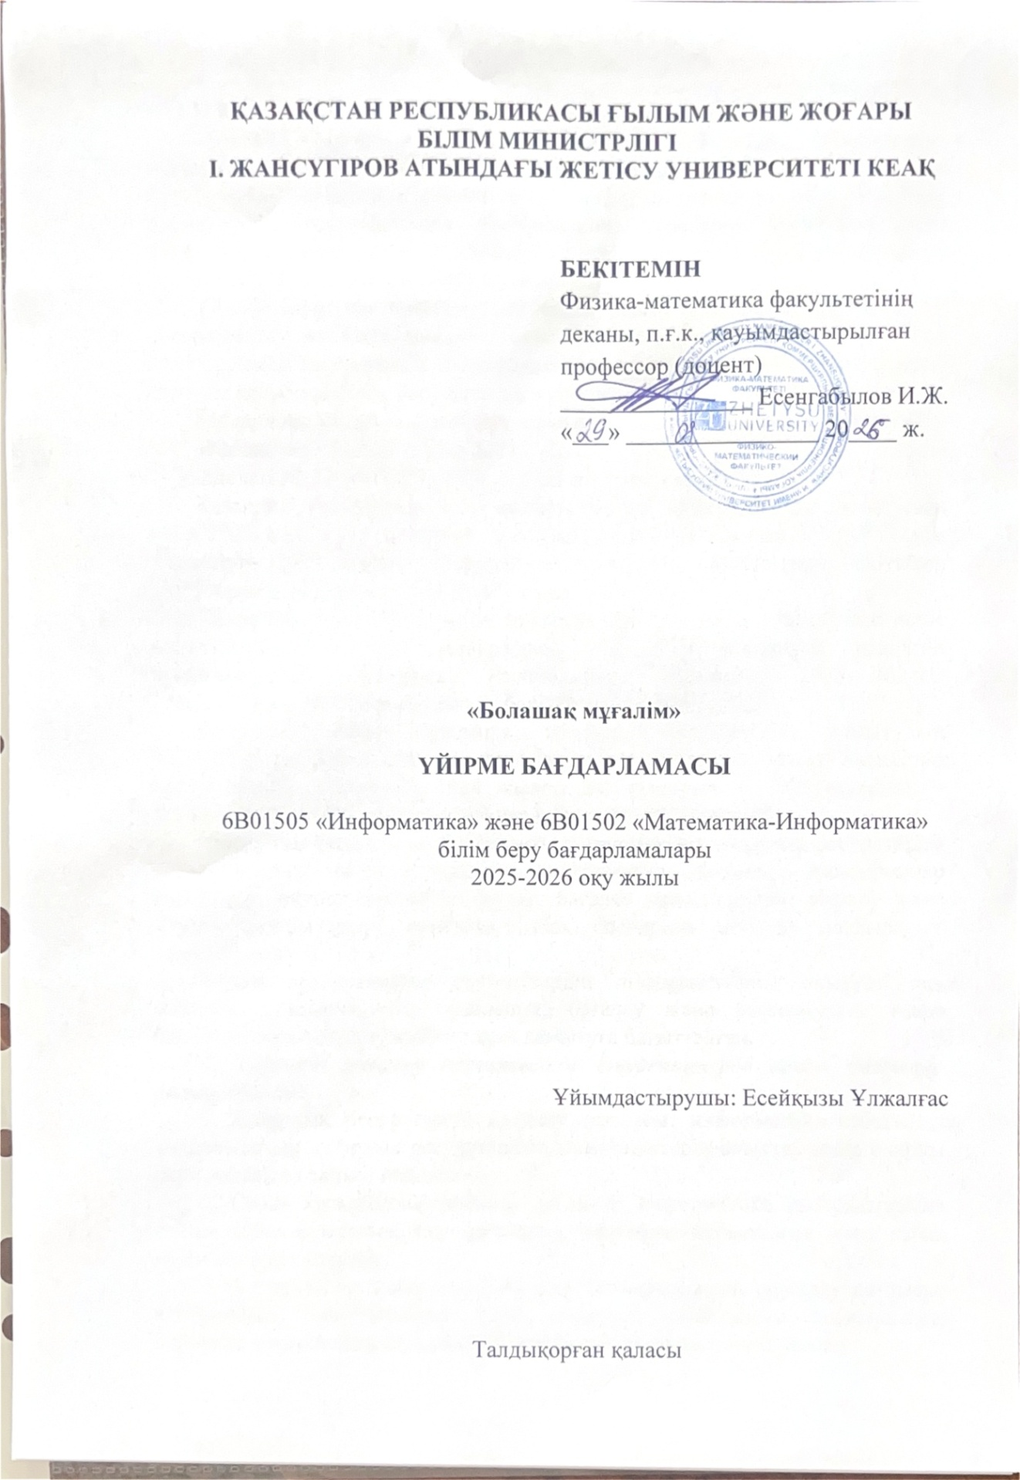

1. Қолдану саласы және нормативтік сілтемелер
«Болашақ мұғалім» үйірме бағдарламасы болашақ информатика мұғалімдерінің кәсіби-педагогикалық құзыреттіліктерін дамытуға бағытталған. Бағдарлама студенттердің информатиканы оқытуда цифрлық ресурстарды, геймификация элементтерін, тапсырма құрастыру, кері байланыс, бағалау және рефлексия құралдарын педагогикалық мақсатта қолдану дағдыларын қалыптастыруға арналған.
Үйірме мазмұны информатика пәнін оқыту әдістемесі, алгоритмдеу, программалау негіздері, цифрлық сауаттылық және педагогикалық жобалау бағыттарымен байланысты. Бағдарлама университеттің оқу-тәрбие жұмысы аясында қосымша білім беру ретінде жүргізіледі.
Бағдарлама келесі нормативтік және әдістемелік құжаттарға негізделеді:
«Қазақстан Республикасының «Білім туралы» Заңы: 2007 жылғы 27 шілдедегі № 319-III ҚРЗ (2024 жылғы өзгерістерімен).
Қазақстан Республикасында жоғары білімді және ғылымды дамытудың 2023–2029 жылдарға арналған тұжырымдамасы: Қазақстан Республикасы Үкіметінің 2023 жылғы 28 наурыздағы № 248 қаулысымен бекітілген (2024 жылғы 14 маусымдағы № 471 өзгерістерімен).
Қазақстан Республикасында мектепке дейінгі, орта, техникалық және кәсіптік білім беруді дамытудың 2023–2029 жылдарға арналған тұжырымдамасы: Қазақстан Республикасы Үкіметінің 2023 жылғы 7 маусымдағы № 443 қаулысымен бекітілген. – Астана, 2023.
Қазақстан Республикасында жасанды интеллектіні дамытудың 2024–2029 жылдарға арналған тұжырымдамасын бекіту туралы: Қазақстан Республикасы Үкіметінің 2024 жылғы 24 шілдедегі № 592 қаулысы. – Астана, 2024. – URL: https://adilet.zan.kz/kaz/docs/P2400000592
Мақсаты: болашақ информатика мұғалімдерінің цифрлық ресурстарды педагогикалық мақсатта қолдану, информатика бойынша тапсырмалар құрастыру, оқушы қателерін талдау, бағалау критерийлерін әзірлеу және мектеп оқушыларына арналған сабақ сценариін жобалау дағдыларын қалыптастыру.
Бағдарлама мазмұны студенттердің информатиканы оқытуда оқу мақсаты, тапсырма, кері байланыс, бағалау және рефлексияны өзара байланыстыра қолдану қабілеттерін дамытуға бағытталған.
3. Үйірмені меңгеру нәтижесінде студенттерде келесі дағдылар қалыптасады:
1. Цифрлық ресурстарды қолдану дағдысы: информатика сабағында қолданылатын цифрлық ресурстардың мүмкіндіктерін анықтау және оларды оқу мақсатына сәйкес пайдалану.
2. Сабақ құрылымын жобалау дағдысы: информатика тақырыптарына сәйкес сабақ мақсатын, оқу нәтижесін, тапсырма құрылымын және сабақ кезеңдерін жоспарлау.
3. Алгоритмдік және программалау тапсырмаларын орындау дағдысы: алгоритмдеу, программалау және цифрлық сауаттылық тақырыптары бойынша тапсырмаларды орындау, нәтижесін түсіндіру және талдау.
4. Оқу тапсырмаларын құрастыру дағдысы: оқушының жас ерекшелігіне, тақырыпқа және оқу мақсатына сәйкес деңгейлік, практикалық немесе геймификацияланған тапсырмалар әзірлеу.
5. Қателікпен жұмыс жасау және кері байланыс беру дағдысы: оқушының типтік қателерін анықтау, қатенің себебін түсіндіру және түзетуге бағытталған түсіндірмелі кері байланыс ұсыну.
6. Бағалау құралдарын әзірлеу дағдысы: оқу нәтижесіне сәйкес бағалау критерийлері мен дескрипторлар құрастыру.
7. Рефлексия жасау және жобаны қорғау дағдысы: өз жұмысын талдау, кәсіби даму бағытын анықтау және сабақ сценариін мини жоба ретінде дәлелдеп қорғау.
4. Білім беру бағдарламасы құрылымындағы үйірменің орны
«Болашақ мұғалім» үйірмесі болашақ информатика мұғалімдерін кәсіби даярлау жүйесіндегі қосымша оқу компоненті ретінде қарастырылады. Үйірме студенттердің информатиканы оқыту әдістемесі, педагогикалық практика, цифрлық білім беру ресурстарын қолдану және критериалды бағалау бойынша алған білімдерін тәжірибеде қолдануына мүмкіндік береді.
Үйірме негізгі оқу пәндерін алмастырмайды, оларды толықтырады және студенттердің педагогикалық жобалау, оқытуға арналған тапсырма әзірлеу, кері байланыс беру және рефлексия ұйымдастыру дағдыларын дамытуға бағытталады.
5. Үйірменің негізгі ережелері келесі пәндерді меңгеру барысында қолданылатын болады:
- Информатиканы оқыту әдістемесі: сабақ мақсатын, оқу нәтижесін, тапсырма мазмұнын және бағалау құралдарын әдістемелік тұрғыдан құрастыру.
- Алгоритмдеу және программалау негіздері: алгоритмдік ойлау мен программалау тапсырмаларын құру және оларды оқушыға түсінікті түрде ұсыну.
- Білім берудегі цифрлық технологиялар: цифрлық платформалар мен интерактивті ресурстарды оқу процесінде мақсатты қолдану.
- Педагогикалық практика: мектеп оқушыларына арналған сабақ сценарийін құрастыру және оқу әрекетін ұйымдастыру.
- Критериалды бағалау әдістемесі: бағалау критерийлері мен дескрипторларды сабақ нәтижелерімен байланыстыру.
- Оқу тапсырмаларын жобалау: тапсырмаларды жеңілден күрделіге қарай құрастыру, оқушы әрекетін болжау және кері байланыс беру.
6. Үйірменің тақырыптық жоспары
Үйірме 12 аптаға жоспарланған. Әр аптадағы жұмыс көлемі – 3 сағат. Жалпы көлемі – 36 сағат. Үйірме екі модульден тұрады: геймификация элементтері кіріктірілген модуль және дәстүрлі әдістемелік модуль. Екі модульде де студенттер бірдей оқу мазмұны бойынша тапсырмалар орындайды, сабақ сценариін құрастырады және мини жоба қорғайды. Айырмашылығы: бірінші модульде тапсырмалар геймификация элементтері арқылы ұйымдастырылса, екінші модульде тапсырмалар дәстүрлі әдістемелік форматта орындалады.
6.1. Геймификация элементтері кіріктірілген модульдің тақырыптық жоспары
№ | Тақырып | Сағат саны | Жұмыс мазмұны | Нәтиже
1 | Үйірмеге кіріспе. Болашақ информатика мұғалімінің кәсіби рөлі | 3 | Үйірменің мақсаты, міндеттері, күтілетін нәтижелері және қорытынды жұмыс талаптары түсіндіріледі. Студенттер бастапқы деңгейін анықтап, жеке оқу мақсатын белгілейді. | Жеке оқу мақсаты, бастапқы өзіндік диагностика
2 | Информатиканы оқытудағы цифрлық ресурстарға шолу | 3 | Цифрлық ресурстардың информатика сабағындағы қызметі, оқу мақсатына сәйкестігі және оқушы әрекетін ұйымдастырудағы мүмкіндіктері талданады. | Цифрлық ресурстардың әдістемелік мүмкіндіктерін сипаттау
3 | Blockland.kz, Code.org, Tynker, Blockly және т.б. платформаларымен жұмыс | 3 | Студенттер дайын интерактивті тапсырмаларды орындайды. Тапсырмалар миссия, деңгей, ұпай, прогресс және жедел кері байланыс элементтері арқылы талданады. | Цифрлық платформаларда тапсырма орындау тәжірибесі
4 | Алгоритмдеу бойынша тапсырмалар орындау | 3 | Сызықтық алгоритм, тармақталу, цикл және блок-схема тақырыптары бойынша тапсырмалар геймификация элементтері арқылы орындалады. | Алгоритмдеу бойынша геймификацияланған тапсырма нәтижесі
5 | Программалау негіздері бойынша тапсырмалар орындау | 3 | Айнымалылар, деректер типтері, арифметикалық өрнектер, енгізу-шығару және шартты операторлар бойынша деңгейлік тапсырмалар орындалады. | Программалау тақырыбына арналған деңгейлік тапсырма
6 | Оқушы қателерімен жұмыс | 3 | Кодтағы немесе тапсырмадағы қатені табу, қатенің себебін түсіндіру және түзету жолын ұсыну геймификацияланған тапсырмалар негізінде жүзеге асырылады. | Қате талдау парағы
7 | Кері байланыс беру әдістемесі | 3 | Оқушыға түсінікті, нақты және түзетуге бағытталған кері байланыс мәтінін құрастыру қарастырылады. Жедел кері байланыс элементтері қолданылады. | Кері байланыс үлгісі
8 | Оқу мақсатына сәйкес тапсырма құрастыру | 3 | Оқу мақсаты, күтілетін нәтиже және оқушы әрекеті негізінде информатика бойынша тапсырма құрастырылады. Тапсырма миссия, деңгей және прогресс логикасымен беріледі. | Оқу мақсатына сай геймификацияланған тапсырма жобасы
9 | Сабақ мақсаты мен оқу нәтижесін анықтау | 3 | Сабақ мақсаты, оқу нәтижелері, сабақ кезеңдері және оқушы әрекеті арасындағы байланыс түсіндіріледі. Геймификация элементтерін сабақ мақсатына сәйкестендіру қарастырылады. | Сабақ мақсаты және оқу нәтижелері
10 | Бағалау критерийлері мен дескрипторлар әзірлеу | 3 | Оқу нәтижесіне сәйкес нақты, өлшенетін бағалау критерийлері мен дескрипторлар құрастырылады. Бағалау ұпай, деңгей және жетістік көрсеткіштерімен байланыстырылады. | Бағалау критерийлері және дескрипторлар
11 | Сабақ сценариін әзірлеу | 3 | Студенттер мектеп оқушыларына арналған сабақ сценариін құрастырады. Сабақта оқу мақсаты, цифрлық ресурс, миссия, деңгей, тапсырма, кері байланыс, бағалау және рефлексия байланысады. | Геймификация элементтері кіріктірілген сабақ сценариі
12 | Мини жоба қорғау және қорытынды рефлексия | 3 | Студенттер сабақ сценариін, тапсырмаларын және бағалау құралдарын мини жоба ретінде ұсынады, өз жұмысының әдістемелік негізін түсіндіреді. | Мини жоба, сабақ сценариі және қорытынды рефлексия
 | Барлығы | 36
6.2. Дәстүрлі әдістемелік модульдің тақырыптық жоспары

№ | Тақырып | Сағат саны | Жұмыс мазмұны | Нәтиже
1 | Үйірмеге кіріспе. Болашақ информатика мұғалімінің кәсіби рөлі | 3 | Үйірменің мақсаты, міндеттері, күтілетін нәтижелері және қорытынды жұмыс талаптары түсіндіріледі. Студенттер бастапқы деңгейін анықтап, жеке оқу мақсатын белгілейді. | Жеке оқу мақсаты, бастапқы өзіндік диагностика
2 | Информатиканы оқытудағы цифрлық ресурстарға шолу | 3 | Цифрлық ресурстардың информатика сабағындағы қызметі, оқу мақсатына сәйкестігі және оқушы әрекетін ұйымдастырудағы мүмкіндіктері талданады. | Цифрлық ресурстардың әдістемелік мүмкіндіктерін сипаттау
3 | Платформаларымен жұмыс | 3 | Студенттер дайын интерактивті тапсырмаларды орындайды. Тапсырма құрылымы, нұсқаулықтың түсініктілігі және оқу процесіндегі рөлі дәстүрлі әдістемелік тұрғыдан талданады. | Цифрлық платформаларда тапсырма орындау тәжірибесі
4 | Алгоритмдеу бойынша тапсырмалар орындау | 3 | Сызықтық алгоритм, тармақталу, цикл және блок-схема тақырыптары бойынша тапсырмалар дәстүрлі форматта орындалады. | Алгоритмдеу бойынша тапсырма нәтижесі
5 | Программалау негіздері бойынша тапсырмалар орындау (Kahoot, quizizz және т.б.) | 3 | Айнымалылар, деректер типтері, арифметикалық өрнектер, енгізу-шығару және шартты операторлар бойынша тапсырмалар орындалады. | Программалау тақырыбына арналған тапсырма
6 | Оқушы қателерімен жұмыс | 3 | Дайын мысалдар бойынша типтік қателер анықталады, қате себептері талданады және түзету жолдары ұсынылады. | Қате талдау парағы
7 | Кері байланыс беру әдістемесі | 3 | Оқушыға түсінікті, нақты және түзетуге бағытталған кері байланыс мәтінін құрастыру жолдары қарастырылады. | Кері байланыс үлгісі
8 | Оқу мақсатына сәйкес тапсырма құрастыру | 3 | Оқу мақсаты, күтілетін нәтиже және оқушы әрекеті негізінде информатика бойынша тапсырма құрастырылады. Тапсырма жеңілден күрделіге қарай реттеледі. | Оқу мақсатына сай тапсырма жобасы
9 | Сабақ мақсаты мен оқу нәтижесін анықтау | 3 | Сабақ мақсаты, оқу нәтижелері, сабақ кезеңдері және оқушы әрекеті арасындағы байланыс түсіндіріледі. | Сабақ мақсаты және оқу нәтижелері
10 | Бағалау критерийлері мен дескрипторлар әзірлеу | 3 | Оқу нәтижесіне сәйкес нақты, өлшенетін бағалау критерийлері мен дескрипторлар құрастырылады, олардың сабақ нәтижесімен байланысы талданады. | Бағалау критерийлері және дескрипторлар
11 | Сабақ сценариін әзірлеу | 3 | Студенттер мектеп оқушыларына арналған сабақ сценариін әдістемелік реттілікпен құрастырады. Сабақ мақсаты, тапсырма, цифрлық ресурс, бағалау және рефлексия өзара байланыстырылады. | Дәстүрлі сабақ сценариі
12 | Мини жоба қорғау және қорытынды рефлексия | 3 | Студенттер сабақ сценариін, тапсырмаларын және бағалау құралдарын мини жоба ретінде ұсынады, өз жұмысының әдістемелік негізін түсіндіреді. | Мини жоба, сабақ сценариі және қорытынды рефлексия
 | Барлығы | 36

7. Студенттердің білімін бақылау формалары
№ | Бақылау формасы | Сипаттама | Бағалау критерийлері
1 | Ауызша сұрау және талқылау | Студенттердің үйірме мазмұнын, негізгі ұғымдарды және әдістемелік тәсілдерді түсіну деңгейін анықтау | Сұрақтарға нақты жауап беру, өз ойын жүйелі жеткізу, мысал келтіре отырып түсіндіру
2 | Тапсырмаларды орындау | Берілген тапсырмаларды цифрлық платформада немесе программалау ортасында орындау | Тапсырманы дұрыс орындау, орындалу жолын түсіндіру, нәтижесін талдау
3 | Қателікпен жұмыс | Кодтағы немесе тапсырмадағы қатені анықтау, қате себебін түсіндіру және түзету жолын ұсыну | Қате түрін дұрыс анықтау, түзету жолын негіздеу, оқушыға түсінікті кері байланыс жазу
4 | Тапсырма құрастыру | Оқу мақсатына сәйкес информатика бойынша тапсырма әзірлеу | Тапсырманың тақырыпқа, оқушы деңгейіне, оқу мақсатына және күтілетін нәтижеге сәйкестігі
5 | Жобалық жұмыс | Мектеп оқушыларына арналған сабақ сценариін құру және оны мини жоба ретінде қорғау | Сабақ сценариінің толықтығы, әдістемелік негізділігі, бағалау құралдарының сәйкестігі және қорғау сапасы
7.1. Білім мен дағдыны бағалау критерийлері
№ | Бағалау бағыты | Критерий | Дескриптор | Балл
1 | Цифрлық ресурстарды қолдану | Студент цифрлық ресурстардың оқу процесіндегі қызметін түсінеді | Цифрлық ресурсты таңдайды, оның информатика сабағында қолданылу мүмкіндігін түсіндіреді және оқу мақсатына сәйкестігін негіздейді | 15
2 | Тапсырмаларды орындау | Студент берілген тапсырмаларды дұрыс орындайды | Алгоритмдік немесе программалау тапсырмаларын орындайды, орындалу жолын түсіндіреді және нәтижесін талдайды | 15
3 | Қателікпен жұмыс | Студент оқушы қатесін анықтап, түзету жолын ұсынады | Қатенің түрін және себебін анықтайды, оны түзету жолын көрсетеді, оқушыға түсінікті кері байланыс мәтінін жазады | 15
4 | Тапсырма құрастыру | Студент оқу мақсатына сәйкес тапсырма әзірлейді | Тапсырма мазмұны тақырыпқа, оқушының жас ерекшелігіне, оқу мақсатына және күтілетін нәтижеге сәйкес келеді | 15
5 | Бағалау критерийлерін әзірлеу | Студент нақты критерий мен дескриптор құрастырады | Бағалау критерийлері түсінікті, өлшенетін және сабақ нәтижесімен байланысты болады | 15
6 | Сабақ сценариін құру | Студент мектеп оқушыларына арналған толық сабақ сценариін жасайды | Сабақ мақсаты, оқу нәтижесі, тапсырма, цифрлық ресурс, бағалау және рефлексия өзара байланысқан түрде беріледі | 20
7 | Рефлексия және қорғау | Студент өз жұмысын талдап, дәлелдеп ұсынады | Мини жоба мазмұнын түсіндіреді, өзінің әдістемелік шешімдерін негіздейді және кәсіби даму бағытын анықтайды | 5
 |  |  | Жалпы балл | 100
7.2. Бағалау шкаласы
Балл | Деңгей | Сипаттама
90–100 | Жоғары | Студент сабақ сценариін толық, әдістемелік тұрғыдан негізді және оқушы деңгейіне бейімдеп құрастырған. Цифрлық ресурс, тапсырма, бағалау және рефлексия өзара жүйелі байланысқан.
70–89 | Орта | Студент сабақ сценариін негізінен дұрыс құрастырған, негізгі құрылым сақталған. Алайда тапсырма мазмұны, бағалау критерийлері немесе рефлексия бөліктері қосымша нақтылауды қажет етеді.
0–69 | Төмен | Студенттің сабақ сценариі толық емес немесе оқу мақсатына жеткілікті деңгейде сәйкес келмейді. Цифрлық ресурс, тапсырма, бағалау және рефлексия арасындағы байланыс әлсіз немесе толық ашылмаған.

8. Үйірме мазмұны
Үйірме мазмұны болашақ информатика мұғалімдерінің цифрлық ресурстарды қолдану, тапсырма құрастыру, оқушы қателерімен жұмыс жасау, кері байланыс беру, бағалау критерийлерін әзірлеу және сабақ сценариін жобалау дағдыларын дамытуға бағытталған.
Үйірме барысында студенттер информатика сабағында қолданылатын цифрлық платформалармен танысады, алгоритмдеу және программалау тақырыптары бойынша тапсырмалар орындайды, оқу мақсатына сәйкес тапсырмалар құрастырады. Сонымен қатар оқушының типтік қателерін талдап, түзету жолдарын ұсынады және түсіндірмелі кері байланыс мәтінін әзірлейді.
Қорытынды кезеңде студенттер мектеп оқушыларына арналған сабақ сценариін құрастырып, оны мини жоба ретінде қорғайды. Геймификация модулінде сабақ сценариіне миссия, деңгей, прогресс, ұпай, кері байланыс және рефлексия элементтері кіріктіріледі. Дәстүрлі модульде осы мазмұн әдістемелік реттілікпен, дәстүрлі форматта орындалады.
9. Білім беру технологиялары
Үйірме барысында цифрлық білім беру ресурстары, проблемалық тапсырмалар, жобалық оқыту, саралап оқыту, кері байланыс және рефлексия әдістері қолданылады.
Геймификация элементтері оқу мақсатына қызмет ететін педагогикалық құрал ретінде қарастырылады. Олар студенттердің тапсырманы жүйелі орындауына, қатемен жұмыс жасауына және сабақ сценариін тиімді жобалауына мүмкіндік береді.
Дәстүрлі әдістемелік модульде түсіндіру, талдау, жеке жұмыс, тапсырма құрастыру және жобаны қорғау әдістері қолданылады. Екі модульде де оқу мақсаты, тапсырма, бағалау және рефлексия арасындағы байланыс сақталады.
10. Студенттің ағымдағы бақылауы мен аттестациясына арналған бағалау құралдары
10.1. Үйірмені меңгеру сапасын бағалауға арналған тапсырмалар
Үйірме барысында студенттердің білім мен дағды деңгейін анықтау үшін келесі тапсырмалар қолданылады:
• цифрлық ресурстың информатика сабағындағы әдістемелік мүмкіндігін сипаттау;
• Blockland.kz, Code.org, Tynker немесе Blockly платформасында тапсырма орындап, оның оқу мақсатына сәйкестігін түсіндіру;
• алгоритмдеу немесе программалау тақырыбы бойынша тапсырма орындау және нәтижесін талдау;
• оқушының кодындағы немесе тапсырмасындағы қатені анықтап, себебін түсіндіру;
• оқушыға арналған түсіндірмелі кері байланыс мәтінін жазу;
• оқу мақсатына сәйкес информатика бойынша тапсырма құрастыру;
• бағалау критерийлері мен дескрипторлар әзірлеу;
• мектеп оқушыларына арналған сабақ сценариін құру және оны мини жоба ретінде қорғау.
10.2. Мини жобаға қойылатын талаптар
Қорытынды мини жобада студент мектеп оқушыларына арналған сабақ сценариін ұсынады. Мини жоба құрамында келесі бөлімдер болуы тиіс:
• сабақ тақырыбы;
• сынып деңгейі;
• сабақ мақсаты;
• оқу нәтижелері;
• қолданылатын цифрлық ресурс;
• сабақ барысының қысқаша сипаттамасы;
• оқушыларға арналған тапсырмалар;
• оқушы қателерімен жұмыс тәсілі;
• бағалау критерийлері мен дескрипторлар;
• рефлексия сұрақтары;
• студенттің қысқаша әдістемелік түсіндірмесі.
10.3. Қорытынды өнім
Үйірме соңында студент мектеп оқушыларына арналған сабақ сценариін әзірлейді және оны мини жоба ретінде қорғайды. Сабақ сценариінде цифрлық ресурсты қолдану жолы, оқушыларға берілетін тапсырмалар, қателікпен жұмыс, бағалау тәсілі және рефлексия ұйымдастыру жолдары көрсетіледі.
11. Үйірменің оқу-әдістемелік және ақпараттық қамтамасыз етілуі
11.1. Негізгі әдебиет
- Қазақстан Республикасы жалпы орта білім беру ұйымдарына арналған «Информатика» пәнінің үлгілік оқу бағдарламалары.
- Информатиканы оқыту әдістемесі бойынша оқу құралдары мен оқу материалдары.
- 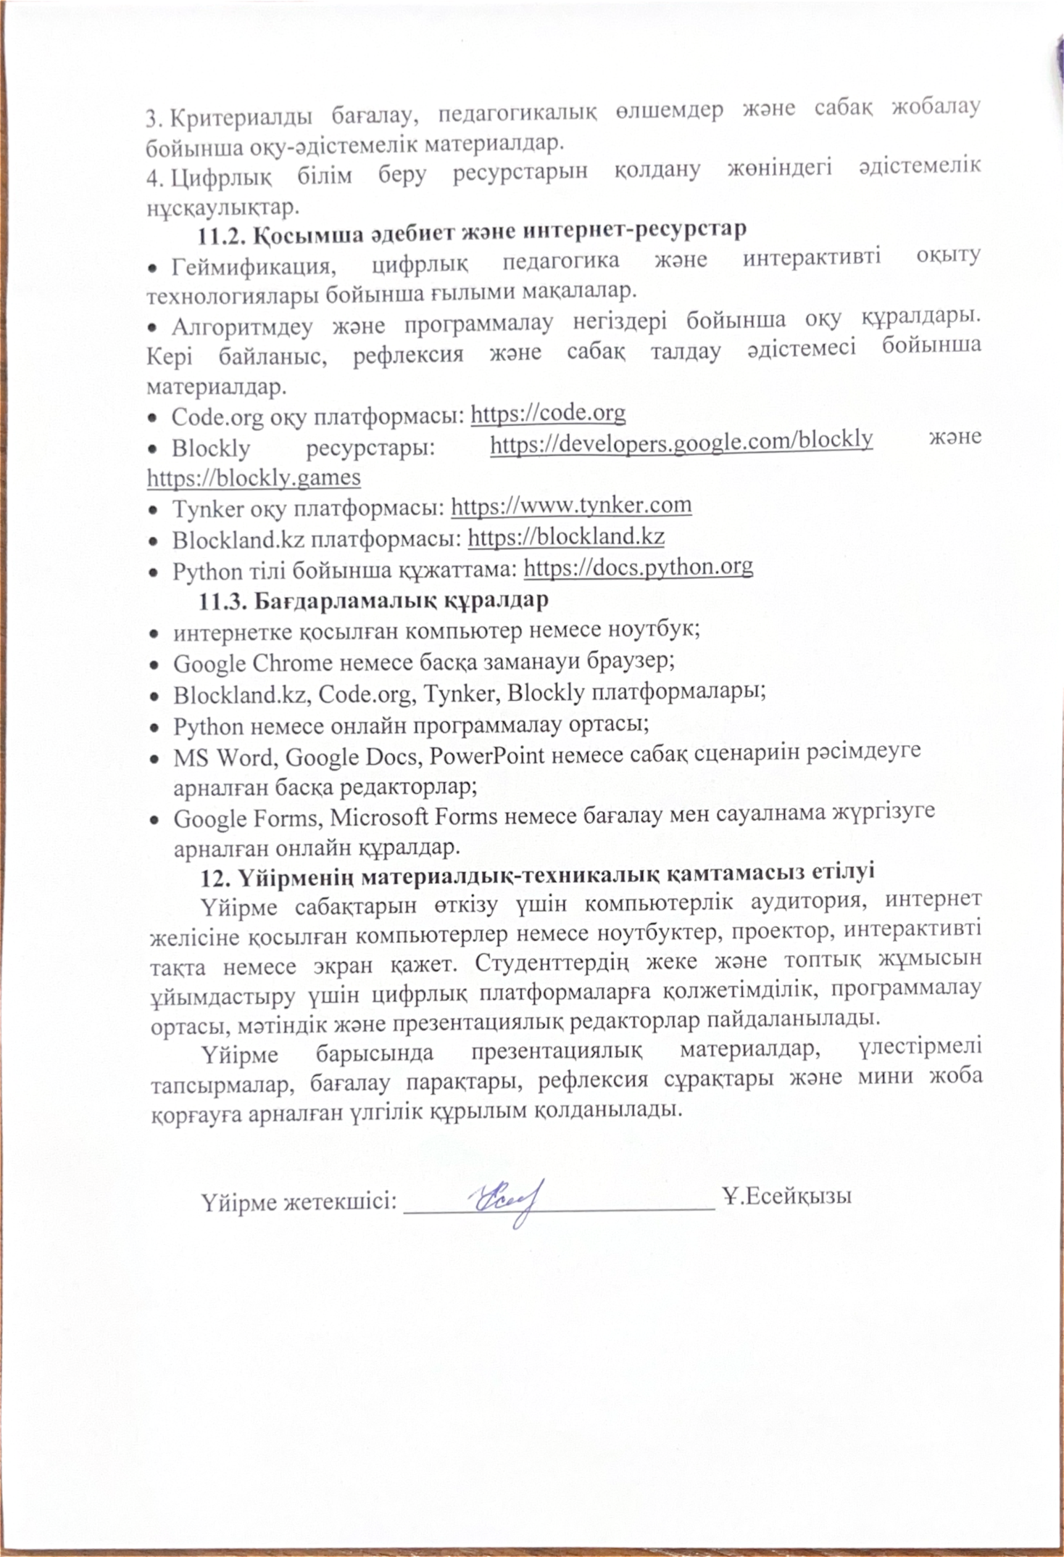
ҚОСЫМША Б
Білімгерлердің жұмыс үлгілері

Сабақ сценарийі: «Киберқорғаушы: қауіпсіз пароль және фишингтен қорғану»
Пәні: Информатика
Сынып: 7-сынып
Сабақ ұзақтығы: 40 минут
Сабақ форматы: квест-сабақ, топтық және жеке жұмыс
Қолданылатын құралдар: интерактивті тақта, карточкалар, стикерлер, Google Forms немесе LearningApps
1. Сабақтың мақсаты
Оқушылар ақпараттық қауіпсіздік ұғымын түсінеді, фишинг белгілерін ажыратады және қауіпсіз пароль құру ережелерін практикада қолданады.
Күтілетін нәтиже
• фишинг хабарламаның кемінде 3 белгісін атайды;
• әлсіз және күшті парольді салыстырады;
• қауіпсіз пароль құру алгоритмін ұсынады;
• цифрлық ортада жеке деректі қорғау ережелерін түсіндіреді.
2. Сабақтағы геймификация элементтері
Элемент | Сабақта қолданылуы
Квест | Сабақ «Киберқорғаушы» миссиясы ретінде ұйымдастырылады.
Ұпай | Әр тапсырма үшін топтар ұпай жинайды: 20 + 30 + 20 ұпай.
Бейдж | Сабақ соңында «Фишинг детективі» немесе «Қауіпсіздік сақшысы» бейджі беріледі.
Таймер | Тапсырмалар уақытпен орындалады.
Кері байланыс | Әр миссиядан кейін дұрыс жауаптар талқыланып, оқушылар өз қателерін түзетеді.
3. Сабақ барысы
Кезең | Уақыт | Мұғалім әрекеті | Оқушы әрекеті
Ұйымдастыру | 3 мин | Сабақ миссиясын таныстырады: «Бүгін сендер киберқорғаушы боласыңдар». Топтарға бөледі. | Топ атауын таңдайды, сабақ ережесімен танысады.
Қызығушылық ояту | 5 мин | Экраннан екі хабарлама көрсетеді: біреуі шынайы, біреуі күмәнді. | Қай хабарлама қауіпті екенін болжап, себебін айтады.
1-миссия | 10 мин | 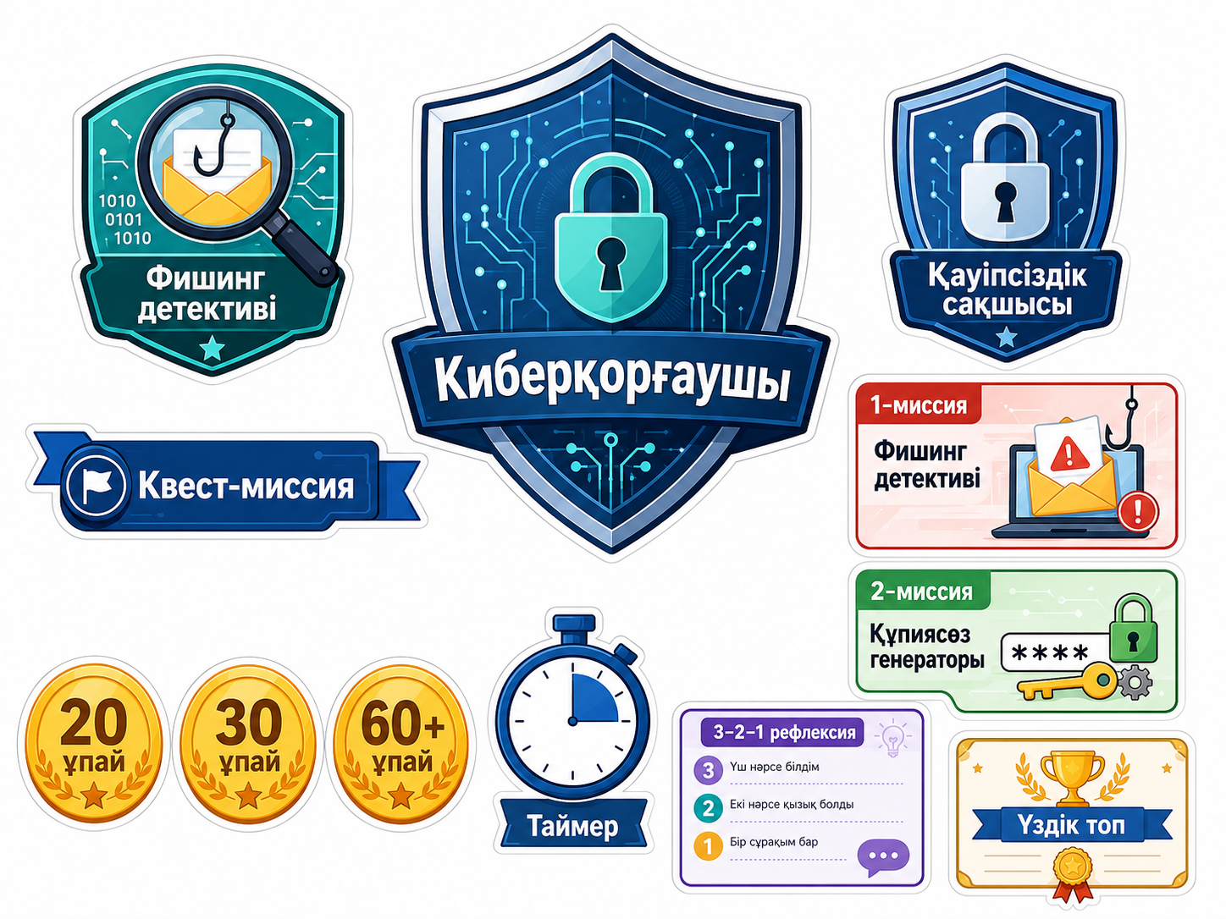  «Фишинг детективі» тапсырмасын береді. | Күмәнді хабарламадан фишинг белгілерін табады.
2-миссия | 12 мин | «Құпиясөз генераторы» тапсырмасын береді. | Әлсіз парольді талдап, қауіпсіз пароль құру алгоритмін жазады.
Қорытынды | 7 мин | Жауаптарды талқылап, ұпайды есептейді. Бейдж береді. | Өз жауаптарын толықтырады, рефлексия жазады.
Үй тапсырмасы | 3 мин | «Отбасымның цифрлық қауіпсіздік ережесі» атты 5 тармақтық жадынама жасауды тапсырады. | Үй тапсырмасын жазып алады.
4. Оқушыларға арналған тапсырмалар
1-тапсырма. «Фишинг детективі» [20 ұпай]
Берілген хабарламаны оқып, оның қауіпті немесе қауіпсіз екенін анықтаңдар. Кемінде 3 белгісін көрсетіңдер.
Мысал хабарлама: «Сіздің аккаунтыңыз бұғатталады. Қазір мына сілтеме арқылы құпиясөзіңізді енгізіңіз: bit.ly/free-login»
Күтілетін жауап:
• қорқыту сөзі бар: «аккаунтыңыз бұғатталады»;
• күдікті қысқа сілтеме қолданылған;
• құпиясөзді енгізуді сұрайды;
• жіберуші нақты көрсетілмеген.
2-тапсырма. «Құпиясөз генераторы» [30 ұпай]
Әлсіз парольді қауіпсіз парольге айналдырып, 4 қадамнан тұратын алгоритм құрыңдар.
Әлсіз пароль: alma123
Мысал алгоритм: 1) кемінде 10 таңба қолдану; 2) бас әріп қосу; 3) сан және арнайы белгі қосу; 4) жеке мәліметті қолданбау.
Мысал қауіпсіз пароль: QorGan!2026#
5. Кері байланыс және рефлексия
Сабақ соңында оқушылар «3–2–1» әдісі арқылы жауап береді: 3 жаңа ақпарат, 2 пайдалы ереже, 1 сұрақ. Мұғалім оқушылардың жауаптарына сүйеніп, келесі сабақта қай тақырыпты қайталау қажет екенін анықтайды.

Сабақ соңындағы нәтиже:
60 ұпайдан жоғары жинаған топқа «Киберқорғаушы» бейджі беріледі. Оқушылар өз қауіпсіздік ережесін құрастырып, оны күнделікті цифрлық ортада қолдануға дайын болады.

Мини-жоба

Орындаған білім алушы: | Білімгер №1
Пән бағыты: | Информатика. Python тілінде графикалық интерфейс құру
Қолданылған құралдар: | Python, Tkinter, time, json, os, winsound
Жұмыс түрі: | Жеке мини-жоба, үйірме тапсырмасы

- Мини-жобаның мақсаты
SMART мақсат | Үйірме соңында білім алушы түстерді сандармен сәйкестендіретін Pixel Art ойынының бастапқы экранын, деңгей таңдау мәзірін, бояу логикасын және нәтижені тексеру функциясын іске асырады.
Күтілетін нәтиже | Оқушы айнымалы, тізім, сөздік, шартты оператор және функция ұғымдарын дайын жоба арқылы түсіндіреді.
Мини-жоба оқушыларға Python тілінде графикалық интерфейс құруды практика арқылы түсіндіруге арналған. Жобаның негізгі мақсаты – түстерді сандармен сәйкестендіріп, пиксельдік суретті бояйтын шағын интерактивті ойын жасау.
Бұл жұмыс арқылы оқушылар айнымалы, тізім, сөздік, шартты оператор, функция және оқиға өңдеу ұғымдарын дайын ойын мысалында көре алады.

2. Жасалған жұмыстың қысқаша сипаттамасы
• бастапқы бетке жоба атауы мен «Бастау» батырмасы орналастырылды;
• қиындық деңгейін таңдауға арналған мәзір жасалды;
• пиксельдік суреттер сандар арқылы көрсетілді және әр сан белгілі бір түспен байланыстырылды;
• дұрыс түс таңдалған жағдайда ұяшық боялатындай шартты логика енгізілді;
• таймер, көмек батырмасы, деңгейдің аяқталуын тексеру және прогресті сақтау функциялары қосылды.
- Жобаны құру алгоритмі

Қадам | Істелген жұмыс
1 | Сандар арқылы пиксельдік сурет бояу идеясы таңдалды.
2 | Түстер коды, суреттер тізімі және деңгейлер құрылымы дайындалды.
3 | Бастапқы бет, деңгей таңдау мәзірі және палитра жасалды.
4 | Ұяшықтағы сан мен таңдалған түсті салыстыратын логика жазылды.
5 | Көмек батырмасы, таймер және аяқталған деңгейді сақтау мүмкіндігі қосылды.
6 | Бағдарлама іске қосылып, батырмалар мен бояу әрекеті тексерілді.

4. Геймификация элементтері және олардың қызметі
Элемент | Жобада қолданылуы | Педагогикалық қызметі
Деңгей | Жеңіл, орташа, қиын деңгейлері берілді. | Оқу әрекетін кезеңдеу және күрделілікті біртіндеп арттыру.
Таймер | Ойын уақыты есептеледі. | Нәтижені бақылау және тапсырмаға зейін қою.
Көмек батырмасы | Боялмаған ұяшық қысқа уақытқа көрсетіледі. | Жедел кері байланыс және бағыт беру.
Прогресс сақтау | Аяқталған деңгей save.json файлына сақталады. | Жеке ілгерілеуді көру және жетістік сезімін қалыптастыру.
Жұлдыз/дәреже | Уақытқа қарай нәтиже бағаланады. | Жетістікті мойындау және мотивацияны қолдау.
Қайта орындау | Қате болса, тапсырманы жалғастыруға болады. | Қателікті оқу ресурсы ретінде қабылдау.

5. Орындаған тапсырма мазмұны
- бастапқы бетке жоба атауы мен «Бастау» батырмасы орналастырылды;
- қиындық деңгейін таңдауға арналған мәзір жасалды;
- пиксельдік суреттер сандар арқылы көрсетілді және әр сан түспен байланыстырылды;
- дұрыс түс таңдалған жағдайда ұяшық боялатындай шартты логика енгізілді;
- таймер, көмек батырмасы, деңгейдің аяқталуын тексеру және прогресті сақтау функциялары қосылды.

6. Бағдарламаның негізгі бөлігі
Кодта негізгі класс NeonProStudio деп аталады. Осы кластың ішінде бағдарлама терезесі, түстер жиынтығы, деңгейлер, палитра, уақыт өлшеу, пиксельдерді бояу және нәтижені тексеру әрекеттері жазылды.
Төмендегі функцияда таңдалған түс ұяшықтағы санмен сәйкес келген жағдайда ғана пиксель боялады:
def paint(self, r, c, val, event=None):
if self.selected_color == val and not self.painted_state.get((r, c)):
self.painted_state[(r, c)] = True
self.pixels[(r, c)].config(bg=self.colors[val], text="")
self.check_win()

7. Скриншоттар
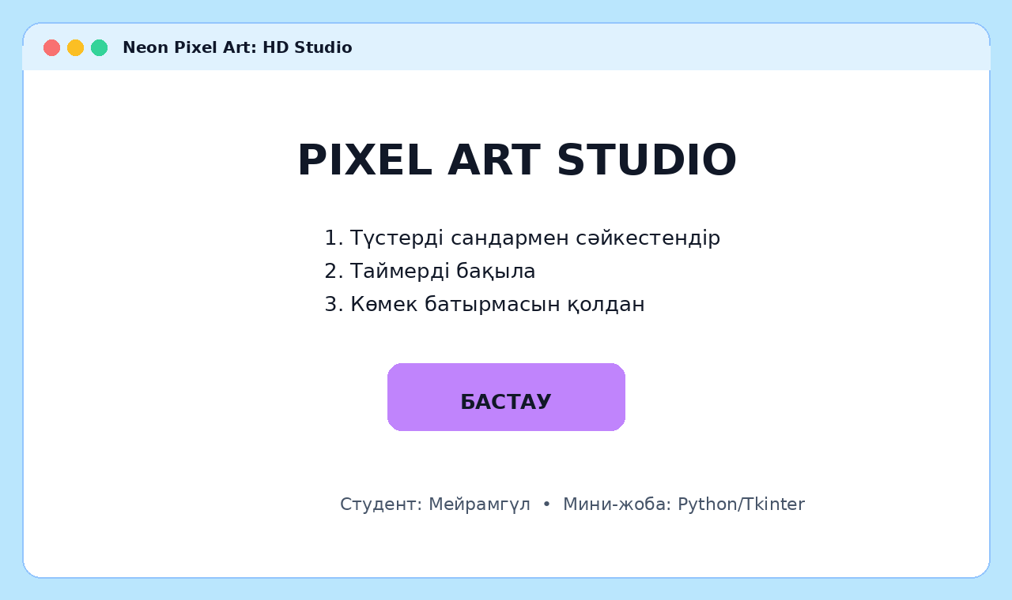 | 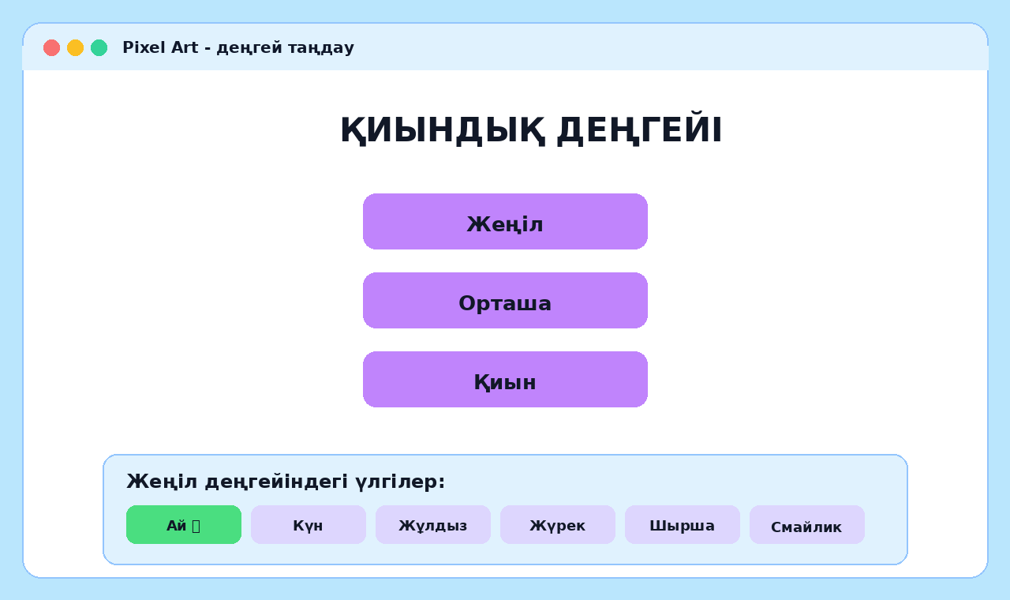
1-сурет. Бағдарламаның бастапқы беті | 2-сурет. Қиындық деңгейін таңдау
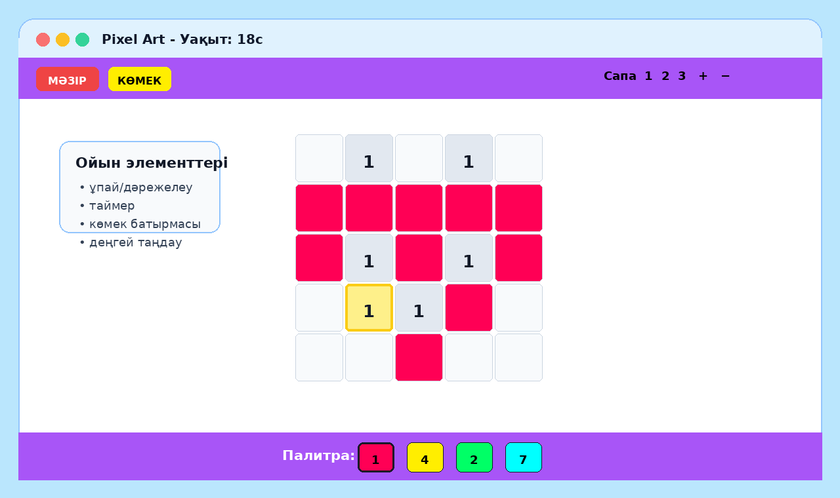
3-сурет. Pixel Art ойынын орындау барысы
8. Оқушыларға арналған тапсырма

Бұл мини-жобаны информатика сабағында немесе үйірмеде оқушыларға Python-дағы графикалық интерфейс пен шартты логиканы түсіндіру үшін қолдануға болады.

Деңгей | Тапсырма
Жеңіл | Бағдарламаны іске қосып, бастапқы бет пен деңгей таңдау мәзіріндегі батырмалардың қызметін түсіндіру.
Орташа | Палитрадан дұрыс түсті таңдап, пиксельдік ұяшықтардың боялу логикасын көрсету.
Күрделі | Жобаға жаңа пиксельдік сурет немесе жаңа деңгей қосып көру.

9. Жобада қолданылған информатикалық ұғымдар

Ұғым | Жобада қолданылуы
Айнымалы | Таңдалған түс, уақыт, ұяшық өлшемі сияқты мәндерді сақтау үшін қолданылды.
Тізім | Пиксельдік суреттер сандар жиыны арқылы берілді.
Сөздік | Түстер коды және боялған ұяшықтардың күйі сақталды.
Шартты оператор | Таңдалған түс ұяшықтағы санмен сәйкес келгенде ғана бояу орындалды.
Функция | Мәзір ашу, деңгейді бастау, бояу және нәтижені тексеру әрекеттері жеке функциялармен ұйымдастырылды.
Оқиға | Батырманы басу және тышқанмен бояу әрекеттері өңделді.

10. Қорытынды

Мини-жоба нәтижесінде Python тілінде пиксельдік суретті бояуға арналған шағын графикалық ойын дайындалды. Жоба оқушыларға программалау ұғымдарын ойын түріндегі тапсырма арқылы түсіндіруге мүмкіндік береді.
Жұмыс барысында пиксельдерді дұрыс бояу логикасын құру, таңдалған түсті ұяшықтағы санмен салыстыру және деңгейдің аяқталуын тексеру негізгі бөліктердің бірі болды. Кейін бұл жобаны жаңа суреттермен, ұпай жинау жүйесімен және қосымша деңгейлермен толықтыруға болады.

ҚОСЫМША В
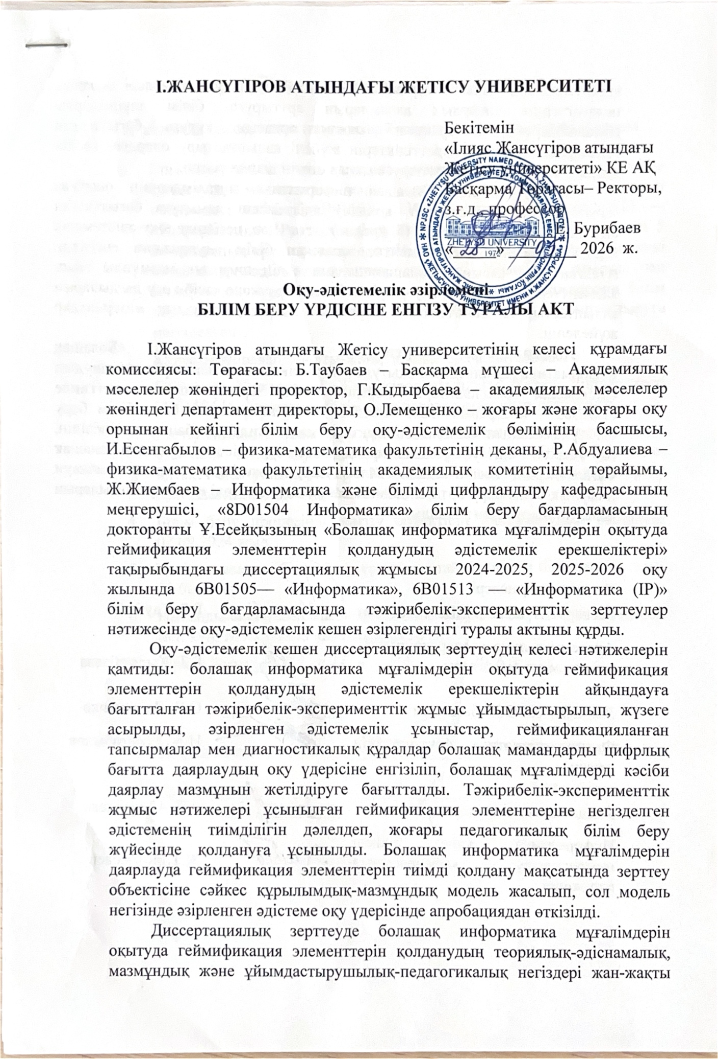
Енгізу актілері

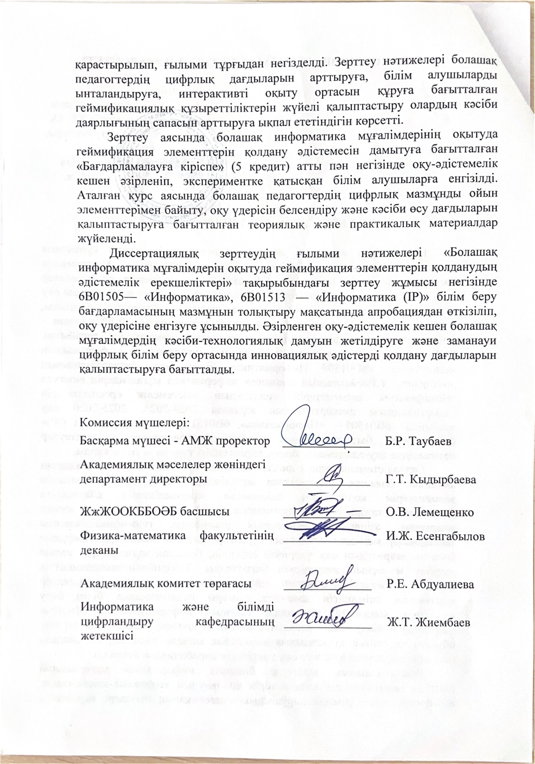

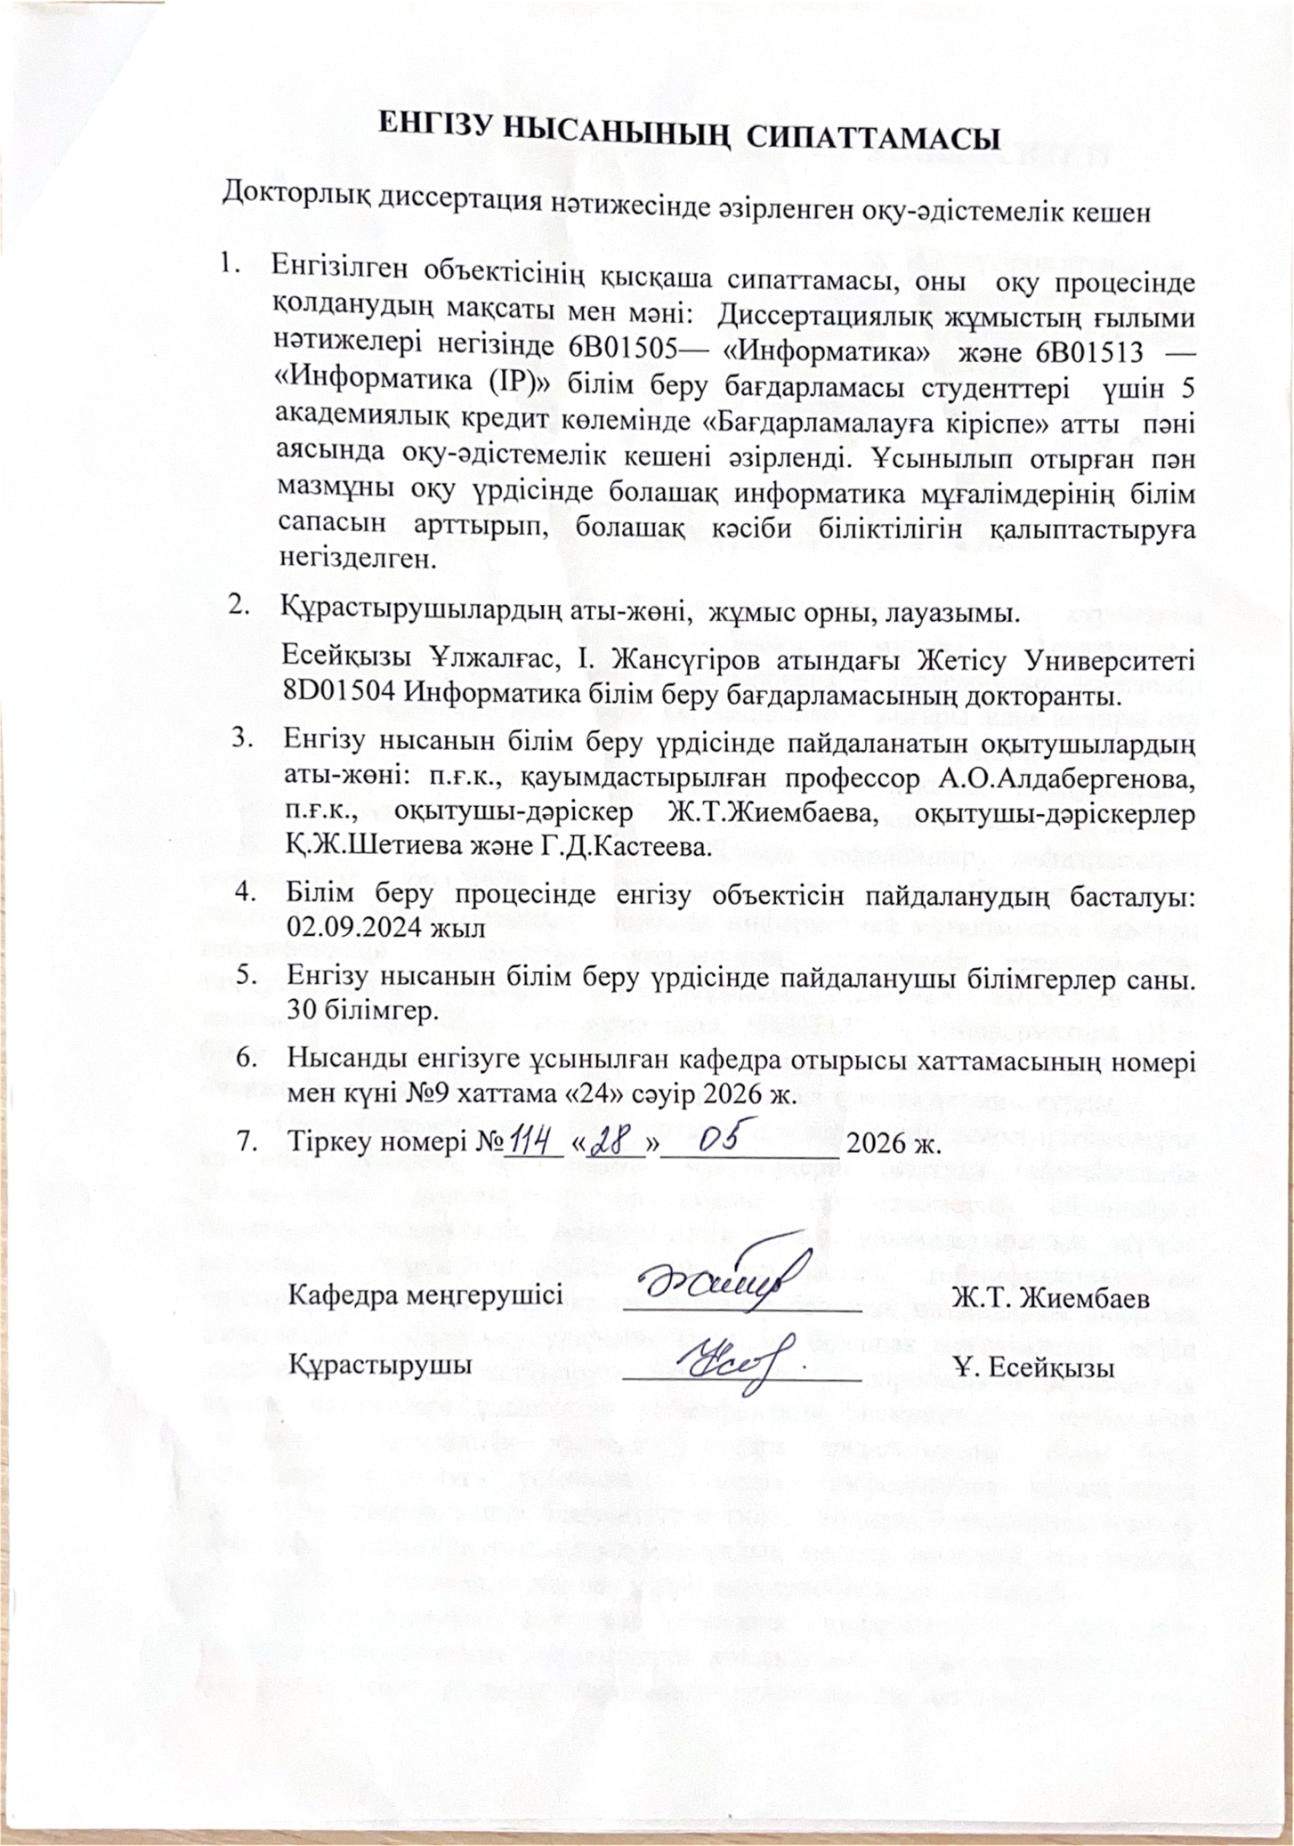
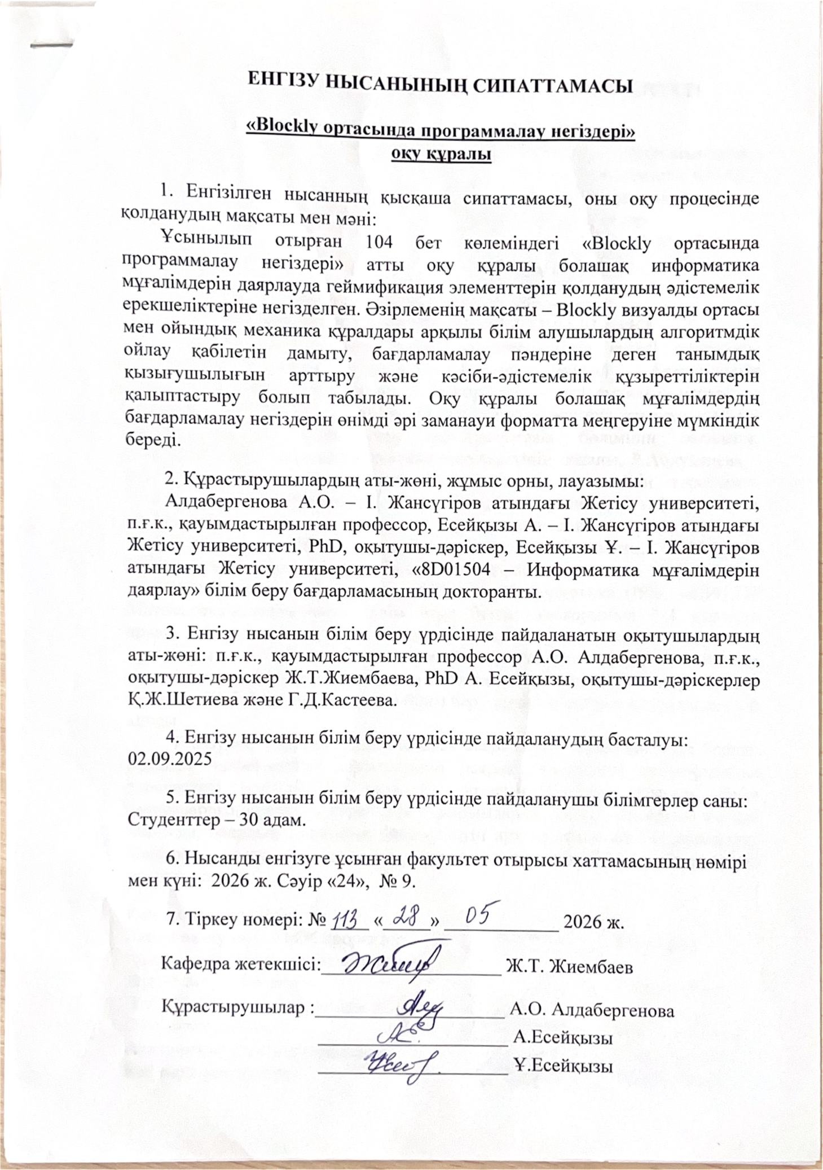
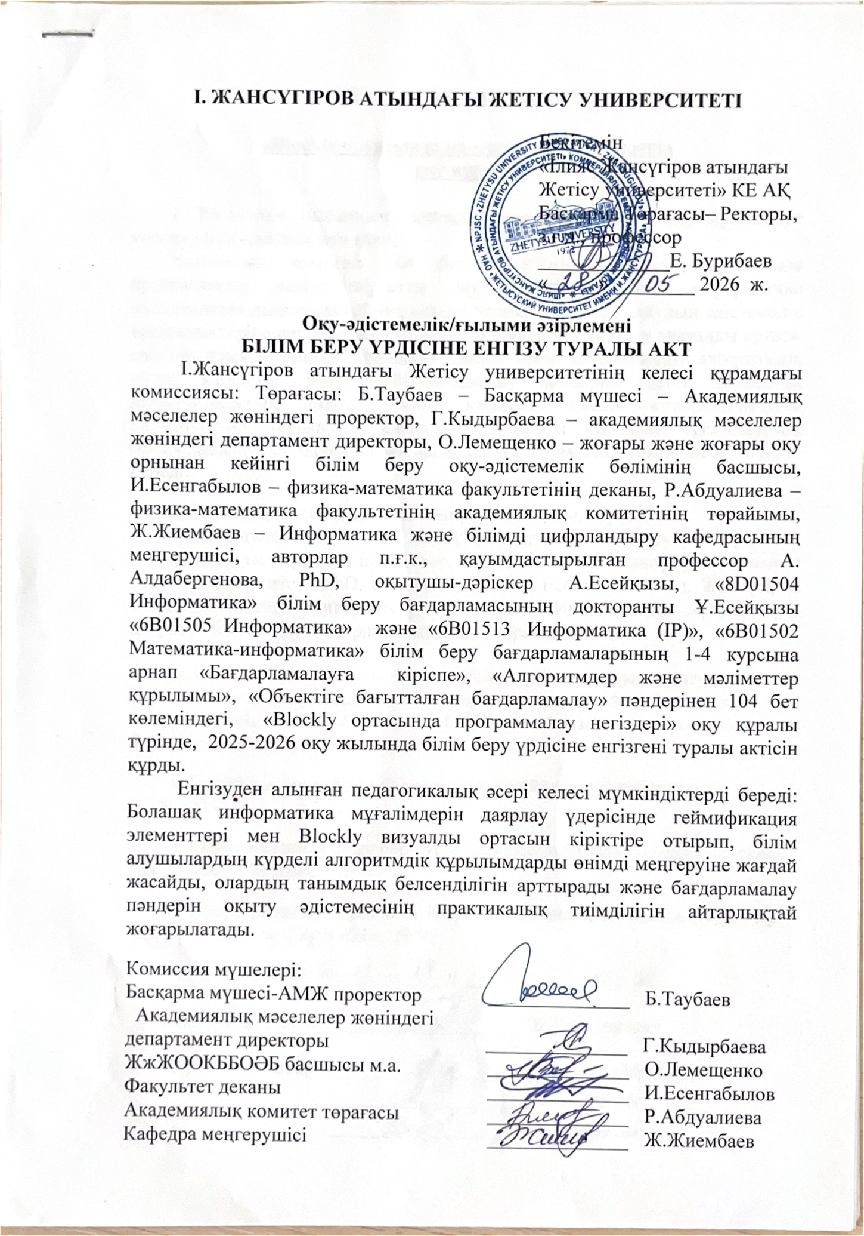
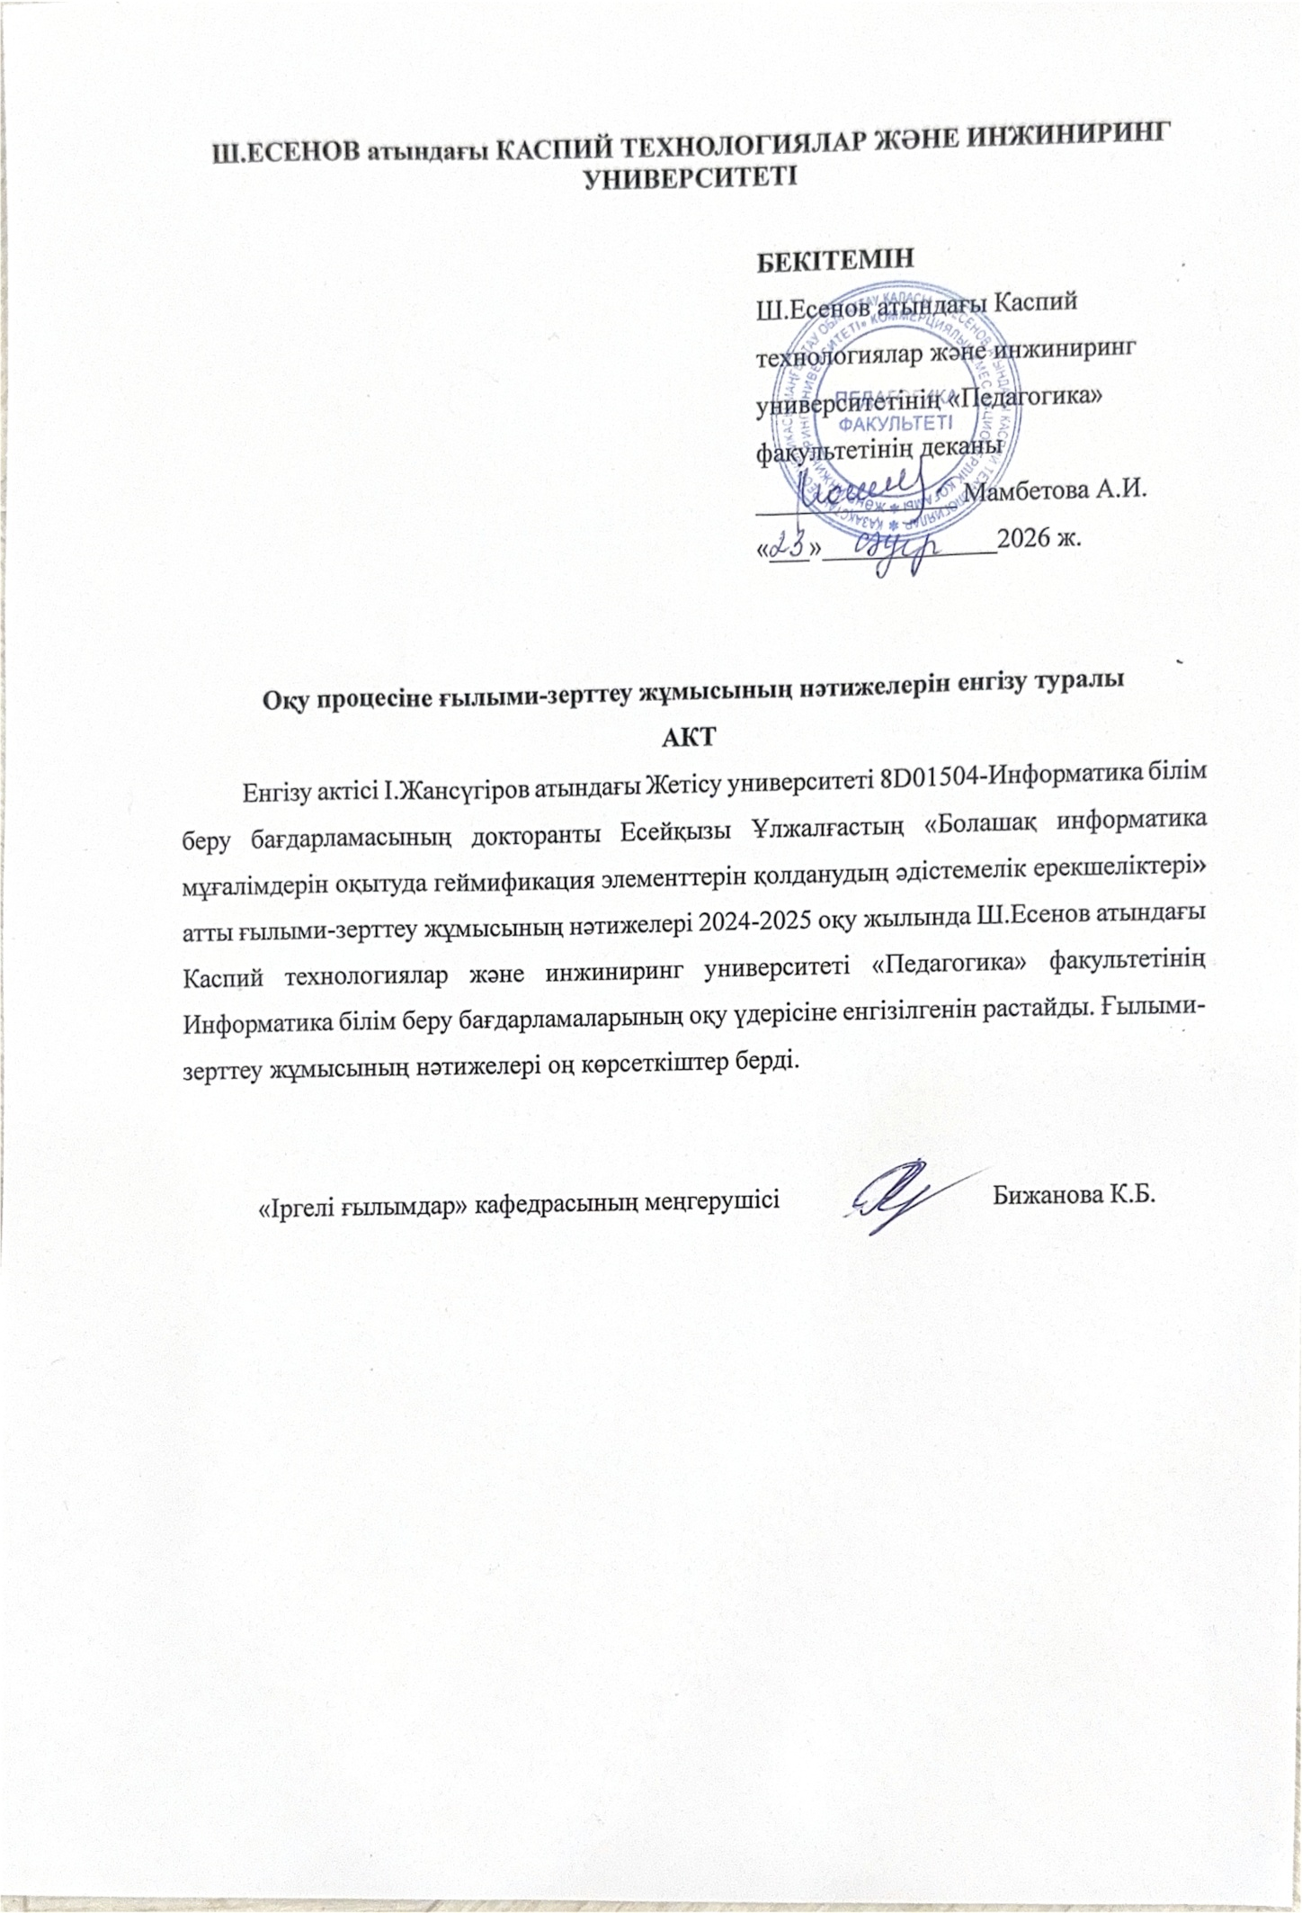
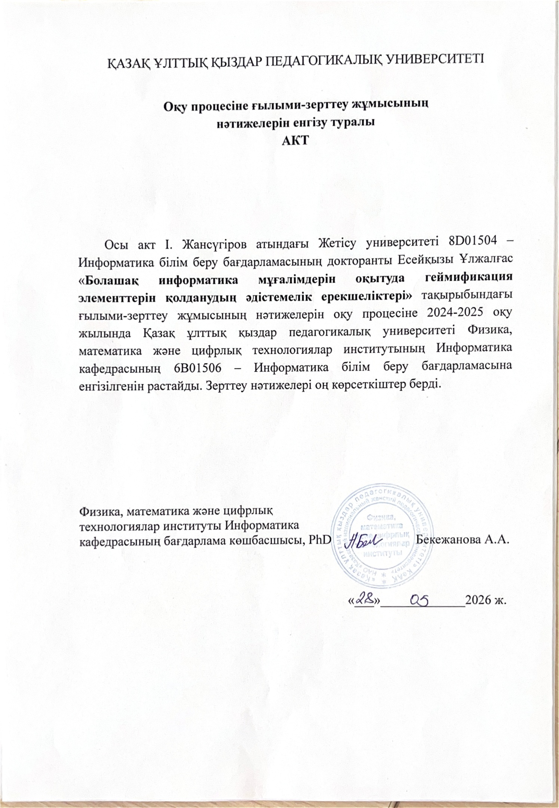ҚОСЫМША Г
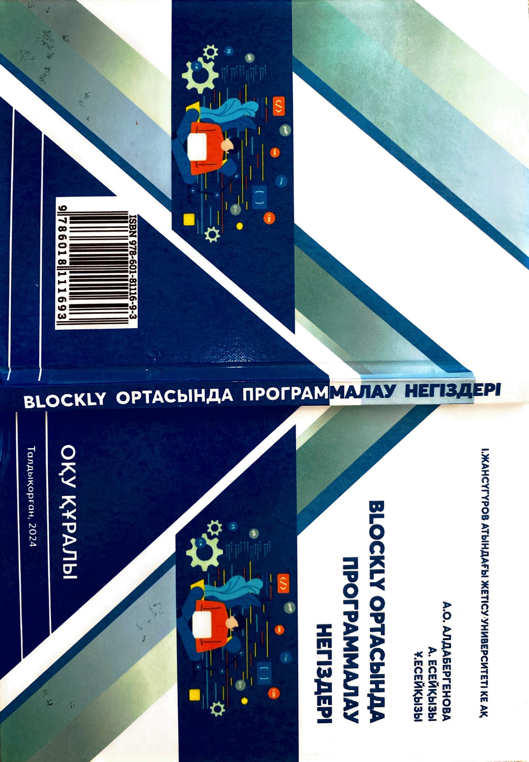
Оқу құралы

ҚОСЫМША Ғ
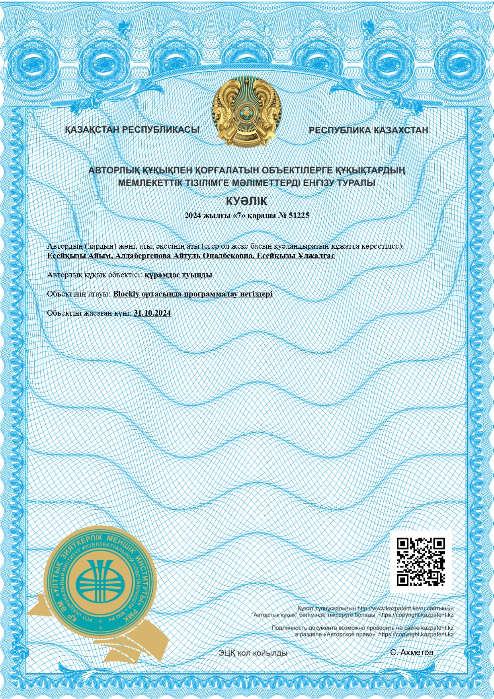
Авторлық куәлік

